Зарегистрировано в Минюсте России 20 июня 2023 г. N 73917

МИНИСТР ОБОРОНЫ РОССИЙСКОЙ ФЕДЕРАЦИИ

ПРИКАЗ
от 20 апреля 2023 г. N 230

ОБ УТВЕРЖДЕНИИ НАСТАВЛЕНИЯ
ПО ФИЗИЧЕСКОЙ ПОДГОТОВКЕ В ВООРУЖЕННЫХ СИЛАХ
РОССИЙСКОЙ ФЕДЕРАЦИИ

Список изменяющих документов
(в ред. Приказа Министра обороны РФ от 14.03.2025 N 146)

В соответствии с частью 1.1 статьи 29 Федерального закона от 4 декабря 2007 г. N 329-ФЗ "О физической культуре и спорте в Российской Федерации", пунктом 1 статьи 2, абзацем четвертым пункта 4 и пунктом 5 статьи 33 Федерального закона от 28 марта 1998 г. N 53-ФЗ "О воинской обязанности и военной службе", пунктом 2 статьи 13 Федерального закона от 31 мая 1996 г. N 61-ФЗ "Об обороне", подпунктом 7 пункта 10 Положения о Министерстве обороны Российской Федерации, утвержденного Указом Президента Российской Федерации от 16 августа 2004 г. N 1082, и в целях организации физической подготовки в Вооруженных Силах Российской Федерации, в том числе определения требований к уровню физической подготовленности военнослужащих Вооруженных Сил Российской Федерации, а также установления требований по уровню физической подготовки граждан Российской Федерации (иностранных граждан), поступающих на военную службу по контракту, приказываю:
1. Утвердить и ввести в действие с 1 сентября 2023 г. Наставление по физической подготовке в Вооруженных Силах Российской Федерации (приложение к настоящему приказу).
2. Признать утратившими силу с 1 сентября 2023 г. приказы Министра обороны Российской Федерации:
от 21 апреля 2009 г. N 200 "Об утверждении Наставления по физической подготовке в Вооруженных Силах Российской Федерации" (зарегистрирован Министерством юстиции Российской Федерации 30 июня 2009 г., регистрационный N 14175);
от 31 июля 2013 г. N 560 "О внесении изменений в Наставление по физической подготовке в Вооруженных Силах Российской Федерации, утвержденное приказом Министра обороны Российской Федерации от 21 апреля 2009 г. N 200" (зарегистрирован Министерством юстиции Российской Федерации 30 августа 2013 г., регистрационный N 29795).

Министр обороны
Российской Федерации
генерал армии
С.ШОЙГУ

Приложение
к приказу Министра обороны
Российской Федерации
от 20 апреля 2023 г. N 230

НАСТАВЛЕНИЕ
ПО ФИЗИЧЕСКОЙ ПОДГОТОВКЕ В ВООРУЖЕННЫХ СИЛАХ
РОССИЙСКОЙ ФЕДЕРАЦИИ

Список изменяющих документов
(в ред. Приказа Министра обороны РФ от 14.03.2025 N 146)

I. ОБЩИЕ ПОЛОЖЕНИЯ

1. Настоящее Наставление по физической подготовке в Вооруженных Силах Российской Федерации определяет:
порядок организации физической подготовки военнослужащих Вооруженных Сил Российской Федерации (далее - военнослужащие), в том числе требования к уровню физической подготовленности военнослужащих;
требования по уровню физической подготовки граждан Российской Федерации (далее - граждан) (иностранных граждан), поступающих на военную службу по контракту.
Граждане, поступающие в военные профессиональные образовательные организации и военные образовательные организации высшего образования (далее - образовательные организации), должны соответствовать требованиям, установленным для граждан, поступающих на военную службу по контракту <1>.
--------------------------------
<1> Абзац пятый пункта 1 статьи 35 Федерального закона от 28 марта 1998 г. N 53-ФЗ "О воинской обязанности и военной службе".

2. Физическая подготовка военнослужащих в Вооруженных Силах Российской Федерации (далее - физическая подготовка, Вооруженные Силы соответственно) направлена на развитие физических качеств, формирование военно-прикладных двигательных навыков военнослужащих с учетом их военно-профессиональной деятельности, пола, возраста.
3. Физическая подготовка проводится как в мирное, так и в военное время.
4. Основными элементами системы физической подготовки являются: цель, задачи, организация, объект, субъект, результат физической подготовки.
5. Целью физической подготовки является успешное выполнение военнослужащими своих служебных обязанностей.
6. Задачами физической подготовки являются:
развитие физических качеств у военнослужащих;
формирование и совершенствование у военнослужащих военно-прикладных двигательных навыков;
получение теоретических знаний и формирование методических умений военнослужащих для проведения мероприятий физической подготовки.
7. Объектами физической подготовки являются военнослужащие, занимающиеся физической подготовкой.
8. Субъектами физической подготовки являются должностные лица, осуществляющие организацию и проведение физической подготовки с военнослужащими.
9. Результатом физической подготовки является достигнутый уровень физической подготовленности военнослужащих, который определяется степенью развития физических качеств, сформированности военно-прикладных двигательных навыков, а также достигнутый уровень теоретических знаний и методических умений.
10. Для проведения физической подготовки с военнослужащими применяются варианты формы одежды, указанные в приложении N 1 к настоящему Наставлению.

II. ОРГАНИЗАЦИЯ ФИЗИЧЕСКОЙ ПОДГОТОВКИ И ТРЕБОВАНИЯ К УРОВНЮ
ФИЗИЧЕСКОЙ ПОДГОТОВЛЕННОСТИ ВОЕННОСЛУЖАЩИХ

11. Руководство организацией физической подготовки осуществляют:
в Вооруженных Силах - начальник Управления физической подготовки и спорта Вооруженных Сил Российской Федерации;
в видах Вооруженных Сил - главнокомандующие видами Вооруженных Сил;
в военных округах (на флотах) - командующие войсками военных округов (флотами);
абзац утратил силу. - Приказ Министра обороны РФ от 14.03.2025 N 146;
в родах войск Вооруженных Сил - командующие родами войск Вооруженных Сил;
в центральных органах военного управления - руководители центральных органов военного управления;
в объединениях - командующие объединениями;
в соединениях и воинских частях - командиры соединений и воинских частей;
в организациях Вооруженных Сил - руководители организаций Вооруженных Сил.
12. Непосредственную организацию физической подготовки осуществляют специалисты физической подготовки, обязанности которых приведены в приложение N 2 к настоящему Наставлению.
13. Специалистами физической подготовки являются военнослужащие, лица гражданского персонала Вооруженных Сил, имеющие образование в области физической культуры и спорта, специальность (специализацию), квалификацию и находящиеся на должностях, подлежащих замещению специалистами физической подготовки (далее - специалисты физической подготовки).
14. Организация физической подготовки включает в себя:
планирование и проведение мероприятий физической подготовки;
подготовку должностных лиц, осуществляющих проведение физической подготовки с военнослужащими (далее - руководители занятий по физической подготовке);
осуществление контроля проведения мероприятий физической подготовки в подразделениях и оказание помощи руководителям занятий по физической подготовке;
ведение учета физической подготовки согласно пунктам 27 - 32 настоящего Наставления.
15. Для организации физической подготовки и подведения ее итогов в главных командованиях видов Вооруженных Сил, командованиях военных округов, родов войск Вооруженных Сил, центральных органах военного управления, управлениях объединений (далее - органы военного управления), соединениях, полках (им равных), на кораблях 1 и 2 рангов, в отдельных батальонах (им равных) (далее - воинские части) и организациях Вооруженных Сил издаются приказы соответствующего командира (начальника):
(в ред. Приказа Министра обороны РФ от 14.03.2025 N 146)
об организации физической подготовки в учебном году;
об итогах физической подготовки за прошедший учебный год.
16. Для проведения отдельных мероприятий физической подготовки в органах военного управления, воинских частях и организациях Вооруженных Сил издаются приказы соответствующих командиров (начальников).
17. Об итогах физической подготовки в Вооруженных Силах за прошедший учебный год и задачах на следующий учебный год издается приказ Министра обороны Российской Федерации.
18. Планирование физической подготовки включает в себя определение и согласование места, времени, последовательности проведения мероприятий физической подготовки.
При планировании физической подготовки учитываются планы вышестоящих органов военного управления, особенности военно-профессиональной деятельности военнослужащих, пол и возраст, этапы подготовки, климатогеографические особенности, наличие и состояние учебно-материальной базы.
19. Время, выделяемое на физическую подготовку, отражается в распорядке дня (регламенте служебного времени) и включает в себя:
1) утреннюю физическую зарядку для военнослужащих, проходящих военную службу по призыву (далее - военнослужащие по призыву) и проходящих обучение в образовательных организациях на воинских должностях курсантов (далее - курсанты), - 30 минут ежедневно, кроме выходных и нерабочих праздничных дней;
2) учебные занятия по физической подготовке:
для военнослужащих по призыву и военнослужащих, проходящих военную службу по контракту (далее - военнослужащие по контракту), - не менее 4 учебных часов в неделю;,
для курсантов - 4 академических часа в неделю в соответствии с расписанием учебных занятий;
для военнослужащих, имеющих офицерские звания и проходящих обучение в образовательных организациях по программам с высшей военной оперативно-тактической (оперативно-стратегической) подготовкой (далее - слушатели), - 4 академических часа в неделю, из которых 2 академических часа - на аудиторное занятие, 2 - на самостоятельную работу;
3) занятия по физической подготовке для военнослужащих по контракту в органах военного управления, управлениях воинских частей, организациях Вооруженных Сил, управлениях батальонов (им равных), на должностях постоянного состава, адъюнктов и докторантов образовательных организаций - 5 часов в неделю;
4) спортивно-массовую работу:
для военнослужащих по контракту (за исключением военнослужащих, проходящих военную службу в органах военного управления, управлениях воинских частей, организациях Вооруженных Сил) - 2 раза в неделю по 50 минут;
для военнослужащих по призыву и курсантов - 2 раза в неделю по 50 минут в рабочие дни в свободное от занятий время и не менее 3 часов в выходные и нерабочие праздничные дни.
20. Время, выделяемое на мероприятия физической подготовки для взводов (им равных) и рот (им равных), несущих боевое дежурство (дежурство), определяется решениями главнокомандующих видами Вооруженных Сил, командующих войсками военных округов, родами войск Вооруженных Сил, руководителей центральных органов военного управления, в подчинении которых они находятся.
(в ред. Приказа Министра обороны РФ от 14.03.2025 N 146)
21. Планирование физической подготовки осуществляется:
1) в расписании занятий роты (ей равной) (суточном плане подготовки корабля), в котором указываются:
варианты и содержание утренней физической зарядки;
темы и содержание учебных занятий по физической подготовке;
содержание попутной физической тренировки;
время и содержание мероприятий спортивно-массовой работы;
время проведения, темы и содержание инструкторско-методических занятий с сержантами (старшинами);
2) в плане подготовки батальона (ему равного) на период обучения, в котором указывается:
количество часов, отводимых на физическую подготовку для подразделений по темам;
тематика и сроки проведения инструкторско-методических и показных занятий с руководителями занятий по физической подготовке;
наименование и сроки проведения мероприятий спортивно-массовой работы;
3) в плане подготовки воинской части, в котором указывается:
тематика и сроки проведения инструкторско-методических и показных занятий с руководителями занятий по физической подготовке;
сроки проведения контрольных проверок по физической подготовке с военнослужащими;
наименование и сроки проведения мероприятий спортивно-массовой работы.
22. Подготовка руководителей занятий по физической подготовке осуществляется специалистами физической подготовки на учебно-методических сборах, методических совещаниях (конференциях), инструкторско-методических, показных, открытых и пробных занятиях, а также в ходе самостоятельной подготовки (работы) военнослужащих.
Учебно-методический сбор проводится с целью выработки единых подходов к организации физической подготовки, повышения теоретических знаний, формирования и совершенствования методических умений у руководителей занятий по физической подготовке, подведения итогов и постановки задач на следующий период обучения.
Методическое совещание (конференция) проводится с целью обобщения и распространения новых методов обучения.
Инструкторско-методическое занятие направлено на овладение теоретическими знаниями и методикой проведения форм физической подготовки руководителями занятий по физической подготовке.
Показное занятие направлено на демонстрацию образцовой организации и методики проведения мероприятий физической подготовки, выработку у соответствующих командиров (начальников) и руководителей занятий по физической подготовке единого подхода к применению средств и методов физической подготовки военнослужащих.
Руководителем показного занятия является: в воинской части - специалист физической подготовки, в образовательной организации - начальник кафедры физической подготовки. В воинской части, не имеющей штатного специалиста физической подготовки, руководителем показного занятия является специалист физической подготовки близлежащей воинской части по территориальному принципу (по согласованию) или заместитель соответствующего командира (начальника).
Открытое занятие проводится в образовательной организации с целью обмена опытом, оказания помощи преподавателям и командирам подразделений слушателей (курсантов) в организации занятий по физической подготовке и методике их проведения согласно настоящему Наставлению.
Пробное занятие проводится в образовательной организации с целью определения подготовленности преподавателей и допуска их к самостоятельному проведению занятий со слушателями (курсантами), а также рассмотрения организации и методики проведения занятий по новым темам (вопросам), определения эффективности использования новых методов обучения.
Самостоятельная подготовка (работа) проводится с целью самостоятельного изучения военнослужащими служебных документов и учебной литературы.
23. Контроль физической подготовки включает в себя деятельность специалистов физической подготовки, соответствующих командиров (начальников), органов военного управления, направленную на получение и обработку информации, отражающей качество усвоения учебной программы по физической подготовке и уровень физической подготовленности военнослужащих. Контроль физической подготовки подразделяется на текущий и периодический.
24. Текущий контроль проводится в процессе обучения в целях определения качества усвоения военнослужащими учебной программы по физической подготовке, оценки уровня развития физических качеств и сформированное военно-прикладных двигательных навыков.
25. Периодический контроль проводится по завершении периода обучения (этапа подготовки), а также по планам вышестоящих органов военного управления в целях оценки уровня физической подготовленности военнослужащих.
26. Контроль усвоения учебных программ по физической подготовке возлагается:
в батальоне (ему равном) - на командира воинской части или его заместителя, специалиста физической подготовки;
в роте (ей равной) - на командира батальона (дивизиона), заместителя командира батальона (дивизиона);
во взводе (ему равном) - на командира роты.
27. Учет физической подготовки включает в себя деятельность специалистов физической подготовки по сбору, систематизации и анализу информации об уровне физической подготовленности военнослужащих, состоянии физической подготовки, а также представление отчетности. Учет физической подготовки подразделяется на текущий и периодический.
28. Текущий учет физической подготовки заключается в фиксировании результатов выполнения военнослужащими подразделений физических упражнений и освоения программы обучения.
29. Периодический учет физической подготовки заключается в обобщении результатов текущего учета физической подготовки за соответствующий период времени.
30. Учет физической подготовки возлагается в:
органах военного управления, воинских частях - на специалистов физической подготовки и штаб органа военного управления, воинской части;
образовательных организациях - на специалистов физической подготовки и учебный отдел;
организациях Вооруженных Сил - на должностных лиц, назначенных приказами соответствующих руководителей указанных организаций;
взводе (ему равном), роте (ей равной) и батальоне (ему равном) - на командиров соответствующих подразделений.
31. В ходе организации физической подготовки учитываются:
1) в роте (ей равной):
результаты проверки уровня физической подготовленности военнослужащих;
проведенные мероприятия по физической подготовке, предусмотренные расписанием занятий;
посещаемость и успеваемость военнослужащих на учебных занятиях по физической подготовке;
2) в батальоне (ему равном):
результаты проверки состояния физической подготовки подразделений;
отчетные документы по проведению мероприятий физической подготовки, предусмотренных планом подготовки батальона;
3) в воинской части и организации Вооруженных Сил:
результаты проверки состояния физической подготовки воинской части и организации Вооруженных Сил;
учебно-методические сборы (семинары) с нештатными спортивными организаторами, инструкторско-методические и показные занятия;
объекты учебно-материальной базы физической подготовки, комнаты (места) для спортивных занятий военнослужащих в казармах (общежитиях), а также спортивное оборудование, инвентарь, имущество.
32. Документы учета физической подготовки (рекомендуемые образцы приведены в приложении N 3 к настоящему Наставлению) представляются соответствующими должностными лицами согласно приложению N 4 к настоящему Наставлению.
33. Для организации физической подготовки проводятся мероприятия методического, материально-технического, финансового, информационного и медицинского обеспечения.
Методическое обеспечение физической подготовки осуществляется специалистами физической подготовки.
Материально-техническое обеспечение физической подготовки осуществляется специалистами довольствующих служб.
Финансовое обеспечение физической подготовки осуществляется специалистами финансовых органов совместно со специалистами физической подготовки.
Информационное обеспечение физической подготовки осуществляется должностными лицами органов военно-политической работы, информационного обеспечения Вооруженных Сил совместно со специалистами физической подготовки.
Медицинское обеспечение физической подготовки осуществляется медицинскими работниками совместно со специалистами физической подготовки.
34. Соответствующие командиры (начальники), специалисты физической подготовки должны принимать меры по предупреждению травматизма и соблюдению требований безопасности в процессе физической подготовки.
Предупреждение травматизма обеспечивается:
дисциплинированностью военнослужащих, знанием ими приемов страховки и самостраховки, мер по предупреждению травматизма;
контролем за соблюдением установленных норм и требований безопасности при проведении физической подготовки;
подготовкой мест проведения физической подготовки;
проверкой исправности спортивных снарядов, тренажеров, оборудования, инвентаря и иных материальных средств, используемых при проведении физической подготовки;
соблюдением последовательности обучения физическим упражнениям;
соблюдением военнослужащими техники выполнения физических упражнений;
помощью и страховкой при выполнении физических упражнений на спортивных снарядах и тренажерах;
контролем за состоянием военнослужащих при выполнении физических упражнений.
35. Физическая подготовка проводится на учебно-материальной базе воинской части, организации Вооруженных Сил и на других объектах спорта, в формах: учебные занятия по физической подготовке, занятия по физической подготовке, утренняя физическая зарядка, спортивно-массовая работа, физическая тренировка в процессе учебно-боевой деятельности.
36. Учебные занятия по физической подготовке предназначены для обучения физическим упражнениям, развития физических качеств, формирования и совершенствования военно-прикладных двигательных навыков, получения теоретических знаний и формирования методических умений у военнослужащих.
37. К учебным занятиям по физической подготовке относятся лекции, семинары и учебно-тренировочные занятия, которые проводятся:
в воинских частях и организациях Вооруженных Сил (за исключением образовательных организаций) под руководством командиров подразделений;
в образовательных организациях под руководством преподавателей кафедры физической подготовки с привлечением командиров подразделений к проведению занятий.
Учебно-тренировочные занятия состоят из трех частей: подготовительной, основной и заключительной.
В подготовительной части занятия решаются задачи подготовки организма военнослужащего к предстоящим физическим нагрузкам.
В основной части занятия военнослужащие развивают физические качества, формируют военно-прикладные двигательные навыки, усваивают теоретические знания и формируют методические умения.
В заключительной части занятия подводятся итоги занятия, выставляются оценки, указываются недостатки, выявленные в ходе занятия, даются указания по их устранению и подготовке к следующему занятию.
В зависимости от решаемых задач учебно-тренировочные занятия проводятся по темам: "сила", "быстрота", "выносливость", "ловкость", "ускоренное передвижение", "преодоление препятствий", "рукопашный бой", "военно-прикладное плавание", "специальные приемы и действия", "комплексное занятие".
В содержание учебно-тренировочных занятий по указанным темам включаются соответствующие физические упражнения по их направленности.
В комплексное занятие включаются физические упражнения из двух и более тем, а также спортивные игры.
38. Занятия по физической подготовке направлены на поддержание требуемого уровня физической подготовленности военнослужащих, развитие физических качеств и совершенствование двигательных навыков. Они проводятся организованно в составе групп под руководством руководителя занятия по физической подготовке. По решению соответствующего командира (начальника) военнослужащие в отведенное на занятия время занимаются физической подготовкой самостоятельно.
39. Утренняя физическая зарядка является элементом распорядка дня, начинается через 10 минут после подъема.
40. Утренняя физическая зарядка с военнослужащими по призыву во взводе (ему равному) проводится под руководством заместителя командира взвода или командира отделения по вариантам утренней физической зарядки на месяц (на период обучения), которые разрабатываются специалистами физической подготовки (при их отсутствии - должностным лицом, отвечающим за организацию физической подготовки в воинской части), и утверждаются соответствующими командирами (начальниками). В содержание указанных вариантов включаются физические упражнения с учетом подготовленности личного состава, наличия учебно-материальной базы и климатогеографических условий.
41. Утренняя физическая зарядка состоит из трех частей: подготовительной, основной и заключительной.
42. Места для проведения утренней физической зарядки закрепляются за командирами подразделений. Дистанции для ходьбы и бега размечаются указателями.
43. Военнослужащие по контракту занимаются утренней физической зарядкой самостоятельно, а в период учебных сборов и полевых выходов (полигонной практики) - в составе подразделения.
44. Военнослужащие, входящие в состав сборных команд, по решению соответствующего командира (начальника) занимаются утренней физической зарядкой самостоятельно.
45. Контроль утренней физической зарядки с военнослужащими по призыву осуществляется ежедневно - дежурным по воинской части (образовательной организации) и периодически - соответствующими командирами (начальниками), специалистами физической подготовки, а также медицинскими работниками.
46. Спортивно-массовая работа предназначена для проведения с военнослужащими физкультурных мероприятий и спортивных мероприятий, а также пропаганды здорового образа жизни.
(п. 46 в ред. Приказа Министра обороны РФ от 14.03.2025 N 146)
47. В роте (ей равной) для помощи командиру решением соответствующего командира (начальника) назначается нештатный спортивный организатор.
48. Физическая тренировка в процессе учебно-боевой деятельности решает задачи поддержания уровня физической подготовленности военнослужащих в соответствии с их предназначением и проводится в виде:
физической тренировки в условиях дежурств (боевых дежурств, боевой службы);
попутной физической тренировки;
физической тренировки при передвижении войск (сил) транспортными средствами.
49. Физическая тренировка в условиях дежурств (боевых дежурств, боевой службы) проводится в соответствии с разработанным специалистом физической подготовки комплексом, утвержденным соответствующим командиром (начальником) и включающим в себя физические упражнения на различные группы мышц, в том числе с использованием спортивного инвентаря и оборудования.
50. Попутная физическая тренировка организуется и проводится соответствующими командирами (начальниками) при передвижениях подразделений к местам занятий, а также в ходе практических занятий по другим предметам подготовки.
Выбор маршрута, его подготовка, определение методов тренировки, физической нагрузки и содержание попутной физической тренировки разрабатывается специалистом физической подготовки, утверждается заместителем командира воинской части и доводится до командиров подразделений, которые отражают содержание попутной физической тренировки в плане-конспекте по предмету боевой подготовки.
51. Физическая тренировка при передвижении войск (сил) транспортными средствами проводится под руководством соответствующих командиров (начальников) во время остановок (стоянок), а в случае безостановочного движения - в транспортных средствах.
52. В процессе физической подготовки применяются физические упражнения согласно приложению N 5 к настоящему Наставлению, направленные на развитие физических качеств у военнослужащих (силы, быстроты, выносливости, ловкости) (далее - общие физические упражнения или ОФУ), а также на формирование и совершенствование военно-прикладных двигательных навыков (в ускоренном передвижении, преодолении препятствий, военно-прикладном плавании, рукопашном бое, выполнении специальных приемов и действий) (далее - специальные физические упражнения или СФУ).
53. В процессе физической подготовки используются методы обучения и развития, а также воспитания и слаживания.
54. Методы обучения направлены на формирование двигательных навыков, методических умений и приобретение теоретических знаний.
55. Методами обучения являются: словесный, наглядный и практический.
Словесный метод используется при описании физических упражнений, объяснении техники, рассказе, инструктаже, осуществлении указаний, подаче команд и распоряжений.
Наглядный метод используется при показе физических упражнений, демонстрации различных наглядных пособий, макетов и спортивных снарядов.
Практический метод используется для непосредственного освоения физических упражнений.
56. Последовательность обучения физическому упражнению включает: ознакомление, разучивание и тренировку.
57. Ознакомление с физическим упражнением направлено на изучение военнослужащим физического упражнения. При ознакомлении военнослужащего с физическим упражнением требуется: назвать физическое упражнение, показать технику выполнения упражнения и объяснить его предназначение.
58. Разучивание физического упражнения направлено на формирование у военнослужащих двигательных навыков. При разучивании физического упражнения применяются следующие способы: в целом, по частям, по разделениям, с помощью подготовительных физических упражнений.
59. Тренировка физического упражнения направлена на закрепление у военнослужащих двигательных навыков и заключается в многократном повторении физического упражнения с постепенным усложнением условий его выполнения.
60. Для развития у военнослужащих физических качеств, формирования и совершенствования военно-прикладных двигательных навыков используются методы развития, основными из которых являются: равномерный, повторный, интервальный, переменный, максимальных усилий, контрольный и соревновательный.
61. Развитию физических качеств и формированию военно-прикладных двигательных навыков у военнослужащих способствует применение руководителями занятий методов воспитания: убеждение, пример, поощрение, воздействие коллектива, а также совместное выполнение физических упражнений военнослужащими в интересах слаживания взводов (им равных).
62. Физическая подготовка в ходе подготовки к выполнению специальных задач проводится в пунктах постоянной дислокации войск, учебных центрах, полевых условиях и направлена на:
развитие физических качеств и формирование военно-прикладных двигательных навыков (в том числе в экипировке с оружием), обеспечивающих решение предстоящих боевых и специальных задач;
повышение адаптационных возможностей организма военнослужащего к климатогеографическим условиям предполагаемого района выполнения специальных задач.
63. Физическая подготовка военнослужащих в ходе подготовки к выполнению специальных задач в пунктах постоянной дислокации войск, учебных центрах проводится в формах: утренняя физическая зарядка (общие и специальные физические упражнения), учебные занятия по физической подготовке (в виде практических занятий с применением специальных физических упражнений), спортивно-массовая работа (в виде спортивных соревнований), физическая тренировка в процессе учебно-боевой деятельности.
64. Физическая подготовка военнослужащих в ходе подготовки к выполнению специальных задач в полевых условиях проводится в формах: утренняя физическая зарядка (кроме дней после проведения занятий в ночное время), физическая тренировка в процессе учебно-боевой деятельности (в виде попутной физической тренировки, физической тренировки в условиях дежурств (боевых дежурств).
65. Физическая подготовка в ходе выполнения специальных задач направлена на поддержание уровня физической подготовленности военнослужащих.
66. Физическая подготовка в условиях жаркого климата (пустынной местности) проводится в два этапа.
67. В ходе первого этапа (продолжительностью до 14 суток) физическая подготовка направлена на развитие выносливости. В содержание занятий включаются бег на 3 и 5 км, бег с задержкой дыхания на 20, 30 и 40 м, спортивные и подвижные игры (по упрощенным правилам). Мероприятия по физической подготовке планируются на утренние (вечерние) часы при температуре воздуха до +30 °C и проводятся при средней интенсивности физической нагрузки по частоте сердечных сокращений
68. В ходе второго этапа (продолжительностью до 14 суток) физическая подготовка направлена на развитие адаптационных возможностей организма военнослужащего, совершенствование выносливости. В содержание занятий включаются упражнения физической подготовки, выполняемые в средствах индивидуальной защиты: ускоренное передвижение (бег) на 5 км, марш-бросок на 5 км, преодоление искусственных и естественных препятствий, комплексные упражнения. Мероприятия физической подготовки проводятся при температуре воздуха до +35 °C. Через каждые 7 мин непрерывной физической тренировки предусматриваются перерывы для отдыха в тени продолжительностью 3 мин. При этом продолжительность непрерывной физической тренировки увеличивается до 20 мин.
69. При проведении мероприятий физической подготовки применяются профилактические меры по предупреждению теплового удара и прямого воздействия солнечных лучей: мероприятия физической подготовки проводятся в защищенных от прямого солнечного воздействия местах, определяется вариант формы одежды, устанавливается наблюдение военнослужащих друг за другом.
70. Физическая подготовка в условиях холодного климата проводится в три этапа.
71. На первом этапе (продолжительностью до 14 суток) физическая подготовка направлена на совершенствование адаптационных возможностей организма военнослужащего к воздействию температуры окружающей среды, силы ветра и физических нагрузок в процессе формирования военно-прикладных двигательных навыков.
В содержание занятий по физической подготовке включаются упражнения на расслабление, способствующие совершенствованию систем мышечной терморегуляции и двигательных функций организма человека путем выполнения физических упражнений в утепленной форме одежды.
Физическая подготовка проводится с умеренной нагрузкой, с учетом периодических, но непродолжительных (дозированных) холодовых воздействий в ходе проведения различных форм физической подготовки.
72. На втором этапе (продолжительностью до 14 суток) физическая подготовка направлена на дальнейшее совершенствование двигательных способностей, закаливание организма в процессе развития основных физических качеств военнослужащих, совершенствования военно-прикладных двигательных навыков и проводится с различной интенсивностью физической нагрузки.
73. На третьем этапе (продолжительностью до 14 суток) физическая подготовка направлена на дальнейшее совершенствование военно-прикладных двигательных навыков. На данном этапе в содержание мероприятий физической подготовки включаются лыжные переходы с выполнением приемов выживания на местности, стрельбой из штатного оружия, метанием гранат и ориентирования на местности.
74. В условиях холодного климата физическая подготовка на открытом воздухе проводится при температуре не ниже -25 °C с применением профилактических мер по предупреждению обморожения. При температуре воздуха ниже -25 °C физическая подготовка проводится в помещении.
75. Физическая подготовка в условиях горной и высокогорной местности направлена на развитие выносливости и выработку устойчивости организма к кислородному голоданию в ходе длительных маршей, на формирование навыков в преодолении горных препятствий.
76. Физическая подготовка в условиях горной и высокогорной местности проводится в два этапа.
77. В ходе первого этапа (до передислокации военнослужащих в горную местность) учебные занятия по физической подготовке направлены на развитие физических качеств и расширение адаптационных возможностей организма военнослужащего, на формирование навыков в преодолении препятствий в горной местности.
78. В ходе второго этапа (в условиях горной местности (горном учебном центре) в первую неделю используются физические упражнения для развития выносливости с низкой интенсивностью физической нагрузки с постепенным ее повышением.
79. При наличии горной полосы и других специальных сооружений их преодоление сочетается с обучением способам преодоления естественных препятствий, рек, метания гранат на точность и дальность.
80. Для определения способности соответствующих должностных лиц организовать физическую подготовку в воинской части, организации Вооруженных Сил соответствующими командирами (начальниками) проводится проверка организации физической подготовки.
81. Военнослужащий должен соответствовать установленным требованиям к уровню физической подготовленности, которые считаются выполненными, если военнослужащий оценен не ниже "удовлетворительно".
82. Оценка и квалификационный уровень физической подготовленности военнослужащего определяются по сумме баллов, набранных им за выполнение физических упражнений, с учетом минимального количества баллов в каждом упражнении в соответствии с Таблицей оценки уровня физической подготовленности военнослужащих согласно приложению N 6 к настоящему Наставлению.
83. Уровень физической подготовленности военнослужащего оценивается на "неудовлетворительно", если:
физическое упражнение не выполнено;
не набран минимум баллов в одном физическом упражнении;
набранная сумма баллов ниже суммы баллов на оценку "удовлетворительно";
военнослужащий отсутствовал на проверке по физической подготовке без уважительной причины или отказался без уважительной причины от выполнения физического упражнения.
84. Данные об уровне физической подготовленности военнослужащих отражаются в служебных характеристиках, аттестационных листах, а также используются при определении оценки состояния физической подготовки подразделения, батальона (дивизиона) и им равных, полка (отдельного батальона) и ему равного, соединения и ему равного, курса (роты) образовательной организации, факультета (батальона) образовательной организации, образовательной организации в соответствии с приложением N 7 к настоящему Наставлению.
85. Проверка уровня физической подготовленности военнослужащих осуществляется в ходе:
инспекторских и контрольных проверок;
промежуточной и государственной итоговой аттестации переменного состава образовательной организации;
общевойсковой подготовки военнослужащих по призыву, прибывших в воинскую часть;
поступления военнослужащих из числа офицеров в образовательную организацию для обучения слушателями.
86. Контрольные проверки по физической подготовке проводятся:
с военнослужащими органов военного управления, воинских частей и организаций Вооруженных Сил - на контрольных занятиях, проводимых по итогам зимнего периода обучения и учебного года, а также по планам, утвержденным соответствующими командирами (начальниками);
с постоянным составом, адъюнктами и докторантами образовательных организаций - на контрольных занятиях, проводимых во втором и четвертом кварталах календарного года;
(в ред. Приказа Министра обороны РФ от 14.03.2025 N 146)
с курсантами - на экзаменах, зачетах и государственной итоговой аттестации;
со слушателями - на экзаменах и зачетах.
(абзац введен Приказом Министра обороны РФ от 14.03.2025 N 146)
87. Для проверки уровня физической подготовленности военнослужащие распределяются на:
1) категории в зависимости от особенностей военно-профессиональной деятельности:
категория N 1 - военнослужащие, проходящие военную службу в основных подразделениях и подразделениях обеспечения воинских частей видов Вооруженных Сил, родов войск Вооруженных Сил и не входящих в них, кроме военнослужащих подразделений, указанных в категориях N 2 и 3;
категория N 2 - военнослужащие, проходящие военную службу в подразделениях: топогеодезических, медицинских, военных комендатур, метеорологических (гидрометеорологических), материально-технического, аэродромно-технического, десантного обеспечения, испытательных центров (полигонов), переменный состав учебных воинских частей, отряд (быстрого реагирования) Управления коменданта охраны (Министерства обороны Российской Федерации);
(в ред. Приказа Министра обороны РФ от 14.03.2025 N 146)
категория N 3 - военнослужащие, проходящие военную службу в органах военного управления, органах военной полиции, управлениях соединений, управлениях воинских частей, управлениях батальонов (им равных), научных организациях Вооруженных Сил (военных учебных центрах), военных представительствах, главных центрах (центрах, арсеналах, базах, отделах) видов обеспечения, центрах управления, лабораториях специального контроля, образовательных организациях на должностях постоянного и переменного состава (за исключением курсантов), учебных воинских частях на должностях постоянного состава, на пунктах отбора на военную службу по контракту, в военных комиссариатах, медицинских организациях Вооруженных Сил, военных оркестрах (ансамблях), фельдъегерской почтовой службе.
(в ред. Приказа Министра обороны РФ от 14.03.2025 N 146)
Военнослужащие подразделений, не входящих в категории N 1 и 2, относятся к категории N 3;
2) возрастные группы (военнослужащие по контракту):

Возрастные группы | Мужчины | Женщины
1 | до 25 лет | до 25 лет
2 | 25 - 29 лет | 25 - 29 лет
3 | 30 - 34 года | 30 - 34 года
4 | 35 - 39 лет | 35 - 39 лет
5 | 40 - 44 года | 40 - 44 года
6 | 45 - 49 лет | 45 - 49 лет
7 | 50 - 54 года | 50 лет и старше
8 | 55 - 59 лет | Отсутствует
9 | 60 лет и старше | Отсутствует

88. Для оценки уровня физической подготовленности военнослужащие выполняют физические упражнения, входящие в программы обучения, при этом количество физических упражнений должно соответствовать:
для военнослужащих по контракту 1 - 6 возрастных групп, относящихся к категории N 1, - 4 физических упражнения, из которых 2 ОФУ (на быстроту или ловкость, силу либо на быстроту или ловкость, выносливость либо на силу, выносливость) и 2 СФУ;
для военнослужащих по контракту 1 - 6 возрастных групп, относящихся к категории N 2, - 3 физических упражнения, из которых 2 ОФУ (на быстроту или ловкость, силу либо на быстроту или ловкость, выносливость либо на силу, выносливость) и 1 СФУ;
для военнослужащих по контракту 1 - 6 возрастных групп, относящихся к категории N 3, - 3 физических упражнения, все ОФУ (на быстроту или ловкость, силу, выносливость);
для военнослужащих по контракту 7 - 9 возрастных групп, относящихся к категорий N 1 - 3, - 2 физических упражнения, все ОФУ (на быстроту, или ловкость, или силу, выносливость);
для военнослужащих женского пола 1 - 5 возрастных групп - 3 физических упражнения, все ОФУ (на быстроту или ловкость, силу, выносливость);
для военнослужащих женского пола 6 - 7 возрастных групп - 2 физических упражнения, все ОФУ (на быстроту, или ловкость, или силу, выносливость);
для курсантов образовательных организаций 1 курса - 4 физических упражнения, из которых 3 ОФУ (на быстроту или ловкость, силу, выносливость) и 1 СФУ;
для курсантов образовательных организаций 2 и последующих курсов - 5 физических упражнений, из которых 3 ОФУ (на быстроту, силу, выносливость или на быстроту, силу, ловкость) и 2 СФУ.
(в ред. Приказа Министра обороны РФ от 14.03.2025 N 146)
Для военнослужащих по призыву - 3 или 4 физических упражнения в зависимости от подразделений, в которых они проходят военную службу.
Для военнослужащих, отнесенных к IIIа или IIIб группе здоровья, - 3 физических упражнения, все ОФУ (на быстроту или ловкость, силу, выносливость) или 2 физических упражнения, все ОФУ (на быстроту, или ловкость, или силу, выносливость) в зависимости от возрастной группы.
(абзац введен Приказом Министра обороны РФ от 14.03.2025 N 146)
Для военнослужащих, имеющих группу инвалидности, - 3 или 2 физических упражнения, указанных в настоящем Наставлении, в зависимости от возрастной группы.
(абзац введен Приказом Министра обороны РФ от 14.03.2025 N 146)
89. Проверка уровня физической подготовленности военнослужащего проводится до 2 дней.
90. Специалистом физической подготовки проверяемого органа военного управления, воинской части и организации Вооруженных Сил (в случае отсутствия штатного специалиста физической подготовки - заместителем соответствующего командира (начальника) составляется контрольно-проверочный комплекс для проверки уровня физической подготовленности военнослужащих (далее - КПК) (рекомендуемый образец приведен в приложении N 8 к настоящему Наставлению).
В содержание КПК включаются не менее двух ОФУ для проверки каждого физического качества (за исключением курсантов образовательных организаций), СФУ для проверки военно-прикладных двигательных навыков. Военнослужащим (за исключением курсантов образовательных организаций) предоставляется выбор ОФУ из включенных в КПК, выбор СФУ не предоставляется.
91. Проверка физического качества "выносливость" осуществляется во всех случаях, за исключением случаев, когда в КПК включены следующие СФУ: марш-бросок на 5 км, марш-бросок на лыжах на 5 км, бег с преодолением полосы препятствий, бег на 3 км со стрельбой и метанием гранат, преодоление полосы препятствий, челночный бег 4 x 100 м с оружием, бег 800 м с оружием.
92. Уровень развития каждого физического качества и формирования военно-прикладного двигательного навыка проверяется не более чем по одному физическому упражнению.
93. Для проведения контрольной проверки по физической подготовке издается приказ соответствующего командира (начальника) об организации контрольной проверки, в котором определяются: организационные вопросы проведения проверки; состав проверяемых подразделений; комиссия по проверке физической подготовки (далее - комиссия); период и график проведения проверки; перечень физических упражнений, включаемых в КПК.
94. Комиссия создается в составе: председатель комиссии, не менее двух членов комиссии. В состав комиссии включается специалист физической подготовки.
Командиром воинской части, руководителем организации Вооруженных Сил для обеспечения работы комиссии создается группа обеспечения проверки физической подготовки из числа военнослужащих и работников проверяемой воинской части, организации Вооруженных Сил.
95. В состав комиссий по проверке воинских частей (организаций), не имеющих в своем штате специалистов физической подготовки, начальником Управления физической подготовки и спорта Вооруженных Сил Российской Федерации или главнокомандующими видами Вооруженных Сил, командующими войсками военных округов, родами войск Вооруженных Сил, руководителями центральных органов военного управления определяются специалисты физической подготовки по территориальному принципу на основании обращений соответствующих командиров (начальников).
(в ред. Приказа Министра обороны РФ от 14.03.2025 N 146)
96. Командир (начальник) проверяемого подразделения представляет на проверку уровня физической подготовленности подчиненных военнослужащих председателю комиссии, руководит военнослужащими на проверке физической подготовки. Он отвечает за подготовку учебно-материальной базы по физической подготовке и соблюдение требований безопасности при выполнении физических упражнений.
97. Медицинское обеспечение проверки физической подготовки осуществляется медицинским работником (врачебно-сестринской бригадой) воинской части, военнослужащие которой проходят проверку физической подготовки. При отсутствии медицинских работников в воинской части, военнослужащие которой проходят проверку физической подготовки, медицинское обеспечение проверки физической подготовки осуществляется медицинским работником (врачебно-сестринской бригадой) иной близлежащей воинской части (военно-медицинской организации Вооруженных Сил) по территориальному принципу (по согласованию).
98. В ходе проверки уровня физической подготовленности военнослужащих физические упражнения выполняются в следующей последовательности:
ОФУ - упражнения на ловкость, быстроту, силу, выносливость;
СФУ - комплексы рукопашного боя, специальные приемы и действия, метание гранаты, преодоление препятствий, марш-броски, марш-броски на лыжах, военно-прикладное плавание, комплексные упражнения.
Последовательность выполнения физических упражнений по решению председателя комиссии может быть изменена.
99. В ходе выполнения военнослужащим физического упражнения одним из членов комиссии объявляется текущий счет (количество повторений, кругов, отрезков). По окончании выполнения физического упражнения результат доводится до проверяемого военнослужащего.
100. По решению командира (начальника) контроль выполнения военнослужащими физических упражнений в ходе проверки может осуществляться с использованием технических средств фото- или видеофиксации.
101. По окончании проверки оформляются ведомости (рекомендуемые образцы приведены в приложении N 9 к настоящему Наставлению) и доводятся до командиров (начальников) проверенных подразделений.
102. По результатам проверки издается приказ соответствующего командира (начальника) об итогах контрольной проверки.
103. Курсанты на зачетах и экзаменах (в том числе на государственном экзамене) по дисциплине "Физическая подготовка" оцениваются по уровню физической, теоретической и методической подготовленности.
104. Слушатели на зачетах и экзаменах по дисциплине "Физическая подготовка" оцениваются по уровню физической и теоретической подготовленности.
105. Оценка уровня теоретической, методической подготовленности курсантов и слушателей, а также их оценка по учебной дисциплине "Физическая подготовка" определяется в соответствии с приложением N 10 к настоящему Наставлению.
106. Для проверки уровня физической подготовленности военнослужащего, отнесенного ко II группе здоровья, имеющего отклонения по состоянию здоровья, из-за которого он не может выполнить физическое упражнение из КПК (в том числе на государственном экзамене), с учетом рекомендаций медицинского работника и специалиста физической подготовки по решению председателя комиссии (государственной экзаменационной комиссии) определяются физические упражнения для проверки того же физического качества и (или) другого военно-прикладного двигательного навыка.
107. Военнослужащий, отнесенный к IIIа или IIIб группе здоровья либо имеющий группу инвалидности, изъявивший желание принять участие в проверке уровня физической подготовленности, по согласованию с врачом воинской части допускается к данной проверке с учетом заключения врачей-специалистов по профилю имеющегося у военнослужащего заболевания.
Для указанного военнослужащего специалистом физической подготовки проверяемого органа военного управления, воинской части, организации Вооруженных Сил (в случае отсутствия штатного специалиста физической подготовки - заместителем соответствующего командира (начальника) с участием врача воинской части (врача-специалиста по профилю имеющегося у военнослужащего заболевания) разрабатывается индивидуальный КПК с учетом требований пункта 88 настоящего Наставления. В случаях, не указанных в абзаце первом настоящего пункта, военнослужащий, отнесенный к IIIа или IIIб группе здоровья либо имеющий группу инвалидности, к проверке уровня физической подготовленности не допускается.
Оценка и квалификационный уровень физической подготовленности военнослужащего определяется в соответствии с возрастной группой по категории N 3 в соответствии с приложением N 6 к настоящему Наставлению.
(п. 107 в ред. Приказа Министра обороны РФ от 14.03.2025 N 146)
108. Курсанты и слушатели, отнесенные к IIIа или IIIб группе здоровья либо имеющие группу инвалидности, привлекаются к проверке в соответствии с требованиями пункта 107 настоящего Наставления. В случае невозможности выполнения физических упражнений по медицинским показаниям он оценивается по учебной дисциплине "Физическая подготовка" по результатам проверки уровня теоретической подготовленности в соответствии с учебной программой.
(в ред. Приказа Министра обороны РФ от 14.03.2025 N 146)
109. К результатам военнослужащих, выполняющих физические упражнения в районах Крайнего Севера, Заполярья и приравненных к ним районов, а также на высоте более 1500 м над уровнем моря, при оценке уровня физической подготовленности применяются поправки, указанные в приложении N 11 к настоящему Наставлению.
110. Оценка военнослужащему за выполнение одного физического упражнения определяется в соответствии с Таблицей перевода баллов в оценку за выполнение одного физического упражнения согласно приложению N 12 к настоящему Наставлению.
111. Военнослужащий, отсутствующий на контрольной проверке по физической подготовке по причинам нахождения в отпуске, командировке, лечебном учреждении (болезни), проверяется по решению командира (начальника), не позднее 3 месяцев (для курсантов выпускных курсов не позднее 6 месяцев) со дня окончания сроков проверки. По желанию военнослужащего он может быть проверен по месту нахождения в служебной командировке при условии проведения проверки физической подготовки по месту его командирования.
Для участия в проверке физической подготовки военнослужащий обращается с рапортом на имя председателя комиссии. По результатам проверки военнослужащему выдается ведомость результатов проверки по физической подготовке и выписка из приказа соответствующего командира (начальника) об организации контрольной проверки.
112. По решению соответствующего командира (начальника) военнослужащий, находящийся в отпуске, командировке, может участвовать в проверке физической подготовки в период ее проведения по месту прохождения военной службы.
113. Уровень физической подготовленности военнослужащих по призыву, прибывших в воинскую часть, проверяется по физическим упражнениям: подтягивание на перекладине, бег на 100 м (челночный бег 10 x 10 м), бег на 1 км. Результаты проверки учитываются при распределении военнослужащих по подразделениям.
114. Проверка военнослужащих по плаванию проводится при температуре воды не ниже +18 °C, лыжным гонкам и марш-броску на лыжах - при температуре воздуха не ниже -20 °C (не ниже -25 °C для северных и приравненных к ним районов), по другим физическим упражнениям - не ниже -15 °C и не выше +30 °C.
115. Военнослужащие из числа офицеров, поступающие в образовательные организации для обучения слушателями, сдают вступительные испытания по физической подготовке. С учетом пола выполняют по одному упражнению на выбор на физические качества "сила", "быстрота", "выносливость" (упражнения в плавании выполняются при наличии условий):
1) для кандидатов мужского пола:
сила (подтягивание на перекладине, или подъем переворотом на перекладине, или подъем силой на перекладине, или жим штанги лежа, или рывок гири, или толчок двух гирь);
быстрота (бег на 60 м, или бег на 100 м, или челночный бег 10 x 10 м);
выносливость (бег на 1 км, или бег на 3 км, или плавание на 500 м);
2) для кандидатов женского пола:
сила (сгибание и разгибание рук в упоре лежа или наклоны туловища вперед);
быстрота (бег на 60 м, или бег на 100 м, или челночный бег 10 x 10 м, или плавание на 100 м);
выносливость (бег на 1 км или плавание на 500 м).
Оценка уровня физической подготовленности кандидата из числа офицеров определяется в соответствии с возрастной группой по категории N 3 согласно приложению N 6 к настоящему Наставлению.
116. Перевод суммы набранных баллов по физической подготовке кандидатом из числа офицеров в 100-балльную шкалу, осуществляется по формуле:

S = (X / 3) x Q,

где:
S - сумма баллов по 100-балльной шкале;
X - сумма набранных баллов в трех упражнениях;
Q - коэффициент для перевода набранных баллов в 100-балльную шкалу.
Коэффициент для перевода набранных баллов в 100-балльную шкалу:
1 возрастная группа: для мужчин - 1,3; для женщин - 3,2;
2 возрастная группа: для мужчин - 1,35; для женщин - 3,5;
3 возрастная группа: для мужчин - 1,4; для женщин - 4,0;
4 возрастная группа: для мужчин - 1,6; для женщин - 4,6;
5 возрастная группа: для мужчин - 1,9; для женщин - 5,5;
6 и старшие возрастные группы: для мужчин - 2,3.
(в ред. Приказа Министра обороны РФ от 14.03.2025 N 146)
Округление баллов, полученных по 100-балльной шкале, до целого числа проводится при значении до 0,5 десятых в сторону уменьшения и при значении 0,5 десятых и выше в сторону увеличения.
При условии получения результата более 100 баллов по 100-балльной шкале учитывается результат в 100 баллов.

III. ТРЕБОВАНИЯ ПО УРОВНЮ ФИЗИЧЕСКОЙ ПОДГОТОВКИ
ГРАЖДАН РОССИЙСКОЙ ФЕДЕРАЦИИ (ИНОСТРАННЫХ ГРАЖДАН),
ПОСТУПАЮЩИХ НА ВОЕННУЮ СЛУЖБУ ПО КОНТРАКТУ

117. Граждане (иностранные граждане), поступающие на военную службу по контракту, должны соответствовать требованиям по уровню физической подготовки, указанным в приложении N 13 к настоящему Наставлению.
118. Граждане (иностранные граждане), поступающие на военную службу по контракту, проверяются на соответствие требованиям по уровню физической подготовки с учетом пола и возраста (выполняют по одному упражнению на выбор на физические качества "сила", "быстрота", "выносливость" и упражнение в плавании (при наличии условий):
1) для кандидатов мужского пола до 25 лет:
сила (подтягивание на перекладине, или подъем переворотом на перекладине, или подъем силой на перекладине, или рывок гири);
быстрота (бег на 60 м, или бег на 100 м, или челночный бег 10 x 10 м);
выносливость (бег на 1 км или бег на 3 км);
плавание на 100 м вольным стилем или плавание на 100 м способом брасс;
2) для кандидатов мужского пола 25 - 49 лет:
сила (подтягивание на перекладине, или подъем переворотом на перекладине, или подъем силой на перекладине, или сгибание и разгибание рук в упоре лежа, или рывок гири, или толчок двух гирь, или жим штанги лежа);
быстрота (бег на 60 м, или бег на 100 м, или челночный бег 10 x 10 м);
выносливость (бег на 400 м, или бег на 1 км, или бег на 3 км);
плавание на 100 м вольным стилем или плавание на 100 м способом брасс;
3) для кандидатов мужского пола 50 лет и старше:
сила (подтягивание на перекладине, или подъем переворотом на перекладине, или подъем силой на перекладине, или сгибание и разгибание рук в упоре лежа, или рывок гири, или толчок двух гирь, или жим штанги лежа, или наклоны туловища вперед), или быстрота (бег на 60 м, или бег на 100 м, или челночный бег 10 x 10 м), или плавание на 100 м вольным стилем, или плавание на 100 м способом брасс (при наличии условий);
выносливость (бег на 400 м, или бег на 1 км, или бег на 3 км);
4) для кандидатов женского пола до 45 лет:
сила (сгибание и разгибание рук в упоре лежа или наклоны туловища вперед);
быстрота (бег на 60 м, или бег на 100 м, или челночный бег 10 x 10 м);
выносливость (бег на 400 м или бег на 1 км);
5) для кандидатов женского пола 45 лет и старше:
выносливость (бег на 400 м или бег на 1 км);
сила (сгибание и разгибание рук в упоре лежа или наклоны туловища вперед), или быстрота (бег на 60 м, или бег на 100 м, или челночный бег 10 x 10 м), или ловкость (прыжки со скакалкой или комплексное упражнение на ловкость).
119. Перевод суммы баллов по физической подготовке в 100-балльную шкалу осуществляется в соответствии с приложением N 14 к настоящему Наставлению.

Приложение N 1
к Наставлению по физической
подготовке в Вооруженных Силах
Российской Федерации

ВАРИАНТЫ
ФОРМЫ ОДЕЖДЫ ДЛЯ ПРОВЕДЕНИЯ ФИЗИЧЕСКОЙ ПОДГОТОВКИ

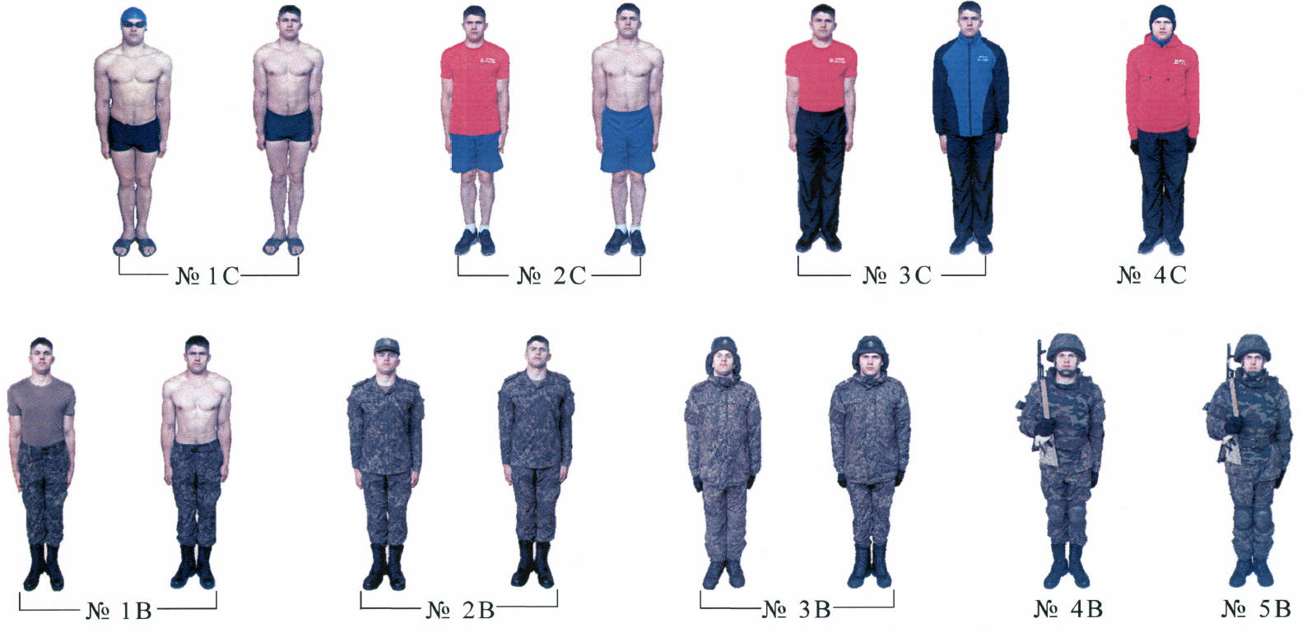

Температура воздуха (°C) | Форма одежды
Температура воздуха (°C) | при ветре менее 5 м/с | при ветре более 5 м/с
Выше +10 °C | N 1 (С, В), 2 (С, В), 4 (В) | N 2 (С, В)
От +5 °C до +10 °C | N 2 (С, В), 3 (С), 4 (В) | N 3 (С), 2 (В)
От +5 °C до -5 °C | N 3 (С, В), 4 (С, В) | N 3 (С, В), 4 (С, В)
От -5 °C и ниже | N 4 (С), 3 (В), 5 (В) | N 4 (С), 3 (В), 5 (В)

Вариант формы одежды N 1С (спортивная) - в плавках, тапочках, (плавательной шапочке, плавательных очках) - для плавательных бассейнов и выполнения нормативов по плаванию. По решению руководителя занятия форма N 1С в плавках и тапочках используется при проведении занятий на открытых водоемах.
Вариант формы одежды N 2С - в спортивных шортах, футболке (майке), спортивной обуви. По решению руководителя занятия проведение физической подготовки осуществляется без майки и с использованием головного убора.
Вариант формы одежды N 3С - в спортивном (тренировочном) костюме, спортивной обуви. По решению руководителя занятия проведение физической подготовки осуществляется без куртки и с использованием головного убора и перчаток.
Вариант формы одежды N 4С - в утепленном спортивном (тренировочном) костюме, спортивной обуви, головном уборе, перчатках.
Вариант формы одежды N 1В (военная) - в брюках, ботинках, футболке (майке), без головного убора. По решению руководителя занятия проведение физической подготовки осуществляется без футболки (майки) и с использованием головного убора.
Вариант формы одежды N 2В - в полевой (технической, повседневной, в костюме), ботинках (полуботинках), с головным убором. По решению руководителя занятия проведение физической подготовки осуществляется без головного убора.
Вариант формы одежды N 3В - в зимней полевой (технической, повседневной, в костюме), в утепленной куртке, брюках, в головном уборе. По решению руководителя занятия проведение физической подготовки осуществляется в брюках по сезону.
Вариант формы одежды N 4В - в полевой со средствами индивидуальной защиты (бронежилет, сумка для магазинов, налокотники, наколенники, перчатки), ботинки, с головным убором (защитный шлем), автомат с двумя магазинами. По решению руководителя занятия при проведении физической подготовки используется массогабаритный макет автомата.
Вариант формы одежды N 5В - в зимней полевой со средствами индивидуальной защиты (бронежилет, сумка для магазинов, налокотники, наколенники, перчатки), ботинки, с головным убором (защитный шлем), автомат с двумя магазинами. По решению руководителя занятия при проведении физической подготовки используется массогабаритный макет автомата.

Приложение N 2
к Наставлению по физической
подготовке в Вооруженных Силах
Российской Федерации

ОБЯЗАННОСТИ
ДОЛЖНОСТНЫХ ЛИЦ, ПРОХОДЯЩИХ ВОЕННУЮ СЛУЖБУ НА ВОИНСКИХ
ДОЛЖНОСТЯХ, ПОДЛЕЖАЩИХ ЗАМЕЩЕНИЮ СПЕЦИАЛИСТАМИ
ФИЗИЧЕСКОЙ ПОДГОТОВКИ

Список изменяющих документов
(в ред. Приказа Министра обороны РФ от 14.03.2025 N 146)

Помощник главнокомандующего видом Вооруженных Сил,
командующего родом войск Вооруженных Сил по физической
подготовке - начальник группы (службы) физической подготовки
вида Вооруженных Сил, рода войск Вооруженных Сил

Помощник главнокомандующего видом Вооруженных Сил, командующего родом войск Вооруженных Сил по физической подготовке - начальник группы (службы) физической подготовки вида Вооруженных Сил, рода войск Вооруженных Сил подчиняется главнокомандующему видом Вооруженных Сил, командующему родом войск Вооруженных Сил, отвечает за организацию физической подготовки соответствующего вида Вооруженных Сил, рода войск Вооруженных Сил и обязан:
1) знать состояние физической подготовки в соответствующих объединениях, соединениях и образовательных организациях вида Вооруженных Сил, рода войск Вооруженных Сил;
2) разрабатывать проекты приказов, директив, указаний и программ по физической подготовке, планов спортивных мероприятий и положений о проведении соревнований;
3) организовывать и проводить:
теоретические, практические занятия по физической подготовке на сборах, проводимых главнокомандующими видами Вооруженных Сил, командующими родами войск Вооруженных Сил, а также сборы со специалистами физической подготовки;
физкультурные и спортивные мероприятия в виде Вооруженных Сил, роде войск Вооруженных Сил, оформлять документацию на присвоение военнослужащим спортивных званий, разрядов и судейских категорий;
4) организовывать физическую подготовку военнослужащих главного штаба (штаба), управлений, отделов и служб вида Вооруженных Сил, рода войск Вооруженных Сил;
5) участвовать в разработке планов совершенствования учебной материальной базы по физической подготовке, в распределении денежных средств по статье сметы Министерства обороны, выделяемых на физическую подготовку и спорт виду Вооруженных Сил, роду войск Вооруженных Сил, в организации обеспечения войск (сил) спортивным имуществом и инвентарем, знаками отличия и грамотами;
6) знать деловые и моральные качества непосредственно подчиненных специалистов физической подготовки, руководить и контролировать их деятельность, принимать участие в подборе и расстановке кадров;
7) руководить разработкой и внедрением учебно-методических пособий в соответствующих войсках (силах), образовательных организациях;
8) контролировать:
состояние физической подготовки в органах военного управления, воинских частях, организациях Вооруженных Сил, оказывать помощь командирам (начальникам), специалистам физической подготовки в повышении качества организации физической подготовки;
ведение научно-исследовательской работы на кафедрах физической подготовки образовательных организаций и оказывать помощь в ее организации;
9) вести учет и анализировать состояние физической подготовки.

Помощник командующего войсками военного округа
(по физической подготовке) - начальник отделения
(физической подготовки) военного округа

(в ред. Приказа Министра обороны РФ от 14.03.2025 N 146)

Помощник командующего войсками военного округа (по физической подготовке) - начальник отделения (физической подготовки) военного округа подчиняется командующему войсками военного округа, отвечает за организацию физической подготовки в соответствующем военном округе и обязан:
1) знать состояние физической подготовки в войсках военного округа;
2) разрабатывать проекты приказов, директив и указаний по физической подготовке, планов спортивных мероприятий и положений о проведении соревнований;
3) организовывать и проводить:
теоретические и практические занятия по физической подготовке на сборах, проводимых командующим войсками округа, а также сборы с подчиненными специалистами физической подготовки;
физкультурные мероприятия и спортивные мероприятия в округе, оформлять документацию на присвоение военнослужащим спортивных званий, разрядов и судейских категорий;
4) организовывать физическую подготовку военнослужащих штаба, управлений, отделов и служб военного округа;
5) участвовать в разработке планов совершенствования учебной материальной базы по физической подготовке округа, в распределении денежных средств по статье сметы Министерства обороны, выделяемых на физическую подготовку и спорт военному округу, в организации обеспечения войск (сил) спортивным имуществом, инвентарем, знаками отличия и наградной продукцией;
6) знать деловые и моральные качества непосредственно подчиненных специалистов физической подготовки, руководить и контролировать их работу, принимать участие в подборе и расстановке кадров в округе;
7) руководить разработкой и внедрением учебно-методических пособий в войсках (силах);
8) контролировать состояние физической подготовки в объединениях, соединениях и воинских частях округа, оказывать помощь командирам (начальникам), специалистам физической подготовки в повышении качества организации физической подготовки;
9) вести учет и анализировать состояние физической подготовки.

Помощник командующего объединением (командира соединения)
по физической подготовке - начальник физической подготовки
объединения (соединения) и ему равный

Помощник командующего объединением (командира соединения) по физической подготовке - начальник физической подготовки объединения (соединения) подчиняется командующему объединением (командиру соединения), отвечает за организацию физической подготовки в соответствующем объединении (соединении) и обязан:
1) знать состояние физической подготовки в соответствующих воинских частях (на кораблях) объединения (соединения);
2) участвовать в разработке проектов приказов командующего объединением (командира соединения) по физической подготовке;
3) разрабатывать план спортивных мероприятий и документы по проведению соревнований в объединении (соединении), оформлять документацию на присвоение военнослужащим спортивных званий, разрядов и судейских категорий;
4) организовывать физическую подготовку с военнослужащими штаба, отделов, отделений и служб объединения (соединения);
5) организовывать и проводить теоретические и практические занятия по физической подготовке на сборах, проводимых командующим объединением (командиром соединения);
6) руководить и контролировать деятельность подчиненных специалистов физической подготовки, знать их деловые и моральные качества, проводить с ними сборы;
7) проводить анализ и осуществлять контроль состояния физической подготовки и спортивной работы в воинских частях (подразделениях), оказывать помощь командирам в ее организации;
8) участвовать в разработке планов совершенствования учебной материальной базы по физической подготовке объединения (соединения), в организации обеспечения воинских частей спортивным имуществом, инвентарем, знаками отличия и наградной продукцией;
9) осуществлять контроль целевого расходования денежных средств по статье сметы Министерства обороны, выделяемых объединению (соединению) на физическую подготовку и спорт;
10) знать состояние и вести учет спортивных сооружений и мест для занятий физической подготовкой в воинских частях (подразделениях);
11) вести учет и анализировать состояние физической подготовки в воинских частях (подразделениях), принимать меры по устранению выявленных недостатков.

Помощник командира полка (воинской части) по физической
подготовке - начальник физической подготовки полка и ему
равного (инструктор по физической культуре)

Помощник командира полка (воинской части) по физической подготовке - начальник физической подготовки полка (воинской части) подчиняется командиру полка (воинской части), отвечает за организацию физической подготовки в полку (воинской части) и обязан:
1) знать состояние физической подготовки в подразделениях полка (воинской части);
2) участвовать в разработке проектов приказов командира полка (воинской части) по физической подготовке;
3) разрабатывать план спортивной работы полка (воинской части), организовывать и проводить физкультурные и спортивные мероприятия, отбирать кандидатов в спортивные команды полка (воинской части) и руководить их тренировкой;
4) оформлять документацию для присвоения военнослужащим спортивных разрядов, судейских категорий и награждения их знаками отличия;
5) организовывать физическую подготовку с военнослужащими штаба, отделов, отделений и служб полка (воинской части);
6) руководить деятельностью инструкторов по физической подготовке (физической культуре), проводить с ними занятия по специальной подготовке, знать их деловые и моральные качества, участвовать в подборе при назначении на должность;
7) осуществлять подготовку нештатных спортивных организаторов подразделений, направлять и контролировать их работу;
8) совместно с начальником медицинской службы разрабатывать мероприятия по укреплению здоровья и физическому развитию военнослужащих, предупреждению травматизма на занятиях по физической подготовке и участвовать в их проведении;
9) осуществлять контроль за состоянием физической подготовки полка (воинской части) и оказывать командирам подразделений помощь в организации и методике проведения мероприятий физической подготовки;
10) участвовать в разработке плана совершенствования учебной материальной базы физической подготовки полка (воинской части), в организации обеспечения подразделений полка (воинской части) спортивным имуществом, инвентарем, знаками отличия и наградной продукцией;
11) знать состояние и вести учет спортивных сооружений и мест для занятий физической подготовкой в подразделениях полка (воинской части);
12) вести учет и анализировать состояние физической подготовки в полку, принимать меры по устранению выявленных недостатков;
13) проверять не реже двух раз в год наличие и состояние спортивного инвентаря и специального имущества и снаряжения в подразделениях полка (воинской части) и на складе, ежегодно проводить его инвентаризацию.

Командир взвода инструкторов (по физической подготовке)

Командир взвода инструкторов (по физической подготовке) является непосредственным начальником для личного состав взвода инструкторов (по физической подготовке), подчиняется помощнику командира воинской части по физической подготовке - начальнику физической подготовки воинской части, отвечает за подготовку и организацию работы инструкторов (по физической подготовке) в закрепленных подразделениях и обязан:
1) проводить с личным составом взвода учебные занятия по предметам обучения в соответствии с программой боевой подготовки и инструктажи;
2) оказывать методическую помощь командирам подразделений, инструкторам (по физической подготовке) в организации и проведении форм физической подготовки;
3) осуществлять контроль уровня профессиональной подготовленности инструкторов (по физической подготовке);
4) планировать деятельность инструкторов (по физической подготовке);
5) по указанию помощника командира воинской части (по физической подготовке) - начальника физической подготовки контролировать проведение форм физической подготовки в подразделениях;
6) вести учет занятий, проведенных инструкторами (по физической подготовке), в закрепленных подразделениях;
7) участвовать в организации и проведении спортивных соревнований в воинской части, иметь судейскую категорию;
8) участвовать в совершенствовании учебно-материальной базы физической подготовки воинской части;
9) контролировать состояние спортивных сооружений и мест для занятий физической подготовкой в воинской части;
10) требовать от руководителей занятий соблюдения требований безопасности при проведении мероприятий физической подготовки.

Инструктор по физической подготовке

Инструктор по физической подготовке подчиняется командиру взвода инструкторов (по физической подготовке), а при отсутствии его в штате, помощнику командира воинской части по физической подготовке - начальнику физической подготовки воинской части, отвечает за состояние физической подготовки в закрепленном подразделении воинской части и обязан:
1) оказывать методическую помощь командиру подразделения в организации различных форм физической подготовки, участвовать в проведении учебные занятия по физической подготовке с военнослужащими подразделения;
2) постоянно поддерживать высокий уровень личной физической и военно-профессиональной подготовленности;
3) по указанию командира взвода или помощника командира (по физической подготовке) - начальника физической подготовки воинской части контролировать проведение форм физической подготовки в подразделении;
4) проводить подготовку спортивных организаторов подразделений, внештатных тренеров сборных команд, судей по спорту;
5) участвовать в организации и проведении спортивных соревнований в воинской части, иметь судейскую категорию;
6) участвовать в проведении учебно-тренировочных занятий по военно-прикладным видам спорта со сборными командами воинской части, в спортивных секциях, а также с членами семей военнослужащих;
7) проводить воспитательную работу в спортивных секциях, командах;
8) участвовать в проведении спортивных праздников, чествовании лучших спортсменов;
9) организовывать в закрепленном подразделении мероприятия по закаливанию военнослужащих в ходе проведения физической подготовки;
10) участвовать в совершенствовании учебно-материальной базы физической подготовки;
11) контролировать состояние спортивных сооружений и мест для занятий физической подготовкой в закрепленном подразделении;
12) требовать от военнослужащих соблюдения требований безопасности при проведении мероприятий физической подготовки.

Начальник кафедры (физической подготовки)
образовательной организации

Начальник кафедры (физической подготовки) образовательной организации подчиняется начальнику образовательной организации и является непосредственным начальником всего личного состава кафедры. В части, касающейся физической подготовки, начальник кафедры (физической подготовки) образовательной организации отвечает за организацию физической подготовки в образовательной организации и обязан:
1) знать состояние физической подготовки в образовательной организации;
2) организовывать проведение учебных занятий по физической подготовке, зачетов и экзаменов, самостоятельной подготовки с переменным составом;
3) организовывать проведение практических занятий и контрольных проверок с постоянным составом;
4) организовывать проведение инструкторско-методических, открытых, пробных и показных занятий по физической подготовке;
5) руководить работой кафедры (физической подготовки) образовательной организации, утверждать должностные обязанности профессорско-преподавательскому составу кафедры, знать их морально-деловые качества, принимать участие в подборе и расстановке кадров;
6) организовывать научную (научно-исследовательскую), методическую работу, проводить мероприятия по повышению научного потенциала профессорско-преподавательского состава кафедры (физической подготовки);
7) организовывать учебно-тренировочные занятия в сборных командах, секциях;
8) участвовать в разработке плана совершенствования учебной материальной базы физической подготовки, в организации обеспечения образовательную организацию спортивным имуществом, инвентарем, знаками отличия и наградной продукцией;
9) представлять отчеты по результатам физической подготовки военнослужащих образовательной организации.

Приложение N 3
к Наставлению по физической
подготовке в Вооруженных Силах
Российской Федерации

Список изменяющих документов
(в ред. Приказа Министра обороны РФ от 14.03.2025 N 146)

Рекомендуемые образцы
СВЕДЕНИЯ
о состоянии физической подготовки _________________________________________________ по итогам периода обучения (учебного года)
(воинская часть, организация Вооруженных Сил)
N п/п | Наименование | По списку | Проверено |  | Освобождено по состоянию здоровья |  | Оценки |  |  |  |  |  |  |  | Положительных оценок |  | Квалификационные уровни физической подготовленности |  |  |  |  |  |  |  | Оценка
 |  |  |  |  |  |  | "5" |  | "4" |  | "3" |  | "2" |  |  |  | Высший квалификационный уровень |  | Первый квалификационный уровень |  | Второй квалификационный уровень |  | Третий квалификационный уровень |  | Оценка
N п/п | Наименование | По списку | количество | % | количество | % | количество | % | количество | % | количество | % | количество | % | количество | % | количество | % | количество | % | количество | % | количество | % | Оценка
1 | 2 | 3 | 4 | 5 | 6 | 7 | 8 | 9 | 10 | 11 | 12 | 13 | 14 | 15 | 16 | 17 | 18 | 19 | 20 | 21 | 22 | 23 | 24 | 25 | 26
1 | Управление в/ч

Основные подразделения
2 | Управление мсб
2 | мср
2 | Итого за мсб

Подразделения обеспечения
3 | Рота охраны
Итого за воинскую часть

СВЕДЕНИЯ
о состоянии физической подготовки _________________________________________________ по итогам периода обучения (учебного года)
(соединение, имеющее в своем составе воинские части)

N п/п | Наименование | По списку | Проверено |  | Освобождено по состоянию здоровья |  | Оценки |  |  |  |  |  |  |  | Положительных оценок |  | Квалификационные уровни физической подготовленности |  |  |  |  |  |  |  | Оценка
 |  |  |  |  |  |  | "5" |  | "4" |  | "3" |  | "2" |  |  |  | Высший квалификационный уровень |  | Первый квалификационный уровень |  | Второй квалификационный уровень |  | Третий квалификационный уровень |  | Оценка
N п/п | Наименование | По списку | количество | % | количество | % | количество | % | количество | % | количество | % | количество | % | количество | % | количество | % | количество | % | количество | % | количество | % | Оценка
1 | 2 | 3 | 4 | 5 | 6 | 7 | 8 | 9 | 10 | 11 | 12 | 13 | 14 | 15 | 16 | 17 | 18 | 19 | 20 | 21 | 22 | 23 | 24 | 25 | 26
1 | Управление соединения
2 | Структурное подразделение соединения

Воинские части
3 | Воинская часть
Итого за соединение |  |  |  |  |  |  |  |  |  |  |  |  |  |  |  |  |  |  |  |  |  |  |  |  | -

СВЕДЕНИЯ
о состоянии физической подготовки _________________________ по итогам периода обучения (учебного года)
(объединение)

N п/п | Наименование | По списку | Проверено |  | Освобождено по состоянию здоровья |  | Оценки |  |  |  |  |  |  |  | Положительных оценок |  | Квалификационные уровни физической подготовленности |  |  |  |  |  |  |  | Оценка
 |  |  |  |  |  |  | "5" |  | "4" |  | "3" |  | "2" |  |  |  | Высший квалификационный уровень |  | Первый квалификационный уровень |  | Второй квалификационный уровень |  | Третий квалификационный уровень |  | Оценка
N п/п | Наименование | По списку | количество | % | количество | % | количество | % | количество | % | количество | % | количество | % | количество | % | количество | % | количество | % | количество | % | количество | % | Оценка
1 | 2 | 3 | 4 | 5 | 6 | 7 | 8 | 9 | 10 | 11 | 12 | 13 | 14 | 15 | 16 | 17 | 18 | 19 | 20 | 21 | 22 | 23 | 24 | 25 | 26
1 | Управление объединения
2 | Структурное подразделение объединения

Соединения
3 | Воинская часть

Воинские части непосредственного подчинения
4 | Воинская часть
Итого за объединение |  |  |  |  |  |  |  |  |  |  |  |  |  |  |  |  |  |  |  |  |  |  |  |  | -

СВЕДЕНИЯ
о состоянии физической подготовки постоянного состава ____________________________________________ по итогам периода обучения (учебного года)
(образовательная организация)

N п/п | Наименование | По списку | Проверено |  | Освобождено по состоянию здоровья |  | Оценки |  |  |  |  |  |  |  | Положительных оценок |  | Квалификационные уровни физической подготовленности |  |  |  |  |  |  |  | Оценка
 |  |  |  |  |  |  | "5" |  | "4" |  | "3" |  | "2" |  |  |  | Высший квалификационный уровень |  | Первый квалификационный уровень |  | Второй квалификационный уровень |  | Третий квалификационный 1 уровень |  | Оценка
N п/п | Наименование | По списку | количество | % | количество | % | количество | % | количество | % | количество | % | количество | % | количество | % | количество | % | количество | % | количество | % | количество | % | Оценка
1 | 2 | 3 | 4 | 5 | 6 | 7 | 8 | 9 | 10 | 11 | 12 | 13 | 14 | 15 | 16 | 17 | 18 | 19 | 20 | 21 | 22 | 23 | 24 | 25 | 26
1 | Управление образовательной организации
2 | Кафедра
3 | Кафедра, входящая в состав факультета
4 | Постоянный состав факультета
5 | Подразделения обеспечения
Итого за образовательную организацию |  |  |  |  |  |  |  |  |  |  |  |  |  |  |  |  |  |  |  |  |  |  |  |  | -

СВЕДЕНИЯ
о состоянии физической подготовки переменного состава _____________________________ по итогам летней (зимней) экзаменационной сессии
(образовательная организация)

N п/п | Наименование | По списку | Проверено |  | Освобождено по состоянию здоровья |  | Оценки |  |  |  |  |  |  |  | Положительных оценок |  | Квалификационные уровни физической подготовленности |  |  |  |  |  |  |  | Оценка
 |  |  |  |  |  |  | "5" |  | "4" |  | "3" |  | "2" |  |  |  | Высший квалификационный уровень |  | Первый квалификационный уровень |  | Второй квалификационный уровень |  | Третий квалификационный уровень |  | Оценка
N п/п | Наименование | По списку | количество | % | количество | % | количество | % | количество | % | количество | % | количество | % | количество | % | количество | % | количество | % | количество | % | количество | % | Оценка
1 | 2 | 3 | 4 | 5 | 6 | 7 | 8 | 9 | 10 | 11 | 12 | 13 | 14 | 15 | 16 | 17 | 18 | 19 | 20 | 21 | 22 | 23 | 24 | 25 | 26
1 | Факультет
1 | Курс
1 | Всего за факультет
2 | Факультет
2 | Курс
2 | Всего за факультеты
Итого за образовательную организацию

Список изменяющих документов
(в ред. Приказа Министра обороны РФ от 14.03.2025 N 146)

СВЕДЕНИЯ
об уровне физической подготовленности военнослужащих _________________________________________ по итогам периода обучения (учебного года)
(вид Вооруженных Сил Российской Федерации, военный округ, род войск Вооруженных Сил Российской Федерации, центральный орган военного управления)

Наименование | По списку | Проверено |  | Освобождено по состоянию здоровья |  | Оценки |  |  |  |  |  |  |  | Положительных оценок |  | Квалификационные уровни физической подготовленности
 |  |  |  |  |  | "5" |  | "4" |  | "3" |  | "2" |  |  |  | Высший квалификационный уровень |  | Первый квалификационный уровень |  | Второй квалификационный уровень |  | Третий квалификационный уровень
Наименование | По списку | количество | % | количество | % | количество | % | количество | % | количество | % | количество | % | количество | % | количество | % | количество | % | количество | % | количество | %
1 | 2 | 3 | 4 | 5 | 6 | 7 | 8 | 9 | 10 | 11 | 12 | 13 | 14 | 15 | 16 | 17 | 18 | 19 | 20 | 21 | 22 | 23 | 24
Вид Вооруженных Сил Российской Федерации, военный округ, род войск Вооруженных Сил Российской Федерации, центральный орган военного управления

СПРАВКА-ДОКЛАД
по физической подготовке ______________________________________________________________________ за учебный год
(орган военного управления, воинская часть, организация Вооруженных Сил)

1. Уровень физической подготовленности военнослужащих

N п/п | Категории военнослужащих | По списку | Проверено |  | Освобождено по состоянию здоровья |  | Оценки |  |  |  |  |  |  |  | Положительных оценок |  | Квалификационные уровни физической подготовленности
 |  |  |  |  |  |  | "5" |  | "4" |  | "3" |  | "2" |  |  |  | Высший квалификационный уровень |  | Первый квалификационный уровень |  | Второй квалификационный уровень |  | Третий квалификационный уровень
N п/п | Категории военнослужащих | По списку | количество | % | количество | % | количество | % | количество | % | количество | % | количество | % | количество | % | количество | % | количество | % | количество | % | количество | %
1 | 2 | 3 | 4 | 5 | 6 | 7 | 8 | 9 | 10 | 11 | 12 | 13 | 14 | 15 | 16 | 17 | 18 | 19 | 20 | 21 | 22 | 23 | 24 | 25
1 | Военнослужащие, проходящие военную службу по контракту:
1 | офицеры
1 | прапорщики
1 | сержанты, солдаты
1 | Всего
2 | Военнослужащие, проходящие военную службу по призыву
Итого

2. Наличие спортивных разрядов (званий) и судейских категорий

N п/п | Категории военнослужащих | По списку | Военнослужащие, имеющие спортивные звания (разряды) |  |  |  |  |  |  |  |  |  | Военнослужащие, имеющие спортивные судейские категории
N п/п | Категории военнослужащих | По списку | Мастер спорта России (Мастер спорта России международного класса) |  | Кандидат в мастера спорта |  | Первый спортивный разряд |  | Второй спортивный разряд |  | Третий спортивный разряд |  | Спортивный судья всероссийской категории |  | Спортивный судья первой категории |  | Спортивный судья второй категории |  | Спортивный судья третьей категории
N п/п | Категории военнослужащих | По списку | количество | % | количество | % | количество | % | количество | % | количество | % | количество | % | количество | % | количество | % | количество | %
1 | 2 | 3 | 4 | 5 | 6 | 7 | 8 | 9 | 10 | 11 | 12 | 13 | 14 | 15 | 16 | 17 | 18 | 19 | 20 | 21
1 | Военнослужащие, проходящие военную службу по контракту:
1 | офицеры
1 | прапорщики
1 | сержанты, солдаты
1 | Всего
2 | Военнослужащие, проходящие военную службу по призыву
Итого

3. Наличие и состояние спортивных сооружений

N п/п | Наименование |  | Положено по нормам обеспечения | Имеется в наличии | Проценты обеспеченности | Состояние объекта (удовлетворительное/неудовлетворительное)
1 | 2 |  | 3 | 4 | 5 | 6
1 | Универсальный спортивно-тренировочный комплекс "Старт"
2 | Универсальный спортивно-тренировочный комплекс "Боец"
3 | Спортивный зал
4 | Стадион - основное спортивное ядро
5 | Футбольное поле с замкнутой беговой дорожкой, секторами для метания и прыжков в длину
6 | Универсальный спортивный комплекс "Атлант"
7 | Водная станция на естественном водоеме
8 | Гимнастическая площадка с гимнастическим городком, многопролетными гимнастическими снарядами, пропускной способностью | до 100 человек (единовременно)
8 |  | до 500 человек (единовременно)
9 | Полоса препятствий (два направления)
10 | Площадка рукопашного боя пропускной способностью до 100 человек (единовременно)
11 | Универсальная площадка для спортивных игр
12 | Площадка (поле) для игры в хоккей
13 | Крытый спортивный комплекс
14 | Спортивный комплекс с бассейном (для плавания) и ледовой ареной
15 | Площадка с уличными спортивными тренажерами
16 | Мобильный спортивный комплекс
17 | Мобильный спортивный комплекс (горный)
18 | Сверх перечня спортивных сооружений и мест для физической подготовки
19 | Построено за текущий период (указать что построено)
20 | Реконструировано за текущий период (указать что реконструировано)

4. Укомплектованность специалистами физической подготовки

N п/п | Воинское звание (при наличии) | Фамилия, имя, отчество  (при наличии) | Дата рождения |  |  | Личный номер (при наличии) | Воинская часть (образовательная организация), место дислокации | Наименование должности, штатно-должностная категория, тарифный разряд | Образование (год окончания) |  |  | Повышение квалификации (год) | Дата окончания контракта (при наличии) | Вид спорта | Спортивное звание (спортивный разряд) | Ученое звание, ученая степень | Судейская категория/вид спорта
 |  |  |  |  |  |  |  |  | Военный институт физической культуры | Высшее образование в области физической культуры и спорта | Среднее специальное образование в области физической культуры и спорта
N п/п | Воинское звание (при наличии) | Фамилия, имя, отчество  (при наличии) | число | месяц | год
1 | 2 | 3 | 4 | 5 | 6 | 7 | 8 | 9 | 10 | 11 | 12 | 13 | 14 | 15 | 16 | 17 | 18
1
2

Приложение N 4
к Наставлению по физической
подготовке в Вооруженных Силах
Российской Федерации

ДОКУМЕНТЫ
учета физической подготовки, представляемые должностными лицами видов Вооруженных Сил Российской Федерации, военных округов, родов войск Вооруженных Сил Российской Федерации, центральных органов военного управления, объединений, соединений, воинских частей и организаций Вооруженных Сил Российской Федерации

Список изменяющих документов
(в ред. Приказа Министра обороны РФ от 14.03.2025 N 146)

N п/п | Наименование служебного документа | Кто представляет | Кому представляет | Периодичность и сроки представления
1 | 2 | 3 | 4 | 5
1 | Сведения о состоянии физической подготовки в воинской части (организации Вооруженных Сил) по итогам периода обучения (учебного года) | Командиры воинских частей, руководители организаций Вооруженных Сил Российской Федерации | Командирам соединений, командующим объединениями, руководителям центральных органов военного управления - по подчиненности | Два раза в год. Представляется к 30 апреля и 30 октября
2 | Сведения о состоянии физической подготовки в соединении (имеющем в своем составе воинские части) по итогам периода обучения (учебного года) | Командиры соединений (имеющих в своем составе воинские части) | Командующим объединениями, руководителям центральных органов военного управления - по подчиненности | Два раза в год. Представляется к 5 мая и 5 ноября
3 | Сведения о состоянии физической подготовки в объединении по итогам периода обучения (учебного года) | Командующие объединениями | Главнокомандующим видами Вооруженных Сил Российской Федерации, командующим войсками военных округов, родами войск Вооруженных Сил Российской Федерации | Два раза в год. Представляется к 10 мая и 10 ноября
(в ред. Приказа Министра обороны РФ от 14.03.2025 N 146)
4 | Сведения о состоянии физической подготовки постоянного состава в образовательной организации по итогам периода обучения (учебного года) | Руководители военных профессиональных образовательных организаций и военных образовательных организаций высшего образования Министерства обороны Российской Федерации | Главнокомандующим видами Вооруженных Сил Российской Федерации, командующим родами войск Вооруженных Сил Российской Федерации, руководителям центральных органов военного управления - по подчиненности | Два раза в год. Представляется к 10 мая и 10 ноября
(в ред. Приказа Министра обороны РФ от 14.03.2025 N 146)
5 | Сведения о состоянии физической подготовки переменного состава в в образовательной организации по итогам летней (зимней) экзаменационной сессии | Руководители военных профессиональных образовательных организаций и военных образовательных организаций высшего образования Министерства обороны Российской Федерации | Главнокомандующим видами Вооруженных Сил Российской Федерации, командующим родами войск Вооруженных Сил Российской Федерации, руководителям центральных органов военного управления - по подчиненности | Два раза в год. Представляется к 1 февраля и 1 сентября
6 | Сведения об уровне физической подготовленности военнослужащих в виде Вооруженных Сил Российской Федерации, военном округе, роде войск Вооруженных Сил Российской Федерации, центральном органе военного управления по итогам периода обучения (учебного года) | Главнокомандующие видами Вооруженных Сил Российской Федерации, командующие войсками военных округов, родами войск Вооруженных Сил Российской Федерации, руководители центральных органов военного управления | Начальнику Управления физической подготовки и спорта Вооруженных Сил Российской Федерации | Два раза в год. Представляется к 15 мая и 15 ноября
(в ред. Приказа Министра обороны РФ от 14.03.2025 N 146)
7 | Справка-доклад по физической подготовке за учебный год | Командиры воинских частей, руководители организаций Вооруженных Сил Российской Федерации | Командирам соединений, командующим объединениями, руководителям центральных органов военного управления - по подчиненности | Один раз в год. Представляется к 15 ноября
7 | Справка-доклад по физической подготовке за учебный год | Командиры соединений (имеющих в своем составе воинские части) | Командующим объединениями, руководителям центральных органов военного управления - по подчиненности | Один раз в год. Представляется к 20 ноября
7 | Справка-доклад по физической подготовке за учебный год | Командующие объединениями | Главнокомандующим видами Вооруженных Сил Российской Федерации, командующим войсками военных округов, родами войск Вооруженных Сил Российской Федерации | Один раз в год. Представляется к 25 ноября
7 | Справка-доклад по физической подготовке за учебный год | Руководители военных профессиональных образовательных организаций и военных образовательных организаций высшего образования Министерства обороны Российской Федерации | Главнокомандующим видами Вооруженных Сил Российской Федерации, командующим родами войск Вооруженных Сил Российской Федерации, руководителям центральных органов военного управления - по подчиненности | Один раз в год. Представляется к 25 ноября
7 | Справка-доклад по физической подготовке за учебный год | Главнокомандующие видами Вооруженных Сил Российской Федерации, командующие войскам военных округов, родами войск Вооруженных Сил Российской Федерации, руководители центральных органов военного управления | Начальнику Управления физической подготовки и спорта Вооруженных Сил Российской Федерации | Один раз в год. Представляется к 30 ноября
(в ред. Приказа Министра обороны РФ от 14.03.2025 N 146)

Приложение N 5
к Наставлению по физической
подготовке в Вооруженных Силах
Российской Федерации

ФИЗИЧЕСКИЕ УПРАЖНЕНИЯ

Список изменяющих документов
(в ред. Приказа Министра обороны РФ от 14.03.2025 N 146)

Общие физические упражнения

Физические упражнения, направленные на развитие физического качества "Сила":

Упражнение N 1. Сгибание и разгибание рук в упоре лежа (рис. 1).
Упор лежа (руки и тело прямые, ноги вместе), согнуть руки до касания грудью пола (или технического приспособления высотой не более 5 см), разгибая руки, принять упор лежа.
Положение упора лежа фиксировать не менее 1 секунды (продолжить движение после объявления счета).
Разводить ноги, сгибание тела и ног, отдых в положении упора лежа на согнутых руках не допускается.
Упражнение выполняется в спортивной форме одежды по команде "К выполнению упражнения ПРИСТУПИТЬ".
При нарушении условий выполнения упражнения повторение не засчитывается, подается команда "НЕ СЧИТАТЬ".

Рис. 1. Сгибание и разгибание рук в упоре лежа

Таблица перевода результата выполнения упражнения N 1
в баллы

Количество раз | Баллы | Количество раз | Баллы | Количество раз | Баллы | Количество раз | Баллы | Количество раз | Баллы
50 | 100 | 40 | 80 | 30 | 60 | 20 | 40 | 10 | 18
49 | 98 | 39 | 78 | 29 | 58 | 19 | 38 | 9 | 16
48 | 96 | 38 | 76 | 28 | 56 | 18 | 36 | 8 | 14
47 | 94 | 37 | 74 | 27 | 54 | 17 | 34 | 7 | 12
46 | 92 | 36 | 72 | 26 | 52 | 16 | 32 | 6 | 10
45 | 90 | 35 | 70 | 25 | 50 | 15 | 30 | 5 | 8
44 | 88 | 34 | 68 | 24 | 48 | 14 | 27 | 4 | 6
43 | 86 | 33 | 66 | 23 | 46 | 13 | 24 | 3 | 4
42 | 84 | 32 | 64 | 22 | 44 | 12 | 22 | 2 | 2
41 | 82 | 31 | 62 | 21 | 42 | 11 | 20 | 1 | 1

Упражнение N 2. Наклон туловища вперед (рис. 2).
Лежа на спине с согнутыми ногами (руки за голову, пальцы в "замок", ноги согнуты, ступни прижаты к полу, лопатки касаются пола), наклонить туловище вперед до касания локтями коленей и возвратиться в положение лежа на спине с согнутыми ногами (продолжить движение после объявления счета).
Упражнение выполняется в течение одной минуты.
Разрешается фиксировать ноги за голеностопы руками партнера.
Отрыв ступней от опорной поверхности (пола) не допускается.
Упражнение выполняется в спортивной форме одежды по команде "К выполнению упражнения ПРИСТУПИТЬ".
При нарушении условий выполнения упражнения повторение не засчитывается, подается команда "НЕ СЧИТАТЬ".

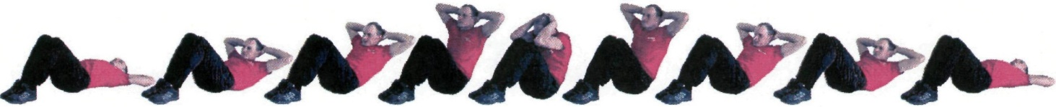

Рис. 2. Наклон туловища вперед

Таблица перевода результата выполнения упражнения N 2
в баллы

Количество раз | Баллы | Количество раз | Баллы | Количество раз | Баллы | Количество раз | Баллы | Количество раз | Баллы
60 | 100 | 48 | 64 | 36 | 36 | 24 | 24 | 12 | 12
59 | 97 | 47 | 61 | 35 | 35 | 23 | 23 | 11 | 11
58 | 94 | 46 | 58 | 34 | 34 | 22 | 22 | 10 | 10
57 | 91 | 45 | 55 | 33 | 33 | 21 | 21 | 9 | 9
56 | 88 | 44 | 52 | 32 | 32 | 20 | 20 | 8 | 8
55 | 85 | 43 | 49 | 31 | 31 | 19 | 19 | 7 | 7
54 | 82 | 42 | 46 | 30 | 30 | 18 | 18 | 6 | 6
53 | 79 | 41 | 43 | 29 | 29 | 17 | 17 | 5 | 5
52 | 76 | 40 | 40 | 28 | 28 | 16 | 16 | 4 | 4
51 | 73 | 39 | 39 | 27 | 27 | 15 | 15 | 3 | 3
50 | 70 | 38 | 38 | 26 | 26 | 14 | 14 | 2 | 2
49 | 67 | 37 | 37 | 25 | 25 | 13 | 13 | - | -

Упражнение N 3. Подтягивание на перекладине (рис. 3).
Вис на перекладине (хват сверху, руки и тело прямые, ноги вместе, положение тела неподвижное), сгибая руки, подтянуться (подбородок выше грифа перекладины), разгибая руки, опуститься в вис.
Положение виса фиксируется не менее 1 секунды (продолжить движение после объявления счета).
Разрешается разводить ноги до ширины плеч и незначительно сгибать в тазобедренных и коленных суставах.
Выполнение упражнения рывком и махом не допускается.
Упражнение выполняется в спортивной форме одежды по команде "К СНАРЯДУ".
При нарушении условий выполнения упражнения, повторение не засчитывается, подается команда "НЕ СЧИТАТЬ".

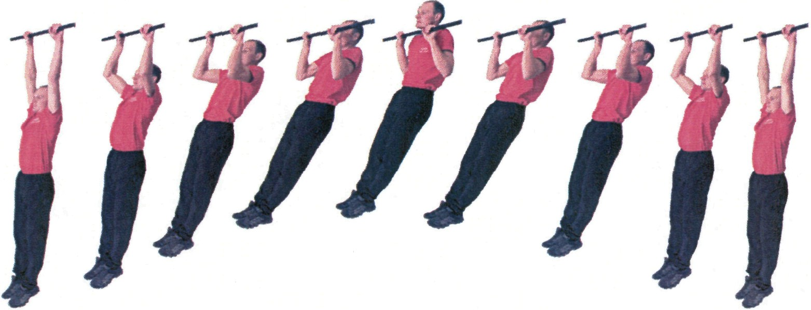

Рис. 3. Подтягивание на перекладине

Таблица перевода результата выполнения упражнения N 3
в баллы

Количество раз | Баллы | Количество раз | Баллы | Количество раз | Баллы | Количество раз | Баллы | Количество раз | Баллы
25 | 100 | 20 | 80 | 15 | 70 | 10 | 50 | 5 | 30
24 | 95 | 19 | 78 | 14 | 66 | 9 | 46 | 4 | 26
23 | 91 | 18 | 76 | 13 | 62 | 8 | 42 | 3 | 22
22 | 87 | 17 | 74 | 12 | 58 | 7 | 38 | 2 | 16
21 | 83 | 16 | 72 | 11 | 54 | 6 | 34 | 1 | 8

Упражнение N 4. Поднимание ног к перекладине (рис. 4).
Вис на перекладине (хват сверху, руки и тело прямые, ноги вместе, положение тела неподвижное), поднять ноги до касания грифа перекладины и опустить их вниз, самостоятельно принять неподвижное положение.
Положение виса фиксируется не менее 1 секунды (продолжить движение после объявления счета).
Разрешается разводить ноги до ширины плеч и незначительно сгибать ноги в коленных суставах.
Выполнение упражнения махом не допускается.
Упражнение выполняется в спортивной форме одежды по команде "К СНАРЯДУ".
При нарушении условий выполнения упражнения повторение не засчитывается, подается команда "НЕ СЧИТАТЬ".

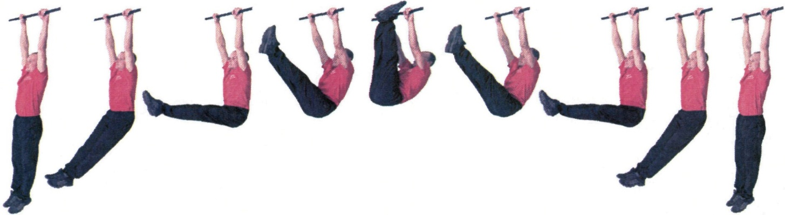

Рис. 4. Поднимание ног к перекладине

Таблица перевода результата выполнения упражнения N 4
в баллы

Количество раз | Баллы | Количество раз | Баллы | Количество раз | Баллы | Количество раз | Баллы | Количество раз | Баллы
30 | 100 | 24 | 88 | 18 | 72 | 12 | 47 | 6 | 21
29 | 98 | 23 | 86 | 17 | 68 | 11 | 42 | 5 | 17
28 | 96 | 22 | 84 | 16 | 64 | 10 | 37 | 4 | 13
27 | 94 | 21 | 82 | 15 | 60 | 9 | 33 | 3 | 9
26 | 92 | 20 | 80 | 14 | 56 | 8 | 29 | 2 | 5
25 | 90 | 19 | 76 | 13 | 52 | 7 | 25 | 1 | 2

Упражнение N 5. Подъем переворотом на перекладине (рис. 5).
Вис на перекладине (хват сверху, руки и тело прямые, ноги вместе, положение тела неподвижное), сгибая руки и поднимая ноги к перекладине, выполнить переворот вокруг грифа, принять упор на прямые руки, опуститься в вис произвольным способом.
Положения упора фиксируются не менее 1 секунды.
Положение виса фиксировать не менее 1 секунды (продолжить движение после объявления счета).
Разрешается разведение ног до ширины плеч и незначительное сгибание ног в коленных суставах.
Выполнение упражнения махом, касание подбородком перекладины, отдых в положении упора и лежа на животе, согнувшись на грифе, не допускаются.
Упражнение выполняется в спортивной форме одежды по команде "К СНАРЯДУ".
При нарушении условий выполнения упражнения повторение не засчитывается, подается команда "НЕ СЧИТАТЬ".

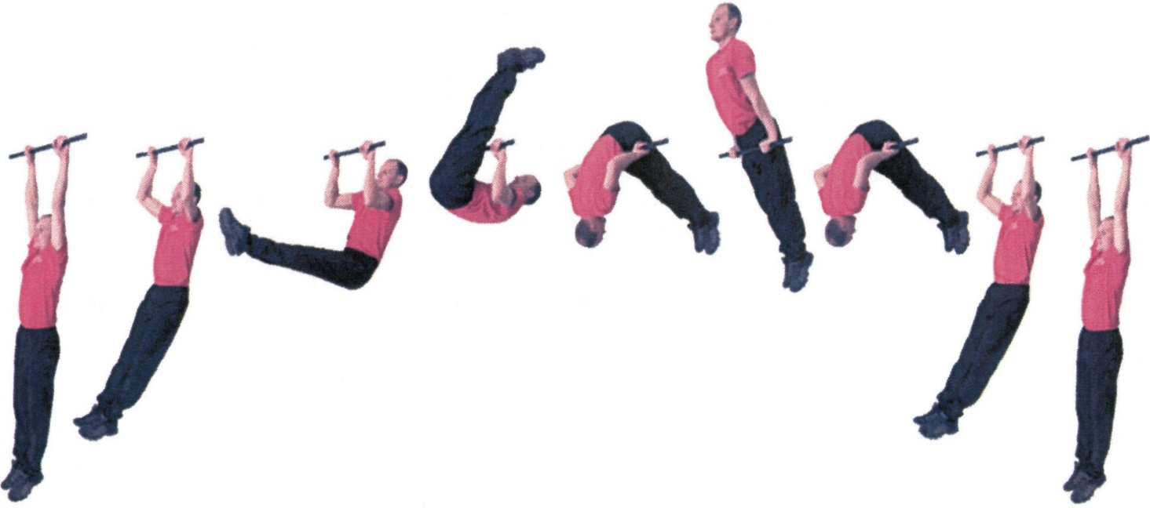

Рис. 5. Подъем переворотом на перекладине

Таблица перевода результата выполнения упражнения N 5
в баллы

Количество раз | Баллы | Количество раз | Баллы | Количество раз | Баллы | Количество раз | Баллы | Количество раз | Баллы
25 | 100 | 20 | 80 | 15 | 70 | 10 | 50 | 5 | 30
24 | 95 | 19 | 78 | 14 | 66 | 9 | 46 | 4 | 26
23 | 91 | 18 | 76 | 13 | 62 | 8 | 42 | 3 | 22
22 | 87 | 17 | 74 | 12 | 58 | 7 | 38 | 2 | 16
21 | 83 | 16 | 72 | 11 | 54 | 6 | 34 | 1 | 8

Упражнение N 6. Подъем силой на перекладине (рис. 6).
Вис на перекладине (хват сверху, руки и тело прямые, ноги вместе, положение тела неподвижное), сгибая руки, поставить в упор сначала одну согнутую руку, затем - другую или обе руки одновременно, разгибая руки принять положение упора на прямых руках, опуститься в вис произвольным способом.
Положение упора фиксируется не менее 1 секунды.
Положение виса фиксируется не менее 1 секунды (продолжить движение после объявления счета).
Абзац утратил силу. - Приказ Министра обороны РФ от 14.03.2025 N 146.
Выполнение упражнения махом, отдых в положении упора и лежа на животе, согнувшись на грифе, не допускаются.
Упражнение выполняется в спортивной форме одежды по команде "К СНАРЯДУ".
При нарушении условий выполнения упражнения повторение не засчитывается, подается команда "НЕ СЧИТАТЬ".

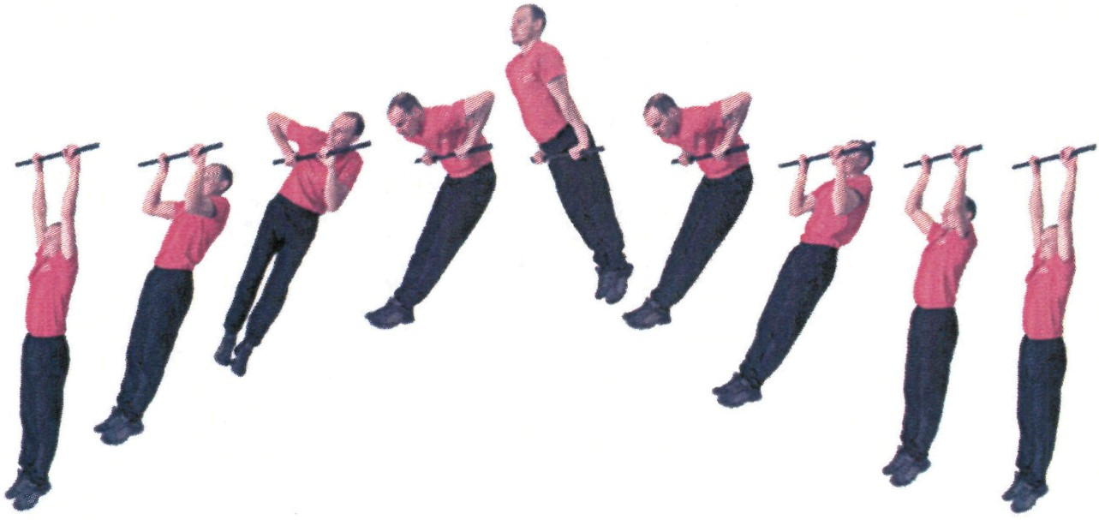

Рис. 6. Подъем силой на перекладине

Таблица перевода результата выполнения упражнения N 6
в баллы

Количество раз | Баллы | Количество раз | Баллы | Количество раз | Баллы | Количество раз | Баллы | Количество раз | Баллы
15 | 100 | 12 | 92 | 9 | 83 | 6 | 65 | 3 | 38
14 | 98 | 11 | 89 | 8 | 78 | 5 | 56 | 2 | 29
13 | 95 | 10 | 86 | 7 | 73 | 4 | 47 | 1 | 20

Упражнение N 7. Комбинированное силовое упражнение на перекладине (рис. 7).
Упражнение выполняется на перекладине из положения виса (хват сверху, руки и тело прямые, ноги вместе, положение тела неподвижное) и состоит из отдельных упражнений - подтягивание, поднимание ног, подъем переворотом и подъем силой на перекладине, объединенных в комплекс.
Упражнения, входящие в комплекс, выполняются согласно описанию отдельных упражнений.
Выполнение упражнений комплекса начинается в любой последовательности. Во втором и последующих комплексах начатая очередность выполнения упражнений сохраняется.
Оценка производится по общему количеству выполненных комплексов.
Упражнение выполняется в спортивной форме одежды по команде "К СНАРЯДУ".
Абзац утратил силу. - Приказ Министра обороны РФ от 14.03.2025 N 146.
При нарушении условий выполнения упражнения повторение не засчитывается, подается команда "НЕ СЧИТАТЬ".

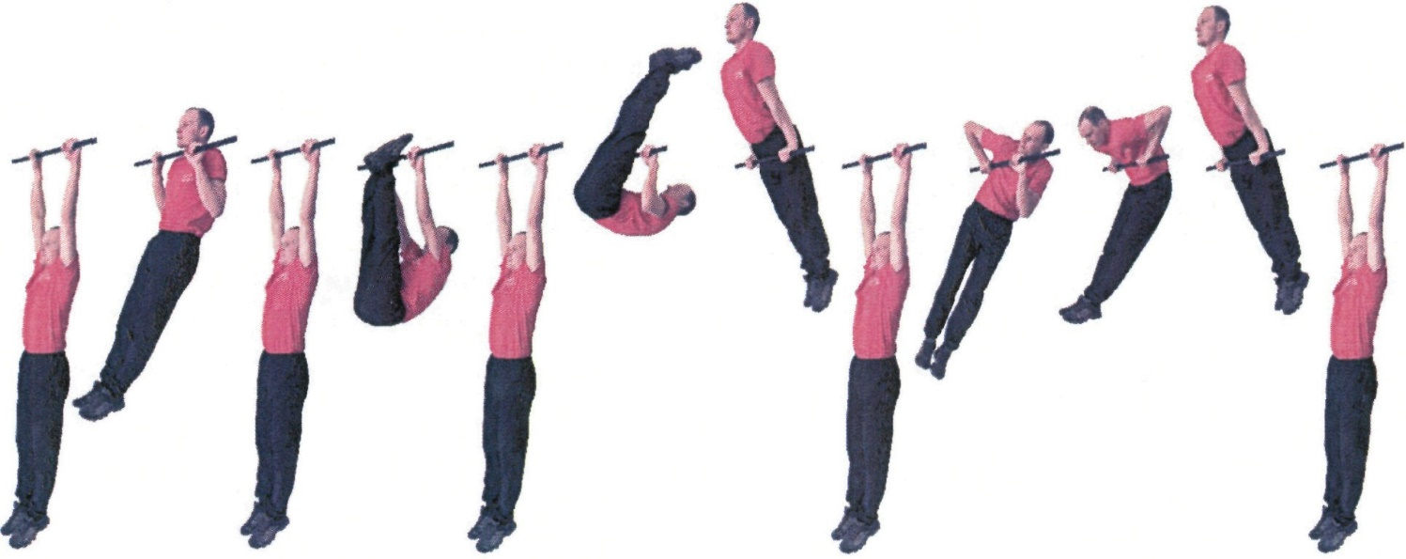

Рис. 7. Комбинированное силовое упражнение на перекладине

Таблица перевода результата выполнения упражнения N 7
в баллы

Количество комплексов | Баллы | Количество комплексов | Баллы | Количество комплексов | Баллы | Количество комплексов | Баллы | Количество комплексов | Баллы
5 | 100 | 4 | 80 | 3 | 60 | 2 | 40 | 1 | 20

Упражнение N 8. Сгибание и разгибание рук в упоре на брусьях (рис. 8).
Упор на брусьях (руки и тело прямые, ноги вместе, положение тела неподвижное), сгибая руки, опуститься в упор на согнутых руках (плечевой сустав должен быть ниже уровня локтевого сустава); разгибая руки, принять упор на брусьях.
Положение упора на прямых руках фиксируется не менее 1 секунды (продолжить движение после объявления счета).
Разрешается незначительно сгибать ноги и тело, отдыхать в положении упора на брусьях.
Выполнение упражнения махом, отдых в положении упора на согнутых руках не допускаются.
Упражнение выполняется в спортивной форме одежды по команде "К СНАРЯДУ".
При нарушении условий выполнения упражнения повторение не засчитывается, подается команда "НЕ СЧИТАТЬ".

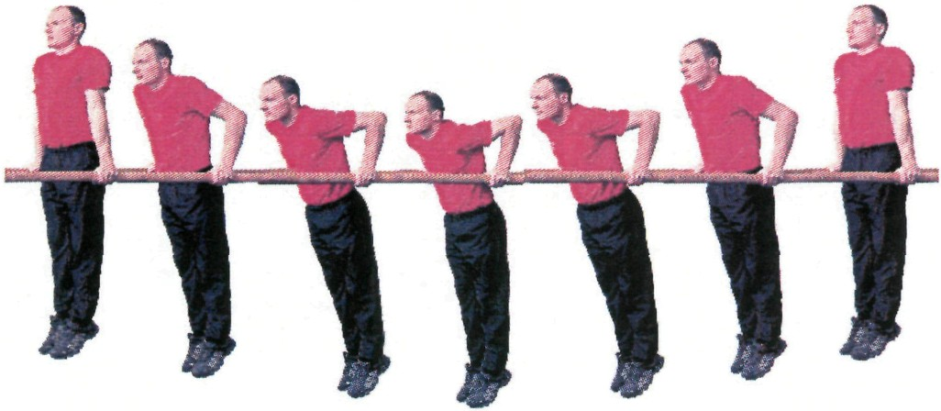

Рис. 8. Сгибание и разгибание рук в упоре на брусьях

Таблица перевода результата выполнения упражнения N 8
в баллы

Количество раз | Баллы | Количество раз | Баллы | Количество раз | Баллы | Количество раз | Баллы | Количество раз | Баллы
42 | 100 | 33 | 79 | 24 | 58 | 15 | 36 | 6 | 12
41 | 98 | 32 | 76 | 23 | 56 | 14 | 33 | 5 | 10
40 | 96 | 31 | 73 | 22 | 54 | 13 | 30 | 4 | 8
39 | 94 | 30 | 70 | 21 | 52 | 12 | 28 | 3 | 6
38 | 92 | 29 | 68 | 20 | 50 | 11 | 24 | 2 | 4
37 | 90 | 28 | 66 | 19 | 48 | 10 | 20 | 1 | 2
36 | 88 | 27 | 64 | 18 | 45 | 9 | 18 | - | -
35 | 85 | 26 | 62 | 17 | 42 | 8 | 16 | - | -
34 | 82 | 25 | 60 | 16 | 39 | 7 | 14 | - | -

Упражнение N 9. Угол в упоре на брусьях (рис. 9).
Упор на брусьях (руки и тело прямые, ноги вместе, положение тела неподвижное), поднять прямые ноги и удерживать их над жердями.
Время выполнения упражнения определяется с момента фиксации положения "угол" до момента опускания пяток ног ниже жердей.
Разрешается незначительно сгибать и разводить ноги.
Сгибание рук при фиксации положения "угол" не допускается.
Упражнение выполняется в спортивной форме одежды по команде "К СНАРЯДУ".
При нарушении условий выполнения упражнения время останавливается, подается команда "СТОП".

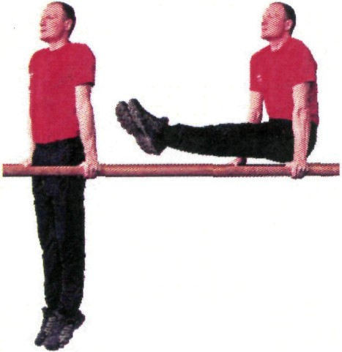

Рис. 9. Угол в упоре на брусьях

Таблица перевода результата выполнения упражнения N 9
в баллы

Секунды | Баллы | Секунды | Баллы | Секунды | Баллы | Секунды | Баллы | Секунды | Баллы
40,0 | 100 | 32,0 | 84 | 24,0 | 68 | 16,0 | 52 | 8,0 | 29
39,0 | 98 | 31,0 | 82 | 23,0 | 66 | 15,0 | 50 | 7,0 | 26
38,0 | 96 | 30,0 | 80 | 22,0 | 64 | 14,0 | 47 | 6,0 | 16
37,0 | 94 | 29,0 | 78 | 21,0 | 62 | 13,0 | 44 | 5,0 | 8
36,0 | 92 | 28,0 | 76 | 20,0 | 60 | 12,0 | 41 | 4,0 | 6
35,0 | 90 | 27,0 | 74 | 19,0 | 58 | 11,0 | 38 | 3,0 | 4
34,0 | 88 | 26,0 | 72 | 18,0 | 56 | 10,0 | 35 | 2,0 | 2
33,0 | 86 | 25,0 | 70 | 17,0 | 54 | 9,0 | 32 | - | -

Упражнение N 10. Рывок гири (рис. 10).
Стойка ноги врозь, хватом сверху одной рукой за дужку гири поднять гирю вверх и зафиксировать на прямой руке не менее 1 секунды (продолжить движение после объявления счета), опустить гирю вниз и после замаха назад повторить подъем гири вверх.
Упражнение выполняется одной рукой или поочередно сначала одной рукой, затем другой рукой без остановки после смены рук; смена рук осуществляется один раз на замахе вперед.
(в ред. Приказа Министра обороны РФ от 14.03.2025 N 146)
Разрешается отдыхать в положении - гиря вверху на прямой руке, использовать тяжелоатлетический пояс, бинты (напульсники).
Дожимание гири, отдых в положении, когда гиря опущена вниз, касание свободной рукой частей тела, выполнение более одного замаха, касание гирей пола не допускаются.
Результат определяется по количеству подъемов одной рукой или по сумме подъемов, выполненных каждой рукой.
(в ред. Приказа Министра обороны РФ от 14.03.2025 N 146)
Вес гири: для женщин - 16 кг, для мужчин - 24 кг. Установлены три весовые категории: для женщин - 60 кг, 70 кг, 70+ кг; для мужчин - 70 кг, 80 кг, 80+ кг.
Упражнение выполняется в спортивной форме одежды по команде "К СНАРЯДУ".
При нарушении условий выполнения упражнения повторение не засчитывается, подается команда "НЕ СЧИТАТЬ".

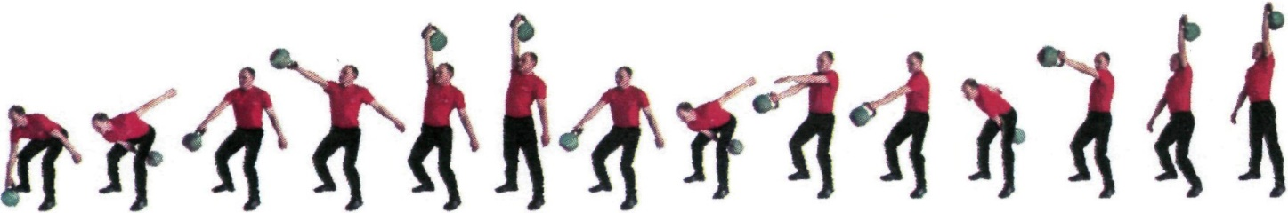

Рис. 10. Рывок гири

Таблица перевода результата выполнения упражнения N 10
в баллы

Весовые категории |  |  | Баллы | Весовые категории |  |  | Баллы | Весовые категории |  |  | Баллы | Весовые категории |  |  | Баллы
женщины |  |  | Баллы | женщины |  |  | Баллы | женщины |  |  | Баллы | женщины |  |  | Баллы
60 кг | 70 кг | 70+ кг | Баллы | 60 кг | 70 кг | 70+ кг | Баллы | 60 кг | 70 кг | 70+ кг | Баллы | 60 кг | 70 кг | 70+ кг | Баллы
мужчины |  |  | Баллы | мужчины |  |  | Баллы | мужчины |  |  | Баллы | мужчины |  |  | Баллы
70 кг | 80 кг | 80+ кг | Баллы | 70 кг | 80 кг | 80+ кг | Баллы | 70 кг | 80 кг | 80+ кг | Баллы | 70 кг | 80 кг | 80+ кг | Баллы
Количество раз |  |  | Баллы | Количество раз |  |  | Баллы | Количество раз |  |  | Баллы | Количество раз |  |  | Баллы
65 | 75 | 85 | 100 | 47 | 57 | 67 | 64 | 29 | 39 | 49 | 33 | 11 | 21 | 31 | 15
64 | 74 | 84 | 98 | 46 | 56 | 66 | 62 | 28 | 38 | 48 | 32 | 10 | 20 | 30 | 14
63 | 73 | 83 | 96 | 45 | 55 | 65 | 60 | 27 | 37 | 47 | 31 | 9 | 19 | 29 | 13
62 | 72 | 82 | 94 | 44 | 54 | 64 | 58 | 26 | 36 | 46 | 30 | 8 | 18 | 28 | 12
61 | 71 | 81 | 92 | 43 | 53 | 63 | 56 | 25 | 35 | 45 | 29 | - | 17 | 27 | 11
60 | 70 | 80 | 90 | 42 | 52 | 62 | 53 | 24 | 34 | 44 | 28 | 7 | 16 | 26 | 10
59 | 69 | 79 | 88 | 41 | 51 | 61 | 50 | 23 | 33 | 43 | 27 | - | 15 | 25 | 9
58 | 68 | 78 | 86 | 40 | 50 | 60 | 47 | 22 | 32 | 42 | 26 | 6 | 14 | 24 | 8
57 | 67 | 77 | 84 | 39 | 49 | 59 | 45 | 21 | 31 | 41 | 25 | 5 | 13 | 23 | 7
56 | 66 | 76 | 82 | 38 | 48 | 58 | 43 | 20 | 30 | 40 | 24 | 4 | 12 | 22 | 6
55 | 65 | 75 | 80 | 37 | 47 | 57 | 41 | 19 | 29 | 39 | 23 | 3 | 11 | 21 | 5
54 | 64 | 74 | 78 | 36 | 46 | 56 | 40 | 18 | 28 | 38 | 22 | 2 | 10 | 20 | 4
53 | 63 | 73 | 76 | 35 | 45 | 55 | 39 | 17 | 27 | 37 | 21 | 1 | 9 | 19 | 3
52 | 62 | 72 | 74 | 34 | 44 | 54 | 38 | 16 | 26 | 36 | 20 | - | 8 | 18 | 2
51 | 61 | 71 | 72 | 33 | 43 | 53 | 37 | 15 | 25 | 35 | 19 | - | 7 | 17 | 1
50 | 60 | 70 | 70 | 32 | 42 | 52 | 36 | 14 | 24 | 34 | 18 | - | - | - | -
49 | 59 | 69 | 68 | 31 | 41 | 51 | 35 | 13 | 23 | 33 | 17 | - | - | - | -
48 | 58 | 68 | 66 | 30 | 40 | 50 | 34 | 12 | 22 | 32 | 16 | - | - | - | -

Упражнение N 11. Толчок двух гирь (рис. 11).
Стойка ноги врозь, гири на грудь (гири лежат на предплечьях, руки прижаты к туловищу), вытолкнуть гири вверх и зафиксировать их на прямых руках не менее 1 секунды (продолжить движение после объявления счета), опустить гири на грудь.
Разрешается отдыхать в положении гири на грудь, а также с гирями, зафиксированными на прямых руках, после толчка, использовать тяжелоатлетический пояс, бинты (напульсники).
Ставить гири на плечи не допускается.
Вес гири: для женщин - 16 кг, для мужчин - 24 кг. Установлены три весовые категории: для женщин - 60 кг, 70 кг, 70+ кг; для мужчин - 70 кг, 80 кг, 80+ кг.
Упражнение выполняется в спортивной форме одежды по команде "К СНАРЯДУ".
При нарушении условий выполнения упражнения повторение не засчитывается, подается команда "НЕ СЧИТАТЬ".

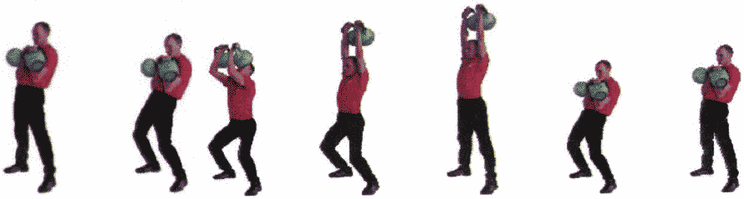

Рис. 11. Толчок двух гирь

Таблица перевода результата выполнения упражнения N 11
в баллы

Весовые категории |  |  | Баллы | Весовые категории |  |  | Баллы | Весовые категории |  |  | Баллы | Весовые категории |  |  | Баллы
женщины |  |  | Баллы | женщины |  |  | Баллы | женщины |  |  | Баллы | женщины |  |  | Баллы
60 кг | 70 кг | 70+ кг | Баллы | 60 кг | 70 кг | 70+ кг | Баллы | 60 кг | 70 кг | 70+ кг | Баллы | 60 кг | 70 кг | 70+ кг | Баллы
мужчины |  |  | Баллы | мужчины |  |  | Баллы | мужчины |  |  | Баллы | мужчины |  |  | Баллы
70 кг | 80 кг | 80+ кг | Баллы | 70 кг | 80 кг | 80+ кг | Баллы | 70 кг | 80 кг | 80+ кг | Баллы | 70 кг | 80 кг | 80+ кг | Баллы
Количество раз |  |  | Баллы | Количество раз |  |  | Баллы | Количество раз |  |  | Баллы | Количество раз |  |  | Баллы
22 | 26 | 30 | 100 | - | - | 23 | 86 | 11 | 15 | 17 | 65 | 5 | 8 | 10 | 30
21 | 25 | 29 | 98 | 15 | 19 | - | 85 | 10 | 14 | 16 | 60 | - | 7 | 9 | 26
20 | 24 | 28 | 96 | - | - | 22 | 84 | 9 | 13 | 15 | 55 | 4 | 6 | 8 | 22
19 | 23 | 27 | 94 | - | - | 21 | 82 | 8 | 12 | 14 | 50 | - | 5 | 7 | 20
18 | 22 | 26 | 92 | 14 | 18 | 20 | 80 | 7 | 11 | 13 | 45 | 3 | 4 | 6 | 16
17 | 21 | 25 | 90 | 13 | 17 | 19 | 75 | 6 | 10 | 12 | 40 | - | - | 5 | 12
16 | 20 | 24 | 88 | 12 | 16 | 18 | 70 | - | 9 | 11 | 35 | 2 | 3 | 4 | 8

Упражнение N 12. Толчок двух гирь по длинному циклу (рис. 12).
Стойка ноги врозь, гири на грудь (гири лежат на предплечьях, руки прижаты к туловищу), вытолкнуть гири вверх и зафиксировать их на прямых руках не менее 1 секунды (продолжить движение после объявления счета), опустить гири на грудь, не останавливаясь, опустить гири вниз, затем снова поднять гири на грудь.
Разрешается отдыхать в положении гири на грудь после поднятия их из положения гири внизу, а также с гирями, зафиксированными на прямых руках, после толчка, использовать тяжелоатлетический пояс, бинты (напульсники).
Ставить гири на плечи; отдых при опускании гирь после толчка, отдых с гирями, опущенными вниз, выполнение более одного замаха, касание гирями пола не допускаются.
Вес гири: для женщин - 16 кг, для мужчин - 24 кг. Установлены три весовые категории: для женщин - 60 кг, 70 кг, 70+ кг; для мужчин - 70 кг, 80 кг, 80+ кг.
Упражнение выполняется в спортивной форме одежды по команде "К СНАРЯДУ".
При нарушении условий выполнения упражнения повторение не засчитывается, подается команда "НЕ СЧИТАТЬ".

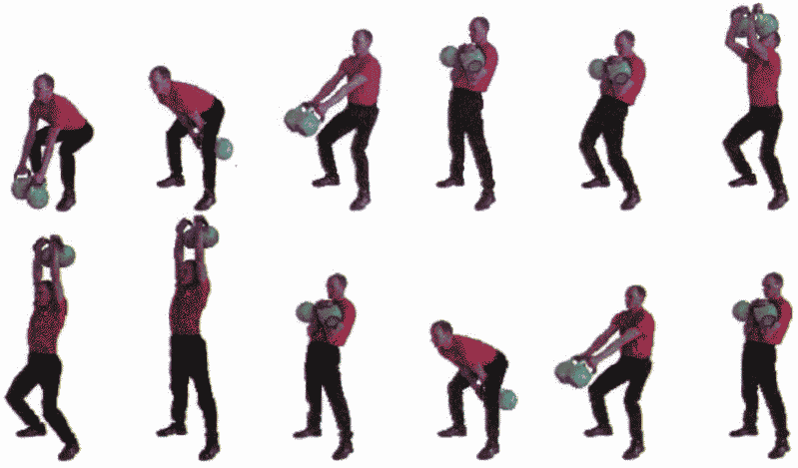

Рис. 12. Толчок двух гирь по длинному циклу

Таблица перевода результата выполнения упражнения N 12
в баллы

Весовые категории |  |  | Баллы | Весовые категории |  |  | Баллы | Весовые категории |  |  | Баллы | Весовые категории |  |  | Баллы
женщины |  |  | Баллы | женщины |  |  | Баллы | женщины |  |  | Баллы | женщины |  |  | Баллы
60 кг | 70 кг | 70+ кг | Баллы | 60 кг | 70 кг | 70+ кг | Баллы | 60 кг | 70 кг | 70+ кг | Баллы | 60 кг | 70 кг | 70+ кг | Баллы
мужчины |  |  | Баллы | мужчины |  |  | Баллы | мужчины |  |  | Баллы | мужчины |  |  | Баллы
70 кг | 80 кг | 80+ кг | Баллы | 70 кг | 80 кг | 80+ кг | Баллы | 70 кг | 80 кг | 80+ кг | Баллы | 70 кг | 80 кг | 80+ кг | Баллы
Количество раз |  |  | Баллы | Количество раз |  |  | Баллы | Количество раз |  |  | Баллы | Количество раз |  |  | Баллы
18 | 24 | 28 | 100 | - | 17 | 21 | 86 | 8 | 11 | 14 | 60 | - | 4 | 7 | 24
- | 23 | 27 | 98 | 13 | 16 | 20 | 84 | 7 | 10 | 13 | 55 | - | - | 6 | 20
17 | 22 | 26 | 96 | - | - | 19 | 82 | 6 | 9 | 12 | 50 | 2 | 3 | 5 | 16
16 | 21 | 25 | 94 | 12 | 15 | 18 | 80 | 5 | 8 | 11 | 45 | - | - | 4 | 12
15 | 20 | 24 | 92 | 11 | 14 | 17 | 75 | 4 | 7 | 10 | 40 | 1 | 2 | 3 | 8
- | 19 | 23 | 90 | 10 | 13 | 16 | 70 | - | 6 | 9 | 35 | - | - | - | -
14 | 18 | 22 | 88 | 9 | 12 | 15 | 65 | 3 | 5 | 8 | 30 | - | - | - | -

Упражнение N 13. Комплексное упражнение (рис. 13).
Упражнение состоит из комплекса отдельных упражнений (приседание с гирей 24 кг, подтягивание на перекладине, поднимание ног к перекладине, сгибание и разгибание рук в упоре лежа), которые выполняются по четыре раза каждое упражнение.
(в ред. Приказа Министра обороны РФ от 14.03.2025 N 146)
Упражнения, входящие в комплекс, выполняются согласно описанию отдельных упражнений, при приседании тазобедренный сустав должен быть ниже коленного, гиря на груди произвольным хватом.
Упражнение оценивается по времени, затраченному на выполнение четырех комплексов.
Упражнение выполняется в спортивной форме одежды по команде "К СНАРЯДУ".
При нарушении условий выполнения упражнения повторение не засчитывается, подается команда "НЕ СЧИТАТЬ", разрешается повторное выполнение упражнения комплекса.

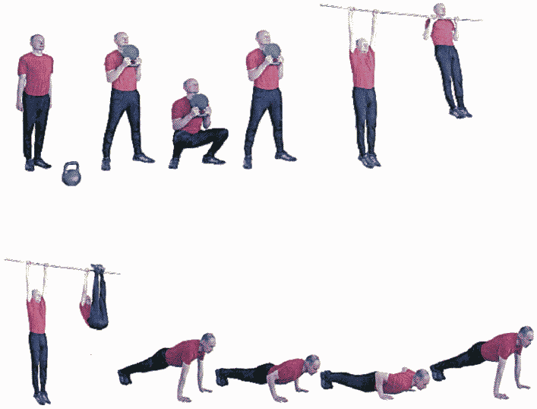

Рис. 13. Комплексное упражнение

Таблица перевода результата выполнения упражнения N 13
в баллы

Минуты, секунды | Баллы | Минуты, секунды | Баллы | Минуты, секунды | Баллы | Минуты, секунды | Баллы
3 мин 00 с | 100 | 5 мин 00 с | 76 | 7 мин 00 с | 52 | 9 мин 00 с | 28
3 мин 05 с | 99 | 5 мин 05 с | 75 | 7 мин 05 с | 51 | 9 мин 05 с | 27
3 мин 10 с | 98 | 5 мин 10 с | 74 | 7 мин 10 с | 50 | 9 мин 10 с | 26
3 мин 15 с | 97 | 5 мин 15 с | 73 | 7 мин 15 с | 49 | 9 мин 15 с | 25
3 мин 20 с | 96 | 5 мин 20 с | 72 | 7 мин 20 с | 48 | 9 мин 20 с | 24
3 мин 25 с | 95 | 5 мин 25 с | 71 | 7 мин 25 с | 47 | 9 мин 25 с | 23
3 мин 30 с | 94 | 5 мин 30 с | 70 | 7 мин 30 с | 46 | 9 мин 30 с | 22
3 мин 35 с | 93 | 5 мин 35 с | 69 | 7 мин 35 с | 45 | 9 мин 35 с | 21
3 мин 40 с | 92 | 5 мин 40 с | 68 | 7 мин 40 с | 44 | 9 мин 40 с | 20
3 мин 45 с | 91 | 5 мин 45 с | 67 | 7 мин 45 с | 43 | 9 мин 45 с | 19
3 мин 50 с | 90 | 5 мин 50 с | 66 | 7 мин 50 с | 42 | 9 мин 50 с | 18
3 мин 55 с | 89 | 5 мин 55 с | 65 | 7 мин 55 с | 41 | 9 мин 55 с | 17
4 мин 00 с | 88 | 6 мин 00 с | 64 | 8 мин 00 с | 40 | 10 мин 00 с | 16
4 мин 05 с | 87 | 6 мин 05 с | 63 | 8 мин 05 с | 39 | 10 мин 05 с | 15
4 мин 10 с | 86 | 6 мин 10 с | 62 | 8 мин 10 с | 38 | 10 мин 10 с | 14
4 мин 15 с | 85 | 6 мин 15 с | 61 | 8 мин 15 с | 37 | 10 мин 15 с | 13
4 мин 20 с | 84 | 6 мин 20 с | 60 | 8 мин 20 с | 36 | 10 мин 20 с | 12
4 мин 25 с | 83 | 6 мин 25 с | 59 | 8 мин 25 с | 35 | 10 мин 25 с | 11
4 мин 30 с | 82 | 6 мин 30 с | 58 | 8 мин 30 с | 34 | 10 мин 30 с | 10
4 мин 35 с | 81 | 6 мин 35 с | 57 | 8 мин 35 с | 33 | 10 мин 35 с | 9
4 мин 40 с | 80 | 6 мин 40 с | 56 | 8 мин 40 с | 32 | 10 мин 40 с | 8
4 мин 45 с | 79 | 6 мин 45 с | 55 | 8 мин 45 с | 31 | 10 мин 45 с | 7
4 мин 50 с | 78 | 6 мин 50 с | 54 | 8 мин 50 с | 30 | 10 мин 50 с | 6
4 мин 55 с | 77 | 6 мин 55 с | 53 | 8 мин 55 с | 29 | - | -

Упражнение N 14. Жим штанги лежа (рис. 14).
Лежа на спине на горизонтальной скамье со штангой на прямых руках (затылок и ягодицы прижаты к скамье, ступни ног к помосту, хват сверху за гриф штанги), согнуть руки до касания грифом груди, разгибая руки, выполнить жим штанги.
Положение штанги фиксировать на прямых руках не менее 1 секунды (продолжить движение после объявления счета).
Упражнение выполняется на горизонтальной скамье со специально оборудованными стойками.
Разрешается отдыхать лежа на спине со штангой на прямых руках, оказывать помощь в снятии и постановке штанги на стойки, использовать тяжелоатлетический пояс, бинты (напульсники).
Выполнение упражнения без страховки, использование других хватов, изменение исходного положения, отрывание ступней ног от пола, затылка от скамьи, использование дополнительной экипировки не допускается.
Вес штанги: для женщин - 30 кг, для мужчин - 70 кг. Установлены три весовые категории: для женщин - 60 кг, 70 кг, 70+ кг; для мужчин - 70 кг, 80 кг, 80+ кг.
Упражнение выполняется в спортивной форме одежды по команде "К СНАРЯДУ".
При нарушении условий выполнения упражнения повторение не засчитывается, подается команда "НЕ СЧИТАТЬ".

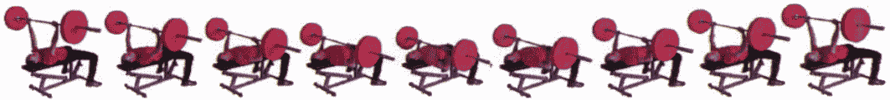

Рис. 14. Жим штанги лежа

Таблица перевода результата выполнения упражнения N 14
в баллы

Весовые категории |  |  | Баллы | Весовые категории |  |  | Баллы | Весовые категории |  |  | Баллы | Весовые категории |  |  | Баллы
женщины |  |  | Баллы | женщины |  |  | Баллы | женщины |  |  | Баллы | женщины |  |  | Баллы
60 кг | 70 кг | 70+ кг | Баллы | 60 кг | 70 кг | 70+ кг | Баллы | 60 кг | 70 кг | 70+ кг | Баллы | 60 кг | 70 кг | 70+ кг | Баллы
мужчины |  |  | Баллы | мужчины |  |  | Баллы | мужчины |  |  | Баллы | мужчины |  |  | Баллы
70 кг | 80 кг | 80+ кг | Баллы | 70 кг | 80 кг | 80+ кг | Баллы | 70 кг | 80 кг | 80+ кг | Баллы | 70 кг | 80 кг | 80+ кг | Баллы
Количество раз |  |  | Баллы | Количество раз |  |  | Баллы | Количество раз |  |  | Баллы | Количество раз |  |  | Баллы
18 | 23 | 30 | 100 | 11 | 16 | 22 | 85 | 6 | 11 | 14 | 62 | 2 | 5 | 6 | 30
17 | 22 | 29 | 98 | - | - | 21 | 82 | 5 | 10 | 13 | 58 | - | 4 | 5 | 25
16 | 21 | 28 | 96 | 10 | 15 | 20 | 80 | - | - | 12 | 54 | - | 3 | 4 | 20
15 | 20 | 27 | 94 | 9 | 14 | 19 | 77 | 4 | 9 | 11 | 50 | 1 | 2 | 3 | 15
14 | 19 | 26 | 92 | - | - | 18 | 74 | - | 8 | 10 | 46 | - | 1 | 2 | 10
13 | 18 | 25 | 90 | 8 | 13 | 17 | 70 | - | - | 9 | 43 | - | - | 1 | 8
12 | 17 | 24 | 88 | - | - | 16 | 68 | 3 | 7 | 8 | 40
- | - | 23 | 86 | 7 | 12 | 15 | 66 | - | 6 | 7 | 35

Упражнение N 15. Становая тяга со штангой (рис. 15).
Стойка ноги врозь, произвольный хват двумя руками за гриф штанги, поднять штангу вверх до выпрямления ног и спины, зафиксировать данное положение не менее 1 секунды (продолжить движение после объявления счета), опустить штангу вниз (не выпуская из рук) и после касания пола дисками, повторить подъем штанги.
Разрешается отдыхать со штангой в положении, когда ноги и спина выпрямлены, использовать тяжелоатлетический пояс.
Выполнение шагов вперед или назад, оказание помощи бедрами, выполнение двойного движения во время поднятия штанги, бросать штангу на пол, использование дополнительной экипировки не допускается.
Вес штанги: для женщин - 50 кг, для мужчин - 80 кг, Установлены три весовые категории: для женщин - 60 кг, 70 кг, 70+ кг; для мужчин - 70 кг, 80 кг, 80+ кг.
Упражнение выполняется в спортивной форме одежды по команде "К СНАРЯДУ".
При нарушении условий выполнения упражнения повторение не засчитывается, подается команда "НЕ СЧИТАТЬ".

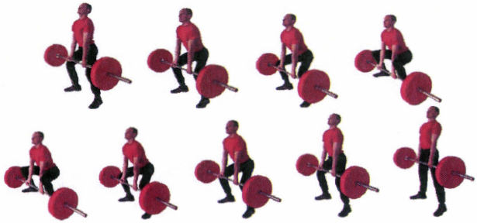

Рис. 15. Становая тяга со штангой

Таблица перевода результата выполнения упражнения N 15
в баллы

Весовые категории |  |  | Баллы | Весовые категории |  |  | Баллы | Весовые категории |  |  | Баллы | Весовые категории |  |  | Баллы
женщины |  |  | Баллы | женщины |  |  | Баллы | женщины |  |  | Баллы | женщины |  |  | Баллы
60 кг | 70 кг | 70+ кг | Баллы | 60 кг | 70 кг | 70+ кг | Баллы | 60 кг | 70 кг | 70+ кг | Баллы | 60 кг | 70 кг | 70+ кг | Баллы
мужчины |  |  | Баллы | мужчины |  |  | Баллы | мужчины |  |  | Баллы | мужчины |  |  | Баллы
70 кг | 80 кг | 80+ кг | Баллы | 70 кг | 80 кг | 80+ кг | Баллы | 70 кг | 80 кг | 80+ кг | Баллы | 70 кг | 80 кг | 80+ кг | Баллы
Количество раз |  |  | Баллы | Количество раз |  |  | Баллы | Количество раз |  |  | Баллы | Количество раз |  |  | Баллы
22 | 26 | 28 | 100 | 16 | 20 | 22 | 88 | 10 | 14 | 16 | 60 | 4 | 8 | 10 | 30
21 | 25 | 27 | 98 | 15 | 19 | 21 | 85 | 9 | 13 | 15 | 55 | 3 | 7 | 9 | 25
20 | 24 | 26 | 96 | 14 | 18 | 20 | 80 | 8 | 12 | 14 | 50 | 2 | 6 | 8 | 20
19 | 23 | 25 | 94 | 13 | 17 | 19 | 75 | 7 | 11 | 13 | 45 | 1 | 5 | 7 | 16
18 | 22 | 24 | 92 | 12 | 16 | 18 | 70 | 6 | 10 | 12 | 40 | - | 4 | 6 | 10
17 | 21 | 23 | 90 | 11 | 15 | 17 | 65 | 5 | 9 | 11 | 35 | - | 3 | 5 | 5

Упражнение N 16. Приседание со штангой (рис. 16).
Стойка ноги врозь, штанга горизонтально на плечах (тело прямое, ноги разведены с выпрямленными коленями, хват двумя руками за гриф штанги, штанга лежит на плечах), согнуть ноги и опускать туловище до тех пор, пока верхняя поверхность бедра возле тазобедренного сустава не будет ниже уровня коленного сустава, затем встать до полного выпрямления ног и туловища (продолжить движение после объявления счета).
Разрешается отдыхать со штангой, стоя на прямых ногах, использовать тяжелоатлетический пояс.
Выполнение шагов вперед или назад, использование дополнительной экипировки не допускается.
Вес штанги: для женщин - 30 кг, для мужчин - 70 кг. Установлены три весовые категории: для женщин - 60 кг, 70 кг, 70+ кг; для мужчин - 70 кг, 80 кг, 80+ кг.
Упражнение выполняется в спортивной форме одежды по команде "К СНАРЯДУ".
При нарушении условий выполнения упражнения повторение не засчитывается, подается команда "НЕ СЧИТАТЬ".

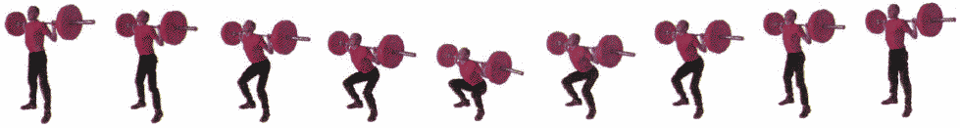

Рис. 16. Приседание со штангой

Таблица перевода результата выполнения упражнения N 16
в баллы

Весовые категории |  |  | Баллы | Весовые категории |  |  | Баллы | Весовые категории |  |  | Баллы | Весовые категории |  |  | Баллы
женщины |  |  | Баллы | женщины |  |  | Баллы | женщины |  |  | Баллы | женщины |  |  | Баллы
60 кг | 70 кг | 70+ кг | Баллы | 60 кг | 70 кг | 70+ кг | Баллы | 60 кг | 70 кг | 70+ кг | Баллы | 60 кг | 70 кг | 70+ кг | Баллы
мужчины |  |  | Баллы | мужчины |  |  | Баллы | мужчины |  |  | Баллы | мужчины |  |  | Баллы
70 кг | 80 кг | 80+ кг | Баллы | 70 кг | 80 кг | 80+ кг | Баллы | 70 кг | 80 кг | 80+ кг | Баллы | 70 кг | 80 кг | 80+ кг | Баллы
Количество раз |  |  | Баллы | Количество раз |  |  | Баллы | Количество раз |  |  | Баллы | Количество раз |  |  | Баллы
22 | 26 | 30 | 100 | 15 | 19 | 23 | 86 | 10 | 14 | 16 | 60 | - | 7 | 9 | 26
21 | 25 | 29 | 98 | - | - | 22 | 84 | 9 | 13 | 15 | 55 | 3 | 6 | 8 | 22
20 | 24 | 28 | 96 | - | - | 21 | 82 | 8 | 12 | 14 | 50 | - | 5 | 7 | 20
19 | 23 | 27 | 94 | 14 | 18 | 20 | 80 | 7 | 11 | 13 | 45 | 2 | 4 | 6 | 16
18 | 22 | 26 | 92 | 13 | 17 | 19 | 75 | 6 | 10 | 12 | 40 | - | 3 | 5 | 12
17 | 21 | 25 | 90 | 12 | 16 | 18 | 70 | 5 | 9 | 11 | 35 | 1 | 2 | 4 | 8
16 | 20 | 24 | 88 | 11 | 15 | 17 | 65 | 4 | 8 | 10 | 30 | - | - | - | -

Физические упражнения, направленные на развитие физического качества "Быстрота":

Упражнение N 17. Бег на 60 м (рис. 17).

Упражнение N 18. Бег на 100 м (рис. 17).
Упражнения выполняются в спортивной форме одежды с высокого старта по беговой дорожке стадиона или ровной площадке с любым пригодным покрытием. По команде "НА СТАРТ" подойти к стартовой линии, поставить одну ногу вперед, не наступая на линию, другую отставить назад. По команде "ВНИМАНИЕ" принять неподвижное положение старта. По команде "МАРШ!" начать бег.
Пересечение соседней дорожки, создание помехи другому военнослужащему, начало бега раньше команды "МАРШ!" (фальстарт) не допускаются.
При нарушении условий выполнения упражнений предоставляется вторая попытка, при повторном нарушении упражнение считается невыполненным.

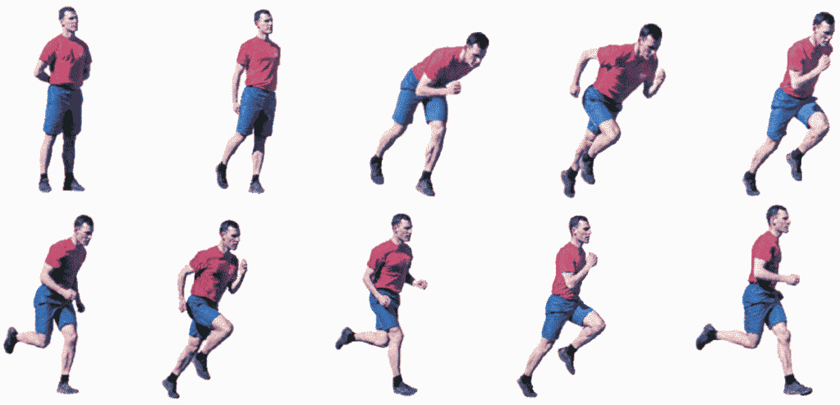

Рис. 17. Бег на 60 м, бег на 100 м

Таблица перевода результата выполнения упражнения N 17
в баллы

Возраст |  | Баллы | Возраст |  | Баллы | Возраст |  | Баллы | Возраст |  | Баллы
До 35 лет | 35 лет и старше | Баллы | До 35 лет | 35 лет и старше | Баллы | До 35 лет | 35 лет и старше | Баллы | До 35 лет | 35 лет и старше | Баллы
Секунды |  | Баллы | Секунды |  | Баллы | Секунды |  | Баллы | Секунды |  | Баллы
7,8 | 8,0 | 100 | 8,9 | 9,1 | 65 | 9,8 | 10,2 | 24 | 10,9 | 11,3 | 11
7,9 | 8,1 | 98 | 9,0 | 9,2 | 60 | 9,9 | 10,3 | 21 | 11,0 | 11,4 | 10
8,0 | 8,2 | 96 | 9,1 | 9,3 | 55 | 10,0 | 10,4 | 20 | 11,1 | 11,5 | 9
8,1 | 8,3 | 94 | 9,2 | 9,4 | 50 | 10,1 | 10,5 | 19 | 11,2 | 11,6 | 8
8,2 | 8,4 | 92 | 9,3 | 9,5 | 45 | 10,2 | 10,6 | 18 | 11,3 | 11,7 | 7
8,3 | 8,5 | 90 | - | 9,6 | 41 | 10,3 | 10,7 | 17 | 11,4 | 11,8 | 6
8,4 | 8,6 | 87 | 9,4 | 9,7 | 40 | 10,4 | 10,8 | 16 | 11,5 | 11,9 | 5
8,5 | 8,7 | 84 | 9,5 | 9,8 | 35 | 10,5 | 10,9 | 15 | 11,6 | 12,0 | 4
8,6 | 8,8 | 80 | - | 9,9 | 32 | 10,6 | 11,0 | 14 | 11,7 | 12,1 | 3
8,7 | 8,9 | 75 | 9,6 | 10,0 | 30 | 10,7 | 11,1 | 13 | 11,8 | 12,2 | 2
8,8 | 9,0 | 70 | 9,7 | 10,1 | 27 | 10,8 | 11,2 | 12 | - | - | -

Таблица перевода результата выполнения упражнения N 18
в баллы

Возраст |  | Баллы | Возраст |  | Баллы | Возраст |  | Баллы | Возраст |  | Баллы
До 35 лет | 35 лет и старше | Баллы | До 35 лет | 35 лет и старше | Баллы | До 35 лет | 35 лет и старше | Баллы | До 35 лет | 35 лет и старше | Баллы
Секунды |  | Баллы | Секунды |  | Баллы | Секунды |  | Баллы | Секунды |  | Баллы
12,0 | 13,0 | 100 | 13,6 | 14,4 | 64 | 14,8 | 15,6 | 36 | 17,1 | 17,8 | 18
12,1 | 13,1 | 98 | 13,7 | - | 61 | 14,9 | 15,7 | 35 | 17,3 | 18,0 | 17
12,2 | 13,2 | 96 | - | 14,5 | 60 | 15,0 | 15,8 | 34 | 17,5 | 18,2 | 16
12,3 | 13,3 | 94 | 13,8 | - | 58 | 15,1 | 15,9 | 33 | 17,6 | 18,4 | 15
12,4 | 13,4 | 92 | - | 14,6 | 56 | 15,2 | 16,0 | 32 | 17,7 | 18,6 | 14
12,5 | 13,5 | 90 | 13,9 | - | 55 | 15,3 | 16,1 | 31 | 17,8 | 18,8 | 13
12,6 | 13,6 | 88 | 14,0 | 14,7 | 52 | 15,4 | 16,2 | 30 | 18,0 | 19,0 | 12
12,7 | 13,7 | 86 | 14,1 | - | 50 | 15,5 | 16,3 | 29 | 18,1 | 19,1 | 11
12,8 | 13,8 | 84 | 14,2 | 14,8 | 48 | 15,6 | 16,4 | 28 | 18,2 | 19,2 | 10
12,9 | 13,9 | 82 | 14,3 | - | 46 | 15,7 | 16,5 | 27 | 18,3 | 19,3 | 9
13,0 | 14,0 | 80 | - | 14,9 | 45 | 15,8 | 16,6 | 26 | 18,4 | 19,4 | 8
13,1 | - | 78 | 14,4 | - | 44 | 15,9 | 16,7 | 25 | 18,6 | 19,6 | 7
13,2 | 14,1 | 76 | 14,5 | 15,0 | 42 | 16,0 | 16,8 | 24 | 18,8 | 19,8 | 6
13,3 | - | 73 | - | 15,1 | 41 | 16,1 | 16,9 | 23 | 19,0 | 20,0 | 5
- | 14,2 | 72 | 14,6 | 15,2 | 40 | 16,3 | 17,0 | 22 | 19,2 | 20,2 | 4
13,4 | - | 70 | - | 15,3 | 39 | 16,5 | 17,2 | 21 | 19,4 | 20,4 | 3
- | 14,3 | 68 | 14,7 | 15,4 | 38 | 16,7 | 17,4 | 20 | 19,6 | 20,6 | 2
13,5 | - | 67 | - | 15,5 | 37 | 16,9 | 17,6 | 19 | - | -

Упражнение N 19. Челночный бег 10 x 10 м (рис. 18).
Упражнение выполняется в спортивной форме одежды на ровной площадке с размеченными линиями старта и поворота. Ширина линии старта и поворота входит в отрезок 10 м. По команде "НА СТАРТ" подойти к стартовой линии, поставить одну ногу вперед, не наступая на линию, другую отставить назад. По команде "ВНИМАНИЕ" принять неподвижное положение старта. По команде "МАРШ" пробежать 10 м, заступить за линию поворота ногой, развернутся, пробежать девять отрезков.
Пересечение соседней дорожки, создание помехи другому военнослужащему, начало бега раньше команды "МАРШ!" (фальстарт), использование в качестве опоры при старте, развороте, каких-либо естественных и искусственных предметов, неровностей, выступающих над поверхностью дорожки, не допускаются.
При нарушении условий выполнения упражнения предоставляется вторая попытка, при повторном нарушении норматив считается невыполненным.

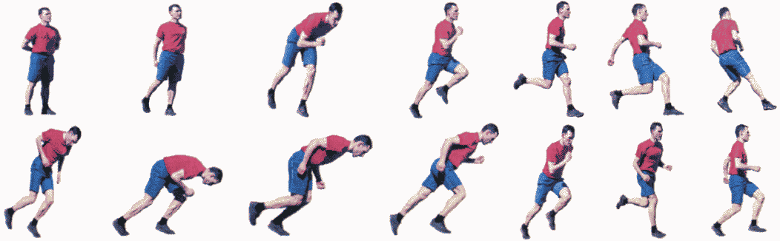

Рис. 18. Челночный бег 10 x 10 м

Таблица перевода результата выполнения упражнения N 19
в баллы

Возраст |  | Баллы | Возраст |  | Баллы | Возраст |  | Баллы | Возраст |  | Баллы
До 35 лет | 35 лет и старше | Баллы | До 35 лет | 35 лет и старше | Баллы | До 35 лет | 35 лет и старше | Баллы | До 35 лет | 35 лет и старше | Баллы
Секунды |  | Баллы | Секунды |  | Баллы | Секунды |  | Баллы | Секунды |  | Баллы
24,0 | 25,0 | 100 | - | 27,5 | 75 | 27,0 | 30,0 | 50 | - | 33,0 | 25
24,1 | 25,1 | 99 | 26,2 | 27,6 | 74 | - | 30,1 | 49 | - | 33,2 | 24
24,2 | 25,2 | 98 | - | 27,7 | 73 | - | 30,2 | 48 | 27,9 | 33,4 | 23
24,3 | 25,3 | 97 | - | 27,8 | 72 | 27,1 | 30,3 | 47 | 28,0 | 33,6 | 22
24,4 | 25,4 | 96 | 26,3 | 27,9 | 71 | - | 30,4 | 46 | 28,4 | 33,8 | 21
24,5 | 25,5 | 95 | - | 28,0 | 70 | - | 30,5 | 45 | 28,8 | 34,0 | 20
24,6 | 25,6 | 94 | - | 28,1 | 69 | 27,2 | 30,6 | 44 | 29,2 | 34,1 | 19
24,7 | 25,7 | 93 | 26,4 | 28,2 | 68 | - | 30,7 | 43 | 29,6 | 34,2 | 18
24,8 | 25,8 | 92 | - | 28,3 | 67 | - | 30,8 | 42 | 30,0 | 34,3 | 17
24,9 | 25,9 | 91 | - | 28,4 | 66 | 27,3 | 30,9 | 41 | 30,4 | 34,4 | 16
25,0 | 26,0 | 90 | 26,5 | 28,5 | 65 | - | 31,0 | 40 | 30,8 | 34,5 | 15
25,1 | 26,1 | 89 | - | 28,6 | 64 | - | 31,1 | 39 | 31,2 | 34,6 | 14
25,2 | 26,2 | 88 | - | 28,7 | 63 | 27,4 | 31,2 | 38 | 31,6 | 34,7 | 13
25,3 | 26,3 | 87 | 26,6 | 28,8 | 62 | - | 31,3 | 37 | 32,0 | 34,8 | 12
25,4 | 26,4 | 86 | - | 28,9 | 61 | - | 31,4 | 36 | 32,4 | 34,9 | 11
25,5 | 26,5 | 85 | - | 29,0 | 60 | 27,5 | 31,5 | 35 | 32,8 | 35,0 | 10
25,6 | 26,6 | 84 | 26,7 | 29,1 | 59 | - | 31,6 | 34 | 33,2 | 35,2 | 9
25,7 | 26,7 | 83 | - | 29,2 | 58 | - | 31,7 | 33 | 33,6 | 35,4 | 8
25,8 | 26,8 | 82 | - | 29,3 | 57 | 27,6 | 31,8 | 32 | 33,7 | 35,5 | 7
25,9 | 26,9 | 81 | 26,8 | 29,4 | 56 | - | 31,9 | 31 | 33,8 | 35,6 | 6
26,0 | 27,0 | 80 | - | 29,5 | 55 | - | 32,0 | 30 | 33,9 | 35,7 | 5
- | 27,1 | 79 | - | 29,6 | 54 | 27,7 | 32,2 | 29 | 34,0 | 35,8 | 4
- | 27,2 | 78 | 26,9 | 29,7 | 53 | - | 32,4 | 28 | 34,1 | 35,9 | 3
26,1 | 27,3 | 77 | - | 29,8 | 52 | - | 32,6 | 27 | 34,2 | 36,0 | 2
- | 27,4 | 76 | - | 29,9 | 51 | 27,8 | 32,8 | 26 | - | - | -

Упражнение N 20. Плавание на 50 м вольным стилем (рис. 19).

Упражнение N 21. Плавание на 100 м вольным стилем (рис. 19).
Упражнения выполняются в спортивной форме одежды в плавательном бассейне или на оборудованной водной станции.
По команде "ЗАНЯТЬ МЕСТА" занимается положение на стартовой тумбе или рядом с ней, либо в воде у бортика плавательного бассейна. По команде "НА СТАРТ" принять неподвижное положение старта. Старт выполняется по звуковому сигналу или команде "МАРШ".
При плавании применяется любой способ. Поворот и финиш выполняются с обязательным касанием поворотного щита плавательного бассейна (водной станции) любой частью тела.
Старт раньше команды "МАРШ", касание дна плавательного бассейна, захват за разграничительные дорожки не допускаются.

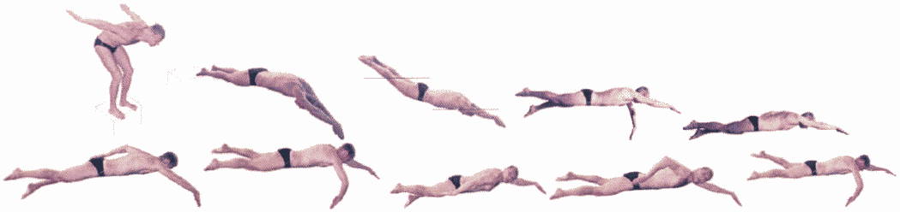

Рис. 19. Плавание в спортивной форме одежды вольным стилем

Таблица перевода результата выполнения упражнения N 20
в баллы

Секунды | Баллы | Секунды | Баллы | Секунды | Баллы | Секунды | Баллы | Секунды | Баллы
30,0 | 100 | 36,0 | 80 | 42,0 | 60 | 48,0 | 40 | 54,0 | 20
30,3 | 99 | 36,3 | 79 | 42,3 | 59 | 48,3 | 39 | 54,3 | 19
30,6 | 98 | 36,6 | 78 | 42,6 | 58 | 48,6 | 38 | 54,6 | 18
30,9 | 97 | 36,9 | 77 | 42,9 | 57 | 48,9 | 37 | 54,9 | 17
31,2 | 96 | 37,2 | 76 | 43,2 | 56 | 49,2 | 36 | 55,2 | 16
31,5 | 95 | 37,5 | 75 | 43,5 | 55 | 49,5 | 35 | 55,5 | 15
31,8 | 94 | 37,8 | 74 | 43,8 | 54 | 49,8 | 34 | 55,8 | 14
32,1 | 93 | 38,1 | 73 | 44,1 | 53 | 50,1 | 33 | 56,1 | 13
32,4 | 92 | 38,4 | 72 | 44,4 | 52 | 50,4 | 32 | 56,4 | 12
32,7 | 91 | 38,7 | 71 | 44,7 | 51 | 50,7 | 31 | 56,7 | 11
33,0 | 90 | 39,0 | 70 | 45,0 | 50 | 51,0 | 30 | 57,0 | 10
33,3 | 89 | 39,3 | 69 | 45,3 | 49 | 51,3 | 29 | 57,3 | 9
33,6 | 88 | 39,6 | 68 | 45,6 | 48 | 51,6 | 28 | 57,6 | 8
33,9 | 87 | 39,9 | 67 | 45,9 | 47 | 51,9 | 27 | 57,7 | 7
34,2 | 86 | 40,2 | 66 | 46,2 | 46 | 52,2 | 26 | 57,8 | 6
34,5 | 85 | 40,5 | 65 | 46,5 | 45 | 52,5 | 25 | 57,9 | 5
34,8 | 84 | 40,8 | 64 | 46,8 | 44 | 52,8 | 24 | 58,0 | 4
35,1 | 83 | 41,1 | 63 | 47,1 | 43 | 53,1 | 23 | 58,1 | 3
35,4 | 82 | 41,4 | 62 | 47,4 | 42 | 53,4 | 22 | 58,2 | 2
35,7 | 81 | 41,7 | 61 | 47,7 | 41 | 53,7 | 21 | - | -

Таблица перевода результата выполнения упражнения N 21
в баллы

Минуты, секунды | Баллы | Минуты, секунды | Баллы | Минуты, секунды | Баллы | Минуты, секунды | Баллы
1 мин 10 с | 100 | 1 мин 35 с | 75 | 2 мин 00 с | 50 | 2 мин 25 с | 25
1 мин 11 с | 99 | 1 мин 36 с | 74 | 2 мин 01 с | 49 | 2 мин 26 с | 24
1 мин 12 с | 98 | 1 мин 37 с | 73 | 2 мин 02 с | 48 | 2 мин 27 с | 23
1 мин 13 с | 97 | 1 мин 38 с | 72 | 2 мин 03 с | 47 | 2 мин 28 с | 22
1 мин 14 с | 96 | 1 мин 39 с | 71 | 2 мин 04 с | 46 | 2 мин 29 с | 21
1 мин 15 с | 95 | 1 мин 40 с | 70 | 2 мин 05 с | 45 | 2 мин 30 с | 20
1 мин 16 с | 94 | 1 мин 41 с | 69 | 2 мин 06 с | 44 | 2 мин 32 с | 19
1 мин 17 с | 93 | 1 мин 42 с | 68 | 2 мин 07 с | 43 | 2 мин 34 с | 18
1 мин 18 с | 92 | 1 мин 43 с | 67 | 2 мин 08 с | 42 | 2 мин 36 с | 17
1 мин 19 с | 91 | 1 мин 44 с | 66 | 2 мин 09 с | 41 | 2 мин 38 с | 16
1 мин 20 с | 90 | 1 мин 45 с | 65 | 2 мин 10 с | 40 | 2 мин 40 с | 15
1 мин 21 с | 89 | 1 мин 46 с | 64 | 2 мин 11 с | 39 | 2 мин 42 с | 14
1 мин 22 с | 88 | 1 мин 47 с | 63 | 2 мин 12 с | 38 | 2 мин 44 с | 13
1 мин 23 с | 87 | 1 мин 48 с | 62 | 2 мин 13 с | 37 | 2 мин 46 с | 12
1 мин 24 с | 86 | 1 мин 49 с | 61 | 2 мин 14 с | 36 | 2 мин 48 с | 11
1 мин 25 с | 85 | 1 мин 50 с | 60 | 2 мин 15 с | 35 | 2 мин 50 с | 10
1 мин 26 с | 84 | 1 мин 51 с | 59 | 2 мин 16 с | 34 | 2 мин 52 с | 9
1 мин 27 с | 83 | 1 мин 52 с | 58 | 2 мин 17 с | 33 | 2 мин 54 с | 8
1 мин 28 с | 82 | 1 мин 53 с | 57 | 2 мин 18 с | 32 | 2 мин 56 с | 7
1 мин 29 с | 81 | 1 мин 54 с | 56 | 2 мин 19 с | 31 | 2 мин 58 с | 6
1 мин 30 с | 80 | 1 мин 55 с | 55 | 2 мин 20 с | 30 | 3 мин 00 с | 5
1 мин 31 с | 79 | 1 мин 56 с | 54 | 2 мин 21 с | 29 | 3 мин 05 с | 4
1 мин 32 с | 78 | 1 мин 57 с | 53 | 2 мин 22 с | 28 | 3 мин 10 с | 3
1 мин 33 с | 77 | 1 мин 58 с | 52 | 2 мин 23 с | 27 | 3 мин 15 с | 2
1 мин 34 с | 76 | 1 мин 59 с | 51 | 2 мин 24 с | 26 | - | -

Упражнение N 22. Плавание на 100 м способом брасс (рис. 20).
Упражнение выполняется в спортивной форме одежды в бассейне или на оборудованной водной станции.
По команде "ЗАНЯТЬ МЕСТА" занимается положение на стартовой тумбе или рядом с ней, либо в воде у бортика плавательного бассейна. По команде "НА СТАРТ" принять неподвижное положение старта. Старт выполняется по звуковому сигналу или команде "МАРШ" произвольным способом.
Дистанция преодолевается способом плавания брасс. Поворот и финиш выполняются с обязательным касанием поворотного щита плавательного бассейна (водной станции) любой частью тела.
Старт раньше команды "МАРШ", касание дна плавательного бассейна, захват за разграничительные дорожки не допускаются.

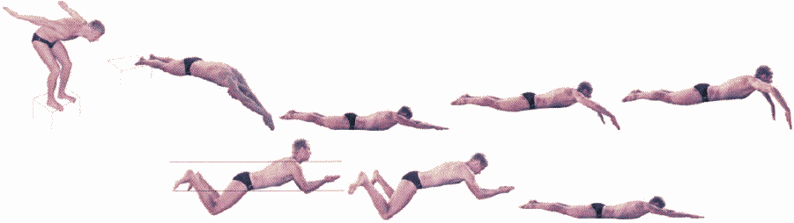

Рис. 20. Плавание в спортивной форме одежды способом брасс

Таблица перевода результата выполнения упражнения N 22
в баллы

Минуты, секунды | Баллы | Минуты, секунды | Баллы | Минуты, секунды | Баллы | Минуты, секунды | Баллы
1 мин 30 с | 100 | 1 мин 55 с | 75 | 2 мин 20 с | 50 | 2 мин 45 с | 25
1 мин 31 с | 99 | 1 мин 56 с | 74 | 2 мин 21 с | 49 | 2 мин 46 с | 24
1 мин 32 с | 98 | 1 мин 57 с | 73 | 2 мин 22 с | 48 | 2 мин 47 с | 23
1 мин 33 с | 97 | 1 мин 58 с | 72 | 2 мин 23 с | 47 | 2 мин 48 с | 22
1 мин 34 с | 96 | 1 мин 59 с | 71 | 2 мин 24 с | 46 | 2 мин 49 с | 21
1 мин 35 с | 95 | 2 мин 00 с | 70 | 2 мин 25 с | 45 | 2 мин 50 с | 20
1 мин 36 с | 94 | 2 мин 01 с | 69 | 2 мин 26 с | 44 | 2 мин 51 с | 19
1 мин 37 с | 93 | 2 мин 02 с | 68 | 2 мин 27 с | 43 | 2 мин 52 с | 18
1 мин 38 с | 92 | 2 мин 03 с | 67 | 2 мин 28 с | 42 | 2 мин 53 с | 17
1 мин 39 с | 91 | 2 мин 04 с | 66 | 2 мин 29 с | 41 | 2 мин 54 с | 16
1 мин 40 с | 90 | 2 мин 05 с | 65 | 2 мин 30 с | 40 | 2 мин 55 с | 15
1 мин 41 с | 89 | 2 мин 06 с | 64 | 2 мин 31 с | 39 | 2 мин 56 с | 14
1 мин 42 с | 88 | 2 мин 07 с | 63 | 2 мин 32 с | 38 | 2 мин 57 с | 13
1 мин 43 с | 87 | 2 мин 08 с | 62 | 2 мин 33 с | 37 | 2 мин 58 с | 12
1 мин 44 с | 86 | 2 мин 09 с | 61 | 2 мин 34 с | 36 | 2 мин 59 с | 11
1 мин 45 с | 85 | 2 мин 10 с | 60 | 2 мин 35 с | 35 | 3 мин 00 с | 10
1 мин 46 с | 84 | 2 мин 11 с | 59 | 2 мин 36 с | 34 | 3 мин 05 с | 9
1 мин 47 с | 83 | 2 мин 12 с | 58 | 2 мин 37 с | 33 | 3 мин 10 с | 8
1 мин 48 с | 82 | 2 мин 13 с | 57 | 2 мин 38 с | 32 | 3 мин 15 с | 7
1 мин 49 с | 81 | 2 мин 14 с | 56 | 2 мин 39 с | 31 | 3 мин 20 с | 6
1 мин 50 с | 80 | 2 мин 15 с | 55 | 2 мин 40 с | 30 | 3 мин 25 с | 5
1 мин 51 с | 79 | 2 мин 16 с | 54 | 2 мин 41 с | 29 | 3 мин 30 с | 4
1 мин 52 с | 78 | 2 мин 17 с | 53 | 2 мин 42 с | 28 | 3 мин 35 с | 3
1 мин 53 с | 77 | 2 мин 18 с | 52 | 2 мин 43 с | 27 | 3 мин 40 с | 2
1 мин 54 с | 76 | 2 мин 19 с | 51 | 2 мин 44 с | 26 | - | -

Физические упражнения, направленные на развитие физического качества "Выносливость":

Упражнение N 23. Бег на 400 м (рис. 21).
Упражнение выполняется в спортивной форме одежды с высокого старта по беговой дорожке стадиона или ровной площадке с любым пригодным покрытием. По команде "НА СТАРТ" подойти к стартовой линии, поставить одну ногу вперед, не наступая на линию, другую отставить назад. По команде "ВНИМАНИЕ" принять неподвижное положение старта. По команде "МАРШ!" начать бег.
Создание помех другому военнослужащему, начало бега раньше команды "МАРШ!" (фальстарт) не допускаются.

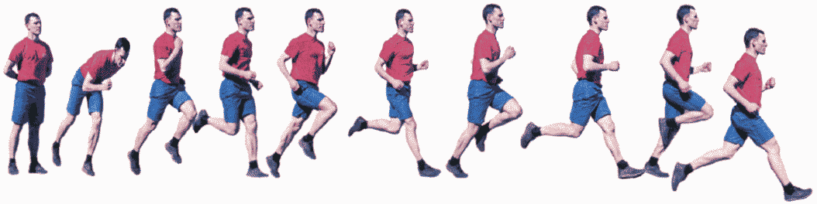

Рис. 21. Бег на 400 м

Таблица перевода результата выполнения упражнения N 23
в баллы

Возраст |  | Баллы | Возраст |  | Баллы | Возраст |  | Баллы
До 35 лет | 35 лет и старше | Баллы | До 35 лет | 35 лет и старше | Баллы | До 35 лет | 35 лет и старше | Баллы
Минуты, секунды |  | Баллы | Минуты, секунды |  | Баллы | Минуты, секунды |  | Баллы
1 мин 00 с | 1 мин 04 с | 100 | 1 мин 17 с | 1 мин 21 с | 37 | 1 мин 36 с | 1 мин 44 с | 16
1 мин 01 с | 1 мин 05 с | 97 | 1 мин 18 с | 1 мин 22 с | 35 | 1 мин 38 с | 1 мин 46 с | 15
1 мин 02 с | 1 мин 06 с | 93 | 1 мин 19 с | 1 мин 23 с | 33 | 1 мин 40 с | 1 мин 48 с | 14
1 мин 03 с | 1 мин 07 с | 89 | 1 мин 20 с | 1 мин 24 с | 31 | 1 мин 42 с | 1 мин 50 с | 13
1 мин 04 с | 1 мин 08 с | 83 | 1 мин 21 с | 1 мин 25 с | 29 | 1 мин 44 с | 1 мин 52 с | 12
1 мин 05 с | 1 мин 09 с | 80 | 1 мин 22 с | 1 мин 26 с | 28 | 1 мин 46 с | 1 мин 54 с | 11
1 мин 06 с | 1 мин 10 с | 76 | 1 мин 23 с | 1 мин 27 с | 27 | 1 мин 47 с | 1 мин 56 с | 10
1 мин 07 с | 1 мин 11 с | 69 | 1 мин 24 с | 1 мин 28 с | 26 | 1 мин 48 с | 1 мин 58 с | 9
1 мин 08 с | 1 мин 12 с | 64 | 1 мин 25 с | 1 мин 29 с | 25 | 1 мин 49 с | 2 мин 00 с | 8
1 мин 09 с | 1 мин 13 с | 59 | 1 мин 26 с | 1 мин 30 с | 24 | 1 мин 50 с | 2 мин 02 с | 7
1 мин 10 с | 1 мин 14 с | 55 | 1 мин 27 с | 1 мин 31 с | 23 | 1 мин 51 с | 2 мин 04 с | 6
1 мин 11 с | 1 мин 15 с | 51 | 1 мин 28 с | 1 мин 32 с | 22 | 1 мин 52 с | 2 мин 06 с | 5
1 мин 12 с | 1 мин 16 с | 48 | 1 мин 29 с | 1 мин 33 с | 21 | 1 мин 53 с | 2 мин 08 с | 4
1 мин 13 с | 1 мин 17 с | 45 | 1 мин 30 с | 1 мин 36 с | 20 | 1 мин 54 с | 2 мин 10 с | 3
1 мин 14 с | 1 мин 18 с | 43 | 1 мин 31 с | 1 мин 38 с | 19 | 1 мин 55 с | 2 мин 12 с | 2
1 мин 15 с | 1 мин 19 с | 41 | 1 мин 32 с | 1 мин 40 с | 18 | - | - | -
1 мин 16 с | 1 мин 20 с | 39 | 1 мин 34 с | 1 мин 42 с | 17 | - | - | -

Упражнение N 24. Бег на 1 км (рис. 22).

Упражнение N 25. Бег на 3 км (рис. 22).

Упражнение N 26. Бег на 5 км (рис. 22).
Упражнения выполняются в спортивной форме одежды на беговой дорожке стадиона или ровной дороге вне стадиона с общего старта, по команде "НА СТАРТ" подойти к стартовой линии, по команде "МАРШ" начать бег.
Старт и финиш, как правило, оборудуются в одном месте. При выполнении упражнений на беговой дорожке стадиона старт и финиш производится в соответствии с разметкой стадиона.

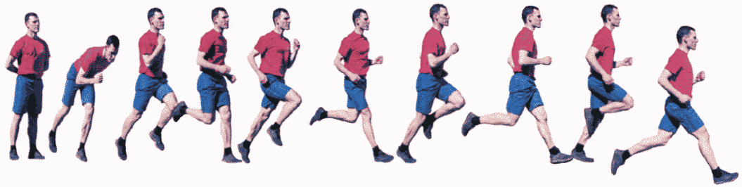

Рис. 22. Бег на 1 км, бег на 3 км, бег на 5 км.

Таблица перевода результата выполнения упражнения N 24
в баллы

Возраст |  | Баллы | Возраст |  | Баллы | Возраст |  | Баллы
До 35 лет | 35 лет и старше | Баллы | До 35 лет | 35 лет и старше | Баллы | До 35 лет | 35 лет и старше | Баллы
Минуты, секунды |  | Баллы | Минуты, секунды |  | Баллы | Минуты, секунды |  | Баллы
3 мин 15 с | 3 мин 25 с | 100 | 3 мин 41 с | 3 мин 53 с | 57 | 4 мин 05 с | 4 мин 42 с | 29
3 мин 16 с | 3 мин 26 с | 99 | - | 3 мин 54 с | 56 | 4 мин 10 с | 4 мин 44 с | 28
3 мин 17 с | 3 мин 27 с | 98 | 3 мин 42 с | 3 мин 55 с | 55 | 4 мин 15 с | 4 мин 46 с | 27
3 мин 18 с | 3 мин 28 с | 97 | - | 3 мин 56 с | 54 | 4 мин 20 с | 4 мин 48 с | 26
3 мин 19 с | 3 мин 29 с | 96 | 3 мин 43 с | 3 мин 57 с | 53 | 4 мин 25 с | 4 мин 50 с | 25
3 мин 20 с | 3 мин 30 с | 95 | - | 3 мин 58 с | 52 | 4 мин 30 с | 4 мин 55 с | 24
3 мин 21 с | 3 мин 31 с | 94 | 3 мин 44 с | 3 мин 59 с | 51 | 4 мин 35 с | 5 мин 00 с | 23
3 мин 22 с | 3 мин 32 с | 93 | - | 4 мин 00 с | 50 | 4 мин 40 с | 5 мин 05 с | 22
3 мин 23 с | 3 мин 33 с | 92 | 3 мин 45 с | 4 мин 02 с | 49 | 4 мин 45 с | 5 мин 10 с | 21
3 мин 24 с | 3 мин 34 с | 91 | - | 4 мин 04 с | 48 | 4 мин 50 с | 5 мин 15 с | 20
3 мин 25 с | 3 мин 35 с | 89 | 3 мин 46 с | 4 мин 06 с | 47 | 4 мин 55 с | 5 мин 20 с | 19
3 мин 26 с | 3 мин 36 с | 87 | - | 4 мин 08 с | 46 | 5 мин 00 с | 5 мин 25 с | 18
3 мин 27 с | 3 мин 37 с | 85 | 3 мин 47 с | 4 мин 10 с | 45 | 5 мин 10 с | 5 мин 30 с | 17
3 мин 28 с | 3 мин 38 с | 83 | - | 4 мин 12 с | 44 | 5 мин 15 с | 5 мин 35 с | 16
3 мин 29 с | 3 мин 39 с | 81 | 3 мин 48 с | 4 мин 14 с | 43 | 5 мин 20 с | 5 мин 40 с | 15
3 мин 30 с | 3 мин 40 с | 79 | - | 4 мин 16 с | 42 | 5 мин 25 с | 5 мин 45 с | 14
3 мин 31 с | 3 мин 41 с | 77 | 3 мин 49 с | 4 мин 18 с | 41 | 5 мин 30 с | 5 мин 50 с | 13
3 мин 32 с | 3 мин 42 с | 75 | 3 мин 50 с | 4 мин 20 с | 40 | 5 мин 35 с | 5 мин 55 с | 12
3 мин 33 с | 3 мин 43 с | 73 | 3 мин 51 с | 4 мин 22 с | 39 | 5 мин 40 с | 6 мин 00 с | 11
3 мин 34 с | 3 мин 44 с | 71 | 3 мин 52 с | 4 мин 24 с | 38 | 5 мин 45 с | 6 мин 05 с | 10
3 мин 35 с | 3 мин 45 с | 69 | 3 мин 53 с | 4 мин 26 с | 37 | 5 мин 50 с | 6 мин 10 с | 9
3 мин 36 с | 3 мин 46 с | 67 | 3 мин 54 с | 4 мин 28 с | 36 | 5 мин 55 с | 6 мин 15 с | 8
3 мин 37 с | 3 мин 47 с | 65 | 3 мин 55 с | 4 мин 30 с | 35 | 6 мин 00 с | 6 мин 20 с | 7
3 мин 38 с | 3 мин 48 с | 63 | 3 мин 56 с | 4 мин 32 с | 34 | 6 мин 05 с | 6 мин 25 с | 6
3 мин 39 с | 3 мин 49 с | 61 | 3 мин 57 с | 4 мин 34 с | 33 | 6 мин 10 с | 6 мин 30 с | 5
- | 3 мин 50 с | 60 | 3 мин 58 с | 4 мин 36 с | 32 | 6 мин 15 с | 6 мин 40 с | 4
3 мин 40 с | 3 мин 51 с | 59 | 3 мин 59 с | 4 мин 38 с | 31 | 6 мин 20 с | 6 мин 50 с | 3
- | 3 мин 52 с | 58 | 4 мин 00 с | 4 мин 40 с | 30 | 6 мин 25 с | 7 мин 00 с | 2

Таблица перевода результата выполнения упражнения N 25
в баллы

Возраст |  | Баллы | Возраст |  | Баллы | Возраст |  | Баллы
До 35 лет | 35 лет и старше | Баллы | До 35 лет | 35 лет и старше | Баллы | До 35 лет | 35 лет и старше | Баллы
Минуты, секунды |  | Баллы | Минуты, секунды |  | Баллы | Минуты, секунды |  | Баллы
1 | 2 | 3 | 4 | 5 | 6 | 7 | 8 | 9
10 мин 30 с | 12 мин 00 с | 100 | 12 мин 12 с | 13 мин 32 с | 67 | 14 мин 24 с | 16 мин 10 с | 34
10 мин 32 с | 12 мин 02 с | 99 | 12 мин 16 с | 13 мин 36 с | 66 | 14 мин 28 с | 16 мин 15 с | 33
10 мин 34 с | 12 мин 04 с | 98 | 12 мин 20 с | 13 мин 40 с | 65 | 14 мин 32 с | 16 мин 20 с | 32
10 мин 36 с | 12 мин 06 с | 97 | 12 мин 24 с | 13 мин 44 с | 64 | 14 мин 36 с | 16 мин 25 с | 31
10 мин 38 с | 12 мин 08 с | 96 | 12 мин 28 с | 13 мин 48 с | 63 | 14 мин 40 с | 16 мин 30 с | 30
10 мин 40 с | 12 мин 10 с | 95 | 12 мин 32 с | 13 мин 52 с | 62 | 14 мин 44 с | 16 мин 35 с | 29
10 мин 42 с | 12 мин 12 с | 94 | 12 мин 36 с | 13 мин 56 с | 61 | 14 мин 48 с | 16 мин 40 с | 28
10 мин 44 с | 12 мин 14 с | 93 | 12 мин 40 с | 14 мин 00 с | 60 | 14 мин 52 с | 16 мин 45 с | 27
10 мин 46 с | 12 мин 16 с | 92 | 12 мин 44 с | 14 мин 05 с | 59 | 14 мин 56 с | 16 мин 50 с | 26
10 мин 48 с | 12 мин 18 с | 91 | 12 мин 48 с | 14 мин 10 с | 58 | 15 мин 00 с | 16 мин 55 с | 25
10 мин 50 с | 12 мин 20 с | 90 | 12 мин 52 с | 14 мин 15 с | 57 | 15 мин 04 с | 17 мин 00 с | 24
10 мин 52 с | 12 мин 22 с | 89 | 12 мин 56 с | 14 мин 20 с | 56 | 15 мин 08 с | 17 мин 05 с | 23
10 мин 54 с | 12 мин 24 с | 88 | 13 мин 00 с | 14 мин 25 с | 55 | 15 мин 12 с | 17 мин 10 с | 22
10 мин 56 с | 12 мин 26 с | 87 | 13 мин 04 с | 14 мин 30 с | 54 | 15 мин 16 с | 17 мин 20 с | 21
10 мин 58 с | 12 мин 28 с | 86 | 13 мин 08 с | 14 мин 35 с | 53 | 15 мин 20 с | 17 мин 30 с | 20
11 мин 00 с | 12 мин 30 с | 85 | 13 мин 12 с | 14 мин 40 с | 52 | 15 мин 24 с | 17 мин 40 с | 19
11 мин 04 с | 12 мин 32 с | 84 | 13 мин 16 с | 14 мин 45 с | 51 | 15 мин 28 с | 17 мин 50 с | 18
11 мин 08 с | 12 мин 34 с | 83 | 13 мин 20 с | 14 мин 50 с | 50 | 15 мин 32 с | 18 мин 00 с | 17
11 мин 12 с | 12 мин 36 с | 82 | 13 мин 24 с | 14 мин 55 с | 49 | 15 мин 36 с | 18 мин 10 с | 16
11 мин 16 с | 12 мин 38 с | 81 | 13 мин 28 с | 15 мин 00 с | 48 | 15 мин 40 с | 18 мин 20 с | 15
11 мин 20 с | 12 мин 40 с | 80 | 13 мин 32 с | 15 мин 05 с | 47 | 15 мин 44 с | 18 мин 30 с | 14
11 мин 24 с | 12 мин 44 с | 79 | 13 мин 36 с | 15 мин 10 с | 46 | 15 мин 48 с | 18 мин 40 с | 13
11 мин 28 с | 12 мин 48 с | 78 | 13 мин 40 с | 15 мин 15 с | 45 | 15 мин 52 с | 18 мин 50 с | 12
11 мин 32 с | 12 мин 52 с | 77 | 13 мин 44 с | 15 мин 20 с | 44 | 15 мин 56 с | 19 мин 00 с | 11
11 мин 36 с | 12 мин 56 с | 76 | 13 мин 48 с | 15 мин 25 с | 43 | 16 мин 00 с | 19 мин 10 с | 10
11 мин 40 с | 13 мин 00 с | 75 | 13 мин 52 с | 15 мин 30 с | 42 | 16 мин 10 с | 19 мин 20 с | 9
11 мин 44 с | 13 мин 04 с | 74 | 13 мин 56 с | 15 мин 35 с | 41 | 16 мин 20 с | 19 мин 30 с | 8
11 мин 48 с | 13 мин 08 с | 73 | 14 мин 00 с | 15 мин 40 с | 40 | 16 мин 30 с | 19 мин 40 с | 7
11 мин 52 с | 13 мин 12 с | 72 | 14 мин 04 с | 15 мин 45 с | 39 | 16 мин 35 с | 19 мин 50 с | 6
11 мин 56 с | 13 мин 16 с | 71 | 14 мин 08 с | 15 мин 50 с | 38 | 16 мин 40 с | 20 мин 00 с | 5
12 мин 00 с | 13 мин 20 с | 70 | 14 мин 12 с | 15 мин 55 с | 37 | 16 мин 45 с | 20 мин 10 с | 4
12 мин 04 с | 13 мин 24 с | 69 | 14 мин 16 с | 16 мин 00 с | 36 | 16 мин 50 с | 20 мин 20 с | 3
12 мин 08 с | 13 мин 28 с | 68 | 14 мин 20 с | 16 мин 05 с | 35 | 16 мин 55 с | 20 мин 30 с | 2

Таблица перевода результата выполнения упражнения N 26
в баллы

Возраст |  | Баллы | Возраст |  | Баллы | Возраст |  | Баллы
До 35 лет | 35 лет и старше | Баллы | До 35 лет | 35 лет и старше | Баллы | До 35 лет | 35 лет и старше | Баллы
Минуты, секунды |  | Баллы | Минуты, секунды |  | Баллы | Минуты, секунды |  | Баллы
1 | 2 | 3 | 4 | 5 | 6 | 7 | 8 | 9
20 мин 30 с | 23 мин 30 с | 100 | 23 мин 30 с | 26 мин 30 с | 67 | 27 мин 40 с | 30 мин 40 с | 34
20 мин 35 с | 23 мин 35 с | 99 | 23 мин 36 с | 26 мин 36 с | 66 | 27 мин 50 с | 30 мин 50 с | 33
20 мин 40 с | 23 мин 40 с | 98 | 23 мин 42 с | 26 мин 42 с | 65 | 28 мин 00 с | 31 мин 00 с | 32
20 мин 45 с | 23 мин 45 с | 97 | 23 мин 48 с | 26 мин 48 с | 64 | 28 мин 10 с | 31 мин 10 с | 31
20 мин 50 с | 23 мин 50 с | 96 | 23 мин 54 с | 26 мин 54 с | 63 | 28 мин 20 с | 31 мин 20 с | 30
20 мин 55 с | 23 мин 55 с | 95 | 24 мин 00 с | 27 мин 00 с | 62 | 28 мин 30 с | 31 мин 30 с | 29
21 мин 00 с | 24 мин 00 с | 94 | 24 мин 06 с | 27 мин 06 с | 61 | 28 мин 40 с | 31 мин 40 с | 28
21 мин 05 с | 24 мин 05 с | 93 | 24 мин 12 с | 27 мин 12 с | 60 | 28 мин 50 с | 31 мин 50 с | 27
21 мин 10 с | 24 мин 10 с | 92 | 24 мин 18 с | 27 мин 18 с | 59 | 29 мин 00 с | 32 мин 00 с | 26
21 мин 15 с | 24 мин 15 с | 91 | 24 мин 24 с | 27 мин 24 с | 58 | 29 мин 10 с | 32 мин 10 с | 25
21 мин 20 с | 24 мин 20 с | 90 | 24 мин 30 с | 27 мин 30 с | 57 | 29 мин 20 с | 32 мин 20 с | 24
21 мин 25 с | 24 мин 25 с | 89 | 24 мин 36 с | 27 мин 36 с | 56 | 29 мин 30 с | 32 мин 30 с | 23
21 мин 30 с | 24 мин 30 с | 88 | 24 мин 42 с | 27 мин 42 с | 55 | 29 мин 40 с | 32 мин 40 с | 22
21 мин 35 с | 24 мин 35 с | 87 | 24 мин 48 с | 27 мин 48 с | 54 | 29 мин 50 с | 32 мин 50 с | 21
21 мин 40 с | 24 мин 40 с | 86 | 24 мин 54 с | 27 мин 54 с | 53 | 30 мин 00 с | 33 мин 00 с | 20
21 мин 45 с | 24 мин 45 с | 85 | 25 мин 00 с | 28 мин 00 с | 52 | 30 мин 30 с | 33 мин 30 с | 19
21 мин 50 с | 24 мин 50 с | 84 | 25 мин 07 с | 28 мин 07 с | 51 | 31 мин 00 с | 34 мин 00 с | 18
21 мин 55 с | 24 мин 55 с | 83 | 25 мин 14 с | 28 мин 14 с | 50 | 31 мин 30 с | 34 мин 30 с | 17
22 мин 00 с | 25 мин 00 с | 82 | 25 мин 21 с | 28 мин 21 с | 49 | 32 мин 00 с | 35 мин 00 с | 16
22 мин 06 с | 25 мин 06 с | 81 | 25 мин 28 с | 28 мин 28 с | 48 | 32 мин 40 с | 35 мин 40 с | 15
22 мин 12 с | 25 мин 12 с | 80 | 25 мин 35 с | 28 мин 35 с | 47 | 33 мин 20 с | 36 мин 20 с | 14
22 мин 18 с | 25 мин 18 с | 79 | 25 мин 42 с | 28 мин 42 с | 46 | 34 мин 00 с | 37 мин 00 с | 13
22 мин 24 с | 25 мин 24 с | 78 | 25 мин 50 с | 28 мин 50 с | 45 | 35 мин 00 с | 38 мин 00 с | 12
22 мин 30 с | 25 мин 30 с | 77 | 26 мин 00 с | 29 мин 00 с | 44 | 35 мин 40 с | 38 мин 40 с | 11
22 мин 36 с | 25 мин 36 с | 76 | 26 мин 10 с | 29 мин 10 с | 43 | 36 мин 20 с | 39 мин 20 с | 10
22 мин 42 с | 25 мин 42 с | 75 | 26 мин 20 с | 29 мин 20 с | 42 | 37 мин 00 с | 40 мин 00 с | 9
22 мин 48 с | 25 мин 48 с | 74 | 26 мин 30 с | 29 мин 30 с | 41 | 38 мин 00 с | 41 мин 00 с | 8
22 мин 54 с | 25 мин 54 с | 73 | 26 мин 40 с | 29 мин 40 с | 40 | 39 мин 00 с | 42 мин 00 с | 7
23 мин 00 с | 26 мин 00 с | 72 | 26 мин 50 с | 29 мин 50 с | 39 | 40 мин 00 с | 43 мин 00 с | 6
23 мин 06 с | 26 мин 06 с | 71 | 27 мин 00 с | 30 мин 00 с | 38 | 41 мин 00 с | 44 мин 00 с | 5
23 мин 12 с | 26 мин 12 с | 70 | 27 мин 10 с | 30 мин 10 с | 37 | 42 мин 00 с | 45 мин 00 с | 4
23 мин 18 с | 26 мин 18 с | 69 | 27 мин 20 с | 30 мин 20 с | 36 | 43 мин 00 с | 46 мин 00 с | 3
23 мин 24 с | 26 мин 24 с | 68 | 27 мин 30 с | 30 мин 30 с | 35 | 44 мин 00 с | 47 мин 00 с | 2

Упражнение N 27. Лыжная гонка на 5 км (рис. 23).
Упражнение выполняется на местности вне дорог с общего или раздельного старта по заранее подготовленной трассе по команде "МАРШ" любым способом передвижения. Старт и финиш, как правило, оборудуются в одном месте.
Передвижение без лыж или с лыжами в руках не допускается.

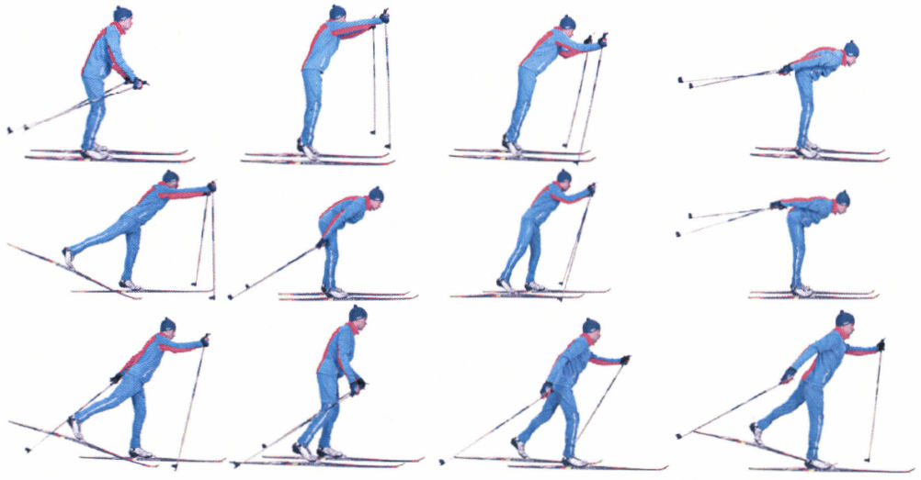

Рис. 23. Лыжная гонка на 5 км

Таблица перевода результата выполнения упражнения N 27
в баллы

Возраст |  | Баллы | Возраст |  | Баллы | Возраст |  | Баллы
До 35 лет | 35 лет и старше | Баллы | До 35 лет | 35 лет и старше | Баллы | До 35 лет | 35 лет и старше | Баллы
Минуты, секунды |  | Баллы | Минуты, секунды |  | Баллы | Минуты, секунды |  | Баллы
1 | 2 | 3 | 4 | 5 | 6 | 7 | 8 | 9
18 мин 00 с | 20 мин 00 с | 100 | 23 мин 45 с | 25 мин 45 с | 67 | 28 мин 30 с | 30 мин 30 с | 34
18 мин 15 с | 20 мин 15 с | 99 | 23 мин 53 с | 25 мин 53 с | 66 | 28 мин 40 с | 30 мин 40 с | 33
18 мин 30 с | 20 мин 30 с | 98 | 24 мин 00 с | 26 мин 00 с | 65 | 28 мин 50 с | 30 мин 50 с | 32
18 мин 45 с | 20 мин 45 с | 97 | 24 мин 07 с | 26 мин 07 с | 64 | 29 мин 00 с | 31 мин 00 с | 31
19 мин 00 с | 21 мин 00 с | 96 | 24 мин 13 с | 26 мин 13 с | 63 | 29 мин 10 с | 31 мин 10 с | 30
19 мин 12 с | 21 мин 12 с | 95 | 24 мин 20 с | 26 мин 20 с | 62 | 29 мин 20 с | 31 мин 20 с | 29
19 мин 24 с | 21 мин 24 с | 94 | 24 мин 26 с | 26 мин 26 с | 61 | 29 мин 30 с | 31 мин 30 с | 28
19 мин 36 с | 21 мин 36 с | 93 | 24 мин 33 с | 26 мин 33 с | 60 | 29 мин 40 с | 31 мин 40 с | 27
19 мин 48 с | 21 мин 48 с | 92 | 24 мин 39 с | 26 мин 39 с | 59 | 29 мин 50 с | 31 мин 50 с | 26
20 мин 00 с | 22 мин 00 с | 91 | 24 мин 46 с | 26 мин 46 с | 58 | 30 мин 00 с | 32 мин 00 с | 25
20 мин 12 с | 22 мин 12 с | 90 | 24 мин 53 с | 26 мин 53 с | 57 | 30 мин 10 с | 32 мин 10 с | 24
20 мин 24 с | 22 мин 24 с | 89 | 25 мин 00 с | 27 мин 00 с | 56 | 30 мин 20 с | 32 мин 20 с | 23
20 мин 36 с | 22 мин 36 с | 88 | 25 мин 09 с | 27 мин 09 с | 55 | 30 мин 30 с | 32 мин 30 с | 22
20 мин 48 с | 22 мин 48 с | 87 | 25 мин 17 с | 27 мин 17 с | 54 | 30 мин 40 с | 32 мин 40 с | 21
21 мин 00 с | 23 мин 00 с | 86 | 25 мин 26 с | 27 мин 26 с | 53 | 30 мин 50 с | 32 мин 50 с | 20
21 мин 10 с | 23 мин 10 с | 85 | 25 мин 34 с | 27 мин 34 с | 52 | 31 мин 00 с | 33 мин 00 с | 19
21 мин 20 с | 23 мин 20 с | 84 | 25 мин 43 с | 27 мин 43 с | 51 | 31 мин 15 с | 33 мин 15 с | 18
21 мин 30 с | 23 мин 30 с | 83 | 25 мин 51 с | 27 мин 51 с | 50 | 31 мин 30 с | 33 мин 30 с | 17
21 мин 40 с | 23 мин 40 с | 82 | 26 мин 00 с | 28 мин 00 с | 49 | 31 мин 45 с | 33 мин 45 с | 16
21 мин 50 с | 23 мин 50 с | 81 | 26 мин 10 с | 28 мин 10 с | 48 | 32 мин 00 с | 34 мин 00 с | 15
22 мин 00 с | 24 мин 00 с | 80 | 26 мин 20 с | 28 мин 20 с | 47 | 32 мин 15 с | 34 мин 24 с | 14
22 мин 07 с | 24 мин 07 с | 79 | 26 мин 30 с | 28 мин 30 с | 46 | 32 мин 30 с | 34 мин 48 с | 13
22 мин 14 с | 24 мин 14 с | 78 | 26 мин 40 с | 28 мин 40 с | 45 | 32 мин 45 с | 35 мин 12 с | 12
22 мин 21 с | 24 мин 21 с | 77 | 26 мин 50 с | 28 мин 50 с | 44 | 33 мин 00 с | 35 мин 36 с | 11
22 мин 29 с | 24 мин 29 с | 76 | 27 мин 00 с | 29 мин 00 с | 43 | 33 мин 15 с | 36 мин 00 с | 10
22 мин 36 с | 24 мин 36 с | 75 | 27 мин 10 с | 29 мин 10 с | 42 | 33 мин 30 с | 36 мин 24 с | 9
22 мин 43 с | 24 мин 43 с | 74 | 27 мин 20 с | 29 мин 20 с | 41 | 33 мин 45 с | 36 мин 36 с | 8
23 мин 00 с | 25 мин 00 с | 73 | 27 мин 30 с | 29 мин 30 с | 40 | 34 мин 00 с | 36 мин 48 с | 7
23 мин 08 с | 25 мин 08 с | 72 | 27 мин 40 с | 29 мин 40 с | 39 | 34 мин 15 с | 37 мин 12 с | 6
23 мин 15 с | 25 мин 15 с | 71 | 27 мин 50 с | 29 мин 50 с | 38 | 34 мин 30 с | 37 мин 36 с | 5
23 мин 23 с | 25 мин 23 с | 70 | 28 мин 00 с | 30 мин 00 с | 37 | 34 мин 45 с | 38 мин 00 с | 4
23 мин 30 с | 25 мин 30 с | 69 | 28 мин 10 с | 30 мин 10 с | 36 | 35 мин 00 с | 38 мин 24 с | 3
23 мин 38 с | 25 мин 38 с | 68 | 28 мин 20 с | 30 мин 20 с | 35 | 35 мин 15 с | 38 мин 48 с | 2

Упражнение N 28. Плавание на 500 м вольным стилем.
Упражнение выполняется в спортивной форме одежды в плавательном бассейне или на оборудованной водной станции.
По команде "ЗАНЯТЬ МЕСТА" занимается положение на стартовой тумбе или рядом с ней, либо в воде у бортика плавательного бассейна (водной станции). По команде "НА СТАРТ" принять неподвижное положение старта. Старт выполняется по звуковому сигналу или команде "МАРШ".
При плавании применяется любой способ. Поворот и финиш выполняются с обязательным касанием поворотного щита плавательного бассейна (водной станции) любой частью тела.
Старт раньше команды "МАРШ", касание дна плавательного бассейна (водной станции), захват за разграничительные дорожки не допускаются.

Таблица перевода результата выполнения упражнения N 28
в баллы

Возраст |  | Баллы | Возраст |  | Баллы | Возраст |  | Баллы
До 35 лет | 35 лет и старше | Баллы | До 35 лет | 35 лет и старше | Баллы | До 35 лет | 35 лет и старше | Баллы
Минуты, секунды |  | Баллы | Минуты, секунды |  | Баллы | Минуты, секунды |  | Баллы
1 | 2 | 3 | 4 | 5 | 6 | 7 | 8 | 9
9 мин 00 с | 9 мин 30 с | 100 | 11 мин 45 с | 12 мин 30 с | 67 | 14 мин 30 с | 15 мин 15 с | 34
9 мин 05 с | 9 мин 35 с | 99 | 11 мин 50 с | 12 мин 35 с | 66 | 14 мин 35 с | 15 мин 20 с | 33
9 мин 10 с | 9 мин 40 с | 98 | 11 мин 55 с | 12 мин 40 с | 65 | 14 мин 40 с | 15 мин 25 с | 32
9 мин 15 с | 9 мин 45 с | 97 | 12 мин 00 с | 12 мин 45 с | 64 | 14 мин 45 с | 15 мин 30 с | 31
9 мин 20 с | 9 мин 50 с | 96 | 12 мин 05 с | 12 мин 50 с | 63 | 14 мин 50 с | 15 мин 35 с | 30
9 мин 25 с | 9 мин 55 с | 95 | 12 мин 10 с | 12 мин 55 с | 62 | 14 мин 55 с | 15 мин 40 с | 29
9 мин 30 с | 10 мин 00 с | 94 | 12 мин 15 с | 13 мин 00 с | 61 | 15 мин 00 с | 15 мин 45 с | 28
9 мин 35 с | 10 мин 05 с | 93 | 12 мин 20 с | 13 мин 05 с | 60 | 15 мин 05 с | 15 мин 50 с | 27
9 мин 40 с | 10 мин 10 с | 92 | 12 мин 25 с | 13 мин 10 с | 59 | 15 мин 10 с | 15 мин 55 с | 26
9 мин 45 с | 10 мин 15 с | 91 | 12 мин 30 с | 13 мин 15 с | 58 | 15 мин 15 с | 16 мин 00 с | 25
9 мин 50 с | 10 мин 20 с | 90 | 12 мин 35 с | 13 мин 20 с | 57 | 15 мин 20 с | 16 мин 05 с | 24
9 мин 55 с | 10 мин 40 с | 89 | 12 мин 40 с | 13 мин 25 с | 56 | 15 мин 25 с | 16 мин 10 с | 23
10 мин 00 с | 10 мин 45 с | 88 | 12 мин 45 с | 13 мин 30 с | 55 | 15 мин 30 с | 16 мин 15 с | 22
10 мин 05 с | 10 мин 50 с | 87 | 12 мин 50 с | 13 мин 35 с | 54 | 15 мин 35 с | 16 мин 20 с | 21
10 мин 10 с | 10 мин 55 с | 86 | 12 мин 55 с | 13 мин 40 с | 53 | 15 мин 40 с | 16 мин 25 с | 20
10 мин 15 с | 11 мин 00 с | 85 | 13 мин 00 с | 13 мин 45 с | 52 | 15 мин 45 с | 16 мин 30 с | 19
10 мин 20 с | 11 мин 05 с | 84 | 13 мин 05 с | 13 мин 50 с | 51 | 15 мин 50 с | 16 мин 35 с | 18
10 мин 25 с | 11 мин 10 с | 83 | 13 мин 10 с | 13 мин 55 с | 50 | 15 мин 55 с | 16 мин 40 с | 17
10 мин 30 с | 11 мин 15 с | 82 | 13 мин 15 с | 14 мин 00 с | 49 | 16 мин 00 с | 16 мин 45 с | 16
10 мин 35 с | 11 мин 20 с | 81 | 13 мин 20 с | 14 мин 05 с | 48 | 16 мин 05 с | 16 мин 50 с | 15
10 мин 40 с | 11 мин 25 с | 80 | 13 мин 25 с | 14 мин 10 с | 47 | 16 мин 10 с | 16 мин 55 с | 14
10 мин 45 с | 11 мин 30 с | 79 | 13 мин 30 с | 14 мин 15 с | 46 | 16 мин 15 с | 17 мин 00 с | 13
10 мин 50 с | 11 мин 35 с | 78 | 13 мин 35 с | 14 мин 20 с | 45 | 16 мин 20 с | 17 мин 05 с | 12
10 мин 55 с | 11 мин 40 с | 77 | 13 мин 40 с | 14 мин 25 с | 44 | 16 мин 25 с | 17 мин 10 с | 11
11 мин 00 с | 11 мин 45 с | 76 | 13 мин 45 с | 14 мин 30 с | 43 | 16 мин 30 с | 17 мин 15 с | 10
11 мин 05 с | 11 мин 50 с | 75 | 13 мин 50 с | 14 мин 35 с | 42 | 16 мин 35 с | 17 мин 20 с | 9
11 мин 10 с | 11 мин 55 с | 74 | 13 мин 55 с | 14 мин 40 с | 41 | 16 мин 40 с | 17 мин 25 с | 8
11 мин 15 с | 12 мин 00 с | 73 | 14 мин 00 с | 14 мин 45 с | 40 | 16 мин 45 с | 17 мин 30 с | 7
11 мин 20 с | 12 мин 05 с | 72 | 14 мин 05 с | 14 мин 50 с | 39 | 16 мин 50 с | 17 мин 35 с | 6
11 мин 25 с | 12 мин 10 с | 71 | 14 мин 10 с | 14 мин 55 с | 38 | 16 мин 55 с | 17 мин 40 с | 5
11 мин 30 с | 12 мин 15 с | 70 | 14 мин 15 с | 15 мин 00 с | 37 | 17 мин 00 с | 17 мин 45 с | 4
11 мин 35 с | 12 мин 20 с | 69 | 14 мин 20 с | 15 мин 05 с | 36 | 17 мин 05 с | 17 мин 50 с | 3
11 мин 40 с | 12 мин 25 с | 68 | 14 мин 25 с | 15 мин 10 с | 35 | 17 мин 10 с | 17 мин 55 с | 2

Упражнение N 29. Восхождение на платформу (тумбу) (рис. 24).
Упражнение выполняется в спортивной форме одежды с применением устойчивых платформ (гимнастической скамейки, бруса или ящика) высотой 30 см.
Из исходного положения, стоя перед платформой (тумбой), по команде "МАРШ" поставить одну ногу на платформу (тумбу), выпрямляя ее, подняться на платформу и приставить другую ногу, ноги и туловище прямые.
После фиксации положения, опустить одну ногу на пол и приставить к ней другую, продолжить выполнение упражнения. Счет производится по принятию военнослужащим исходного положения.
Упражнение выполняется в течение 10 минут.
При нарушении условий выполнения упражнения повторение не засчитывается, подается команда "НЕ СЧИТАТЬ".
В случае остановки более 5 секунд подается команда "СТОП" и упражнение считается невыполненным.
(абзац введен Приказом Министра обороны РФ от 14.03.2025 N 146)

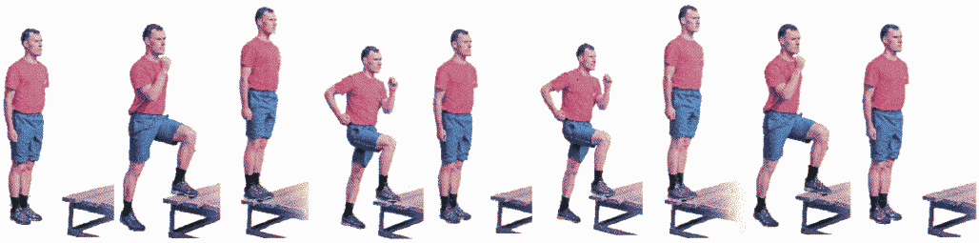

Рис. 24. Восхождение на платформу (тумбу)

Таблица перевода результата выполнения упражнения N 29
в баллы

Возраст |  | Баллы | Возраст |  | Баллы | Возраст |  | Баллы | Возраст |  | Баллы
До 35 лет | 35 лет и старше | Баллы | До 35 лет | 35 лет и старше | Баллы | До 35 лет | 35 лет и старше | Баллы | До 35 лет | 35 лет и старше | Баллы
Количество раз |  | Баллы | Количество раз |  | Баллы | Количество раз |  | Баллы | Количество раз |  | Баллы
1 | 2 | 3 | 4 | 5 | 6 | 7 | 8 | 9 | 10 | 11 | 12
400 | 360 | 100 | 350 | 308 | 75 | 298 | 258 | 50 | 248 | 222 | 25
398 | 358 | 99 | 348 | 306 | 74 | 296 | 256 | 49 | 246 | 221 | 24
396 | 356 | 98 | 346 | 304 | 73 | 294 | 254 | 48 | 244 | 220 | 23
394 | 354 | 97 | 344 | 302 | 72 | 292 | 252 | 47 | 242 | 219 | 22
392 | 352 | 96 | 342 | 300 | 71 | 290 | 250 | 46 | 240 | 218 | 21
390 | 350 | 95 | 340 | 298 | 70 | 288 | 248 | 45 | 238 | 217 | 20
388 | 348 | 94 | 338 | 296 | 69 | 286 | 246 | 44 | 236 | 216 | 19
386 | 346 | 93 | 336 | 294 | 68 | 284 | 244 | 43 | 234 | 215 | 18
384 | 344 | 92 | 334 | 292 | 67 | 282 | 242 | 42 | 232 | 214 | 17
382 | 342 | 91 | 332 | 290 | 66 | 280 | 240 | 41 | 231 | 213 | 16
380 | 340 | 90 | 330 | 288 | 65 | 278 | 238 | 40 | 230 | 212 | 15
378 | 338 | 89 | 328 | 286 | 64 | 276 | 236 | 39 | 229 | 211 | 14
376 | 336 | 88 | 326 | 284 | 63 | 274 | 235 | 38 | 228 | 210 | 13
374 | 334 | 87 | 324 | 282 | 62 | 272 | 234 | 37 | 227 | 209 | 12
372 | 332 | 86 | 322 | 280 | 61 | 270 | 233 | 36 | 226 | 208 | 11
370 | 330 | 85 | 320 | 278 | 60 | 268 | 232 | 35 | 225 | 207 | 10
368 | 328 | 84 | 318 | 276 | 59 | 266 | 231 | 34 | 224 | 206 | 9
366 | 326 | 83 | 316 | 274 | 58 | 264 | 230 | 33 | 223 | 205 | 8
364 | 324 | 82 | 314 | 272 | 57 | 262 | 229 | 32 | 222 | 204 | 7
362 | 322 | 81 | 310 | 270 | 56 | 260 | 228 | 31 | 221 | 203 | 6
360 | 320 | 80 | 308 | 268 | 55 | 258 | 227 | 30 | 220 | 202 | 5
358 | 318 | 79 | 306 | 266 | 54 | 256 | 226 | 29 | 219 | 201 | 4
356 | 316 | 78 | 304 | 264 | 53 | 254 | 225 | 28 | 218 | 200 | 3
354 | 314 | 77 | 302 | 262 | 52 | 252 | 224 | 27 | 217 | 199 | 2
352 | 310 | 76 | 300 | 260 | 51 | 250 | 223 | 26 | - | - | -

Физические упражнения, направленные на развитие физического качества "Ловкость":

Упражнение N 30. Комплексное упражнение на ловкость (рис. 25).
Упражнение на ловкость включает в себя: бег на 10 м, два кувырка вперед, прыжком поворот кругом в обратное направление, два кувырка вперед, бег на 10 м.
Упражнение выполняется из исходного положения высокого старта.
Разрешается использовать гимнастические маты при выполнении кувырков.
Упражнение выполняется в спортивной форме одежды по команде "ВПЕРЕД".

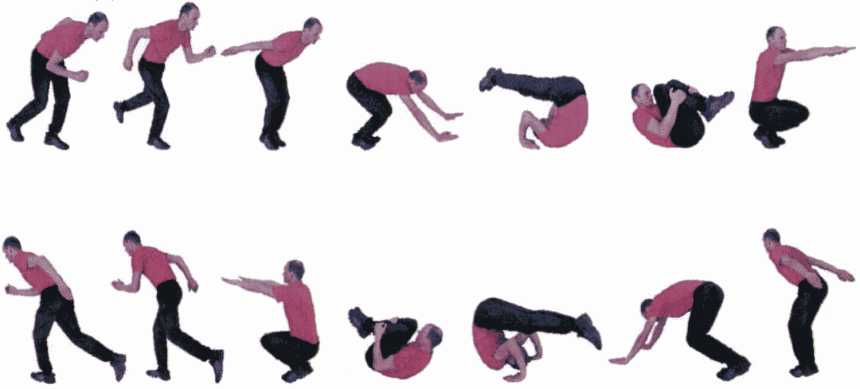

Рис. 25. Комплексное упражнение на ловкость

Таблица перевода результата выполнения упражнения N 30
в баллы

Секунды | Баллы | Секунды | Баллы | Секунды | Баллы | Секунды | Баллы
9,0 | 100 | 11,0 | 60 | 13,0 | 40 | 15,0 | 20
9,1 | 98 | 11,1 | 59 | 13,1 | 39 | 15,2 | 19
9,2 | 96 | 11,2 | 58 | 13,2 | 38 | 15,4 | 18
9,3 | 94 | 11,3 | 57 | 13,3 | 37 | 15,6 | 17
9,4 | 92 | 11,4 | 56 | 13,4 | 36 | 15,8 | 16
9,5 | 90 | 11,5 | 55 | 13,5 | 35 | 16,0 | 15
9,6 | 88 | 11,6 | 54 | 13,6 | 34 | 16,2 | 14
9,7 | 86 | 11,7 | 53 | 13,7 | 33 | 16,4 | 13
9,8 | 84 | 11,8 | 52 | 13,8 | 32 | 16,6 | 12
9,9 | 82 | 11,9 | 51 | 13,9 | 31 | 16,8 | 11
10,0 | 80 | 12,0 | 50 | 14,0 | 30 | 17,0 | 10
10,1 | 78 | 12,1 | 49 | 14,1 | 29 | 17,2 | 9
10,2 | 76 | 12,2 | 48 | 14,2 | 28 | 17,4 | 8
10,3 | 74 | 12,3 | 47 | 14,3 | 27 | 17,6 | 7
10,4 | 72 | 12,4 | 46 | 14,4 | 26 | 17,8 | 6
10,5 | 70 | 12,5 | 45 | 14,5 | 25 | 18,0 | 5
10,6 | 68 | 12,6 | 44 | 14,6 | 24 | 18,2 | 4
10,7 | 66 | 12,7 | 43 | 14,7 | 23 | 18,4 | 3
10,8 | 64 | 12,8 | 42 | 14,8 | 22 | 18,6 | 2
10,9 | 62 | 12,9 | 41 | 14,9 | 21 | - | -

Упражнение N 31. Прыжки со скакалкой (рис. 26).
Прыжки со скакалкой выполняются на двух ногах с одновременным вращением скакалки вперед в течение одной минуты. Оценка результата проводится по количеству прыжков. Разрешается использование скакалки со счетчиком оборотов.
(в ред. Приказа Министра обороны РФ от 14.03.2025 N 146)
Выполнение более одного оборота скакалки во время прыжка не до пускается.
В случае остановки разрешается продолжить выполнение упражнения, при этом время выполнения упражнения не останавливается, а счет продолжается.
Упражнение выполняется в спортивной форме одежды по команде "ВПЕРЕД".

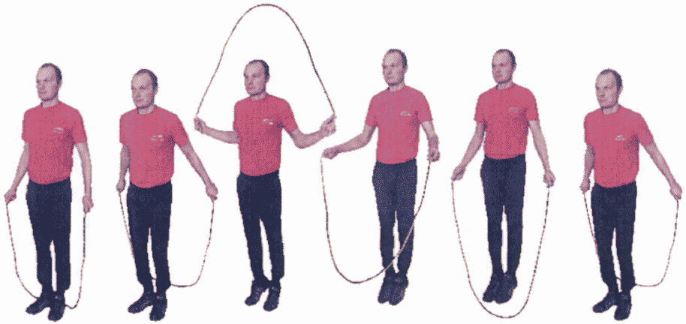

Рис. 26. Прыжки со скакалкой

Таблица перевода результата выполнения упражнения N 31
в баллы

Количество раз | Баллы | Количество раз | Баллы | Количество раз | Баллы | Количество раз | Баллы | Количество раз | Баллы
180 | 100 | 160 | 80 | 140 | 60 | 120 | 40 | 100 | 20
179 | 99 | 159 | 79 | 139 | 59 | 119 | 39 | 99 | 19
178 | 98 | 158 | 78 | 138 | 58 | 118 | 38 | 98 | 18
177 | 97 | 157 | 77 | 137 | 57 | 117 | 37 | 97 | 17
176 | 96 | 156 | 76 | 136 | 56 | 116 | 36 | 96 | 16
175 | 95 | 155 | 75 | 135 | 55 | 115 | 35 | 95 | 15
174 | 94 | 154 | 74 | 134 | 54 | 114 | 34 | 94 | 14
173 | 93 | 153 | 73 | 133 | 53 | 113 | 33 | 93 | 13
172 | 92 | 152 | 72 | 132 | 52 | 112 | 32 | 92 | 12
171 | 91 | 151 | 71 | 131 | 51 | 111 | 31 | 91 | 11
170 | 90 | 150 | 70 | 130 | 50 | 110 | 30 | 90 | 10
169 | 89 | 149 | 69 | 129 | 49 | 109 | 29 | 89 | 9
168 | 88 | 148 | 68 | 128 | 48 | 108 | 28 | 88 | 8
167 | 87 | 147 | 67 | 127 | 47 | 107 | 27 | 87 | 7
166 | 86 | 146 | 66 | 126 | 46 | 106 | 26 | 86 | 6
165 | 85 | 145 | 65 | 125 | 45 | 105 | 25 | 85 | 5
164 | 84 | 144 | 64 | 124 | 44 | 104 | 24 | 84 | 4
163 | 83 | 143 | 63 | 123 | 43 | 103 | 23 | 83 | 3
162 | 82 | 142 | 62 | 122 | 42 | 102 | 22 | 82 | 2
161 | 81 | 141 | 61 | 121 | 41 | 101 | 21 | 81 | 1

Упражнение N 32. Передвижение по узкой опоре (бревну) (рис. 27).
Стоя на бревне перед линией, выполнить передвижение лицом вперед, обратно спиной вперед, затем левым (правым) боком и обратно правым (левым) боком; завершить выполнение упражнения пересечением линии с остановкой на краю бревна.
При передвижении по бревну обязательно пересечь или наступить ногой на линии с обеих сторон.
Опираться руками на бревно при передвижении не допускается.
При нарушении условий выполнения упражнения, выполнение не засчитывается.
Высота бревна 110 - 125 см; длина 500 см; ширина 10 см. В 50 см от края бревна с обеих сторон отмечаются линии шириной 10 см.
Упражнение выполняется в спортивной форме одежды по команде "ВПЕРЕД".
В случае падения со снаряда предоставляется вторая попытка для выполнения упражнения.
(абзац введен Приказом Министра обороны РФ от 14.03.2025 N 146)

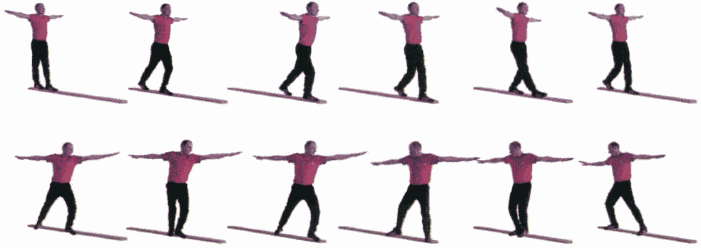

Рис. 27. Передвижения по узкой опоре (бревну)

Таблица перевода результата выполнения упражнения N 32
в баллы

Секунды | Баллы | Секунды | Баллы | Секунды | Баллы | Секунды | Баллы | Секунды | Баллы
11,0 | 100 | 13,5 | 80 | 16,0 | 60 | 18,5 | 32 | 21,0 | 12
11,5 | 96 | 14,0 | 76 | 16,5 | 54 | 19,0 | 28 | 21,5 | 8
12,0 | 92 | 14,5 | 72 | 17,0 | 50 | 19,5 | 24 | 22,0 | 5
12,5 | 88 | 15,0 | 68 | 17,5 | 44 | 20,0 | 20 | 22,5 | 3
13,0 | 84 | 15,5 | 64 | 18,0 | 38 | 20,5 | 16 | 23,0 | 1

Упражнение N 33. Комбинированное упражнение на брусьях (рис. 28)
Упражнение предназначено для курсантов образовательных организаций.
Вариант N 1: Упор на руках на брусьях, размахивание, подъем махом вперед в сед ноги врозь, перемах ног внутрь и мах назад, махом вперед соскок вправо с поворотом налево, держась за жердь двумя руками.
Вариант N 2: Упор на руках на брусьях, размахивание, подъем махом вперед, мах назад, махом вперед соскок вправо с поворотом налево, держась за жердь двумя руками.
Вариант N 3: Упор на руках на брусьях, размахивание, подъем махом вперед, мах назад, махом вперед сед ноги врозь, перехват рук вперед, силой стойка на плечах (держать 2 с), кувырок вперед в сед ноги врозь, перемах ног внутрь и мах назад, махом вперед соскок вправо с поворотом налево, держась за жердь двумя руками.
Добавление, пропуск элементов упражнения, нарушение техники выполнения упражнения не допускаются.
Упражнение выполняется в спортивной форме одежде по команде "К СНАРЯДУ".

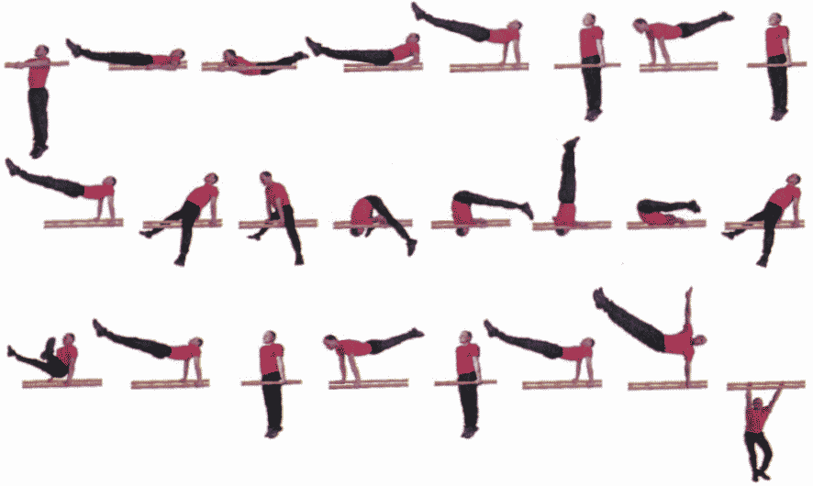

Рис. 28. Комбинированное упражнение на брусьях

Таблица перевода результата выполнения упражнения N 33
в баллы

Результат | Баллы | Результат | Баллы | Результат | Баллы
Выполнен вариант N 3 | 100 | Выполнен вариант N 2 | 70 | Выполнен вариант N 1 | 40

Упражнение N 34. Комбинированное упражнение на перекладине (рис. 29).
Упражнение предназначено для курсантов образовательных организаций.
Вариант N 1: Вис на перекладине, подъем переворотом, мах дугой, соскок махом назад.
Вариант N 2: Вис на перекладине, размахивание, подъем разгибом, мах дугой, соскок махом назад.
Вариант N 3: Вис на перекладине, размахивание, подъем разгибом, оборот назад в упоре, мах дугой, соскок махом назад.
Добавление, пропуск элементов упражнения, нарушение техники выполнения упражнения не допускаются.
Упражнение выполняется в спортивной формы одежде по команде "К СНАРЯДУ".

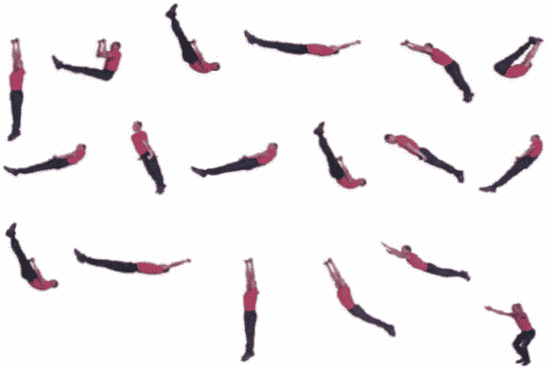

Рис. 29. Комбинированное упражнение на перекладине

Таблица перевода результата выполнения упражнения N 34
в баллы

Результат | Баллы | Результат | Баллы | Результат | Баллы
Выполнен вариант N 3 | 100 | Выполнен вариант N 2 | 70 | Выполнен вариант N 1 | 40

Упражнение N 35. Упражнения в опорных прыжках.
Упражнение предназначено для курсантов образовательных организаций.
Вариант N 1: Прыжок ноги врозь через козла в длину (рис. 30).
Прыжок выполняется с разбега, толчком двумя ногами одновременно от мостика потянуться руками к опоре, поставить руки на козла, отталкиваясь развести ноги, руки вверх - в стороны, разгибаясь приземлиться на ноги.

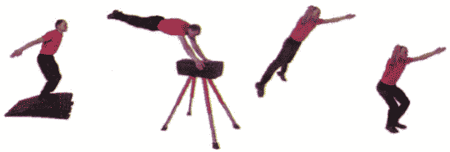

Рис. 30. Прыжок ноги врозь через козла в длину

Вариант N 2: Прыжок, согнув ноги, через коня (козла) в ширину (рис. 31).
Прыжок выполняется с разбега, толчком двумя ногами одновременно от мостика потянуться руками к опоре, поставить руки на коня, сгибаясь, согнуть ноги, до прохождения ногами вертикали оттолкнуться руками, разгибаясь, приземлиться на ноги.

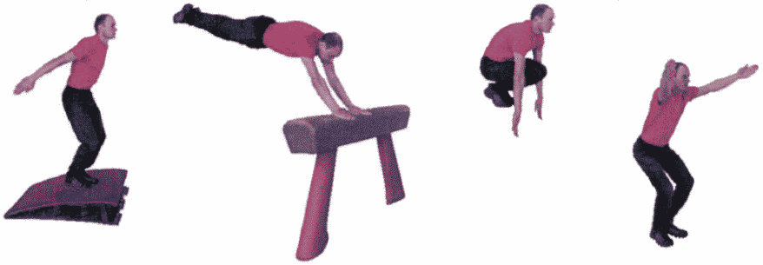

Рис. 31. Прыжок, согнув ноги, через коня (козла) в ширину

Вариант N 3: Прыжок ноги врозь через коня в длину (рис. 32).
Прыжок выполняется с разбега, толчком двумя ногами одновременно от мостика потянуться руками к опоре, поставить руки на дальнюю половину коня, отталкиваясь, развести ноги, руки вверх - в стороны, разгибаясь, приземлиться на ноги.

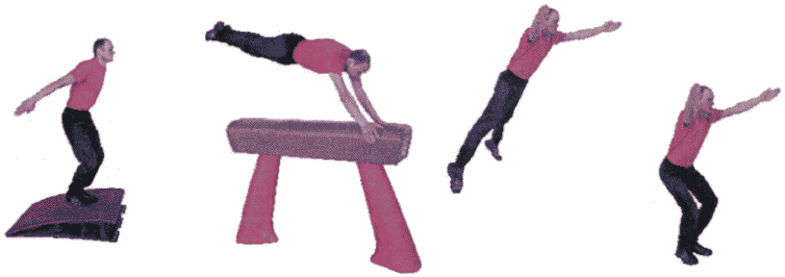

Рис. 32. Прыжок ноги врозь через коня в длину

Перебор руками, касание мата рукой (руками) после приземления не допускаются.
Высота гимнастического коня 120 - 130 см; гимнастический мостик устанавливается произвольно.
Упражнение выполняется в спортивной форме одежде по команде "ВПЕРЕД".

Таблица перевода результата выполнения упражнения N 35
в баллы

Результат | Баллы | Результат | Баллы | Результат | Баллы
Выполнен вариант N 3 | 100 | Выполнен вариант N 2 | 70 | Выполнен вариант N 1 | 40

Упражнение N 36. Контрольное упражнение с баскетбольным мячом (рис. 33).
Упражнение предназначено для курсантов образовательных организаций.
Выполняется в спортивной форме одежды на баскетбольной площадке (ширина 15 м, длина 28 м) с баскетбольным мячом.
По команде "НА СТАРТ" выйти на исходное положение на среднюю линию в центре площадки, по команде "ВНИМАНИЕ" взять мяч в руки. По звуковому сигналу или команде "МАРШ" выполнить ведение мяча в сторону баскетбольного щита, доведя мяч до линии штрафного броска, выполнить бросок мяча двумя руками от груди в щит, продолжая движение к щиту. Поймать отскочивший мяч с лета или с отскока от площадки, выполнить бросок по кольцу без ведения мяча. Поймать мяч, после заброшенного мяча в кольцо, продолжить ведение в направлении противоположного щита, с оббеганием 5 стоек, расположенных в двух метрах одна от другой, выполнить бросок по кольцу. Выполнение упражнения заканчивается после попадания мяча в кольцо.
Упражнение считается невыполненным если пропущен или не выполнен один из элементов упражнения, а также нарушено правило ведения мяча.

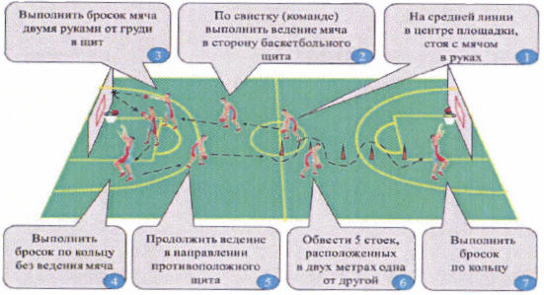

Рис. 33. Контрольное упражнение с баскетбольным мячом

Таблица перевода результата выполнения упражнения N 36
в баллы

Секунды | Баллы | Секунды | Баллы | Секунды | Баллы | Секунды | Баллы | Секунды | Баллы
11,0 | 100 | 13,0 | 80 | 15,0 | 60 | 17,0 | 40 | 19,0 | 20
11,1 | 99 | 13,1 | 79 | 15,1 | 59 | 17,1 | 39 | 19,1 | 19
11,2 | 98 | 13,2 | 78 | 15,2 | 58 | 17,2 | 38 | 19,2 | 18
11,3 | 97 | 13,3 | 77 | 15,3 | 57 | 17,3 | 37 | 19,3 | 17
11,4 | 96 | 13,4 | 76 | 15,4 | 56 | 17,4 | 36 | 19,4 | 16
11,5 | 95 | 13,5 | 75 | 15,5 | 55 | 17,5 | 35 | 19,5 | 15
11,6 | 94 | 13,6 | 74 | 15,6 | 54 | 17,6 | 34 | 19,6 | 14
11,7 | 93 | 13,7 | 73 | 15,7 | 53 | 17,7 | 33 | 19,7 | 13
11,8 | 92 | 13,8 | 72 | 15,8 | 52 | 17,8 | 32 | 19,8 | 12
11,9 | 91 | 13,9 | 71 | 15,9 | 51 | 17,9 | 31 | 19,9 | 11
12,0 | 90 | 14,0 | 70 | 16,0 | 50 | 18,0 | 30 | 20,0 | 10
12,1 | 89 | 14,1 | 69 | 16,1 | 49 | 18,1 | 29 | 20,1 | 9
12,2 | 88 | 14,2 | 68 | 16,2 | 48 | 18,2 | 28 | 20,2 | 8
12,3 | 87 | 14,3 | 67 | 16,3 | 47 | 18,3 | 27 | 20,3 | 7
12,4 | 86 | 14,4 | 66 | 16,4 | 46 | 18,4 | 26 | 20,4 | 6
12,5 | 85 | 14,5 | 65 | 16,5 | 45 | 18,5 | 25 | 20,5 | 5
12,6 | 84 | 14,6 | 64 | 16,6 | 44 | 18,6 | 24 | 20,6 | 4
12,7 | 83 | 14,7 | 63 | 16,7 | 43 | 18,7 | 23 | 20,7 | 3
12,8 | 82 | 14,8 | 62 | 16,8 | 42 | 18,8 | 22 | 20,8 | 2
12,9 | 81 | 14,9 | 61 | 16,9 | 41 | 18,9 | 21 | - | -

Упражнение N 37. Контрольное упражнение с мини-футбольным мячом (рис. 34).
Упражнение предназначено для курсантов образовательных организаций.
Выполняется в спортивной форме одежды на мини-футбольной площадке (ширина 20 м, длинна 40 м) с мини-футбольным мячом.
По команде "НА СТАРТ" выйти на исходное положение на пересечении боковой и средней линий. По команде "ВНИМАНИЕ" принять неподвижное положение старта. По звуковому сигналу или команде "МАРШ" выполнить движение в сторону ворот до 6-метровой отметки, где установлен мяч. Добежав, начать ведение мяча ногами любым способом в сторону других ворот. Обведя 5 стоек, стоящих на расстоянии 1,5 м одна от другой (первая стойка находится на 10-метровой отметке от ближайших ворот), продолжить ведение и произвести удар мяча по воротам после пересечения средней линии площадки с любого расстояния. Выполнение упражнения заканчивается после попадания мяча в створ ворот.
Если пропущено или выполнено неправильно какое-либо действие, упражнение считается невыполненным

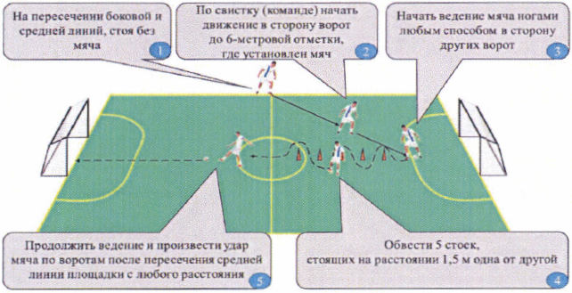

Рис. 34. Контрольное упражнение с мини-футбольным мячом

Таблица перевода результата выполнения упражнения N 37
в баллы

Секунды | Баллы | Секунды | Баллы | Секунды | Баллы | Секунды | Баллы | Секунды | Баллы
10,5 | 100 | 12,5 | 80 | 14,5 | 60 | 16,5 | 40 | 18,5 | 20
10,6 | 99 | 12,6 | 79 | 14,6 | 59 | 16,6 | 39 | 18,6 | 19
10,7 | 98 | 12,7 | 78 | 14,7 | 58 | 16,7 | 38 | 18,7 | 18
10,8 | 97 | 12,8 | 77 | 14,8 | 57 | 16,8 | 37 | 18,8 | 17
10,9 | 96 | 12,9 | 76 | 14,9 | 56 | 16,9 | 36 | 18,9 | 16
11,0 | 95 | 13,0 | 75 | 15,0 | 55 | 17,0 | 35 | 19,0 | 15
11,1 | 94 | 13,1 | 74 | 15,1 | 54 | 17,1 | 34 | 19,1 | 14
11,2 | 93 | 13,2 | 73 | 15,2 | 53 | 17,2 | 33 | 19,2 | 13
11,3 | 92 | 13,3 | 72 | 15,3 | 52 | 17,3 | 32 | 19,3 | 12
11,4 | 91 | 13,4 | 71 | 15,4 | 51 | 17,4 | 31 | 19,4 | 11
11,5 | 90 | 13,5 | 70 | 15,5 | 50 | 17,5 | 30 | 19,5 | 10
11,6 | 89 | 13,6 | 69 | 15,6 | 49 | 17,6 | 29 | 19,6 | 9
11,7 | 88 | 13,7 | 68 | 15,7 | 48 | 17,7 | 28 | 19,7 | 8
11,8 | 87 | 13,8 | 67 | 15,8 | 47 | 17,8 | 27 | 19,8 | 7
11,9 | 86 | 13,9 | 66 | 15,9 | 46 | 17,9 | 26 | 19,9 | 6
12,0 | 85 | 14,0 | 65 | 16,0 | 45 | 18,0 | 25 | 20,0 | 5
12,1 | 84 | 14,1 | 64 | 16,1 | 44 | 18,1 | 24 | 20,1 | 4
12,2 | 83 | 14,2 | 63 | 16,2 | 43 | 18,2 | 23 | 20,2 | 3
12,3 | 82 | 14,3 | 62 | 16,3 | 42 | 18,3 | 22 | 20,3 | 2
12,4 | 81 | 14,4 | 61 | 16,4 | 41 | 18,4 | 21 | - | -

Упражнение N 38. Контрольное упражнение с волейбольным мячом (рис. 35).
Упражнение предназначено для курсантов образовательных организаций.
Выполняется в спортивной форме одежды на волейбольной площадке (ширина 9 м, длина 18 м) с волейбольным мячом. Высота волейбольной сетки для мужчин - 2 м 43 см, для женщин - 2 м 24 см.
По команде "НА СТАРТ" выйти на исходное положение за линией подачи с мячом в руках. По звуковому сигналу или команде "МАРШ" выполнить верхнюю прямую подачу на противоположную сторону площадки. После выполнения подачи добежать до зоны N 2, взять мяч, который лежит на пересечении средней и боковой линий площадки, в прыжке двумя руками перебросить его на противоположную сторону площадки не дальше линии атаки. Переместиться вдоль сетки приставными шагами, выполнить второй бросок мяча в прыжке двумя руками в зоне N 3 (посередине площадки), продолжить движение приставным шагом до зоны N 4, взять мяч, который лежит на пересечении средней и боковой линий площадки, выполнить третий бросок. Повернувшись кругом, добежать до мяча, лежащего на середине линии атаки, и взяв его в руки, выполнить нападающий удар с собственного набрасывания над сеткой на противоположную сторону площадки. Выполнение упражнения заканчивается после касания мяча площадки.
Если пропущено или не выполнено какое-либо действие, упражнение считается невыполненным.

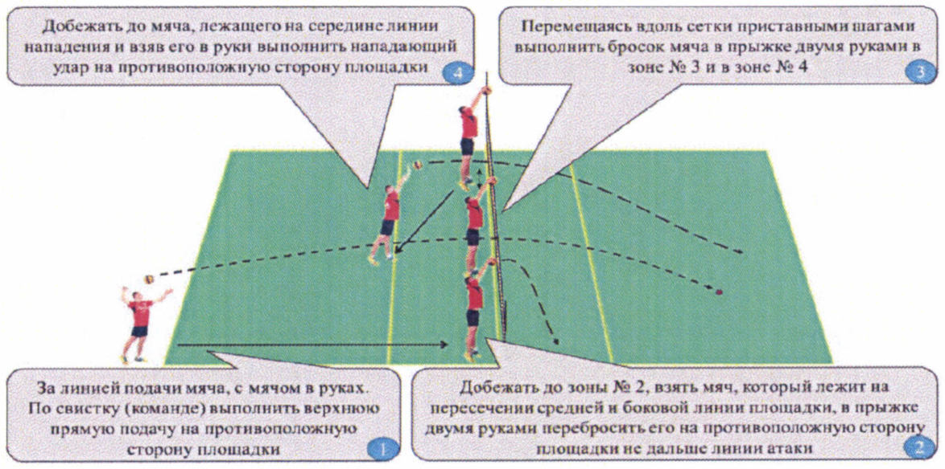

Рис. 35. Контрольное упражнение с волейбольным мячом

Таблица перевода результата выполнения упражнения N 38
в баллы

Секунды | Баллы | Секунды | Баллы | Секунды | Баллы | Секунды | Баллы | Секунды | Баллы
1 | 2 | 3 | 4 | 5 | 6 | 7 | 8 | 9 | 10
12,2 | 100 | 14,2 | 80 | 16,2 | 60 | 18,2 | 40 | 21,2 | 20
12,3 | 99 | 14,3 | 79 | 16,3 | 59 | 18,3 | 39 | 21,3 | 19
12,4 | 98 | 14,4 | 78 | 16,4 | 58 | 18,4 | 38 | 21,4 | 18
12,5 | 97 | 14,5 | 77 | 16,5 | 57 | 18,5 | 37 | 21,5 | 17
12,6 | 96 | 14,6 | 76 | 16,6 | 56 | 18,6 | 36 | 21,6 | 16
12,7 | 95 | 14,7 | 75 | 16,7 | 55 | 18,7 | 35 | 21,7 | 15
12,8 | 94 | 14,8 | 74 | 16,8 | 54 | 18,8 | 34 | 21,8 | 14
12,9 | 93 | 14,9 | 73 | 16,9 | 53 | 18,9 | 33 | 21,9 | 13
13,0 | 92 | 15,0 | 72 | 17,0 | 52 | 19,0 | 32 | 22,0 | 12
13,1 | 91 | 15,1 | 71 | 17,1 | 51 | 19,1 | 31 | 22,1 | 11
13,2 | 90 | 15,2 | 70 | 17,2 | 50 | 19,2 | 30 | 22,2 | 10
13,3 | 89 | 15,3 | 69 | 17,3 | 49 | 19,3 | 29 | 22,3 | 9
13,4 | 88 | 15,4 | 68 | 17,4 | 48 | 19,4 | 28 | 22,4 | 8
13,5 | 87 | 15,5 | 67 | 17,5 | 47 | 19,5 | 27 | 22,5 | 7
13,6 | 86 | 15,6 | 66 | 17,6 | 46 | 19,6 | 26 | 22,6 | 6
13,7 | 85 | 15,7 | 65 | 17,7 | 45 | 19,7 | 25 | 22,7 | 5
13,8 | 84 | 15,8 | 64 | 17,8 | 44 | 19,8 | 24 | 22,8 | 4
13,9 | 83 | 15,9 | 63 | 17,9 | 43 | 19,9 | 23 | 22,9 | 3
14,0 | 82 | 16,0 | 62 | 18,0 | 42 | 20,0 | 22 | 23,0 | 2
14,1 | 81 | 16,1 | 61 | 18,1 | 41 | 21,1 | 21 | - | -

Специальные физические упражнения

Физические упражнения, направленные на формирование и совершенствование военно-прикладных двигательных навыков в ускоренном передвижении:

Упражнение N 39. Бег на 60 м с грузом (рис. 36).
Упражнение выполняется в военной форме одежды, бронежилете, защитном шлеме с автоматом (массогабаритным макетом автомата) с пристегнутым магазином, с ящиком для боеприпасов весом 30 кг (далее - груз), на ровной дистанции.
Положение автомата и груза произвольное.
По команде "НА СТАРТ" подойти к стартовой линии, поставить одну ногу вперед, не наступая на линию, другую отставить назад. По команде "ВНИМАНИЕ" принять неподвижное положение. По команде "МАРШ!" преодолеть дистанцию.
Упражнение считается невыполненным, если военнослужащий финишировал без оружия, груза и элементов экипировки.

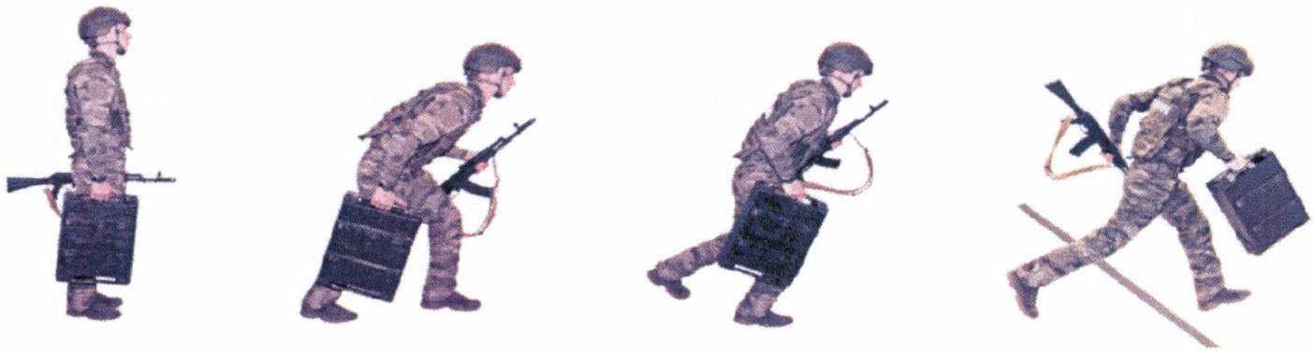

Рис. 36. Бег на 60 м с грузом

Таблица перевода результата выполнения упражнения N 39
в баллы

Секунды | Баллы | Секунды | Баллы | Секунды | Баллы | Секунды | Баллы | Секунды | Баллы
15,0 | 100 | 16,4 | 88 | 17,5 | 75 | 18,5 | 46 | 21,5 | 16
15,3 | 98 | 16,6 | 86 | 17,6 | 71 | 19,0 | 40 | 22,0 | 12
15,5 | 96 | 16,8 | 84 | 17,7 | 67 | 19,5 | 35 | - | -
15,7 | 94 | 17,0 | 82 | 17,8 | 63 | 20,0 | 30 | - | -
15,9 | 92 | 17,2 | 80 | 17,9 | 60 | 20,5 | 23 | - | -
16,2 | 90 | 17,4 | 78 | 18,0 | 52 | 21,0 | 20 | - | -

Упражнение N 40. Бег на 60 м в экипировке с автоматом (рис. 37).
Упражнение выполняется в военной форме одежды, бронежилете, защитном шлеме с автоматом (массогабаритным макетом автомата) с пристегнутым магазином на ровной дистанции.
По команде "НА СТАРТ" принять положение для стрельбы лежа, не пересекая стартовой линии любой частью тела. По команде "МАРШ!" преодолеть дистанцию с автоматом в руке.
Упражнение считается невыполненным, если военнослужащий финишировал без оружия и элементов экипировки.

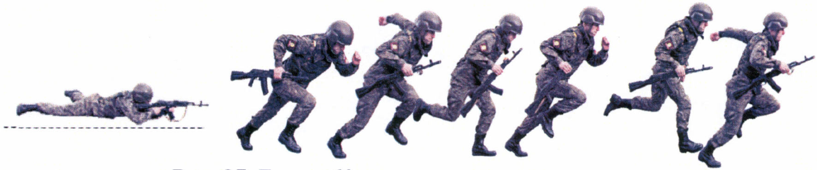

Рис. 37. Бег на 60 м в экипировке с автоматом

Таблица перевода результата выполнения упражнения N 40
в баллы

Секунды | Баллы | Секунды | Баллы | Секунды | Баллы | Секунды | Баллы | Секунды | Баллы
11,0 | 100 | 12,8 | 88 | 13,5 | 75 | 14,5 | 46 | 17,5 | 16
11,3 | 98 | 13,0 | 86 | 13,6 | 71 | 15,0 | 40 | 18,0 | 12
11,6 | 96 | 13,1 | 84 | 13,7 | 67 | 15,5 | 35 | - | -
11,9 | 94 | 13,2 | 82 | 13,8 | 63 | 16,0 | 30 | - | -
12,2 | 92 | 13,3 | 80 | 13,9 | 58 | 16,5 | 23 | - | -
12,5 | 90 | 13,4 | 78 | 14,0 | 52 | 17,0 | 20 | - | -

Упражнение N 41. Челночный бег 4 x 100 м с оружием (рис. 38).
Упражнение выполняется в военной форме одежды с автоматом (массогабаритным макетом автомата) и пристегнутым магазином, сумкой для магазинов с одним магазином, противогазом на ровной площадке с размеченными линиями старта и поворота. Ширина линии старта и поворота входит в отрезок 100 м. По команде "НА СТАРТ" подойти к стартовой линии, поставить одну ногу вперед, не наступая на линию, другую отставить назад. По команде "ВНИМАНИЕ" принять неподвижное положение старта. По команде "МАРШ" пробежать 100 м, заступить за линию поворота ногой, развернуться, пробежать три отрезка.
Пересечение соседней дорожки, создание помехи другому военнослужащему, начало бега раньше команды "МАРШ!" (фальстарт), использование в качестве опоры при старте, развороте, каких-либо естественных и искусственных предметов, неровностей, выступающих над поверхностью дорожки, не допускаются.

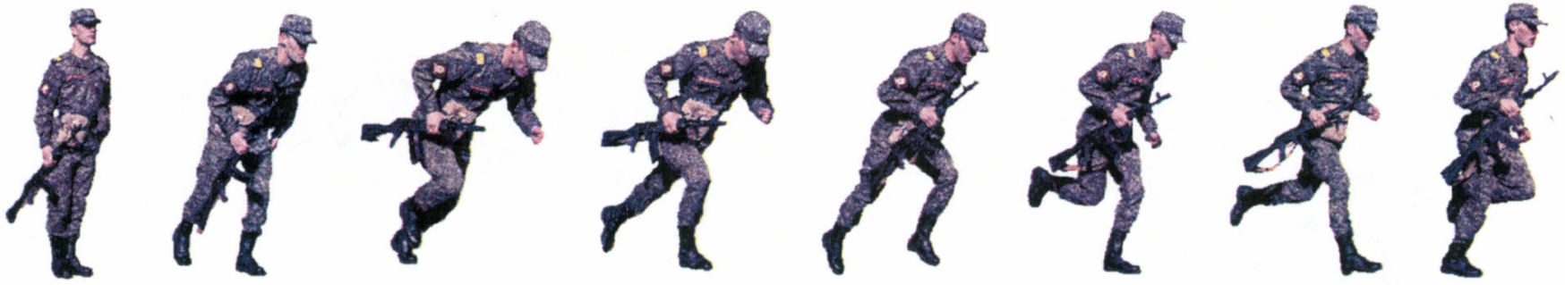

Рис. 38. Челночный бег 4 x 100 м с оружием

Таблица перевода результата выполнения упражнения N 41
в баллы

Минуты, секунды | Баллы | Минуты, секунды | Баллы | Минуты, секунды | Баллы | Минуты, секунды | Баллы
1 мин 15 с | 100 | 1 мин 43 с | 88 | 1 мин 56 с | 60 | 2 мин 08 с | 24
1 мин 17 с | 99 | 1 мин 44 с | 86 | 1 мин 57 с | 57 | 2 мин 09 с | 21
1 мин 20 с | 98 | 1 мин 46 с | 84 | 1 мин 58 с | 54 | 2 мин 10 с | 18
1 мин 25 с | 97 | 1 мин 47 с | 82 | 1 мин 59 с | 51 | 2 мин 11 с | 16
1 мин 30 с | 96 | 1 мин 48 с | 80 | 2 мин 00 с | 49 | 2 мин 12 с | 14
1 мин 35 с | 95 | 1 мин 49 с | 78 | 2 мин 01 с | 46 | 2 мин 13 с | 11
1 мин 36 с | 94 | 1 мин 50 с | 76 | 2 мин 02 с | 43 | 2 мин 14 с | 9
1 мин 37 с | 93 | 1 мин 51 с | 74 | 2 мин 03 с | 40 | 2 мин 15 с | 7
1 мин 38 с | 92 | 1 мин 52 с | 71 | 2 мин 04 с | 37 | 2 мин 16 с | 5
1 мин 39 с | 91 | 1 мин 53 с | 68 | 2 мин 05 с | 34 | 2 мин 17 с | 4
1 мин 40 с | 90 | 1 мин 54 с | 65 | 2 мин 06 с | 31 | 2 мин 18 с | 3
1 мин 42 с | 89 | 1 мин 55 с | 62 | 2 мин 07 с | 28 | - | -

Упражнение N 42. Бег на 800 м с оружием (рис. 39).
Упражнение выполняется в военной форме одежды с автоматом (массогабаритным макетом автомата) и пристегнутым магазином, сумкой для магазинов с одним магазином, противогазом на ровной площадке с размеченными линиями старта и поворота на беговой дорожке стадиона или ровной дороге вне стадиона с общего старта, по команде "НА СТАРТ" подойти к стартовой линии, по команде "МАРШ" начать бег.
Старт и финиш, как правило, оборудуются в одном месте. При выполнении упражнений на беговой дорожке стадиона старт и финиш производится в соответствии с разметкой стадиона.

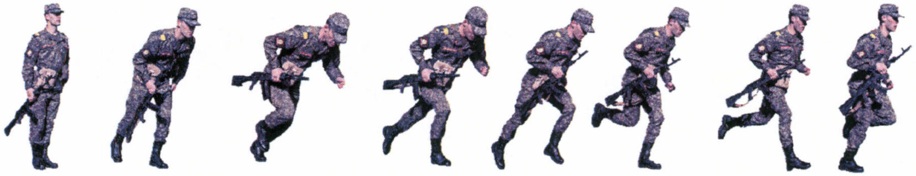

Рис. 39. Бег на 800 м с оружием

Таблица перевода результата выполнения упражнения N 42
в баллы

Минуты, секунды | Баллы | Минуты, секунды | Баллы | Минуты, секунды | Баллы | Минуты, секунды | Баллы
1 | 2 | 3 | 4 | 5 | 6 | 7 | 8
2 мин 55 с | 100 | 3 мин 12 с | 83 | 3 мин 29 с | 66 | 3 мин 46 с | 36
2 мин 56 с | 99 | 3 мин 13 с | 82 | 3 мин 30 с | 65 | 3 мин 47 с | 34
2 мин 57 с | 98 | 3 мин 14 с | 81 | 3 мин 31 с | 64 | 3 мин 48 с | 32
2 мин 58 с | 97 | 3 мин 15 с | 80 | 3 мин 32 с | 63 | 3 мин 49 с | 30
2 мин 59 с | 96 | 3 мин 16 с | 79 | 3 мин 33 с | 61 | 3 мин 50 с | 28
3 мин 00 с | 95 | 3 мин 17 с | 78 | 3 мин 34 с | 60 | 3 мин 51 с | 26
3 мин 01 с | 94 | 3 мин 18 с | 77 | 3 мин 35 с | 58 | 3 мин 52 с | 24
3 мин 02 с | 93 | 3 мин 19 с | 76 | 3 мин 36 с | 56 | 3 мин 53 с | 22
3 мин 03 с | 92 | 3 мин 20 с | 75 | 3 мин 37 с | 54 | 3 мин 54 с | 20
3 мин 04 с | 91 | 3 мин 21 с | 74 | 3 мин 38 с | 52 | 3 мин 55 с | 18
3 мин 05 с | 90 | 3 мин 22 с | 73 | 3 мин 39 с | 50 | 3 мин 56 с | 16
3 мин 06 с | 89 | 3 мин 23 с | 72 | 3 мин 40 с | 48 | 3 мин 57 с | 14
3 мин 07 с | 88 | 3 мин 24 с | 71 | 3 мин 41 с | 46 | 3 мин 58 с | 12
3 мин 08 с | 87 | 3 мин 25 с | 70 | 3 мин 42 с | 44 | 3 мин 59 с | 10
3 мин 09 с | 86 | 3 мин 26 с | 69 | 3 мин 43 с | 42 | 4 мин 00 с | 8
3 мин 10 с | 85 | 3 мин 27 с | 68 | 3 мин 44 с | 40 | - | -
3 мин 11 с | 84 | 3 мин 28 с | 67 | 3 мин 45 с | 38 | - | -

Упражнение N 43. Марш-бросок на 5 км (рис. 40, 41).
Упражнение марш-бросок проводится на любой местности с общего старта. Старт и финиш оборудуются в одном месте.
Упражнение выполняется в военной форме одежды с автоматом (массогабаритным макетом автомата) и пристегнутым магазином, сумкой для магазинов с одним магазином, противогазом. Дополнительное крепление оружия и снаряжения, а также их передача не допускается.
Разрешается переходить на шаг.

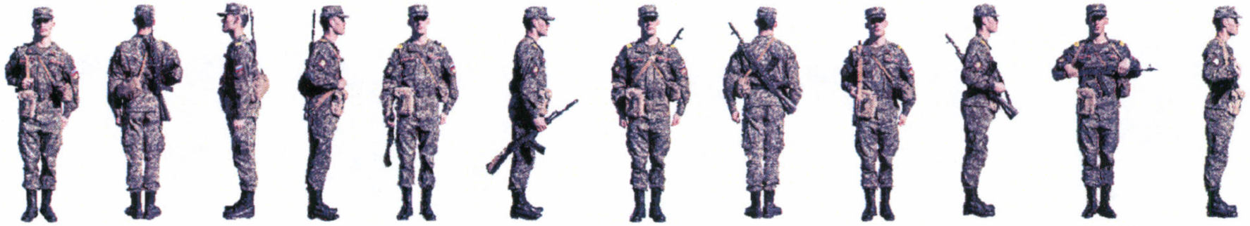

Рис. 40. Порядок заправки обмундирования

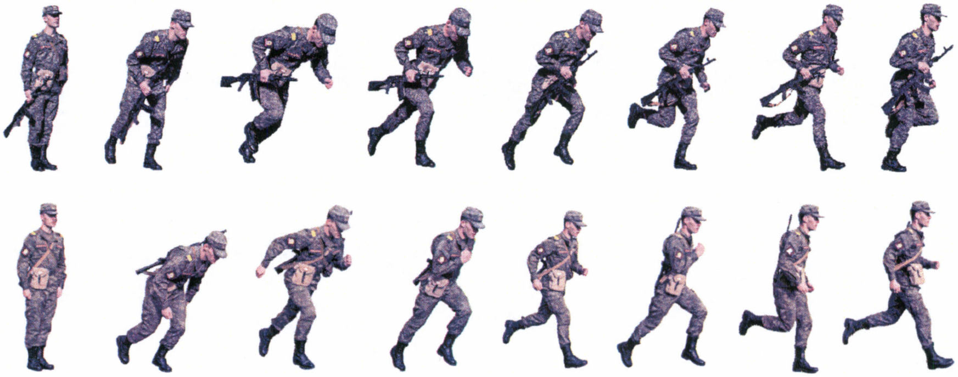

Рис. 41. Марш-бросок на 5 км

Таблица перевода результата выполнения упражнения N 43
в баллы

Минуты, секунды | Баллы | Минуты, секунды | Баллы | Минуты, секунды | Баллы | Минуты, секунды | Баллы
1 | 2 | 3 | 4 | 5 | 6 | 7 | 8
23 мин 00 с | 100 | 24 мин 55 с | 77 | 26 мин 50 с | 54 | 30 мин 30 с | 31
23 мин 05 с | 99 | 25 мин 00 с | 76 | 26 мин 55 с | 53 | 30 мин 40 с | 30
23 мин 10 с | 98 | 25 мин 05 с | 75 | 27 мин 00 с | 52 | 30 мин 50 с | 29
23 мин 15 с | 97 | 25 мин 10 с | 74 | 27 мин 10 с | 51 | 31 мин 00 с | 28
23 мин 20 с | 96 | 25 мин 15 с | 73 | 27 мин 20 с | 50 | 31 мин 10 с | 27
23 мин 25 с | 95 | 25 мин 20 с | 72 | 27 мин 30 с | 49 | 31 мин 20 с | 26
23 мин 30 с | 94 | 25 мин 25 с | 71 | 27 мин 40 с | 48 | 31 мин 30 с | 25
23 мин 35 с | 93 | 25 мин 30 с | 70 | 27 мин 50 с | 47 | 31 мин 40 с | 24
23 мин 40 с | 92 | 25 мин 35 с | 69 | 28 мин 00 с | 46 | 31 мин 50 с | 23
23 мин 45 с | 91 | 25 мин 40 с | 68 | 28 мин 10 с | 45 | 32 мин 00 с | 22
23 мин 50 с | 90 | 25 мин 45 с | 67 | 28 мин 20 с | 44 | 32 мин 10 с | 21
23 мин 55 с | 89 | 25 мин 50 с | 66 | 28 мин 30 с | 43 | 32 мин 20 с | 20
24 мин 00 с | 88 | 25 мин 55 с | 65 | 28 мин 40 с | 42 | 32 мин 30 с | 19
24 мин 05 с | 87 | 26 мин 00 с | 64 | 28 мин 50 с | 41 | 32 мин 40 с | 18
24 мин 10 с | 86 | 26 мин 05 с | 63 | 29 мин 00 с | 40 | 32 мин 50 с | 17
24 мин 15 с | 85 | 26 мин 10 с | 62 | 29 мин 10 с | 39 | 33 мин 00 с | 16
24 мин 20 с | 84 | 26 мин 15 с | 61 | 29 мин 20 с | 38 | 33 мин 10 с | 15
24 мин 25 с | 83 | 26 мин 20 с | 60 | 29 мин 30 с | 37 | 33 мин 20 с | 14
24 мин 30 с | 82 | 26 мин 25 с | 59 | 29 мин 40 с | 36 | 33 мин 30 с | 13
24 мин 35 с | 81 | 26 мин 30 с | 58 | 29 мин 50 с | 35 | 33 мин 40 с | 12
24 мин 40 с | 80 | 26 мин 35 с | 57 | 30 мин 00 с | 34 | 33 мин 50 с | 11
24 мин 45 с | 79 | 26 мин 40 с | 56 | 30 мин 10 с | 33 | 34 мин 00 с | 10
24 мин 50 с | 78 | 26 мин 45 с | 55 | 30 мин 20 с | 32 | - | -

Упражнение N 44. Марш-бросок на лыжах на 5 км (рис. 42).
Упражнение марш-бросок на лыжах проводится на любой местности с общего (раздельного) старта на заранее размеченной и подготовленной трассе. Старт и финиш оборудуются в одном месте.
Упражнение выполняется в военной форме одежды с автоматом (массогабаритным макетом автомата) и пристегнутым магазином, сумкой для магазинов с одним магазином, противогазом. Дополнительное крепление оружия и снаряжения, а также их передача не допускается.

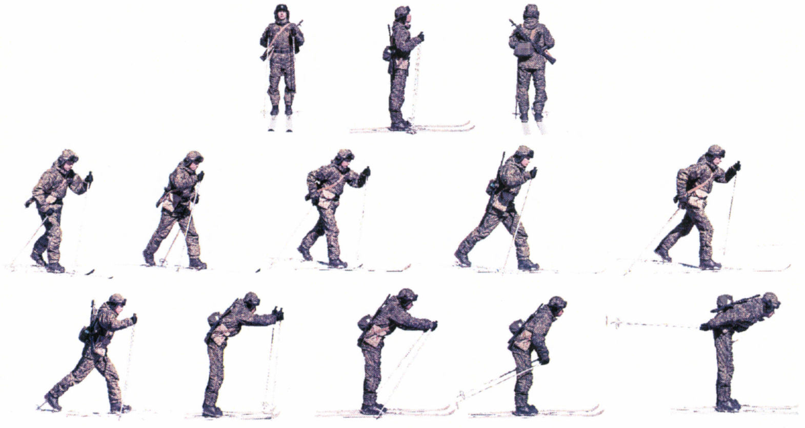

Рис. 42. Марш-бросок на лыжах на 5 км

Таблица перевода результата выполнения упражнения N 44
в баллы

Минуты, секунды | Баллы | Минуты, секунды | Баллы | Минуты, секунды | Баллы | Минуты, секунды | Баллы
1 | 2 | 3 | 4 | 5 | 6 | 7 | 8
26 мин 50 с | 100 | 30 мин 40 с | 77 | 34 мин 30 с | 54 | 38 мин 20 с | 31
27 мин 00 с | 99 | 30 мин 50 с | 76 | 34 мин 40 с | 53 | 38 мин 30 с | 30
27 мин 10 с | 98 | 31 мин 00 с | 75 | 34 мин 50 с | 52 | 38 мин 40 с | 29
27 мин 20 с | 97 | 31 мин 10 с | 74 | 35 мин 00 с | 51 | 38 мин 50 с | 28
27 мин 30 с | 96 | 31 мин 20 с | 73 | 35 мин 10 с | 50 | 39 мин 00 с | 27
27 мин 40 с | 95 | 31 мин 30 с | 72 | 35 мин 20 с | 49 | 39 мин 10 с | 26
27 мин 50 с | 94 | 31 мин 40 с | 71 | 35 мин 30 с | 48 | 39 мин 20 с | 25
28 мин 00 с | 93 | 31 мин 50 с | 70 | 35 мин 40 с | 47 | 39 мин 30 с | 24
28 мин 10 с | 92 | 32 мин 00 с | 69 | 35 мин 50 с | 46 | 39 мин 40 с | 23
28 мин 20 с | 91 | 32 мин 10 с | 68 | 36 мин 00 с | 45 | 39 мин 50 с | 22
28 мин 30 с | 90 | 32 мин 20 с | 67 | 36 мин 10 с | 44 | 40 мин 00 с | 21
28 мин 40 с | 89 | 32 мин 30 с | 66 | 36 мин 20 с | 43 | 40 мин 10 с | 20
28 мин 50 с | 88 | 32 мин 40 с | 65 | 36 мин 30 с | 42 | 40 мин 20 с | 19
29 мин 00 с | 87 | 32 мин 50 с | 64 | 36 мин 40 с | 41 | 40 мин 30 с | 18
29 мин 10 с | 86 | 33 мин 00 с | 63 | 36 мин 50 с | 40 | 40 мин 40 с | 17
29 мин 20 с | 85 | 33 мин 10 с | 62 | 37 мин 00 с | 39 | 40 мин 50 с | 16
29 мин 30 с | 84 | 33 мин 20 с | 61 | 37 мин 10 с | 38 | 41 мин 00 с | 15
29 мин 40 с | 83 | 33 мин 30 с | 60 | 37 мин 20 с | 37 | 41 мин 10 с | 14
29 мин 50 с | 82 | 33 мин 40 с | 59 | 37 мин 30 с | 36 | 41 мин 20 с | 13
30 мин 00 с | 81 | 33 мин 50 с | 58 | 37 мин 40 с | 35 | 41 мин 30 с | 12
30 мин 10 с | 80 | 34 мин 00 с | 57 | 37 мин 50 с | 34 | 41 мин 40 с | 11
30 мин 20 с | 79 | 34 мин 10 с | 56 | 38 мин 00 с | 33 | 41 мин 50 с | 10
30 мин 30 с | 78 | 34 мин 20 с | 55 | 38 мин 10 с | 32 | 42 мин 00 с | 8

Физические упражнения, направленные на формирование и совершенствование военно-прикладных двигательных навыков в преодолении препятствий:

Упражнение N 45. Общее контрольное упражнение на единой полосе препятствий (рис. 43).
Выполняется в военной форме одежды без оружия. Дистанция - 400 м. Исходное положение - стоя в траншее.
По команде "ВПЕРЕД" начать выполнение упражнения - метнуть гранату массой 600 - 620 г из траншеи на 20 м по стенке (проломам) или по площадке 1 м на 2,6 м перед стенкой (засчитывается прямое попадание); при непопадании в цель первой гранатой продолжать метание, но не более трех гранат до поражения цели (в случае непопадания гранатой в цель к результу прибавляется 5 секунд); выскочить из траншеи, пробежать 100 м по дорожке по направлению к линии начала полосы; обежать флажок и перепрыгнуть ров шириной 2,5 м или преодолеть его в глубину; пробежать по проходам лабиринта; перелезть через забор, влезть по вертикальной лестнице на второй (изогнутый) отрезок разрушенного моста; пробежать по балкам, перепрыгнув через разрыв, и соскочить на землю из положения стоя с конца последнего отрезка балки; преодолеть три ступени разрушенной лестницы с обязательным касанием двумя ногами земли между ступенями, пробежать под четвертой ступенью; пролезть в пролом стенки; соскочить в траншею, пройти по ходу сообщения; выскочить из колодца; прыжком преодолеть стенку; взбежать по наклонной лестнице на четвертую ступень и сбежать по ступеням разрушенной лестницы; влезть по вертикальной лестнице на балку разрушенного моста, пробежать по балкам, перепрыгивая через разрывы, и сбежать по наклонной доске; перепрыгнуть ров шириной 2 м или преодолеть его в глубину; пробежать 20 м и, обежав флажок, пробежать в обратном направлении 100 м по дорожке.
(в ред. Приказа Министра обороны РФ от 14.03.2025 N 146)

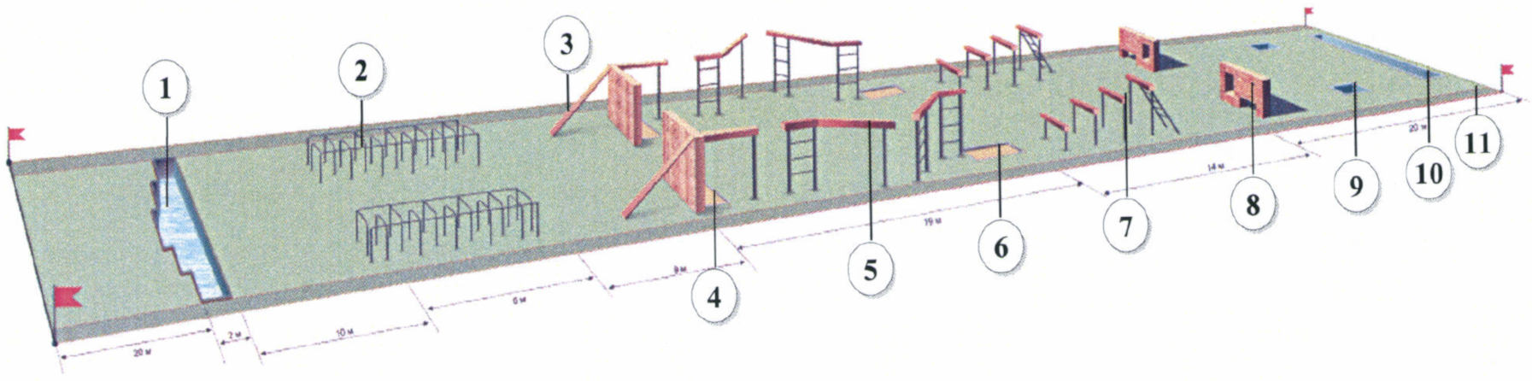

Рис. 43. Схема единой полосы препятствий

Спецификация

N п/п | Название объекта | Характеристика
1 | 2 | 3
1 | Ров для прыжков | Ров для прыжков имеет переменную ширину по верху 2, 2,5 и 3 м, глубину 1 м
2 | Лабиринт | Лабиринт устраивается длиной 6 м, шириной 2 м, высотой 1,1 м (количество проходов - 10, ширина одного прохода - 0,6 м). Конструкция лабиринта изготавливается из отрезков стальных труб диаметром 70 - 90 мм с заглублением их в грунт на 40 см и сплошным обетонированием в виде бетонной ленты или плиты. Площадка размещения лабиринта должна иметь твердое покрытие из цементного или асфальтового бетона
3 | Забор с наклонной доской | Забор высотой 2 м, толщиной 0,25 - 0,3 м с наклонной доской шириной 0,25 - 0,3 м и длиной 3,2 м изготавливается из пиломатериалов по несущему металлическому (реже деревянному) каркасу. Вначале изготавливается несущий каркас забора из стальных труб, уголка, прокатного профиля соответствующего размера. Стойки каркаса устанавливаются в грунт на глубину до 1 м и обетонируются. После установки каркаса он обшивается с двух сторон обрезными остроганными досками из древесины хвойных пород толщиной 30 - 40 мм без зазоров и щелей. Доски обшивки забора должны быть размещены вертикально
4 | Яма для приземления 1 | Яма для приземления с песком шириной 2,20 м, длиной 1,55 м и глубиной 0,25 м
5 | Разрушенный мост | Разрушенный мост высотой 2 м состоит из трех отрезков (прямоугольных балок сечением 0,2 x 0,2 м): первый длиной 2 м, второй - 3,8 м с изгибом в 135° (длина от начала до изгиба - 1 м), третий - 3,8 м с изгибом в 135° (длина от начала до изгиба - 2,8 м); разрывы между отрезками балок - 1 м, в начале второго и третьего отрезков балки и в конце препятствия - вертикальные лестницы с тремя ступенями. Стойки разрушенного моста изготавливаются из стальных труб диаметром 90 - 120 мм. Они заглубляются в грунт до 1 м и обетонируются каждая отдельно. Для повышения общей устойчивости элементов моста возможно скрепление их в единую конструкцию сплошным ленточным фундаментом шириной 40 - 50 см
6 | Яма для приземления 2 | Яма для приземления с песком шириной 1 м, длиной 2 м и глубиной 0,25 м
7 | Разрушенная лестница | Разрушенная лестница имеет ширину 2 м. Высота ступеней - 0,8, 1,2, 1,5 и 1,8 м, расстояние между ними - 1,2 м, у высокой ступени - наклонная лестница длинной 2,3 м с четырьмя ступенями. Ступени разрушенной лестницы крепятся к верхнему краю стоек через отрезки швеллера длиной до 30 см, жестко приваренные к стойкам электросваркой. Сами балки и ступени лестницы изготавливаются из обрезного бруса соответствующего размера. Как исключение, возможно изготовление балок из обрезных досок толщиной 40 - 50 мм, уложенных горизонтально в три слоя
8 | Стенка с двумя проломами | Стенка с проломами высотой 1,1 м, шириной 2,6 м и толщиной до 0,4 м имеет два пролома: нижний размером 1 x 0,4 м расположен на уровне земли, верхний размером 0,5 x 0,6 м - на высоте 0,35 м от земли. К стенке прилегает площадка размером 1 x 2,6 м с твердым покрытием. Стенка изготавливается из кирпича с последующим оштукатуриванием цементно-песчаным раствором. Она размещается на бетонном фундаменте, заглубленном в грунт на 30 - 40 см. Для защиты кирпича от капиллярного подсоса грунтовых вод поверх бетонного фундамента устраивается горизонтальная отсечная гидроизоляция из двух слоев рубероида или других рулонных гидроизоляционных материалов
9 | Колодец и ход сообщения | Колодец и ход сообщения имеют одинаковую глубину 1,5 м. Площадь сечения колодца по верху - 1 x 1 м, в задней стенке колодца размещается щель размером 1 x 0,5 м, соединяющая колодец с перекрытым ходом сообщения длиной 8 м с одним изгибом. Расстояние от колодца до траншеи по прямой составляет 6 м. Покрытие подземных ходов сообщений целесообразно устраивать из сборных железобетонных плит. Также допустимо их устройство из антисептированных досок или бревенчатого наката в два слоя
10 | Траншея | Траншея глубиной 1,5 м имеет длину 10 м. На дне траншеи устраивается водопоглощающая посыпка из отсева гранитной крошки или кирпичного боя толщиной 5 см
11 | Беговая дорожка | Вдоль полос препятствий с обеих сторон устраиваются беговые дорожки шириной до 2 м, которые могут быть использованы при проведении подготовительной части занятий. Беговая дорожка устраивается с покрытием из песчано-гравийной или песчано-щебеночной смеси по уплотненному грунту основания. Для обеспечения сохранности покрытия с двух сторон дорожки целесообразно оградить ее деревянными антисептированными рейками

Таблица перевода результата выполнения упражнения N 45
в баллы

Возраст |  | Баллы | Возраст |  | Баллы | Возраст |  | Баллы
До 35 лет | 35 лет и старше | Баллы | До 35 лет | 35 лет и старше | Баллы | До 35 лет | 35 лет и старше | Баллы
Минуты, секунды |  | Баллы | Минуты, секунды |  | Баллы | Минуты, секунды |  | Баллы
1 мин 50 с | 2 мин 00 с | 100 | 2 мин 08 с | 2 мин 18 с | 82 | 2 мин 26 с | 2 мин 36 с | 51
1 мин 51 с | 2 мин 01 с | 99 | 2 мин 09 с | 2 мин 19 с | 81 | 2 мин 27 с | 2 мин 37 с | 47
1 мин 52 с | 2 мин 02 с | 98 | 2 мин 10 с | 2 мин 20 с | 80 | 2 мин 28 с | 2 мин 38 с | 44
1 мин 53 с | 2 мин 03 с | 97 | 2 мин 11 с | 2 мин 21 с | 79 | 2 мин 29 с | 2 мин 39 с | 40
1 мин 54 с | 2 мин 04 с | 96 | 2 мин 12 с | 2 мин 22 с | 78 | 2 мин 30 с | 2 мин 40 с | 36
1 мин 55 с | 2 мин 05 с | 95 | 2 мин 13 с | 2 мин 23 с | 77 | 2 мин 31 с | 2 мин 41 с | 32
1 мин 56 с | 2 мин 06 с | 94 | 2 мин 14 с | 2 мин 24 с | 76 | 2 мин 32 с | 2 мин 42 с | 28
1 мин 57 с | 2 мин 07 с | 93 | 2 мин 15 с | 2 мин 25 с | 75 | 2 мин 33 с | 2 мин 43 с | 24
1 мин 58 с | 2 мин 08 с | 92 | 2 мин 16 с | 2 мин 26 с | 73 | 2 мин 34 с | 2 мин 44 с | 21
1 мин 59 с | 2 мин 09 с | 91 | 2 мин 17 с | 2 мин 27 с | 71 | 2 мин 35 с | 2 мин 45 с | 20
2 мин 00 с | 2 мин 10 с | 90 | 2 мин 18 с | 2 мин 28 с | 69 | 2 мин 36 с | 2 мин 46 с | 18
2 мин 01 с | 2 мин 11 с | 89 | 2 мин 19 с | 2 мин 29 с | 67 | 2 мин 37 с | 2 мин 47 с | 16
2 мин 02 с | 2 мин 12 с | 88 | 2 мин 20 с | 2 мин 30 с | 65 | 2 мин 38 с | 2 мин 48 с | 14
2 мин 03 с | 2 мин 13 с | 87 | 2 мин 21 с | 2 мин 31 с | 63 | 2 мин 39 с | 2 мин 49 с | 12
2 мин 04 с | 2 мин 14 с | 86 | 2 мин 22 с | 2 мин 32 с | 61 | 2 мин 40 с | 2 мин 50 с | 10
2 мин 05 с | 2 мин 15 с | 85 | 2 мин 23 с | 2 мин 33 с | 60 | 2 мин 41 с | 2 мин 51 с | 8
2 мин 06 с | 2 мин 16 с | 84 | 2 мин 24 с | 2 мин 34 с | 57 | - | - | -
2 мин 07 с | 2 мин 17 с | 83 | 2 мин 25 с | 2 мин 35 с | 54 | - | - | -

Упражнение N 46. Специальное контрольное упражнение для курсантов образовательных организаций, готовящих специалистов для подразделений и воинских частей Сухопутных войск (кроме танковых, зенитных ракетных, инженерных и самоходных артиллерийских воинских частей, танковых подразделений мотострелковых воинских частей), морской пехоты (рис. 44).
Выполняется в военной форме одежды с автоматом и пристегнутым магазином, сумкой для магазинов с одним магазином, противогазом. Дистанция - 400 м. Исходное положение - стоя у бокового борта макета бронетранспортера (далее - макет БТР) (оружие в руке, противогаз в сумке).
По команде "ВПЕРЕД" начать выполнение упражнения - влезть в макет бронетранспортера через боковой борт, соскочить с противоположного борта, пробежать 200 м по дорожке по направлению к первой траншее; обежать флажок, соскочить в траншею и надеть противогаз; выскочить из траншеи и преодолеть овраг по бревну, пройти по нему до конца и соскочить на землю; преодолеть завал; соскочить в ров, взять с заднего бруствера ящик массой 30 кг и перенести его на передний бруствер, затем снова на задний; снять противогаз и уложить его в сумку, выскочить из рва; пробежать по проходам лабиринта; взбежать по наклонной доске на забор, перейти на балку, пробежать по ней, перепрыгивая через разрывы, и соскочить на землю из положения стоя с конца последнего отрезка балки; преодолеть разрушенную лестницу прыжками, наступая на каждую ступень, и соскочить с последней ступени на землю; преодолеть стенку; соскочить в колодец, пробежать по ходу сообщения до траншеи, метнуть массогабаритным макетом ручной гранаты Ф-1 (массой 600 - 620 г) на 15 м по щиту размером 2 x 1 м, при непопадании в цель первой гранатой продолжать метание (но не более трех гранат) до поражения цели (в случае непопадания гранатой в цель к результату прибавляется 5 секунд); выскочить из траншеи и преодолеть палисадник; влезть в нижнее окно фасада дома, с него в верхнее окно, перейти на балку, пройти по ней, соскочить на первую площадку, с нее на вторую, спрыгнуть на землю; перепрыгнуть через траншею.

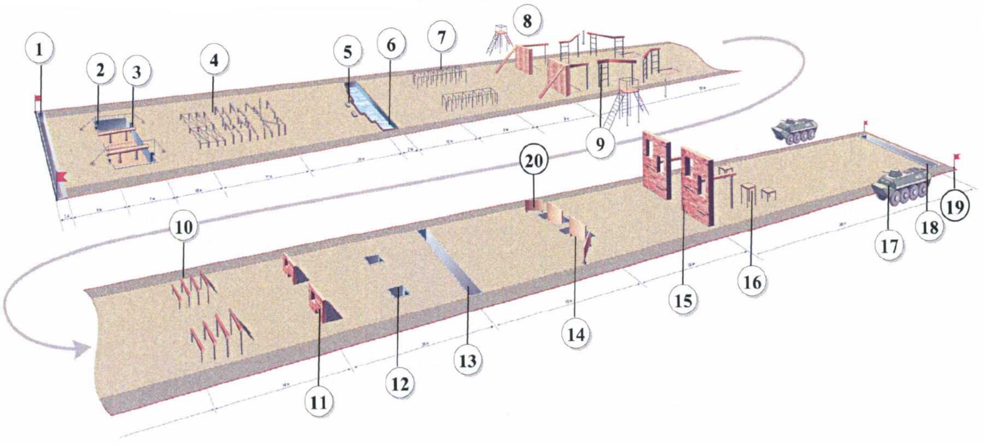

Рис. 44. Схема полосы препятствий Сухопутных войск
и морской пехоты

Спецификация

N п/п | Название объекта | Характеристика
1 | 2 | 3
1 | Траншея | Первая траншея глубиной 1,5 м и шириной по верху 1 м
2 | Овраг | Овраг шириной 7 м и глубиной 1,5 м
3 | Бревно | Бревно длиной 8 м и толщиной 0,3 м, опирающееся на края оврага (бревно может быть установлено на стойках высотой 1,5 м от земли, у передней стойки - вертикальная лестница с четырьмя ступенями, верхняя ступень на одном уровне с бревном)
4 | Завал | Завал длиной или шириной 4,5 м (расстояние между кольями - 1 м, высота кольев: а) 0,4 м; б) 1 м; в) крайних - 0,8 м, в средних - 0,4 м; г) крайних - 1,2 м, средних - 0,8 м; д) крайних - 0,4 м, средних - 0,6 м; е) крайних - 0,8 м, средних - 1,2 м; ж) 0,4 м; з) 1 м; и) крайних - 0,8 м, средних - 0,6 м; первые четыре группы кольев оплетаются проволокой вдоль, поперек и по диагонали, а остальные соединяются жердями толщиной 0,12 - 0,15 м)
5 | Груз | Ящик массой 30 кг, размерами 1,1 x 0,4 x 0,2 м
(в ред. Приказа Министра обороны РФ от 14.03.2025 N 146)
6 | Ров для прыжков | Ров для прыжков имеет переменную ширину по верху 2, 2,5 и 3 м, глубину 1 м
7 | Лабиринт | Лабиринт длиной 6 м, шириной 2 м и высотой 1,1 м (количество проходов - 10, ширина прохода - 0,5 м)
8 | Забор с наклонной доской | Забор высотой 2 м, толщиной 0,25 м с наклонной доской длиной 3,2 м, шириной 0,25 - 0,3 м
9 | Разрушенный мост | Разрушенный мост высотой 2 м, состоящий из трех отрезков (прямоугольных балок 0,2 x 0,2 м): первый - длиной 2 м, второй - 3,8 м с изгибом в 135° (длина от начала до изгиба - 1 м), третий - 3,8 м с изгибом в 135° (длина от начала до изгиба - 2,8 м), разрывы между отрезками балок - 1 м, в начале второго и третьего отрезков балки, в конце препятствия - вертикальные лестницы с тремя ступенями
10 | Разрушенная лестница | Разрушенная лестница шириной 2 м (высота ступеней - 0,8; 1,2; 1,5 и 1,8 м, расстояние между ними - 1,2 м, у высокой ступени - наклонная лестница длиной 2,3 м с четырьмя ступенями)
11 | Стена с проломами | Стенка высотой 1,1 м, шириной 2,6 м и толщиной 0,4 м с двумя проломами (нижний размером 1 x 0,4 м расположен на уровне земли, верхний размером 0,5 x 0,6 м - на высоте 0,35 м от земли) и прилегающей к ней площадкой 1 x 2,6 м
12 | Колодец и ход сообщения | Колодец и ход сообщения (глубина колодца - 1,5 м, площадь сечения по верху - 1 x 1 м; в задней стенке колодца - щель размером 1 x 0,5 м, соединяющая колодец с перекрытым ходом сообщения глубиной 1,5 м, длиной 8 м с одним изгибом; расстояние от колодца до траншеи по прямой - 6 м)
13 | Траншея | Траншея глубиной 1,5 м и шириной по верху 1 м
14 | Палисадник | Палисадник, установленный посредине канавы шириной 2 м и глубиной 0,8 м (высота палисадника от дна канавы - 1,6 м)
15 | Фасад дома с окнами | Фасад дома с окнами (ширина фасада - 3 м; размер окон - 1 x 1,5 м; нижнее окно - на высоте 2,2 м, верхнее - 3,5 м от земли; ширина подоконников - 0,10 - 0,15 м; на уровне подоконника нижнего окна укреплен карниз, выступающий на 0,05 м; под нижним окном на высоте 0,8 м от земли - выступ для опоры ногой при влезании)
16 | Площадка для спрыгивания | Площадка для спрыгивания - балка длиной 4 м с плоской поверхностью шириной 0,20 м, прикрепленная к фасаду с тыльной стороны на высоте 3 м от земли, две площадки размером 1 x 1 м каждая: первая - на высоте 2 м от земли и на расстоянии 1 м от конца балки, вторая - 1 м от земли и в 1 м от первой
17 | Макет БТР | Макет БТР длиной 4 м, шириной 2 м, высотой 2,1 и с продольным брусом шириной 0,15 м на высоте 1,3 м от земли (высота бортов от продольного бруса - 0,8 м; борта наклонены внутрь макета, образуя прямоугольник размером по верху 2,8 x 1,2 м; опорный брус (ступицы колес) на высоте 0,87 м от земли; подножки - на высоте 1 м, скобы на бортах - на высоте 1,5 м от земли; устанавливается рядом с дорожкой у третьей траншеи)
18 | Траншея | Траншея глубиной 1,5 м и шириной по верху 1 м
19 | Беговая дорожка | Беговая дорожка шириной 2 м
20 | Щит | Щит размером 2 x 1 м (устанавливается на высоте 0,4 м от земли)

Таблица перевода результата выполнения упражнения N 46
в баллы

Минуты, секунды | Баллы | Минуты, секунды | Баллы | Минуты, секунды | Баллы | Минуты, секунды | Баллы
2 мин 50 с | 100 | 3 мин 14 с | 76 | 3 мин 38 с | 52 | 4 мин 02 с | 28
2 мин 51 с | 99 | 3 мин 15 с | 75 | 3 мин 39 с | 51 | 4 мин 03 с | 27
2 мин 52 с | 98 | 3 мин 16 с | 74 | 3 мин 40 с | 50 | 4 мин 04 с | 26
2 мин 53 с | 97 | 3 мин 17 с | 73 | 3 мин 41 с | 49 | 4 мин 05 с | 25
2 мин 54 с | 96 | 3 мин 18 с | 72 | 3 мин 42 с | 48 | 4 мин 06 с | 24
2 мин 55 с | 95 | 3 мин 19 с | 71 | 3 мин 43 с | 47 | 4 мин 07 с | 23
2 мин 56 с | 94 | 3 мин 20 с | 70 | 3 мин 44 с | 46 | 4 мин 08 с | 22
2 мин 57 с | 93 | 3 мин 21 с | 69 | 3 мин 45 с | 45 | 4 мин 09 с | 21
2 мин 58 с | 92 | 3 мин 22 с | 68 | 3 мин 46 с | 44 | 4 мин 10 с | 20
2 мин 59 с | 91 | 3 мин 23 с | 67 | 3 мин 47 с | 43 | 4 мин 11 с | 19
3 мин 00 с | 90 | 3 мин 24 с | 66 | 3 мин 48 с | 42 | 4 мин 12 с | 18
3 мин 01 с | 89 | 3 мин 25 с | 65 | 3 мин 49 с | 41 | 4 мин 13 с | 17
3 мин 02 с | 88 | 3 мин 26 с | 64 | 3 мин 50 с | 40 | 4 мин 14 с | 16
3 мин 03 с | 87 | 3 мин 27 с | 63 | 3 мин 51 с | 39 | 4 мин 15 с | 15
3 мин 04 с | 86 | 3 мин 28 с | 62 | 3 мин 52 с | 38 | 4 мин 16 с | 14
3 мин 05 с | 85 | 3 мин 29 с | 61 | 3 мин 53 с | 37 | 4 мин 17 с | 13
3 мин 06 с | 84 | 3 мин 30 с | 60 | 3 мин 54 с | 36 | 4 мин 18 с | 12
3 мин 07 с | 83 | 3 мин 31 с | 59 | 3 мин 55 с | 35 | 4 мин 19 с | 11
3 мин 08 с | 82 | 3 мин 32 с | 58 | 3 мин 56 с | 34 | 4 мин 20 с | 10
3 мин 09 с | 81 | 3 мин 33 с | 57 | 3 мин 57 с | 33 | 4 мин 21 с | 9
3 мин 10 с | 80 | 3 мин 34 с | 56 | 3 мин 58 с | 32 | 4 мин 22 с | 8
3 мин 11 с | 79 | 3 мин 35 с | 55 | 3 мин 59 с | 31 | - | -
3 мин 12 с | 78 | 3 мин 36 с | 54 | 4 мин 00 с | 30 | - | -
3 мин 13 с | 77 | 3 мин 37 с | 53 | 4 мин 01 с | 29 | - | -

Упражнение N 47 Специальное контрольное упражнение для курсантов образовательных организаций, готовящих специалистов для танковых, зенитных ракетных, ракетных, инженерных и самоходных артиллерийских воинских частей, танковых подразделений мотострелковых воинских частей (рис. 45).
Выполняется в военной форме одежды с противогазом. Дистанция - 400 м. Исходное положение - стоя во рву.
По команде "ВПЕРЕД" начать выполнение упражнения - выскочить из рва и пробежать 60 м по дорожке по направлению к первой траншее; обежать флажок и в обратном направлении перепрыгнуть траншею; добежать до горки с грузом, поднять с земли ящик массой 30 кг на нижнюю полку, затем на среднюю и в обратном порядке опустить на землю; влезть в люк механика-водителя, метнуть из верхнего люка массогабаритным макетом ручной гранаты Ф-1 (массой 600 - 620 г) на 13 м по кругу диаметром 2 м, при непопадании в цель первой гранатой продолжать метание (но не более трех гранат) до поражения цели (в случае непопадания гранатой в цель к результату прибавляется 5 секунд); вылезти через запасный люк; соскочить в ров, взять с заднего бруствера ящик массой 30 кг, перенести на передний бруствер, затем снова на задний и выскочить из рва; пробежать по проходам лабиринта и перелезть через забор; преодолеть три ступени разрушенной лестницы с обязательным касанием двумя ногами земли между ступенями и пробежать под четвертой; преодолеть стенку и соскочить в траншею, пройти по ходу сообщения и выскочить из колодца; пролезть в пролом стенки; взбежать по наклонной лестнице на четвертую ступень, соскочить с нее на землю и преодолеть три ступени с обязательным касанием двумя ногами земли между ступенями; влезть по вертикальной лестнице на балку, пробежать по ней, перепрыгивая через разрывы, и сбежать по наклонной доске; перепрыгнуть ров шириной 2 м, пробежать 60 м, перепрыгнуть первую траншею, обежать флажок, перепрыгнуть траншею, пробежать 60 м и соскочить в ров.

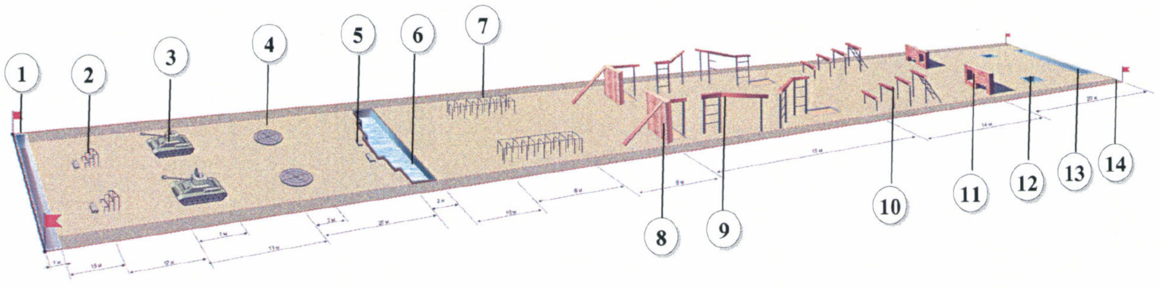

Рис. 45. Схема танковой полосы препятствий

Спецификация

N п/п | Название объекта | Характеристика
1 | 2 | 3
1 | Траншея | Траншея глубиной 1,5 м и шириной по верху 1 м
2 | Горка с грузом | Горка с грузом (высота полок - 0,6; 1,25 и 1,65 м, длина - 0,6 м, ширина горки - 0,7 м; груз - ящик массой 40 кг, размером 1,1 x 0,4 x 0,2 м с двумя ручками для переноски)
3 | Макет танка | Макет танка длиной 3 м и шириной 2 м (высота башни - 2,2 м, носовой части - 1,4 м, угол наклона передней плоскости - 45°, днище на высоте 0,4 м от земли, диаметр люков механика-водителя, командира и заряжающего - 0,5 м, размер запасного люка - 0,4 x 0,5 м; в задней половине макета на высоте 0,6 м от днища имеются упоры для ног, необходимые при выскакивании и метании гранат, посредине башни - дверь размером 1 x 0,5 м, под дверью на высоте 0,6 м от земли - брусок для опоры ногой)
4 | Круг для метания гранат | Круг диаметром 2 м для метания гранат
5 | Ящик | Ящик массой 30 кг
(в ред. Приказа Министра обороны РФ от 14.03.2025 N 146)
6 | Ров для прыжков | Ров шириной по верху 2; 2,5 и 3 м, глубиной 1 м
7 | Лабиринт | Лабиринт длиной 6 м, шириной 2 м и высотой 1,1 м (количество проходов - 10, ширина прохода - 0,5 м)
8 | Забор с наклонной доской | Забор высотой 2 м, толщиной 0,25 м с наклонной доской длиной 3,2 и шириной 0,25 - 0,30 м
9 | Разрушенный мост | Разрушенный мост высотой 2 м, состоящий из трех отрезков (прямоугольных балок 0,2 x 0,2 м): первый - длиной 2 м, второй - 3,8 м с изгибом в 135° (длина от начала до изгиба - 1 м), третий - 3,8 м с изгибом в 135° (длина от начала до изгиба - 2,8 м), разрывы между отрезками балок - 1 м, в начале второго и третьего отрезков балки и в конце препятствия - вертикальные лестницы с тремя ступенями
10 | Разрушенная лестница | Разрушенная лестница шириной 2 м (высота ступеней - 0,8; 1,2; 1,5 и 1,8 м, расстояние между ними - 1,2 м, у высокой ступени - наклонная лестница длиной 2,3 м с четырьмя ступенями)
11 | Стена с проломами | Стенка высотой 1,1 м, шириной 2,6 м и толщиной 0,4 м с двумя проломами: нижний размером 1 x 0,4 м расположен на уровне земли, верхний размером 0,5 x 0,6 м - на высоте 0,35 м от земли
12 | Колодец и ход сообщения | Колодец и ход сообщения (глубина колодца - 1,5 м, площадь сечения по верху - 1 x 1 м; в задней стенке колодца - щель размером 1 x 0,5 м, соединяющая колодец с перекрытым ходом сообщения глубиной 1,5 м, длиной 8 м с одним изгибом; расстояние от колодца до траншеи по прямой - 6 м)
13 | Траншея | Траншея глубиной 1,5 м и шириной по верху 1 м
14 | Беговая дорожка | Беговая дорожка шириной 2 м

Таблица перевода результата выполнения упражнения N 47
в баллы

Минуты, секунды | Баллы | Минуты, секунды | Баллы | Минуты, секунды | Баллы | Минуты, секунды | Баллы
2 мин 50 с | 100 | 3 мин 14 с | 76 | 3 мин 38 с | 52 | 4 мин 02 с | 28
2 мин 51 с | 99 | 3 мин 15 с | 75 | 3 мин 39 с | 51 | 4 мин 03 с | 27
2 мин 52 с | 98 | 3 мин 16 с | 74 | 3 мин 40 с | 50 | 4 мин 04 с | 26
2 мин 53 с | 97 | 3 мин 17 с | 73 | 3 мин 41 с | 49 | 4 мин 05 с | 25
2 мин 54 с | 96 | 3 мин 18 с | 72 | 3 мин 42 с | 48 | 4 мин 06 с | 24
2 мин 55 с | 95 | 3 мин 19 с | 71 | 3 мин 43 с | 47 | 4 мин 07 с | 23
2 мин 56 с | 94 | 3 мин 20 с | 70 | 3 мин 44 с | 46 | 4 мин 08 с | 22
2 мин 57 с | 93 | 3 мин 21 с | 69 | 3 мин 45 с | 45 | 4 мин 09 с | 21
2 мин 58 с | 92 | 3 мин 22 с | 68 | 3 мин 46 с | 44 | 4 мин 10 с | 20
2 мин 59 с | 91 | 3 мин 23 с | 67 | 3 мин 47 с | 43 | 4 мин 11 с | 19
3 мин 00 с | 90 | 3 мин 24 с | 66 | 3 мин 48 с | 42 | 4 мин 12 с | 18
3 мин 01 с | 89 | 3 мин 25 с | 65 | 3 мин 49 с | 41 | 4 мин 13 с | 17
3 мин 02 с | 88 | 3 мин 26 с | 64 | 3 мин 50 с | 40 | 4 мин 14 с | 16
3 мин 03 с | 87 | 3 мин 27 с | 63 | 3 мин 51 с | 39 | 4 мин 15 с | 15
3 мин 04 с | 86 | 3 мин 28 с | 62 | 3 мин 52 с | 38 | 4 мин 16 с | 14
3 мин 05 с | 85 | 3 мин 29 с | 61 | 3 мин 53 с | 37 | 4 мин 17 с | 13
3 мин 06 с | 84 | 3 мин 30 с | 60 | 3 мин 54 с | 36 | 4 мин 18 с | 12
3 мин 07 с | 83 | 3 мин 31 с | 59 | 3 мин 55 с | 35 | 4 мин 19 с | 11
3 мин 08 с | 82 | 3 мин 32 с | 58 | 3 мин 56 с | 34 | 4 мин 20 с | 10
3 мин 09 с | 81 | 3 мин 33 с | 57 | 3 мин 57 с | 33 | 4 мин 21 с | 9
3 мин 10 с | 80 | 3 мин 34 с | 56 | 3 мин 58 с | 32 | 4 мин 22 с | 8
3 мин 11 с | 79 | 3 мин 35 с | 55 | 3 мин 59 с | 31 | - | -
3 мин 12 с | 78 | 3 мин 36 с | 54 | 4 мин 00 с | 30 | - | -
3 мин 13 с | 77 | 3 мин 37 с | 53 | 4 мин 01 с | 29 | - | -

Упражнение N 48. Специальное контрольное упражнение для военнослужащих Воздушно-десантных войск (рис. 46).
Выполняется в военной форме одежды с автоматом и пристегнутым магазином, сумкой для магазинов с одним магазином, противогазом. Дистанция - 400 м. Исходное положение - стоя у линии старта с оружием в руке.
По команде "ВПЕРЕД" начать выполнение упражнения - пробежать по дорожке 200 м до линии начала полосы, обежать флажок; проползти по-пластунски под проволокой и преодолеть завал; вскочить на кормовую часть макета боевой машины десанта (далее - макет БМД), влезть в кормовой люк; метнуть из люка наводчика-оператора массогабаритным макетом ручной гранаты Ф-1 (массой 600 - 620 г) по рву (засчитывается прямое попадание), при непопадании в ров первой гранатой продолжать метание (но не более трех гранат) до поражения цели (в случае непопадания гранатой в цель к результату прибавляется 5 секунд); вылезти через люк механика-водителя; перепрыгнуть ров шириной 2,5 м и пробежать по проходам лабиринта; взбежать по наклонной доске на забор, пробежать по балкам, перепрыгивая через разрывы, и соскочить на землю из положения стоя с конца последнего отрезка балки; преодолеть разрушенную лестницу прыжками, наступая на каждую ступень, и соскочить с последней ступени на землю; преодолеть стенку; соскочить в колодец, взять ящик массой 30 кг, пробежать с ним по ходу сообщения до траншеи, положить ящик на бруствер; выскочить из траншеи и преодолеть палисадник; влезть в нижнее окно фасада дома, с него - в верхнее окно, перейти на балку, пройти по ней, соскочить на первую площадку, с нее - на вторую, спрыгнуть на землю; преодолеть ров по качающемуся трапу.
(в ред. Приказа Министра обороны РФ от 14.03.2025 N 146)

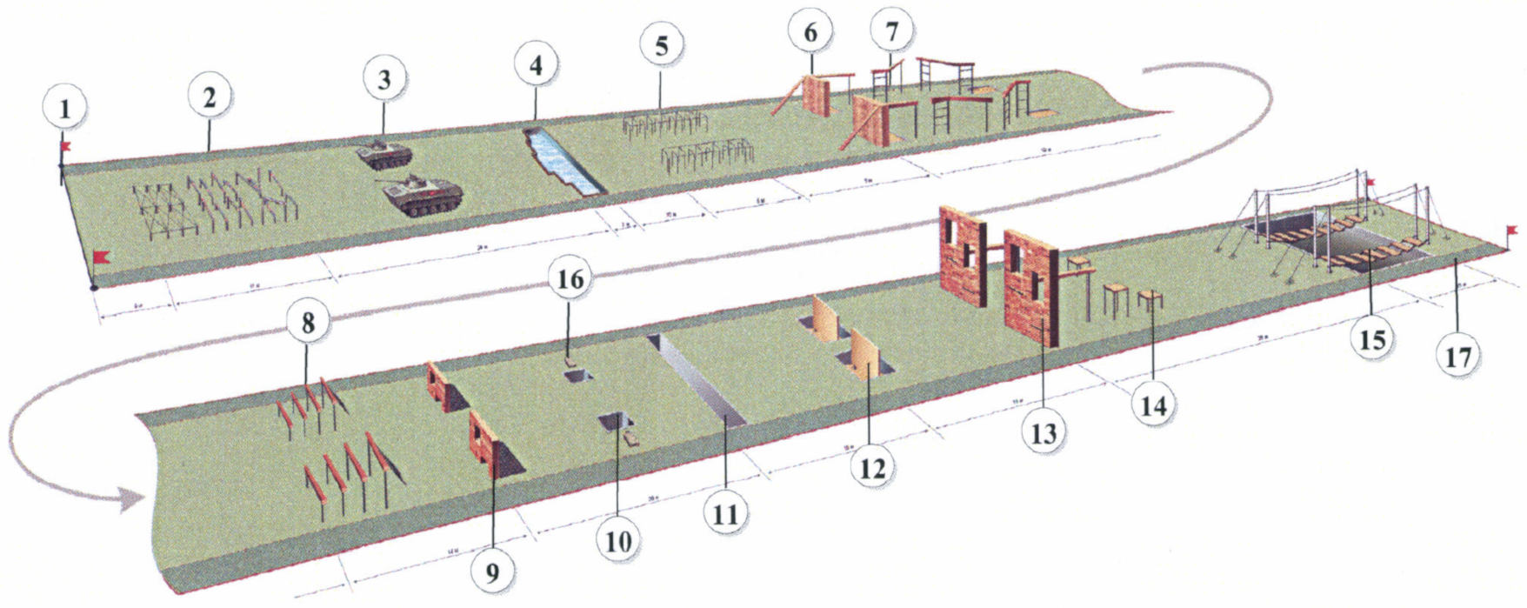

Рис. 46. Схема полосы препятствий Воздушно-десантных войск

Спецификация

N п/п | Название объекта | Характеристика
1 | 2 | 3
1 | Линия начала полосы | Начало полосы размещается на грунтовом основании в виде сплошной полосы белого цвета или планки шириной 5 см
2 | Завал | Завал длиной или шириной 4,5 м (расстояние между кольями - 1 м, высота кольев: а) 0,4 м; б) 1 м; в) крайних - 0,8 м, в средних - 0,4 м; г) крайних - 1,2 м, средних - 0,8 м; д) крайних - 0,4 м, средних - 0,6 м; е) крайних - 0,8 м, средних - 1,2 м; ж) 0,4 м; з) 1 м; и) крайних - 0,8 м, средних - 0,6 м; первые четыре группы кольев оплетаются проволокой вдоль, поперек и по диагонали, а остальные соединяются жердями толщиной 0,12 - 0,15 м)
3 | Макет БМД | Макет БМД устанавливается на расстоянии 20 м от рва
4 | Ров для прыжков | Ров для прыжков имеет переменную ширину по верху 2; 2,5 и 3 м, глубину 1 м
5 | Лабиринт | Лабиринт длиной 6 м, шириной 2 м и высотой 1,1 м (количество проходов - 10, ширина прохода - 0,5 м)
6 | Забор с наклонной доской | Забор высотой 2 м, толщиной 0,25 м с наклонной доской длиной 3,2 м, шириной 0,25 - 0,3 м.
7 | Разрушенный мост | Разрушенный мост высотой 2 м, состоящий из трех отрезков (прямоугольных балок 0,2 x 0,2 м): первый - длиной 2 м, второй - 3,8 м с изгибом в 135° (длина от начала до изгиба - 1 м), третий - 3,8 м с изгибом в 135° (длина от начала до изгиба - 2,8 м), разрывы между отрезками балок - 1 м, в начале второго и третьего отрезков балки, в конце препятствия - вертикальные лестницы с тремя ступенями
8 | Разрушенная лестница | Разрушенная лестница шириной 2 м (высота ступеней - 0,8; 1,2; 1,5 и 1,8 м, расстояние между ними - 1,2 м, у высокой ступени - наклонная лестница длиной 2,3 м с четырьмя ступенями)
9 | Стена с проломами | Стенка высотой 1,1 м, шириной 2,6 м и толщиной 0,4 м с двумя проломами (нижний размером 1 x 0,4 м расположен на уровне земли, верхний размером 0,5 x 0,6 м - на высоте 0,35 м от земли) и прилегающей к ней площадкой 1 x 2,6 м
10 | Колодец и ход сообщения | Колодец и ход сообщения (глубина колодца - 1,5 м, площадь сечения по верху - 1 x 1 м; в задней стенке колодца - щель размером 1 x 0,5 м, соединяющая колодец с перекрытым ходом сообщения глубиной 1,5 м, длиной 8 м с одним изгибом; расстояние от колодца до траншеи по прямой - 6 м)
11 | Траншея | Траншея глубиной 1,5 м и шириной по верху 1 м
12 | Палисадник | Палисадник, установленный посредине канавы шириной 2 м и глубиной 0,8 м (высота палисадника от дна канавы - 1,6 м);
13 | Фасад дома с окнами | Фасад дома с окнами (ширина фасада - 3 м; размер окон - 1 x 1,5 м; нижнее окно - на высоте 2,2 м, верхнее - 3,5 м от земли; ширина подоконников - 0,10 - 0,15 м; на уровне подоконника нижнего окна укреплен карниз, выступающий на 0,05 м; под нижним окном на высоте 0,8 м от земли - выступ для опоры ногой при влезании)
14 | Площадка для спрыгивания | Площадка для спрыгивания - балка длиной 4 м с плоской поверхностью шириной 0,2 м, прикрепленная к фасаду с тыльной стороны на высоте 3 м от земли, две площадки размером 1 x 1 м каждая: первая - на высоте 2 м от земли и на расстоянии 1 м от конца балки, вторая - 1 м от земли и в 1 м от первой
15 | Ров | Ров шириной 15 и глубиной 1,5 м; через ров на столбах на высоте 2 м натянуты канаты для лазания и перекинуты качающиеся на тросах трапы шириной 0,9 м (ступени размером 0,9 x 0,1 x 0,5 м, расстояние между ними 0,5 - 0,6 м)
16 | Ящик | Ящик массой 30 кг, размерами 0,40 x 0,35 x 0,15 м
(в ред. Приказа Министра обороны РФ от 14.03.2025 N 146)
17 | Беговая дорожка | Беговая дорожка шириной 2 м

Таблица перевода результата выполнения упражнения N 48
в баллы

Минуты, секунды | Баллы | Минуты, секунды | Баллы | Минуты, секунды | Баллы | Минуты, секунды | Баллы
2 мин 50 с | 100 | 3 мин 14 с | 76 | 3 мин 38 с | 52 | 4 мин 02 с | 28
2 мин 51 с | 99 | 3 мин 15 с | 75 | 3 мин 39 с | 51 | 4 мин 03 с | 27
2 мин 52 с | 98 | 3 мин 16 с | 74 | 3 мин 40 с | 50 | 4 мин 04 с | 26
2 мин 53 с | 97 | 3 мин 17 с | 73 | 3 мин 41 с | 49 | 4 мин 05 с | 25
2 мин 54 с | 96 | 3 мин 18 с | 72 | 3 мин 42 с | 48 | 4 мин 06 с | 24
2 мин 55 с | 95 | 3 мин 19 с | 71 | 3 мин 43 с | 47 | 4 мин 07 с | 23
2 мин 56 с | 94 | 3 мин 20 с | 70 | 3 мин 44 с | 46 | 4 мин 08 с | 22
2 мин 57 с | 93 | 3 мин 21 с | 69 | 3 мин 45 с | 45 | 4 мин 09 с | 21
2 мин 58 с | 92 | 3 мин 22 с | 68 | 3 мин 46 с | 44 | 4 мин 10 с | 20
2 мин 59 с | 91 | 3 мин 23 с | 67 | 3 мин 47 с | 43 | 4 мин 11 с | 19
3 мин 00 с | 90 | 3 мин 24 с | 66 | 3 мин 48 с | 42 | 4 мин 12 с | 18
3 мин 01 с | 89 | 3 мин 25 с | 65 | 3 мин 49 с | 41 | 4 мин 13 с | 17
3 мин 02 с | 88 | 3 мин 26 с | 64 | 3 мин 50 с | 40 | 4 мин 14 с | 16
3 мин 03 с | 87 | 3 мин 27 с | 63 | 3 мин 51 с | 39 | 4 мин 15 с | 15
3 мин 04 с | 86 | 3 мин 28 с | 62 | 3 мин 52 с | 38 | 4 мин 16 с | 14
3 мин 05 с | 85 | 3 мин 29 с | 61 | 3 мин 53 с | 37 | 4 мин 17 с | 13
3 мин 06 с | 84 | 3 мин 30 с | 60 | 3 мин 54 с | 36 | 4 мин 18 с | 12
3 мин 07 с | 83 | 3 мин 31 с | 59 | 3 мин 55 с | 35 | 4 мин 19 с | 11
3 мин 08 с | 82 | 3 мин 32 с | 58 | 3 мин 56 с | 34 | 4 мин 20 с | 10
3 мин 09 с | 81 | 3 мин 33 с | 57 | 3 мин 57 с | 33 | 4 мин 21 с | 9
3 мин 10 с | 80 | 3 мин 34 с | 56 | 3 мин 58 с | 32 | 4 мин 22 с | 8
3 мин 11 с | 79 | 3 мин 35 с | 55 | 3 мин 59 с | 31 | - | -
3 мин 12 с | 78 | 3 мин 36 с | 54 | 4 мин 00 с | 30 | - | -
3 мин 13 с | 77 | 3 мин 37 с | 53 | 4 мин 01 с | 29 | - | -

Упражнение N 49. Специальное контрольное упражнение для военнослужащих надводных кораблей и подводных лодок, курсантов образовательных организаций (учебных воинских частей), готовящих специалистов для надводных кораблей и подводных лодок (рис. 47).
(в ред. Приказа Министра обороны РФ от 14.03.2025 N 146)
Выполняется в военной форме одежды с противогазом. Дистанция - 360 м. Исходное положение - стоя перед линией начала полосы.
По команде "ВПЕРЕД" начать выполнение упражнения - пробежать 120 м вдоль полосы, обежать флажок, добежать до стойки с грузом, снять конец с "утки" и опустить на землю; поднять груз, выбирая конец, и надежно закрепить его за "утку"; влезть по ближнему штормтрапу на выстрел, наступая на балясины, пробежать по выстрелу до дальнего шкентеля с мусингами и опуститься по нему на землю (спрыгивать не разрешается); пролезть в "горловину" и пробежать по качающейся доске (в случае падения повторить); подняться по вертикальному трапу, отдраить крышку; пролезть через люк и спуститься по наклонном) трапу; взять груз массой 30 кг, пробежать с ним до первой стойки, обежать кругом последовательно первую, вторую, третью и четвертую стойки, возвратиться к наклонному трапу и положить груз на землю; подняться по наклонному трапу, пролезть через люк, задраить крышку и спуститься по вертикальному трапу, наступая на ступени, пробежать по качающейся доске (в случае падения повторить) и пролезть в горловину; влезть по ближнему штормтрапу на выстрел, наступая на балясины, пробежать по выстрелу до дальнего шкентеля с мусингами и опуститься по нему на землю (спрыгивать не разрешается): пробежать до линии начала полосы, обежать флажок: пробежать 120 м.

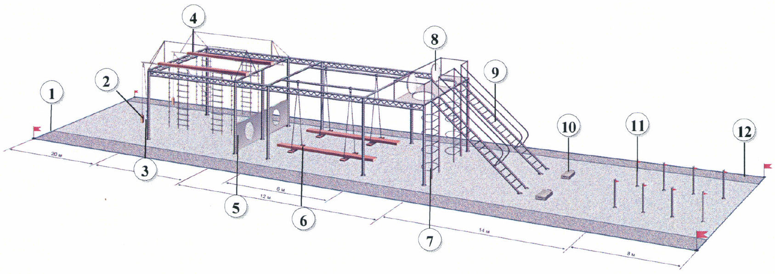

Рис. 47. Схема морской полосы препятствий

Спецификация

N п/п | Название объекта | Характеристика
1 | Линия начала полосы | Начало полосы размещается на грунтовом основании в виде сплошной полосы белого цвета или планки шириной 5 см
2 | Груз | Груз массой 20 кг, высотой не более 0,5 м, подвешенный через блок на 5 - 6 мм тросе, трос закреплен на "утке"
3 | "Утка" | "Утка" приварена к вертикальной стойке, середина находится в 0,5 м от земли
4 | Выстрел | Выстрел - горизонтальный брус длиной 6 м, ширина верхней площадки - 0,2 м (укреплен на высоте 4 м) с леером, двумя штормтрапами и двумя шкентелями с мусингами (шкентели подвешены в 0,75 м от вертикального столба и переборки, штормтрапы подвешены в 0,6 м от шкентелей - нижняя балясина на высоте 0,6 м от земли)
5 | Переборка | Переборка высотой не менее 1,5 м с "горловиной" (овальное отверстие размером 0,8 x 0,6 м на высоте 0,35 м от земли)
6 | Качающаяся доска | Качающаяся доска шириной 0,25 м, длиной 6 м, подвешенная на тросах к жесткой балке на высоте 0,6 м от земли (длина поперечин для крепления тросов - 1,1 м)
7 | Вертикальный трап | Вертикальный трап высотой 4 м с ограничителями, обозначающими шахту диаметром 0,65 м (первый ограничитель крепится в 1 м от земли)
8 | Откидная крышка люка | Откидная крышка люка
9 | Наклонный трап | Наклонный трап (угол наклона - 55°) с поручнями на ширине 0,6 - 0,7 м (расстояние между ступенями - 0,3 - 0,4 м)
10 | Груз | Груз массой 30 кг
(в ред. Приказа Министра обороны РФ от 14.03.2025 N 146)
11 | Четыре стойки | Четыре стойки высотой 1,5 м каждая (расстояние от вертикального трапа до первой стойки - 14 м), расстояние между стойками - 1,6 м
12 | Беговая дорожка | Беговая дорожка шириной 2 м

Таблица перевода результата выполнения упражнения N 49
в баллы

Минуты, секунды | Баллы | Минуты, секунды | Баллы | Минуты, секунды | Баллы | Минуты, секунды | Баллы
2 мин 50 с | 100 | 3 мин 14 с | 76 | 3 мин 38 с | 52 | 4 мин 02 с | 28
2 мин 51 с | 99 | 3 мин 15 с | 75 | 3 мин 39 с | 51 | 4 мин 03 с | 27
2 мин 52 с | 98 | 3 мин 16 с | 74 | 3 мин 40 с | 50 | 4 мин 04 с | 26
2 мин 53 с | 97 | 3 мин 17 с | 73 | 3 мин 41 с | 49 | 4 мин 05 с | 25
2 мин 54 с | 96 | 3 мин 18 с | 72 | 3 мин 42 с | 48 | 4 мин 06 с | 24
2 мин 55 с | 95 | 3 мин 19 с | 71 | 3 мин 43 с | 47 | 4 мин 07 с | 23
2 мин 56 с | 94 | 3 мин 20 с | 70 | 3 мин 44 с | 46 | 4 мин 08 с | 22
2 мин 57 с | 93 | 3 мин 21 с | 69 | 3 мин 45 с | 45 | 4 мин 09 с | 21
2 мин 58 с | 92 | 3 мин 22 с | 68 | 3 мин 46 с | 44 | 4 мин 10 с | 20
2 мин 59 с | 91 | 3 мин 23 с | 67 | 3 мин 47 с | 43 | 4 мин 11 с | 19
3 мин 00 с | 90 | 3 мин 24 с | 66 | 3 мин 48 с | 42 | 4 мин 12 с | 18
3 мин 01 с | 89 | 3 мин 25 с | 65 | 3 мин 49 с | 41 | 4 мин 13 с | 17
3 мин 02 с | 88 | 3 мин 26 с | 64 | 3 мин 50 с | 40 | 4 мин 14 с | 16
3 мин 03 с | 87 | 3 мин 27 с | 63 | 3 мин 51 с | 39 | 4 мин 15 с | 15
3 мин 04 с | 86 | 3 мин 28 с | 62 | 3 мин 52 с | 38 | 4 мин 16 с | 14
3 мин 05 с | 85 | 3 мин 29 с | 61 | 3 мин 53 с | 37 | 4 мин 17 с | 13
3 мин 06 с | 84 | 3 мин 30 с | 60 | 3 мин 54 с | 36 | 4 мин 18 с | 12
3 мин 07 с | 83 | 3 мин 31 с | 59 | 3 мин 55 с | 35 | 4 мин 19 с | 11
3 мин 08 с | 82 | 3 мин 32 с | 58 | 3 мин 56 с | 34 | 4 мин 20 с | 10
3 мин 09 с | 81 | 3 мин 33 с | 57 | 3 мин 57 с | 33 | 4 мин 21 с | 9
3 мин 10 с | 80 | 3 мин 34 с | 56 | 3 мин 58 с | 32 | 4 мин 22 с | 8
3 мин 11 с | 79 | 3 мин 35 с | 55 | 3 мин 59 с | 31 | - | -
3 мин 12 с | 78 | 3 мин 36 с | 54 | 4 мин 00 с | 30 | - | -
3 мин 13 с | 77 | 3 мин 37 с | 53 | 4 мин 01 с | 29 | - | -

Упражнение N 50. Специальное контрольное упражнение для военнослужащих горных подразделений (рис. 48).
Выполняется в военной форме одежды с автоматом (массогабаритным макетом автомата) с пристегнутым магазином, сумка для магазинов с одним магазином. Дистанция - 100 м. Исходное положение - изготовка для стрельбы лежа перед линией начала полосы.
По команде "ВПЕРЕД" начать выполнение упражнения - пробежать до первой вышки канатного перехода; по вертикальной лестнице влезть на террасу, выбрать веревку с грузом массой 30 кг до упора в перила и, не бросая, опустить на землю; пройти по нижнему тросу до второй вышки, перелезть на веревку и спуститься по ней; взбежать по наклонной доске на тропу, пробежать по ней, наступая на каждый отрезок, и с последнего отрезка соскочить на землю; пролезть через ограничительный проход и влезть на второй участок тропы, наступая на каждый отрезок, пробежать по нему; пролезть по веревочному мосту на металлическую конструкцию: пройти по горизонтальной лестнице до конца, преодолеть в висе на руках горизонтальную лестницу в обратном направлении до последней перекладины и спрыгнуть на землю; пройти по качающемуся бревну; подняться по наклонной стене горки до нижнего карниза (разрешается использовать веревку), влезть на него, подняться на террасу и с колена метнуть массогабаритным макетом ручной гранаты Ф-1 (массой 600 - 620 г) в цель - круг диаметром 3 м (засчитывается прямое попадание); при непопадании в цель первой гранатой продолжать метание (но не более трех гранат) до поражения цели (в случае непопадания гранатой в цель к результату прибавляется 5 секунд); спуститься по вертикальной стенке с треугольными вырезами, используя три точки опоры; прыжками преодолеть сухое русло реки по выступающим камням (при срыве с одного из них вернуться и продолжать бег с него); пересечь линию финиша.

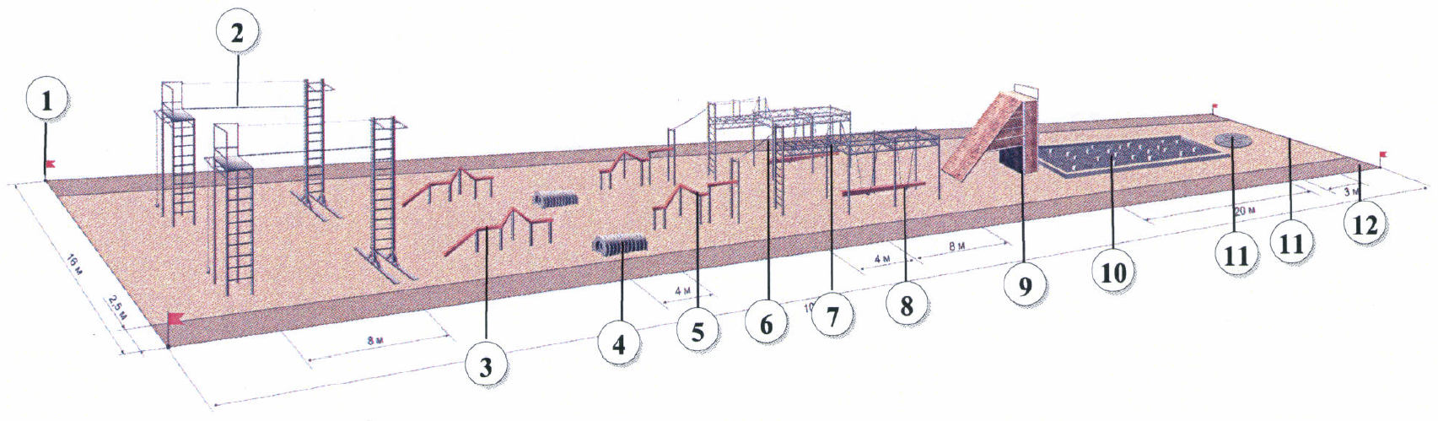

Рис. 48. Схема горной полосы препятствий

Спецификация

N п/п | Название объекта | Характеристика
1 | 2 | 3
1 | Начало полосы | Начало полосы размещается на грунтовом основании в виде сплошной полосы белого цвета или планки шириной 5 см
2 | Канатный переход | Канатный переход состоит из двух 6,5 - метровых вышек, удаленных одна от другой на 8 м и соединенных двумя тросами (нижний - основной - диаметром 10 - 12 мм, верхний - страховочный - диаметром 5 - 6 мм): первая вышка - на четырех опорных столбах, установленных в квадрате 1 x 1 м, на вышке на высоте 5 м от земли устроена терраса 1 x 1 м, с внешней стороны террасу огораживают перила (нижние - высотой 0,5 м, верхние - 1,5 м), со стороны нижних перил на уровне террасы приваривают боковые перила, вынесенные в сторону на 0,5 м; груз высотой 0,5 м и массой 30 кг подвешен на основной веревке, перекинутой через боковые перила и привязанной к нижним перилам; вторая вышка - на двух опорных столбах, установленных в 1 м один от другого, к верхним перилам, вынесенным на 1 м в сторону, прикрепляют основную веревку, сложенную вдвое (канат), длиной 4 м; на обеих вышках через 0,4 м приварены ступени диаметром 0,03 м
(в ред. Приказа Министра обороны РФ от 14.03.2025 N 146)
3 | Первый участок тропы | Первый участок тропы, состоящий из трех отрезков (балки шириной 0,2 м, толщиной 0,1 м): первый - наклонный - длиной 2 м, второй - 3,5 м с изгибом в 135° (длина от начала до изгиба - 2 м); третий - 2,5 м с изгибом в 135° (длина от начала до изгиба - 1,5 м); между вторым и третьим отрезками - угол 90°; высота первого, второго, четвертого и пятого столбов, поддерживающих балки, - 1 м, третьего - 1,5 м
4 | Ограниченный проход | Ограниченный проход длиной не менее 4 м (смещен от оси полосы на 3 м), образованный из закопанных вертикально вплотную одна к другой автомобильных покрышек, имеющих диаметр внутреннего отверстия не более 0,52 м; нижний край отверстия должен быть на уровне земли
5 | Второй участок тропы | Второй участок тропы, состоит из трех отрезков (балки шириной 0,2 м, толщиной 0,1 м): первый длиной - 2,5 м с изгибом в 135° (длина от начала до изгиба - 0,5 м); второй - 3 м с изгибом в 135° (длина от начала до изгиба - 2 м); третий - 2 м, между первым и вторым отрезками - угол 90°; высота столбов, поддерживающих балки: первого и второго - 1 м; третьего и четвертого - 1,5 м; пятого - 2 м; в конце тропы установлена жесткая опора высотой 3,5 м, шириной 1 м
6 | Веревочный мост | Основная веревка, сложенная вдвое
7 | Металлическая лестница | Металлическая конструкция, состоящая из вертикальной лестницы высотой 5 м и шириной 0,5 м (ступени диаметром 0,03 м приварены через 0,4 м до высоты 4 м); на высоте 5 м вертикальные стойки соединены для крепления веревочного моста; на высоте 4 м к верхней ступени лестницы крепится конец горизонтальной лестницы (ширина - 0,5 м, длина - 4 м) со ступенями диаметром 0,03 м (ступени приварены через 0,4 м); на вертикальных стойках вдоль лестницы (по обеим сторонам) на высоте 5 м натянуты страховочные тросы (веревки)
8 | Качающееся бревно | Качающееся бревно длиной 8 м, толщиной не более 0,25 м, подвешено на высоте 0,6 м от земли к жестким опорам высотой 4 м с помощью тросов (расстояние между опорными столбами - 2 м)
9 | Горка | Горка, основание образовано из четырех опорных столбов высотой 5 м, установленных в прямоугольнике размером 2 x 1 м; на высоте 5 м устроена терраса размером 2 x 1 м, ограниченная перилами высотой 0,6 м; наклонная стенка (деревянная) шириной 2 м и длиной 7 м, вдоль каждого направления которой справа и слева делаются упоры высотой 0,05 м и длиной 0,2 м, расстояние между упорами - 0,5 м; вертикальная стенка шириной 2 м, на которой для каждого направления сверху донизу на расстоянии 0,5 м один от другого сделаны вырезы треугольной формы со стороной 0,15 м, с боковых сторон между наклонной и вертикальной стенками на высоте 2 м от земли оборудованы боковые стенки, имеющие четыре карниза: нижний длиной 2 м, верхний длиной 0,5 м на высоте 4 м от земли, средние карнизы длиной 0,5 м размещены равномерно между верхним и нижним карнизами (ширина карнизов - 0,08 м); основная веревка длиной 10 м крепится за верхний обрез наклонной стенки
10 | Сухое русло реки | Сухое русло реки длиной 20 м с двенадцатью выступающими на 0,25 - 0,3 м камнями: первый камень - на расстоянии 2 м от вертикальной стенки горки и смещен вправо (влево) от боковой оси горки на 0,75 м; второй - 3,25 м смещен влево (вправо) на 0,5 м; третий - 4,75 м - на оси; четвертый - 6 м смещен вправо (влево) на 1 м; пятый - 7 м - на оси; шестой - 8,25 м смещен влево (вправо) на 0,5 м; седьмой - 9,5 м смещен вправо (влево) на 0,5 м; восьмой - 11 м смещен вправо (влево) на 1 м; девятый - 12,25 м - на оси; десятый - 13,75 м смещен влево (вправо) на 0,5 м; одиннадцатый - 14,5 м смещен вправо (влево) на 0,75 м; двенадцатый - 16 м - на оси; размер камней по верху - 0,25 x 0,25 м
11 | Цель для метания гранат | Круг диаметром 3 м - цель для метания гранат
12 | Линия финиша | Сплошная полоса белого цвета или планка шириной 5 см
13 | Беговая дорожка | Беговая дорожка шириной 2,5 м

Таблица перевода результата выполнения упражнения N 50
в баллы

Минуты, секунды | Баллы | Минуты, секунды | Баллы | Минуты, секунды | Баллы | Минуты, секунды | Баллы
3 мин 30 с | 100 | 3 мин 54 с | 76 | 4 мин 36 с | 52 | 5 мин 24 с | 28
3 мин 31 с | 99 | 3 мин 55 с | 75 | 4 мин 38 с | 51 | 5 мин 26 с | 27
3 мин 32 с | 98 | 3 мин 56 с | 74 | 4 мин 40 с | 50 | 5 мин 28 с | 26
3 мин 33 с | 97 | 3 мин 57 с | 73 | 4 мин 42 с | 49 | 5 мин 30 с | 25
3 мин 34 с | 96 | 3 мин 58 с | 72 | 4 мин 44 с | 48 | 5 мин 32 с | 24
3 мин 35 с | 95 | 3 мин 59 с | 71 | 4 мин 46 с | 47 | 5 мин 34 с | 23
3 мин 36 с | 94 | 4 мин 00 с | 70 | 4 мин 48 с | 46 | 5 мин 36 с | 22
3 мин 37 с | 93 | 4 мин 02 с | 69 | 4 мин 50 с | 45 | 5 мин 38 с | 21
3 мин 38 с | 92 | 4 мин 04 с | 68 | 4 мин 52 с | 44 | 5 мин 40 с | 20
3 мин 39 с | 91 | 4 мин 06 с | 67 | 4 мин 54 с | 43 | 5 мин 42 с | 19
3 мин 40 с | 90 | 4 мин 08 с | 66 | 4 мин 56 с | 42 | 5 мин 44 с | 18
3 мин 41 с | 89 | 4 мин 10 с | 65 | 4 мин 58 с | 41 | 5 мин 46 с | 17
3 мин 42 с | 88 | 4 мин 12 с | 64 | 5 мин 00 с | 40 | 5 мин 48 с | 16
3 мин 43 с | 87 | 4 мин 14 с | 63 | 5 мин 02 с | 39 | 5 мин 50 с | 15
3 мин 44 с | 86 | 4 мин 16 с | 62 | 5 мин 04 с | 38 | 5 мин 52 с | 14
3 мин 45 с | 85 | 4 мин 18 с | 61 | 5 мин 06 с | 37 | 5 мин 54 с | 13
3 мин 46 с | 84 | 4 мин 20 с | 60 | 5 мин 08 с | 36 | 5 мин 56 с | 12
3 мин 47 с | 83 | 4 мин 22 с | 59 | 5 мин 10 с | 35 | 5 мин 58 с | 11
3 мин 48 с | 82 | 4 мин 24 с | 58 | 5 мин 12 с | 34 | 6 мин 00 с | 10
3 мин 49 с | 81 | 4 мин 26 с | 57 | 5 мин 14 с | 33 | 6 мин 02 с | 9
3 мин 50 с | 80 | 4 мин 28 с | 56 | 5 мин 16 с | 32 | 6 мин 04 с | 8
3 мин 51 с | 79 | 4 мин 30 с | 55 | 5 мин 18 с | 31 | - | -
3 мин 52 с | 78 | 4 мин 32 с | 54 | 5 мин 20 с | 30 | - | -
3 мин 53 с | 77 | 4 мин 34 с | 53 | 5 мин 22 с | 29 | - | -

Упражнение N 51. Общее контрольное упражнение на специальной полосе препятствий для военнослужащих (рис. 49).
Выполняется в военной форме одежды без оружия. Дистанция - 500 м. Исходное положение - стоя у линии старта.
По команде "ВПЕРЕД" начать выполнение упражнения - преодолеть веревочную лестницу через верх, спуститься вниз любым способом; преодолеть двойные балки через верх с касанием земли между ними; преодолеть опрокинутые провода (резинки) любым способом; проползти под сетью мышеловки; пробежать по пенькам брода; преодолеть через верх шпалеру; забежать на балансировочное бревно и пробежать по нему, спрыгнув за ограничительную линию; взбежать на наклонную стенку и спрыгнуть вниз через верх (разрешается использовать страховочный канат); преодолеть разновысокие балки: высокие - сверху, низкие - снизу; преодолеть ирландский стол через верх любым способом (использование боковой стойки не допускается); нырнуть в тоннель, преодолеть высокую балку сверху, низкую - снизу; преодолеть разрушенную лестницу наступая на балки и спрыгнуть вниз; забежать на вал и спрыгнуть вниз; преодолеть стенку через верх; спрыгнуть в яму и вылезти из нее без использования боковых стен; преодолеть вертикальную лестницу через верх; преодолеть штурмовую стенку через верх; пробежать по балкам ломаного бума и спрыгнуть за ограничительную линию; пробежать по лабиринту; преодолеть три стенки через верх и добежать до линии финиша.

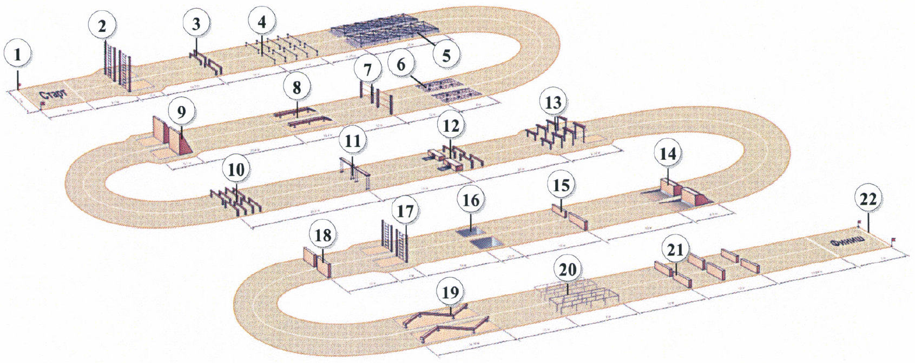

Рис. 49. Схема специальной полосы препятствий

Спецификация

N п/п | Название объекта | Характеристика
1 | 2 | 3
1 | Линия начала полосы | Начало полосы размещается на грунтовом основании в виде сплошной полосы белого цвета или планки шириной 5 см
2 | Веревочная лестница | Лестница должна быть установлена на земле. Высота - 5,0 м. Число ступенек - 11. Ширина ступенек - 0,5 м. Диаметр ступенек - 3,5 - 4,5 см. Диаметр перекладины (должен быть трубчатым) - 9,0 - 11,0 см. Длина ямы для приземления - 4,0 м.  Расстояние между верхней стороной ступенек, как и расстояние между последней ступенькой и верхней стороной перекладины, должно быть равным (возможно неравное расстояние между землей и первой ступенькой из-за особенностей конструкции).  Чтобы гарантировать беспрепятственное преодоление перекладины, лестница должна прикрепляться только к нижнему краю трубы
3 | Двойные балки | Высота первой балки (верхний край) - 0,95 м. Высота второй балки (верхний край) - 1,35 м. Расстояние между балками (горизонтальная плоскость) - 0,65 м. Диаметр балок 11,0 - 13,0 см.
4 | Опрокинутые провода | Эластичные провода (эспандеры) размещаются через 2,0 м. Высота от земли - 55 см. Диаметр эспандеров минимум - 7 мм.  Для соображений безопасности эспандеры должны быть надежно закреплены карабинами с двух сторон. Эспандеры на одной дорожке должны быть установлены независимо от других дорожек
5 | Сеть из проводов | Длина сети - 20,0 м. Высота до низа сетки - 0,45 - 0,5 м. Поверхность основания под сетью должна быть мягкой и должна начинаться за 0,75 м до и заканчиваться через 0,5 м позади сети.  Сеть должна быть натянута из неподдающегося растягиванию материала. Провода, отмечающие начало и конец сети должны быть эластичными (эспандеры)
6 | Брод | Длина брода - 8,0 м. Глубина брода - 0,18 м. 5 цилиндрических пеньков. Высота пенька - 0,18 м. Диаметр - 0,18 м. Положение пеньков должно быть согласно эскизу (все расстояния измеряются от центра).  Основание между пеньками должно быть таким, чтобы неправильное прохождение было обнаруживаемо
7 | Шпалера | Высота верхней трубы (верхний край) - 2,2 м. Высота средней трубы (верхний край) - 1,5 м. Высота нижней трубы (верхний край) - 0,7 м. Диаметр горизонтальных труб - 9,0 - 11,0 см
8 | Балансировочное бревно | Длина препятствия между двумя ограничивающими линиями - 10,4 м. Высота по верхнему краю - 1,0 м. Длина горизонтальной части - 8,5 м. Расстояние от основания с начала наклонной доски к началу горизонтального бревна - 1,4 м.  Ширина верхней поверхности и наклонной части - 12 см. Две ограничивающих линии шириной 5 см - часть препятствия. Первая линия размещается в начале препятствия (0 - 5 см), другая в 45 - 50 см за бревном
9 | Наклонная стенка с канатом | Высота - 3,0 м. Ширина верней части - 0,3 м. Длина наклонной части - 3,5 м. Длина основания стены - 2,1 м. Длина ямы для приземления - 3,0 м
10 | Горизонтальные балки (сверху-снизу) | Высота до верхнего края первой и третьей балки - 1,2 м. Высота до нижнего края второй и четвертой балки - 0,6 м. Расстояние между баками (горизонтальная плоскость) - 1,6 м. Диаметр балок - 11,0 - 13,0 см
11 | Ирландский стол | Высота - 200 см. Ширина - 45 см. Толщина - 5 - 7 см
12 | Тоннель с двойными балками | Высота и ширина тоннеля - 0,5 м. Длина туннеля - 1,1 м. Диаметр балок - 11,0 - 13,0 см. Высота до верхнего края первой балки - 1,2 м. Высота под второй балкой (до нижнего края) - 0,5 м. Расстояние между различными частями препятствия (по горизонтали) - 1,75 м. Для того, чтобы нырять через тоннель, поверхность основания должна быть скользкой. Скользкая поверхность должна начинаться за 1,5 м перед тоннелем и заканчиваться через 0,75 м после тоннеля
13 | Разрушенная лестница | Четыре горизонтальных балки. Высота первой - 0,75 м, второй - 1,25 м, третьей - 1,8 м, четвертой - 2,3 м. Расстояние между балками (по оси) - 1,45 м. Длина ямы для приземления - 4 м. Сторона поверхности 17 см.  Если используются трубчатые балки, то диаметр 16,5 - 19,5 см. Необходимо делать дорожку с обеих сторон препятствия (проходы)
14 | Вал с ямой | Высота вала - 1,8 м. Глубина ямы - 0,5 м. Длина ямы - 3,5 м. Ширина плоской вершины - 0,9 м. Длина основания вала - 3,0 м
15 | Стенка | Высота до верхнего края - 1,0 м. Ширина верхнего края - 0,25 м
16 | Яма | Глубина - 2,0 м. Длина - 3,5 м. Стены ямы должны быть вертикальными. Дно ямы должно быть твердым и горизонтальным и не должно помогать участнику выбраться из ямы
17 | Вертикальная лестница | Высота - 4,0 м. Число ступенек - 8 шт. Ширина ступенек - 0,7 м. Диаметр ступенек - 3,5 - 4,5 см. Диаметр стоек лестницы - 3,5 - 4,5 см. Диаметр перекладины (труба) - 9,0 - 11,0 см. Длина ямы для приземления - 4,0 м.  Расстояние между верхней стороной ступенек и расстояние между последней ступенькой и верхней стороной перекладины должно быть равным (возможно неравное расстояние между землей и первой ступенькой из-за особенностей конструкции). Необходимо делать дорожку с обеих сторон препятствия (проходы)
18 | Штурмовая стенка | Высота до верхнего края - 1,9 м. Ширина верхнего края - 0,25 м
19 | Балансировочное бревно (зигзаг) | Три горизонтальных бума, установленных под углом друг к другу. Полная длина 14,36 м. Угол между бумами 135°. Угол первого бума с ограничивающей линией в начале препятствия 67,5°. Длина каждого бума - 5,0 м. Высота от земли до верхнего края 0,5 м.  Ширина поверхности 15 см. Две ограничивающих линии (шириной 5 см) - часть препятствия. Первая линия в начале препятствия (0 - 5 см), вторая в 45 - 50 см после третьего бума.  Если дорожки шириной меньше, чем рекомендованные 2,5 м, то препятствия выходят за пределы дорожки. Однако, расстояние между краем дорожки и началом препятствия (окончанием) должно быть не менее 20 см
20 | Лабиринт | Длина - 8,0 м. Высота поручней - 0,8 м. Диаметр поручней - 4,5 - 5,5 см
21 | Три стенки | Высота первой и третьей стены до верхнего края - 1,0 м. Высота второй стены до верхнего края - 1,2 м. Ширина стен - 0,25 м. Полная длина с начала первой стены до конца третьей стены - 12,0 м. Расстояние с начала первой стены к центру второй стены - 6,0 м
22 | Линия финиша | Сплошная полоса белого цвета или планка шириной 5 см

Таблица перевода результата выполнения упражнения N 51
в баллы

Минуты, секунды | Баллы | Минуты, секунды | Баллы | Минуты, секунды | Баллы | Минуты, секунды | Баллы
3 мин 57 с | 100 | 5 мин 02 с | 83 | 5 мин 33 с | 66 | 6 мин 06 с | 49
4 мин 03 с | 99 | 5 мин 04 с | 82 | 5 мин 34 с | 65 | 6 мин 07 с | 48
4 мин 07 с | 98 | 5 мин 06 с | 81 | 5 мин 36 с | 64 | 6 мин 09 с | 47
4 мин 12 с | 97 | 5 мин 08 с | 80 | 5 мин 38 с | 63 | 6 мин 10 с | 46
4 мин 15 с | 96 | 5 мин 09 с | 79 | 5 мин 41 с | 62 | 6 мин 11 с | 44
4 мин 20 с | 95 | 5 мин 11 с | 78 | 5 мин 42 с | 61 | 6 мин 12 с | 42
4 мин 27 с | 94 | 5 мин 12 с | 77 | 5 мин 46 с | 60 | 6 мин 14 с | 40
4 мин 32 с | 93 | 5 мин 14 с | 76 | 5 мин 48 с | 59 | 6 мин 17 с | 36
4 мин 35 с | 92 | 5 мин 15 с | 75 | 5 мин 52 с | 58 | 6 мин 23 с | 32
4 мин 38 с | 91 | 5 мин 16 с | 74 | 5 мин 54 с | 57 | 6 мин 28 с | 28
4 мин 41 с | 90 | 5 мин 18 с | 73 | 5 мин 55 с | 56 | 6 мин 38 с | 24
4 мин 45 с | 89 | 5 мин 20 с | 72 | 5 мин 58 с | 55 | 6 мин 50 с | 20
4 мин 46 с | 88 | 5 мин 22 с | 71 | 6 мин 00 с | 54 | 7 мин 00 с | 14
4 мин 50 с | 87 | 5 мин 23 с | 70 | 6 мин 02 с | 53 | 7 мин 02 с | 8
4 мин 54 с | 86 | 5 мин 24 с | 69 | 6 мин 03 с | 52 | - | -
4 мин 57 с | 85 | 5 мин 26 с | 68 | 6 мин 04 с | 51 | - | -
5 мин 00 с | 84 | 5 мин 29 с | 67 | 6 мин 05 с | 50 | - | -

Упражнение N 52. Общее контрольное упражнение на специальной морской полосе препятствий для военнослужащих (рис. 50).
Выполняется в военной форме одежды без оружия. Дистанция - 305 м. Исходное положение - стоя у линии старта.
По команде "ВПЕРЕД" начать выполнение упражнения - преодолеть забор через верх произвольным способом; добежать до бревна, залезть по лестнице на него, пройти до края и спрыгнуть за ограничительную линию; преодолеть бочку через верх с опорой рукой и/или ногой; преодолеть ирландский стол через верх без использования боковых стоек; обогнуть шесть столбов только с одной стороны, метнуть гранату в проем переборки (до попадания); подняться по веревочной лестнице, проползти по горизонтальному тросу, дотронуться до балки, к которой прикреплен трос, спуститься по вертикальному канату, перепрыгнуть ров с помощью каната; разбежаться и преодолеть прыжком ров шириной 4 м; преодолеть ползком тоннель и вылезти из бочки; пройти по нижнему тросу, держась за верхний, обогнуть стойки и подняться наверх по наклонным балкам, пройти по канату держась за балку, дотронуться до горизонтальной балки и спрыгнуть вниз; преодолеть яму с использованием каната, наступить на площадку и спрыгнуть; добежать до финиша.

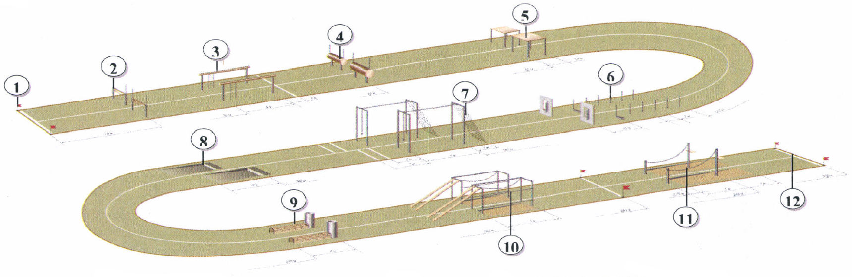

Рис. 50. Схема специальной морской полосы препятствий

Спецификация

N п/п | Название объекта | Характеристика
1 | 2 | 3
1 | Линия начала полосы | Начало полосы размещается на грунтовом основании в виде сплошной полосы белого цвета или планки шириной 5 см
2 | Забор | Забор должен быть установлен на земле. Высота до верха балки для женщин - 0,84 м. Высота до верха балки для мужчин - 1,06 м. Ширина - 2 м (на каждом направлении). Высота вертикальных ограничительных поручней - 1 м. Диаметр горизонтальной балки - 15 см
3 | Бревно | Высота балки до верхнего края - 2,0 м. Длина горизонтальной балки - 5,0 м. Диаметр горизонтальной балки - 20 см. Ширина лестницы 40 см. Количество ступенек - 6. Расстояние между ступеньками 30 см. Диаметр ступеньки - 30 мм.  Лесенка для влезания на бревно состоит из ступенек из толстой веревки, должна заканчиваться за 40 см до земли. Лестница размещается на расстоянии 60 см от конца бревна (со стороны старта). Расстояние от верхней части бревна до первой ступеньки 80 см.  Конец дистанции на этом препятствии обозначается белой маркировочной линией на расстоянии 1 м от конца бревна
4 | Бочка | Высота бочки до верхнего края - 1,20 м. Диаметр бочки - 60 см. Ширина бочки - 2,0 м. Высота вертикальных ограничительных поручней - 1 м
5 | Ирландский стол | Ширина - 2,0 м. Длина - 1,40 м. Высота - 2,0 м. Толщина стола - 10 см. Длина зоны приземления - 1,5 м
6 | Столбы, метание гранат через переборку | Высота столба - 2,0 м. Диаметр столба - 8,0 см. Количество столбов - 6 шт. Расстояние между столбами - 2 м. Высота металлической переборки - 2,5 м. Высота двери - 1,6 м. Ширина двери - 0,6 м. Дверь навешивается с левой стороны по направлению бега.  Подставка для гранат - размером 10 x 10 см с углублениями для 6 гранат
7 | Сеть (скалолазание) | Высота - 5,0 м. Расстояние между столбами - 5,0 м. Сеть - 2 м от первого столба. Сеть должна быть шириной 2 м, толщина нитей 1,6 - 2 см, ячейки сети 25 x 25 см. Диаметр стального троса в оболочке - от 2,54 см с системой натяжения.  Канат диаметром от 3,8 см закрепляется в середине второй перекладины, не должен доставать до земли 1 м. Две маркировочные линии белого цвета, на расстоянии 3 м и 2 м от второго стенда
8 | Прыжки в длину | Длина - 4,0 м. Ширина - 2,0 м. глубина в месте отталкивания - 10 см
9 | Тоннель | Высота тоннеля - 55 см. Ширина тоннеля - 60 см. Длина тоннеля - 8 м. Высота цилиндра - 1,5 м. Диаметр цилиндра - 80 см
10 | Комбинированное препятствие | Высота стоек - 3,5 м. Ширина стоек - 1,5 м. Длина - 5 м. Два стальных каната в оболочке диаметром 4 см на высоте 85 см и 250 см от земли.  Яма с песком шириной 2 м и длиной 5 м. 2 наклонные доски (швеллер металлический) длиной 6 м и шириной 15 см, расстояние между ними 35 см. Канат с провисанием по центру 1 м
11 | Подвешенный трос | Высота первой стойки - 2,1 м. Высота второй стойки - 4,1 м. Длина между стойками - 5 м. Между стойками натянут канат (трос) в оболочке толщиной 4 см с глубиной провисания 50 см. Зона влезания на трос - 75 см.  Возле стартовой опорной линии препятствия уровень покрытия ниже на 10 см, чем у противоположной стороны. На второй стойке располагается площадка (100 x 40 см) на высоте 2,5 м от поверхности дорожки.  На первой стойке канат закрепляется на высоте 2 м от земли, на второй стойке - 4 м. Размер ямы с песком - 7,25 м
12 | Финиш | Финиш располагается на расстоянии 305 м от старта. Финиш обозначается линией белого цвета с двумя установленными столбиками по краю дорожки

Таблица перевода результата выполнения упражнения N 52
в баллы

Минуты, секунды | Баллы | Минуты, секунды | Баллы | Минуты, секунды | Баллы | Минуты, секунды | Баллы
3 мин 04 с | 100 | 3 мин 28 с | 76 | 3 мин 52 с | 52 | 4 мин 16 с | 28
3 мин 05 с | 99 | 3 мин 29 с | 75 | 3 мин 53 с | 51 | 4 мин 17 с | 27
3 мин 06 с | 98 | 3 мин 30 с | 74 | 3 мин 54 с | 50 | 4 мин 18 с | 26
3 мин 07 с | 97 | 3 мин 31 с | 73 | 3 мин 55 с | 49 | 4 мин 19 с | 25
3 мин 08 с | 96 | 3 мин 32 с | 72 | 3 мин 56 с | 48 | 4 мин 20 с | 24
3 мин 09 с | 95 | 3 мин 33 с | 71 | 3 мин 57 с | 47 | 4 мин 21 с | 23
3 мин 10 с | 94 | 3 мин 34 с | 70 | 3 мин 58 с | 46 | 4 мин 22 с | 22
3 мин 11 с | 93 | 3 мин 35 с | 69 | 3 мин 59 с | 45 | 4 мин 23 с | 21
3 мин 12 с | 92 | 3 мин 36 с | 68 | 4 мин 00 с | 44 | 4 мин 24 с | 20
3 мин 13 с | 91 | 3 мин 37 с | 67 | 4 мин 01 с | 43 | 4 мин 25 с | 19
3 мин 14 с | 90 | 3 мин 38 с | 66 | 4 мин 02 с | 42 | 4 мин 26 с | 18
3 мин 15 с | 89 | 3 мин 39 с | 65 | 4 мин 03 с | 41 | 4 мин 27 с | 17
3 мин 16 с | 88 | 3 мин 40 с | 64 | 4 мин 04 с | 40 | 4 мин 28 с | 16
3 мин 17 с | 87 | 3 мин 41 с | 63 | 4 мин 05 с | 39 | 4 мин 29 с | 15
3 мин 18 с | 86 | 3 мин 42 с | 62 | 4 мин 06 с | 38 | 4 мин 30 с | 14
3 мин 19 с | 85 | 3 мин 43 с | 61 | 4 мин 07 с | 37 | 4 мин 31 с | 13
3 мин 20 с | 84 | 3 мин 44 с | 60 | 4 мин 08 с | 36 | 4 мин 32 с | 12
3 мин 21 с | 83 | 3 мин 45 с | 59 | 4 мин 09 с | 35 | 4 мин 33 с | 11
3 мин 22 с | 82 | 3 мин 46 с | 58 | 4 мин 10 с | 34 | 4 мин 34 с | 10
3 мин 23 с | 81 | 3 мин 47 с | 57 | 4 мин 11 с | 33 | 4 мин 35 с | 9
3 мин 24 с | 80 | 3 мин 48 с | 56 | 4 мин 12 с | 32 | 4 мин 36 с | 8
3 мин 25 с | 79 | 3 мин 49 с | 55 | 4 мин 13 с | 31 | - | -
3 мин 26 с | 78 | 3 мин 50 с | 54 | 4 мин 14 с | 30 | - | -
3 мин 27 с | 77 | 3 мин 51 с | 53 | 4 мин 15 с | 29 | - | -

Физические упражнения, направленные на формирование и совершенствование военно-прикладных двигательных навыков рукопашного боя:

Упражнение N 53. Комплекс приемов и действий рукопашного боя (рис. 51 - 85).
Приемы боя с оружием:
1. "Укол штыком (тычок стволом)" - из положения изготовки к бою ударным движением рук поразить противника, выдернуть штык и изготовиться к бою (выполняется как с выпадом, так и без выпада правой или левой ногой).
Ошибки - укол (тычок) наносится с большим замахом; штык выдергивается с паузой; при выпаде туловище сильно наклоняется вперед.

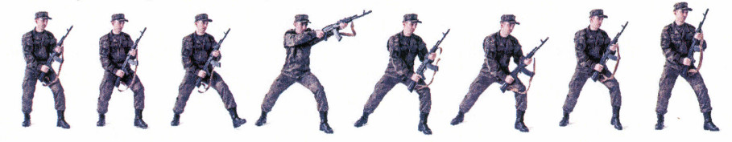

Рис. 51. Укол штыком (тычок стволом)

2. "Рубящий удар штыком (стволом)" - из положения изготовки к бою с замахом стволом назад над плечом, магазином от себя вверх, быстрым движением рук нанести рубящий удар сверху или по диагонали в голову или шею.
Ошибки - удар наносится с большим замахом; при ударе туловище сильно наклоняется вперед; потеря равновесия.

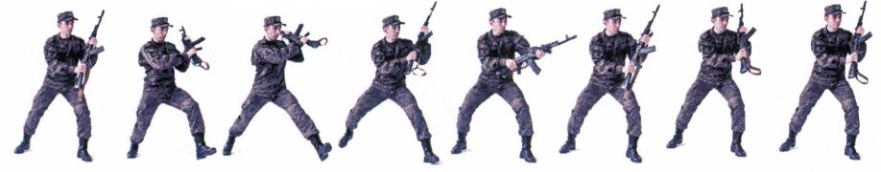

Рис. 52. Рубящий удар штыком (стволом)

3. "Удар прикладом сбоку" - из положения изготовки к бою движением оружия правой рукой налево, а левой - на себя с одновременным поворотом туловища влево нанести удар углом приклада. Удар может наноситься с места или с коротким шагом сзади стоящей ногой.
Ошибки - удар наносится с большим замахом; при ударе туловище сильно наклоняется в сторону; потеря равновесия.

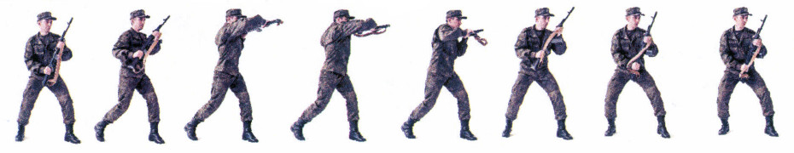

Рис. 53. Удар прикладом сбоку

4. "Удар прикладом снизу" - из положения изготовки к бою движением оружия правой рукой вперед, а левой - на себя с одновременным поворотом туловища влево, нанести удар углом приклада. Удар может наноситься с места или с коротким шагом.
Ошибки - удар выполняется с большим замахом; медленно принимается изготовка к бою; потеря равновесия.

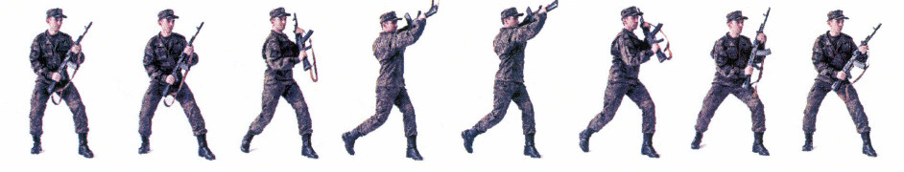

Рис. 54. Удар прикладом снизу

5. "Удар затыльником приклада" - из положения изготовки к бою с замахом стволом назад над плечом, с выпадом правой ногой вперед (назад), быстрым движением рук нанести удар затыльником приклада в цель.
Ошибки - замах выполняется с остановкой; туловище не подается в сторону удара; потеря равновесия.

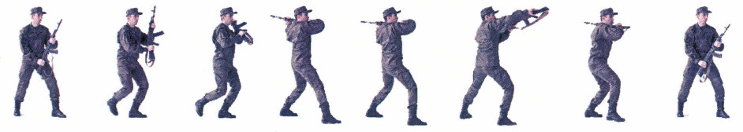

Рис. 55. Удар затыльником приклада

6. "Удар магазином" - из положения изготовки к бою нанести удар магазином вперед, с быстрым движением рук от себя с одновременной подачей туловища вперед и выпрямлением сзади стоящей ноги, или коротким шагом.
Ошибки - слабый хват автомата; сильный наклон туловища вперед при ударе; потеря равновесия.

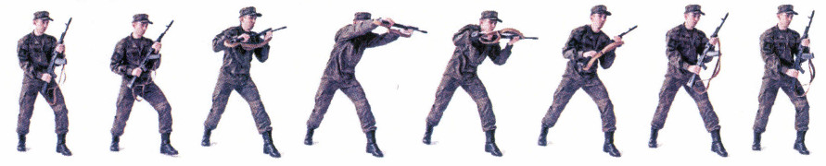

Рис. 56. Удар магазином

7. "Защита подставкой автомата" - быстрым движением рук перевести оружие вверх, вниз, влево и вправо под удары противника, нанести ответный удар.
Ошибки - подставка выполняется преждевременно под ложный удар или поздно, когда удар достигает максимальной силы; слабый хват автомата, потеря равновесия.

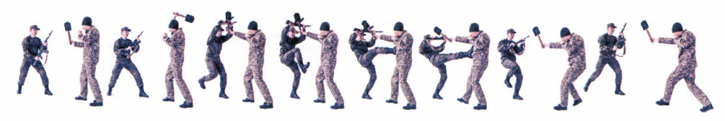

Рис. 57. Защита подставкой автомата

8. "Отбивы автоматом" - ударить концом ствола или штыком по оружию противника (вправо, влево или вниз-направо), нанести ответный удар.
Ошибки - отбив выполняется длинным движением; слабый хват автомата; отбив выполняется с большим замахом.

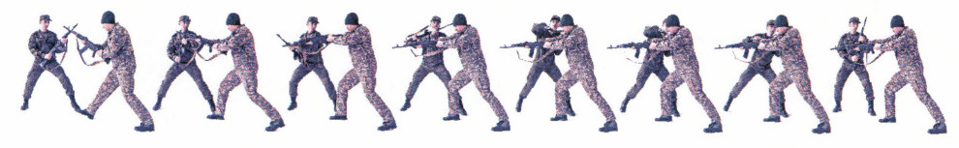

Рис. 58. Отбивы автоматом

9. "Удары пистолетом" - из положения изготовки к бою, удерживая пистолет в правой (левой) руке, толчком ноги перенести вес тела на впереди стоящую ногу и с поворотом туловища нанести удар стволом пистолета в голову, грудь. Удары наносятся прямо, сбоку, сверху.
Ошибки - удар выполняется только движением руки, толчковая нога отрывается от опоры, что в случае промаха приводит к потере равновесия, опускается другая рука.

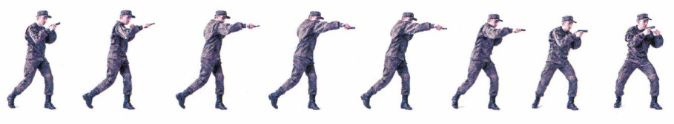

Рис. 59. Удары пистолетом

10. "Колющие удары ножом" - наносятся из положения изготовки к бою быстрым ударным движением вооруженной руки сверху, снизу, сбоку, прямо, наотмашь.
Ошибки - удар наносится с большим замахом; задерживается возврат в положение изготовки к бою; потеря равновесия.

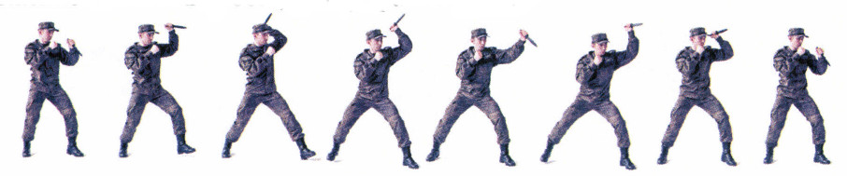

Рис. 60. Колющие удары ножом

11. "Режущие удары ножом" - наносятся из положения изготовки к бою быстрым движением вооруженной руки по диагонали, горизонтально и вертикально.
Ошибки - удар наносится с большим замахом; задерживается возврат в изготовку к бою; потеря равновесия.

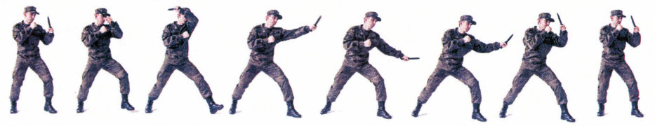

Рис. 61. Режущие удары ножом

12. "Удары пехотной лопатой (подручными средствами)" - из положения изготовки к бою нанести удар сверху, сбоку и наотмашь. Тычок лопатой выполнять ударным движением руки.
Ошибки - удары наносятся с большим замахом; задерживается возврат в изготовку к бою; потеря равновесия.

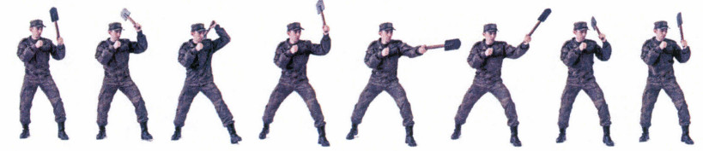

Рис. 62. Удары пехотной лопатой (подручными средствами)

13. "Отбивы пехотной лопатой (палкой, подручными средствами)" - выполнить ударом лопаты по оружию противника вправо, влево, вниз-направо, вверх.
Ошибки - отбив выполняется с большим замахом, размашисто (длинным движением); нет ухода с линии атаки; потеря равновесия.

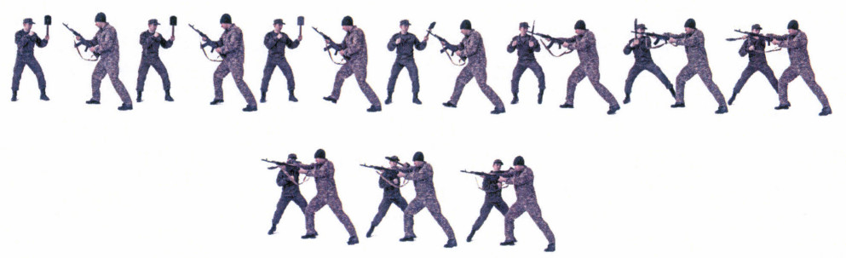

Рис. 63. Отбивы пехотной лопатой (палкой,
подручными средствами)

Приемы боя без оружия - удары и защита от них:
14. "Удары рукой" - из положения изготовки к бою толчком ноги перенести вес тела на впереди стоящую ногу и с поворотом туловища нанести удар кулаком, локтем, основанием ладони. Удары наносятся прямо, сбоку, снизу.
Ошибки - удар выполняется с большим замахом; потеря равновесия; опускается другая рука.

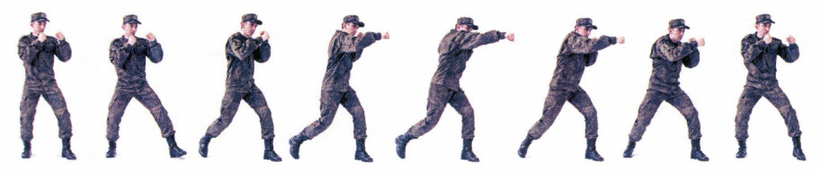

Рис. 64. Удары рукой

15. "Защита от ударов рукой" - выполнить отбивом предплечья (внутрь, наружу), подставкой под удар ладони, одного или двух предплечий, нырком под удар, уклоном или разрывом дистанции. После защиты немедленно нанести противнику ответный удар в уязвимое место.
Ошибки - защиты выполняются с большим замахом и длинным движением; защиты выполняются с опозданием (в конце удара); чрезмерное отклонение туловища вперед, в сторону, назад при переносе веса тела на опорную ногу.

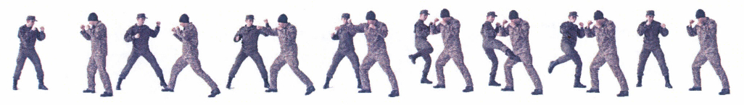

Рис. 65. Защита от ударов рукой

16. "Удары ногой" - из положения изготовки к бою перенести вес тела на впереди стоящую ногу и другой ногой нанести удар носком обуви или коленом снизу, стопой прямо, подъемом стопы сбоку, стопой назад, ребром подошвы обуви в сторону.
Ошибки - удар выполняется с большим замахом; чрезмерное отклонение туловища назад; опускание рук при ударе.

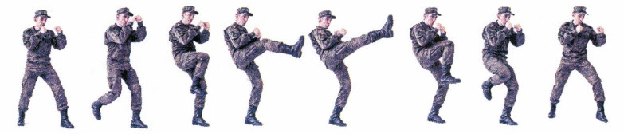

Рис. 66. Удары ногой

17. "Защита от удара ногой" - выполнить отбивом предплечья наружу (внутрь), подставкой под удар двух предплечий, голени и разрывом дистанции. После защиты немедленно нанести противнику ответный удар в уязвимое место.
Ошибки - защита выполняется с большим замахом и длинным движением; защита выполняется с опозданием (в конце удара); чрезмерное отклонение туловища вперед, в сторону, назад при переносе веса тела на опорную ногу.

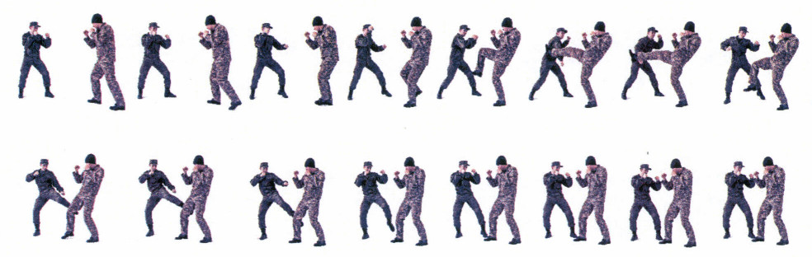

Рис. 67. Защита от удара ногой

Приемы боя без оружия - броски:
18. "Задняя подножка" - из положения изготовки к бою (или обоюдного захвата) захватить противника за одежду у локтя со стороны его впереди стоящей ноги и за противоположное плечо, с шагом вперед и в сторону движением рук и туловища вниз осадить противника на впереди стоящую ногу, поставить ногу за опорную ногу противника, подбивая ее, и рывком рук бросить через ногу противника, выполнить добивание.
Ошибки - противник не выводится из равновесия из-за неполного осаживания, при броске работа ног не согласуется с рывком руками, теряется равновесие после броска.

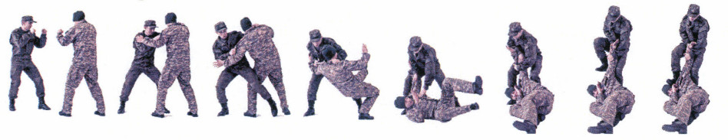

Рис. 68. Задняя подножка

19. "Бросок с захватом ног спереди" - нанести отвлекающий удар в голову и, наклонившись, захватить ноги противника за нижнюю часть бедра, подшагнув к противнику, толкнуть плечом в живот и бросить на спину, нанести удар ногой в пах.
Ошибки - бросок выполнен на прямых ногах, большое расстояние между противником и выполняющим прием.

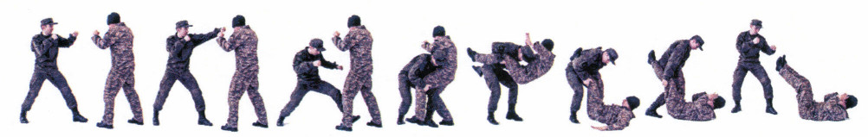

Рис. 69. Бросок с захватом ног спереди

20. "Бросок с захватом ног и удушение" - подкрасться к противнику сзади и захватить руками его ноги ниже колен, толкнув его плечом под ягодицы, рвануть ноги на себя вверх, бросить противника на землю и, не выпуская ног, нанести ему удар носком обуви в пах или живот. Прыжком сесть на поясницу противника, поставив левую ногу на колено, а правую - ступней на землю впереди себя (под плечо противника), нанести удар по голове, отвести голову назад одной рукой и наложить на шею спереди предплечье другой руки; соединив руки, провести удушение. При сопротивлении противника перекатиться на спину, обхватив его туловище ногами на уровне пояса, соединить их и, выпрямляя ноги, продолжать удушение руками и ногами.
Ошибки - нет бесшумного сближения с противником, захват за ноги выполняется выше коленного сустава, слабый толчок плечом.

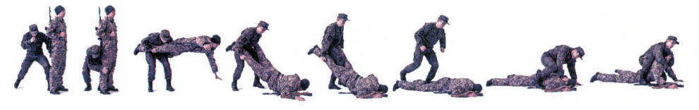

Рис. 70. Бросок с захватом ног и удушение

Приемы боя без оружия - болевые приемы и удушение:
21. "Загиб руки за спину" - захватить рукой кисть руки противника, другой рукой - сверху одежду у локтя и нанести удар ногой; вывести противника из равновесия рывком на себя, согнуть его руку в локтевом суставе, а затем - перевести ее за спину; нанести удар ребром ладони по шее, захватить рукой за воротник (у плеча), волосы или каску, и удерживая болевым воздействием, конвоировать противника. Для связывания свалить противника на землю, сесть на него, нанести удар по голове, плотно прижать захваченную руку и провести загиб другой руки.
Ошибки - ладонь руки, удерживающей захваченную руку противника, располагается не у локтевого сгиба, что ослабляет захват; своя нога стоит сзади ноги противника, что позволяет ему нанести удар ногой и затрудняет конвоирование; прием выполняется не слитно.

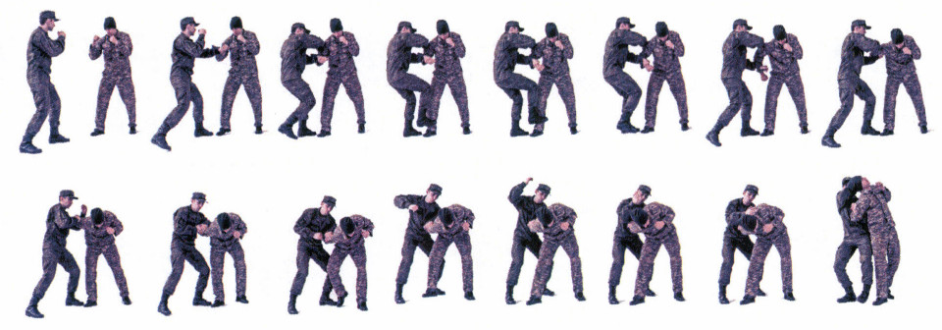

Рис. 71. Загиб руки за спину

22. "Рычаг руки наружу" - захватить кисть противника двумя руками снизу, нанести удар ногой; поднимая захваченную руку вверх, согнуть кисть к предплечью, и выкручивая руку наружу, рывком в сторону свалить противника на землю; нанести удар ногой. Для связывания перевести руку на загиб за спину и сесть сверху на противника, провести загиб другой руки.
Ошибки - захват производится не за кисть, а за предплечье, что исключает болевое воздействие на лучезапястный сустав; при сваливании не делается шаг назад (противник падает на ногу выполняющего прием); связывание выполняется без перевода руки на загиб за спину.

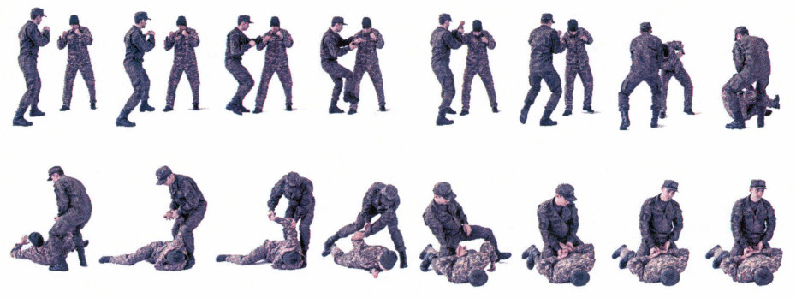

Рис. 72. Рычаг руки наружу

23. "Узел руки наверху" - захватить правой (левой) рукой правую (левую) руку противника за кисть руки сверху; рванув ее на себя, ударить левой (правой) рукой в локтевой сгиб; поднимая предплечье руки противника вверх, захватить левой (правой) рукой свое предплечье (завязать узел), свалить противника на землю; нанести удар ногой. Для связывания перевести руку на загиб за спину и сесть сверху на противника, провести загиб другой руки.
Ошибки - захват производится за предплечье, а не за кисть, что исключает болевое воздействие на лучезапястный сустав; отсутствует рывок на себя для удара в локтевой сгиб; потеря равновесия.

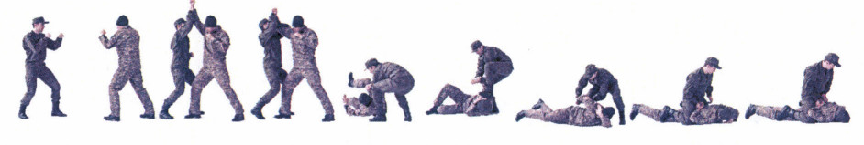

Рис. 73. Узел руки наверху

24. "Удушение сзади" - подкрасться к противнику сзади, рукой выполнить захват за каску либо голову с одновременным ударом ногой в подколенный сгиб, рвануть голову на себя, предплечьем другой руки захватить шею, соединить руки и, разворачиваясь, навалить противника себе на спину, провести удушение.
Ошибки - нет бесшумного сближения с противником, противник глубоко осажен вниз ударом ногой, что затрудняет взятие его на себя, поэтому при удушении пятки его ног остаются в соприкосновении с опорой, слабый захват руками.

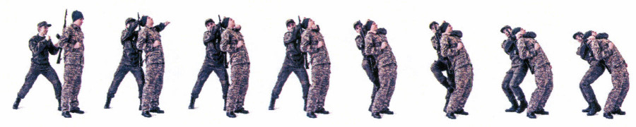

Рис. 74. Удушение сзади

Приемы боя без оружия - освобождение от захватов противником:
25. "Освобождение от захвата противником автомата" - нанести противнику удар ногой в пах, повернуться левым боком к противнику и с одновременным ударом левой ногой в колено вырвать оружие, выполнить добивание противника.
Ошибки - вырывание оружия производится не одновременно со вторым ударом ногой; слабый хват автомата; потеря равновесия.

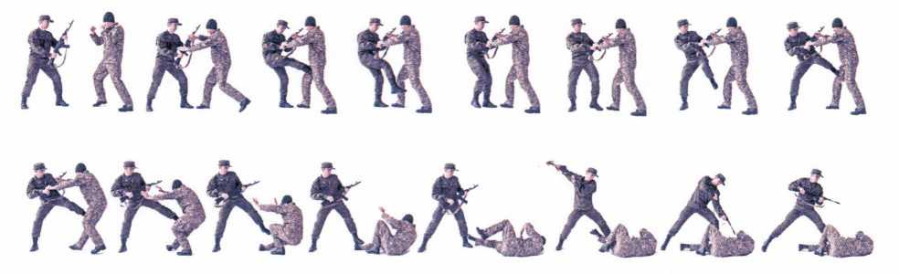

Рис. 75. Освобождение от захвата противником автомата

26. "Освобождение от захвата противником шеи сзади" - приседая, захватить руку (руки) противника и повернуть голову в сторону, нанести удар каблуком по голени, резким движением рук вверх освободиться от захвата, нанести удар рукой (ногой).
Ошибки - захват руки противника и поворот головы в сторону локтевого сгиба выполняется с опозданием и не одновременно; не выполнен удар каблуком по голени противника перед освобождением от захвата; потеря равновесия.

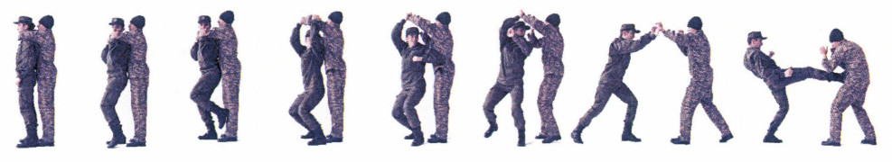

Рис. 76. Освобождение от захвата противником шеи сзади

27. "Освобождение от захвата (левой, правой) руки противником" - нанести удар ногой в пах, одновременно выполняя скручивающее движение руки в сторону большого пальца противника, захватить руку противника, провести рычаг руки наружу и выполнить добивание.
Ошибки - удар ногой в пах выполняется с опозданием; скручивающее движение руки выполняется не в сторону большого пальца; потеря равновесия.

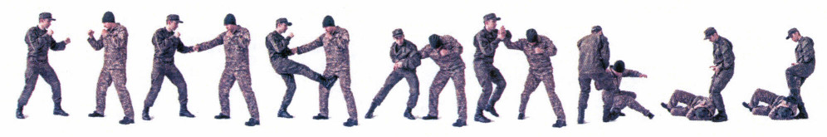

Рис. 77. Освобождение от захвата (левой, правой)
руки противником

Приемы боя без оружия - обезоруживания противника:
28. "Обезоруживание противника при уколе штыком с уходом влево (вправо)" - с шагом влево (вправо) и разворотом туловища вправо (влево) отбить предплечьем и захватить оружие, нанести удар в уязвимое место, с шагом вперед захватить оружие другой рукой, с одновременным ударом левой (правой) ногой в колено вырвать оружие, выполнить добивание.
Ошибки - нет ухода с линии атаки; вместо отбива выполняется попытка сразу же захватить оружие; вырывание оружия после удара происходит с опозданием.

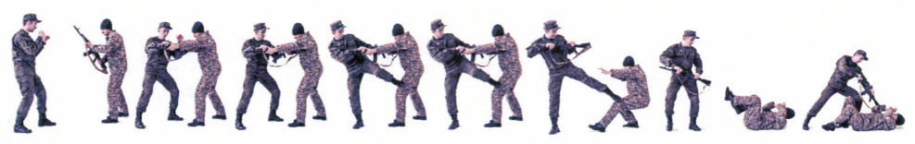

Рис. 78. Обезоруживание противника при уколе штыком
с уходом влево (вправо)

29. "Обезоруживание противника при ударе ножом прямо" - отбить предплечьем внутрь вооруженную руку противника и захватить его двумя руками за кисть, нанести удар ногой, провести рычаг руки наружу, обезоружить (не хватаясь за клинок), выполнить добивание противника ножом по открытым участкам тела.
Ошибки - опоздание с отбивом; нет ухода с линии атаки ножом; неправильный захват вооруженной руки; отсутствие ответного удара ногой; нож оставлен противнику после выполнения болевого приема.

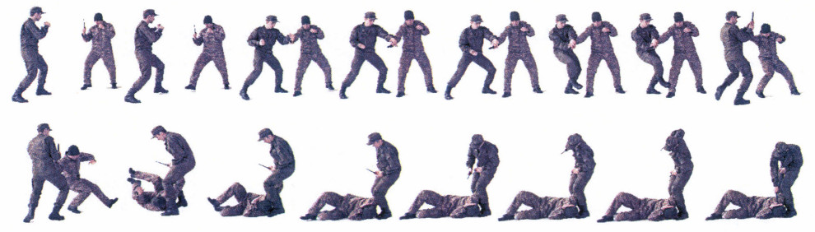

Рис. 79. Обезоруживание противника при ударе ножом прямо

30. "Обезоруживание противника при ударе ножом сверху (наотмашь)" - защититься подставкой предплечья руки вверх под вооруженную руку противника на замахе, захватить другой рукой предплечье противника и отвести его от себя, с шагом вперед нанести удар рукой в локтевой сустав, захватить двумя руками кисть вооруженной руки противника, провести рычаг руки наружу, нанести удар ногой, обезоружить (не хватаясь за клинок), выполнить добивание противника ножом по открытым участкам тела.
Ошибки - опоздание с подставкой; нет ухода с линии атаки ножом; неправильный захват вооруженной руки; отсутствие ответного удара ногой; нож оставлен противнику после выполнения болевого приема.

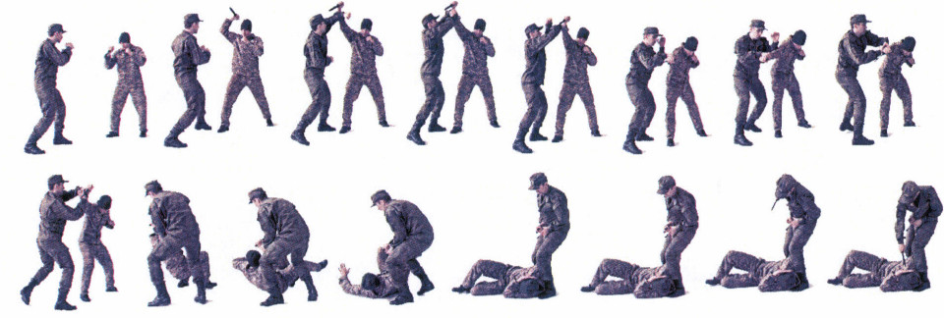

Рис. 80. Обезоруживание противника при ударе
ножом сверху (наотмашь)

31. "Обезоруживание противника при ударе ножом снизу" - с шагом вперед встретить вооруженную руку противника подставкой предплечья вниз, захватив другой рукой сверху одежду у локтя, нанести удар ногой в пах или колено; провести загиб руки за спину, обезоружить противника (не хватаясь за клинок), взять на конвоирование (выполнить добивание противника ножом по открытым участкам тела).
Ошибки - опоздание с подставкой; нет ухода с линии атаки ножом; неправильный захват вооруженной руки; отсутствие ответного удара ногой; нож оставлен противнику после выполнения болевого приема.

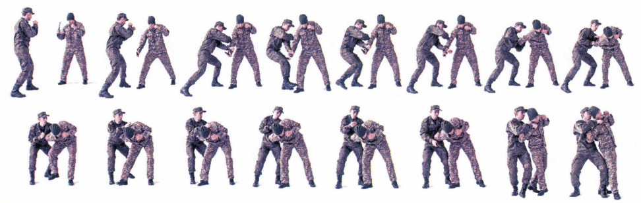

Рис. 81. Обезоруживание противника при ударе ножом снизу

32. "Обезоруживание противника при ударе пехотной лопатой (подручным средством) сверху (сбоку)" - с шагом вперед защититься подставкой предплечья вверх (в сторону) под вооруженную руку противника на замахе, другой рукой захватить черенок лопаты снаружи, нанести удар ногой, обезоружить противника, выкручивая лопату в сторону большого пальца, и нанести удар лопатой противнику по голове, выполнить добивание противника пехотной лопатой (подручным средством) по открытым участкам тела.
Ошибки - подставка под удар выполняется с опозданием (не в начале удара); неправильный захват за черенок лопаты; не выполнен удар ногой; лопата вырывается к себе, а не в сторону большого пальца противника.

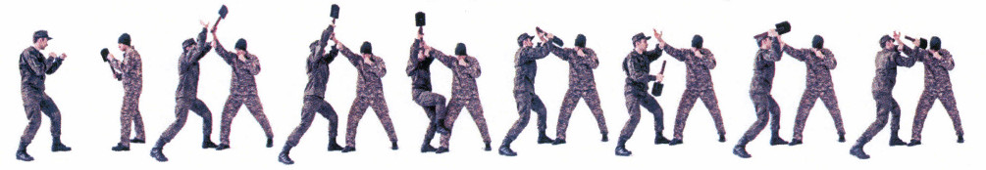

Рис. 82. Обезоруживание противника при ударе пехотной
лопатой (подручным средством) сверху (сбоку)

33. "Обезоруживание противника при ударе пехотной лопатой (подручным средством) наотмашь или тычком" - с шагом вперед в сторону и поворотом к противнику защититься подставкой обеих предплечий под вооруженную руку противника на замахе и захватить ее, нанести удар ногой, захватить правой рукой черенок лопаты сверху, обезоружить противника, выкручивая лопату в сторону большого пальца, и нанести противнику удар лопатой по голове, выполнить добивание противника пехотной лопатой (подручным средством) по открытым участкам тела.
Ошибки - подставка под удар выполняется с опозданием (не в начале удара); неправильный захват за черенок лопаты, не выполнен удар ногой; лопата вырывается к себе, а не в сторону большого пальца противника.

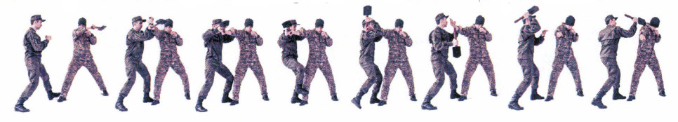

Рис. 83. Обезоруживание противника при ударе пехотной
лопатой (подручным средством) наотмашь или тычком

34. "Обезоруживание противника при угрозе пистолетом в упор спереди" - с шагом вперед в сторону предплечьем отбить внутрь вооруженную руку противника, и с поворотом туловища уйти с направления огня, захватить вооруженную руку противника, нанести удар ногой, провести рычаг руки наружу, выполнить добивание ногой по открытым участкам тела, обезоружить противника.
Ошибки - при угрозе пистолетом нет ухода с направления выстрела; отсутствует контроль вооруженной руки; пистолет оставлен противнику после выполнения болевого приема.

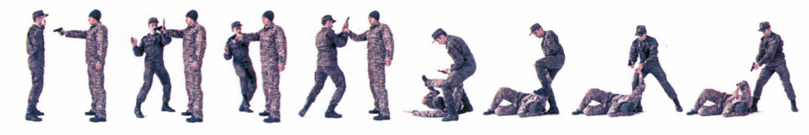

Рис. 84. Обезоруживание противника при угрозе
пистолетом в упор спереди

35. "Обезоруживание противника при угрозе пистолетом в упор сзади" - повернуть голову назад, с поворотом кругом отбить предплечьем вооруженную руку противника и захватить ее двумя руками спереди сверху, нанести удар ногой, провести рычаг руки наружу, обезоружить, выполнить добивание противника ногой, рукой по открытым участкам тела.
Ошибки - при угрозе пистолетом нет ухода с направления выстрела; отсутствует контроль вооруженной руки; пистолет оставлен противнику после выполнения болевого приема.

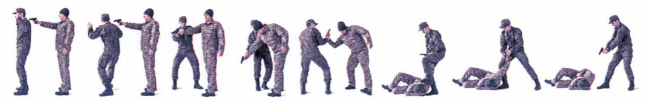

Рис. 85. Обезоруживание противника при угрозе пистолетом
в упор сзади

Таблица оценки выполнения приема рукопашного боя

"5" | "4" | "3" | "2"
Прием выполнен согласно описанию, без ошибок | Прием выполнен согласно описанию, но допущена одна ошибка | Прием выполнен согласно описанию, но допущены две ошибки | Прием не выполнен, выполнен не в соответствии с описанием или допущено более двух ошибок

Для выполнения приема рукопашного боя дается одна попытка. Выполнение приема с целью улучшения полученной оценки не допускается.
В случае поломки макета оружия и инвентаря, неисправности оборудования, неправильных действий со стороны партнера проверяющий может разрешить военнослужащему выполнить прием повторно.
При проверке приема (действия) в "боевой ситуации" военнослужащий в защитной экипировке, не зная характера атакующих действий противника и вида применяемого оружия, самостоятельно выбирает способ защиты, при этом в его действиях должны присутствовать: уход с линии атаки, контроль оружия или атакующей конечности (руки, ноги), отвлекающий удар, проведение контратаки (броском, сваливанием, болевым приемом), отбор оружия (в приемах обезоруживания), перевод на конвоирование и контроль противника.
Предварительно военнослужащий становится спиной к "противнику" на расстоянии 2 м от него и после команды о своей готовности (проверяющий командует "ВПЕРЕД" или подает звуковой сигнал) прыжком поворачивается к нападающему, принимает изготовку к бою с оружием или без оружия и выполняет прием (комбинацию приемов). Без поворота и изготовки к бою выполняются приемы освобождения от захватов противником сзади и обезоруживание противника при угрозе пистолетом в упор сзади.
Для выполнения бросков и болевых приемов проверяющий вначале называет прием, затем командует "ВПЕРЕД" или подает звуковой сигнал, после чего военнослужащий поворачивается, сближается с ассистентом и выполняет прием.
Все приемы выполняются в боевом темпе, удары наносятся в контакт по зонам: голова, туловище (грудь, живот, боковые части тела), ноги.

Таблица оценки выполнения приема (действия)
в "боевой ситуации"

"5" | "4" | "3" | "2"
Военнослужащий сумел защититься от атаки противника, при этом: провел контратаку, выполнил бросок с завершающим ударом, выполнил болевой прием или обозначил удушающий прием, осуществил эффективное конвоирование или "уничтожил" противника. | Военнослужащий выполнил прием (действие) без остановок, технически правильно, но недостаточно быстро | Военнослужащий выполнил прием (действие) с нарушением слитности и быстроты, допущены потеря равновесия при бросках, падение, но конечная цель достигнута | Военнослужащий не выполнил прием (действие) либо грубо исказил или не защитился и не провел контратакующие действия

При выполнении ассистентом за противника назначенного приема не в боевом темпе, не в полный контакт (с целью помощи проверяемому), ассистент за "боевую ситуацию" оценивается на "неудовлетворительно".
Учебная схватка проводится с оружием или без оружия на площадке для армейского рукопашного боя (татами) либо на площадке рукопашного боя. Размер площадки устанавливается согласно действующих правил соревнований по армейскому рукопашному бою.
Перед проведением учебных схваток, проверяющий в произвольном порядке, в соответствии с весовыми категориями, составляет пары из числа проверяемых.
Для оценки технических действий во время учебной схватки проверяющий назначает себе помощника (командира подразделения или инструктора), который фиксирует количество баллов и продолжительность учебной схватки.
Во время учебной схватки каждое эффективное техническое действие оружием (удар, укол), без оружия (удар, бросок) оценивается в один балл. Оценку технического действия проверяющий показывает своему помощнику рукой, поднятой в сторону-вверх с выпрямленным большим пальцем без остановки поединка. Если эффективное действие провел проверяемый в красном шлеме, то оценка показывается правой рукой (красный манжет), если в синем шлеме, то левой рукой (синий манжет).
Весовые категории: 70 кг, 70+ кг.
Экипировка: форма одежды военная (полевая), защитное снаряжение согласно действующих правил соревнований по армейскому рукопашному бою (шлем-маска с металлической решеткой, защитный жилет, перчатки-краги, раковина, футы на ноги), при проведении схватки на татами обувь с мягкой подошвой.
Оружие: макеты автоматов (мягкие для фехтования), макеты ножей (с гнущимся резиновым клинком), макет пехотной лопаты или палки (мягкий).
Время учебной схватки: 1 минута (чистое время учебной схватки между командами проверяющего на начало, остановку и возобновление боя).
Зоны нанесения ударов: голова, туловище (грудь, живот, боковые части тела), ноги.
Запрещенные приемы: нанесение ударов пальцами в глаза; проведение удушающих захватов и болевых приемов на шею, позвоночник, кисть, стопу и удушающих приемов; прыжки ногами на лежащего соперника; удары в пах, шею, по коленным и голеностопным суставам ног, затылок, спину и позвоночник; нанесение ударов и проведение атакующих действий после команды "СТОП"; выходы за пределы площадки во время боя; нарушение дисциплины, грубое, неэтичное поведение по отношению к своему сопернику.
Учебная схватка прекращается при выполнении действий, способных причинить критический урон противнику (сваливание с добиванием противника оружием в незащищенные и уязвимые части тела), явном преимуществе одного из военнослужащих.

Таблица оценки выполнения "Учебной схватки"

Победителю "отлично", проигравшему "хорошо" | Победителю "отлично", проигравшему "удовлетворительно" | Победителю "отлично", проигравшему "неудовлетворительно"
Разница в баллах до 3 включительно | Разница в баллах до 5 включительно | Разница в баллах более 5 или поражение с явным преимуществом (нокдаун, нокаут, болевой прием)

В случае:
невозможности проведения учебной схватки военнослужащему засчитывается поражение, а его соперник оценивается на "отлично";
равенства баллов по итогам учебной схватки обоим военнослужащим выставляется оценка "отлично";
если в течение учебной схватки не оценено ни одно из технических действий обоих военнослужащих, то схватка продолжается до первого технического действия одного из военнослужащих, при этом он оценивается на "отлично", а соперник на "хорошо".
За падение оружия, пассивное ведение поединка, выполнение запрещенного приема проверяемому объявляется замечание, сопернику начисляется дополнительный балл. За повторное нарушение проверяемому засчитывается поражение и выставляется оценка "неудовлетворительно", а его сопернику "отлично".

Проверка и оценка военнослужащего по рукопашному бою.
Для проверки и оценки рукопашного боя военнослужащий выполняет 5 назначенных приемов (действий) в соответствии с программой обучения из которых 4 приема из различных групп (приемы боя с оружием; приемы боя без оружия: рукой и ногой; освобождения от захватов противником; обезоруживания противника; болевые приемы и удушения, броски) и 1 прием (действие) в "боевой ситуации".
Для военнослужащих, проходящих службу в разведывательных, специального назначения, десантно-штурмовых подразделениях, курсантов 3 и старших курсов образовательных организаций, осуществляющих подготовку специалистов для этих подразделений, и курсантов 3 и старших курсов Военного института физической культуры вместо выполнения приема (действия) в "боевой ситуации" может назначаться "учебная схватка".
(в ред. Приказа Министра обороны РФ от 14.03.2025 N 146)

Таблица оценки военнослужащего по рукопашному бою

100 баллов | 70 баллов | 40 баллов | 0 баллов
"5" | "4" | "3" | "2"
Получено более половины оценок "отлично", в том числе и за боевую ситуацию или учебную схватку, а остальные не ниже "хорошо" | Получено более половины оценок "хорошо" или "отлично", остальные не ниже "удовлетворительно", а боевая ситуация или учебная схватка оценена не ниже "хорошо" | Получено более половины оценок "удовлетворительно", при отсутствии неудовлетворительных, или если по одному приему оценка "неудовлетворительно", при наличии оценки "хорошо" за боевую ситуацию или учебную схватку | Если не выполняются условия на оценку "удовлетворительно"

Упражнение N 54. Метание ножа на точность с места.
Упражнение выполняется в военной форме одежды в штатном бронежилете и каске. Для метания используются штатные ножи "Ратник" 6x9-1, либо другие ножи, соответствующие следующим требованиям:
общая длина - не более 300 мм;
длина клинка - не более 160 мм;
толщина обуха - не боле 8 мм;
вес - не более 300 г.
Метание ножей на точность производится по мишени N 8 (ростовая фигура, рис. 86) с обозначенной зоной поражения 20 x 30 см слева от оси мишени, дистанция метания не менее трех метров. Военнослужащему разрешается выбор оптимальной дистанции, а также способа метания (хватом за клинок или рукоятку).
По команде руководителя военнослужащий производит метание трех ножей по обозначенной зоне поражения.
Засчитываются только оставшиеся в мишени ножи, в случае попадания в мишень с дальнейшим падением ножа бросок не засчитывается.

Таблица перевода результата выполнения упражнения N 54
в баллы

Результат | Баллы | Результат | Баллы | Результат | Баллы
Три попадания в зону поражения | 100 | Два попадания в зону поражения | 70 | Одно попадание в зону поражения | 40

Упражнение N 55. Метание малой пехотной лопаты на точность с места.
Упражнение выполняется в военной форме одежды в штатном бронежилете и защитном шлеме. Для метания используются штатные малые пехотные лопаты с фиксированным штыком.
(в ред. Приказа Министра обороны РФ от 14.03.2025 N 146)
Метание малых пехотных лопат на точность производится по мишени N 8 (ростовая фигура, рис. 86) с обозначенной зоной поражения выше пояса (на расстоянии 700 мм от основания мишени), дистанция метания не менее 5 метров. Метание производится хватом за рукоятку. Военнослужащему разрешается выбор оптимальной дистанции.
По команде руководителя военнослужащий производит метание трех малых пехотных лопат по обозначенной зоне поражения.
Засчитываются только оставшиеся в мишени малые пехотные лопаты, в случае попадания в мишень с дальнейшим падением малой пехотной лопаты бросок не засчитывается.

Таблица перевода результата выполнения упражнения N 55
в баллы

Результат | Баллы | Результат | Баллы | Результат | Баллы
Три попадания в зону поражения | 100 | Два попадания в зону поражения | 70 | Одно попадание в зону поражения | 40

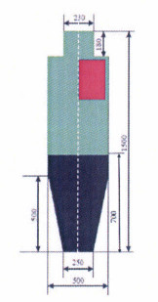

Рис. 86. Комбинированная мишень для выполнения метания
ножа и малой пехотной лопаты на точность с места

Физические упражнения, направленные на формирование и совершенствование военно-прикладных двигательных навыков в военно-прикладном плавании:

Упражнение N 56. Плавание в обмундировании с оружием на 50 м (рис. 87).
Форма одежды N 2В в ботинках, автомат (массогабаритный макет) за спиной.
(в ред. Приказа Министра обороны РФ от 14.03.2025 N 146)
Исходные положения - стоя на стартовой тумбе или рядом с ней, либо в воде у бортика плавательного бассейна. По команде "ЗАНЯТЬ МЕСТА" занимается положение на стартовой тумбе или рядом с ней, либо в воде у бортика плавательного бассейна. По команде "НА СТАРТ" принять неподвижное положение старта. Старт выполняется по звуковому сигналу или команде "МАРШ".
Старт выполняется со стартовой тумбы, бортика бассейна (водной станции). При плавании применяется любой способ. Поворот и финиш выполняются с обязательным касанием поворотного щита бассейна (водной станции) любой частью тела.
Старт раньше команды "МАРШ", касание дна плавательного бассейна (водной станции), захват за разграничительные дорожки не допускается.
Упражнение считается невыполненным при утере оружия или предметов обмундирования.

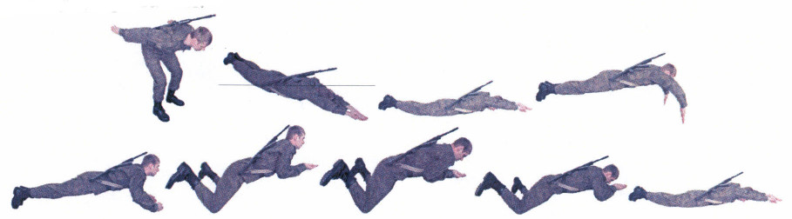

Рис. 87. Плавание в обмундировании с оружием на 50 м

Таблица перевода результата выполнения упражнения N 56
в баллы

Минуты, секунды | Баллы | Минуты, секунды | Баллы | Минуты, секунды | Баллы | Минуты, секунды | Баллы
1 мин 15 с | 100 | 1 мин 23 с | 76 | 1 мин 31 с | 52 | 1 мин 39 с | 28
1 мин 16 с | 97 | 1 мин 24 с | 73 | 1 мин 32 с | 49 | 1 мин 40 с | 25
1 мин 17 с | 94 | 1 мин 25 с | 70 | 1 мин 33 с | 46 | 1 мин 41 с | 22
1 мин 18 с | 91 | 1 мин 26 с | 67 | 1 мин 34 с | 43 | 1 мин 42 с | 19
1 мин 19 с | 88 | 1 мин 27 с | 64 | 1 мин 35 с | 40 | 1 мин 43 с | 16
1 мин 20 с | 85 | 1 мин 28 с | 61 | 1 мин 36 с | 37 | 1 мин 44 с | 13
1 мин 21 с | 82 | 1 мин 29 с | 58 | 1 мин 37 с | 34 | 1 мин 45 с | 10
1 мин 22 с | 79 | 1 мин 30 с | 55 | 1 мин 38 с | 31 | - | -

Упражнение N 57. Плавание в обмундировании с оружием на 100 м (рис. 88).
Форма одежды N 2В (ботинки сняты и заправлены за поясной ремень, автомат (массогабаритный макет) с пристегнутым магазином за спиной, головной убор закреплен произвольно).
(в ред. Приказа Министра обороны РФ от 14.03.2025 N 146)
Исходные положения - стоя на стартовой тумбе или рядом с ней, либо в воде у бортика плавательного бассейна (водной станции). По команде "ЗАНЯТЬ МЕСТА" занимается положение на стартовой тумбе или рядом с ней, либо в воде у бортика плавательного бассейна (водной станции). По команде "НА СТАРТ" принять неподвижное положение старта. Старт выполняется по звуковому сигналу или команде "МАРШ".
При плавании применяется любой способ. Поворот и финиш выполняются с обязательным касанием поворотного щита бассейна (водной станции) любой частью тела.
Старт раньше команды "МАРШ", касание дна плавательного бассейна (водной станции), захват за разграничительные дорожки не допускается.
Упражнение считается не выполненным при утере оружия или предметов обмундирования.

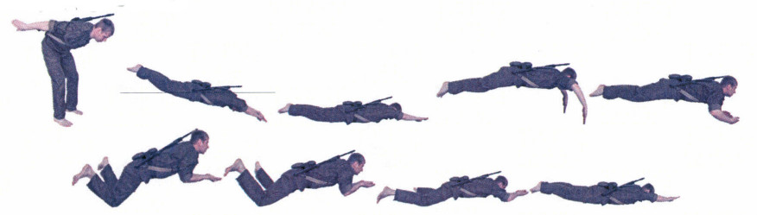

Рис. 88. Плавание в обмундировании с оружием на 100 м

Таблица перевода результата выполнения упражнения N 57
в баллы

Минуты, секунды | Баллы | Минуты, секунды | Баллы | Минуты, секунды | Баллы | Минуты, секунды | Баллы
2 мин 20 с | 100 | 2 мин 43 с | 77 | 3 мин 06 с | 54 | 3 мин 29 с | 31
2 мин 21 с | 99 | 2 мин 44 с | 76 | 3 мин 07 с | 53 | 3 мин 30 с | 30
2 мин 22 с | 98 | 2 мин 45 с | 75 | 3 мин 08 с | 52 | 3 мин 31 с | 29
2 мин 23 с | 97 | 2 мин 46 с | 74 | 3 мин 09 с | 51 | 3 мин 32 с | 28
2 мин 24 с | 96 | 2 мин 47 с | 73 | 3 мин 10 с | 50 | 3 мин 33 с | 27
2 мин 25 с | 95 | 2 мин 48 с | 72 | 3 мин 11 с | 49 | 3 мин 34 с | 26
2 мин 26 с | 94 | 2 мин 49 с | 71 | 3 мин 12 с | 48 | 3 мин 35 с | 25
2 мин 27 с | 93 | 2 мин 50 с | 70 | 3 мин 13 с | 47 | 3 мин 36 с | 24
2 мин 28 с | 92 | 2 мин 51 с | 69 | 3 мин 14 с | 46 | 3 мин 37 с | 23
2 мин 29 с | 91 | 2 мин 52 с | 68 | 3 мин 15 с | 45 | 3 мин 38 с | 22
2 мин 30 с | 90 | 2 мин 53 с | 67 | 3 мин 16 с | 44 | 3 мин 39 с | 21
2 мин 31 с | 89 | 2 мин 54 с | 66 | 3 мин 17 с | 43 | 3 мин 40 с | 20
2 мин 32 с | 88 | 2 мин 55 с | 65 | 3 мин 18 с | 42 | 3 мин 41 с | 19
2 мин 33 с | 87 | 2 мин 56 с | 64 | 3 мин 19 с | 41 | 3 мин 42 с | 18
2 мин 34 с | 86 | 2 мин 57 с | 63 | 3 мин 20 с | 40 | 3 мин 43 с | 17
2 мин 35 с | 85 | 2 мин 58 с | 62 | 3 мин 21 с | 39 | 3 мин 44 с | 16
2 мин 36 с | 84 | 2 мин 59 с | 61 | 3 мин 22 с | 38 | 3 мин 45 с | 15
2 мин 37 с | 83 | 3 мин 00 с | 60 | 3 мин 23 с | 37 | 3 мин 46 с | 14
2 мин 38 с | 82 | 3 мин 01 с | 59 | 3 мин 24 с | 36 | 3 мин 47 с | 13
2 мин 39 с | 81 | 3 мин 02 с | 58 | 3 мин 25 с | 35 | 3 мин 48 с | 12
2 мин 40 с | 80 | 3 мин 03 с | 57 | 3 мин 26 с | 34 | 3 мин 49 с | 11
2 мин 41 с | 79 | 3 мин 04 с | 56 | 3 мин 27 с | 33 | 3 мин 50 с | 10
2 мин 42 с | 78 | 3 мин 05 с | 55 | 3 мин 28 с | 32 | - | -

Упражнение N 58. Ныряние в длину в форме (рис. 89)
Форма одежды N 2В (без ботинок).
(в ред. Приказа Министра обороны РФ от 14.03.2025 N 146)
Старт выполняется со стартовой тумбы, бортика бассейна, с воды, индивидуально по готовности военнослужащего к выполнению упражнения.
Ныряние выполнять под водой любым способом, ориентируясь по линии на дне бассейна или натянутому шнуру на глубине 1 - 1,5 м.
Результат определяется по появлению любой части тела на поверхности воды. При потере сознания (засыпании) результат не засчитывается.
Передвижение вперед, подтягиваясь за путеводный шнур, а также отталкивание от дна бассейна не допускается.

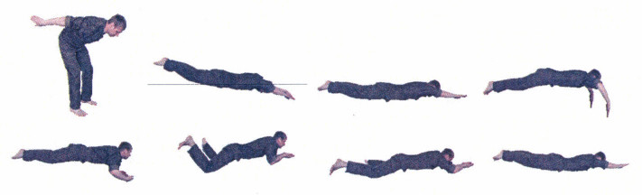

Рис. 89. Ныряние в длину в форме

Таблица перевода результата выполнения упражнения N 58
в баллы

Метры | Баллы | Метры | Баллы | Метры | Баллы | Метры | Баллы
40 | 100 | 32 | 92 | 24 | 64 | 16 | 23
39 | 99 | 31 | 91 | 23 | 55 | 15 | 20
38 | 98 | 30 | 90 | 22 | 50 | 14 | 16
37 | 97 | 29 | 86 | 21 | 45 | 13 | 13
36 | 96 | 28 | 82 | 20 | 38 | 12 | 8
35 | 95 | 27 | 78 | 19 | 32 | - | -
34 | 94 | 26 | 74 | 18 | 28 | - | -
33 | 93 | 25 | 70 | 17 | 25 | - | -

Физические упражнения, направленные на формирование и совершенствование военно-прикладных двигательных навыков в специальных приемах и действиях:

Упражнение N 59. Бег на 3 км со стрельбой и метанием гранат (рис. 90).
Старт и финиш оборудуются, как правило, в одном месте. Упражнение выполняется в военной форме одежды, с автоматом и пристегнутым магазином, сумкой для магазинов с одним магазином, противогазом. Дополнительное крепление оружия и снаряжения не допускается. Упражнение проводится с раздельным стартом военнослужащих и выполняется в следующей последовательности: стрельба; метание гранат.
Стрельба организуется в соответствии с требованиями курса стрельб из стрелкового оружия и боевых машин. Стрельба ведется из положения лежа тремя одиночными выстрелами по грудной фигуре (мишень N 6), установленной на удалении 100 м. Военнослужащий на огневом рубеже обеспечивается патронами в виде снаряженного тремя патронами магазина, занимает свободный огневой рубеж и ведет стрельбу по готовности до первого попадания в мишень. После окончания стрельбы военнослужащий производит разряжание оружия, пристегивает пустой магазин и продолжает бег.
Место для метания гранат оборудуется коридорами шириной по 10 м и длиной 40 м. Военнослужащий обеспечивается гранатами на исходном рубеже свободного коридора для метания гранат в виде трех массогабаритных макетов весом 600 - 620 г и ведет метание до первого попадания за рубеж 30 м после чего продолжает бег.
(в ред. Приказа Министра обороны РФ от 14.03.2025 N 146)
За промах в стрельбе или бросок гранаты менее чем на 30 м участник штрафуется соответственно на 20 и 10 с.

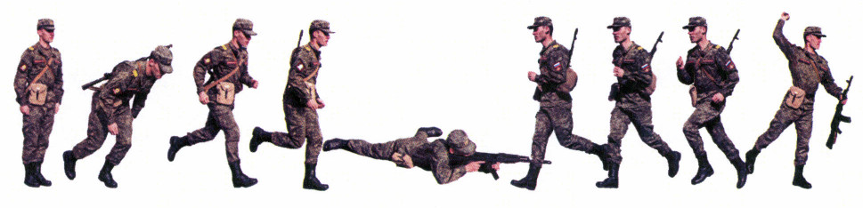

Рис. 90. Бег на 3 км со стрельбой и метанием гранат

Таблица перевода результата выполнения упражнения N 59
в баллы

Минуты, секунды | Баллы | Минуты, секунды | Баллы | Минуты, секунды | Баллы
14 мин 00 с | 100 | 15 мин 02 с | 69 | 16 мин 04 с | 38
14 мин 02 с | 99 | 15 мин 04 с | 68 | 16 мин 06 с | 37
14 мин 04 с | 98 | 15 мин 06 с | 67 | 16 мин 08 с | 36
14 мин 06 с | 97 | 15 мин 08 с | 66 | 16 мин 10 с | 35
14 мин 08 с | 96 | 15 мин 10 с | 65 | 16 мин 12 с | 34
14 мин 10 с | 95 | 15 мин 12 с | 64 | 16 мин 14 с | 33
14 мин 12 с | 94 | 15 мин 14 с | 63 | 16 мин 16 с | 32
14 мин 14 с | 93 | 15 мин 16 с | 62 | 16 мин 18 с | 31
14 мин 16 с | 92 | 15 мин 18 с | 61 | 16 мин 20 с | 30
14 мин 18 с | 91 | 15 мин 20 с | 60 | 16 мин 22 с | 29
14 мин 20 с | 90 | 15 мин 22 с | 59 | 16 мин 24 с | 28
14 мин 22 с | 89 | 15 мин 24 с | 58 | 16 мин 26 с | 27
14 мин 24 с | 88 | 15 мин 26 с | 57 | 16 мин 28 с | 26
14 мин 26 с | 87 | 15 мин 28 с | 56 | 16 мин 30 с | 25
14 мин 28 с | 86 | 15 мин 30 с | 55 | 16 мин 32 с | 24
14 мин 30 с | 85 | 15 мин 32 с | 54 | 16 мин 34 с | 23
14 мин 32 с | 84 | 15 мин 34 с | 53 | 16 мин 36 с | 22
14 мин 34 с | 83 | 15 мин 36 с | 52 | 16 мин 38 с | 21
14 мин 36 с | 82 | 15 мин 38 с | 51 | 16 мин 40 с | 20
14 мин 38 с | 81 | 15 мин 40 с | 50 | 16 мин 42 с | 19
14 мин 40 с | 80 | 15 мин 42 с | 49 | 16 мин 44 с | 18
14 мин 42 с | 79 | 15 мин 44 с | 48 | 16 мин 46 с | 17
14 мин 44 с | 78 | 15 мин 46 с | 47 | 16 мин 48 с | 16
14 мин 46 с | 77 | 15 мин 48 с | 46 | 16 мин 50 с | 15
14 мин 48 с | 76 | 15 мин 50 с | 45 | 16 мин 52 с | 14
14 мин 50 с | 75 | 15 мин 52 с | 44 | 16 мин 54 с | 13
14 мин 52 с | 74 | 15 мин 54 с | 43 | 16 мин 56 с | 12
14 мин 54 с | 73 | 15 мин 56 с | 42 | 16 мин 58 с | 11
14 мин 56 с | 72 | 15 мин 58 с | 41 | 17 мин 00 с | 10
14 мин 58 с | 71 | 16 мин 00 с | 40 | - | -
15 мин 00 с | 70 | 16 мин 02 с | 39 | - | -

Упражнение N 60. Бег с преодолением полосы препятствий
Упражнение выполняется в военной форме одежды с автоматом и пристегнутым магазином, сумкой для магазинов с одним магазином, противогазом. Старт - раздельный. Дистанция - 1100 м.
Пробежать 1000 м. Преодолеть полосу препятствий: преодолеть ров; пробежать по проходам лабиринта; перелезть через забор; преодолеть разрушенную лестницу, наступая на три ступени; соскочить на землю, под четвертой ступенью пробежать; преодолеть стенку; перепрыгнуть через траншею.

Таблица перевода результата выполнения упражнения N 60
в баллы

Минуты, секунды | Баллы | Минуты, секунды | Баллы | Минуты, секунды | Баллы
4 мин 50 с | 100 | 5 мин 21 с | 69 | 5 мин 52 с | 38
4 мин 51 с | 99 | 5 мин 22 с | 68 | 5 мин 53 с | 37
4 мин 52 с | 98 | 5 мин 23 с | 67 | 5 мин 54 с | 36
4 мин 53 с | 97 | 5 мин 24 с | 66 | 5 мин 55 с | 35
4 мин 54 с | 96 | 5 мин 25 с | 65 | 5 мин 56 с | 34
4 мин 55 с | 95 | 5 мин 26 с | 64 | 5 мин 57 с | 33
4 мин 56 с | 94 | 5 мин 27 с | 63 | 5 мин 58 с | 32
4 мин 57 с | 93 | 5 мин 28 с | 62 | 5 мин 59 с | 31
4 мин 58 с | 92 | 5 мин 29 с | 61 | 6 мин 00 с | 30
4 мин 59 с | 91 | 5 мин 30 с | 60 | 6 мин 01 с | 29
5 мин 00 с | 90 | 5 мин 31 с | 59 | 6 мин 02 с | 28
5 мин 01 с | 89 | 5 мин 32 с | 58 | 6 мин 03 с | 27
5 мин 02 с | 88 | 5 мин 33 с | 57 | 6 мин 04 с | 26
5 мин 03 с | 87 | 5 мин 34 с | 56 | 6 мин 05 с | 25
5 мин 04 с | 86 | 5 мин 35 с | 55 | 6 мин 06 с | 24
5 мин 05 с | 85 | 5 мин 36 с | 54 | 6 мин 07 с | 23
5 мин 06 с | 84 | 5 мин 37 с | 53 | 6 мин 08 с | 22
5 мин 07 с | 83 | 5 мин 38 с | 52 | 6 мин 09 с | 21
5 мин 08 с | 82 | 5 мин 39 с | 51 | 6 мин 10 с | 20
5 мин 09 с | 81 | 5 мин 40 с | 50 | 6 мин 11 с | 19
5 мин 10 с | 80 | 5 мин 41 с | 49 | 6 мин 12 с | 18
5 мин 11 с | 79 | 5 мин 42 с | 48 | 6 мин 13 с | 17
5 мин 12 с | 78 | 5 мин 43 с | 47 | 6 мин 14 с | 16
5 мин 13 с | 77 | 5 мин 44 с | 46 | 6 мин 15 с | 15
5 мин 14 с | 76 | 5 мин 45 с | 45 | 6 мин 16 с | 14
5 мин 15 с | 75 | 5 мин 46 с | 44 | 6 мин 17 с | 13
5 мин 16 с | 74 | 5 мин 47 с | 43 | 6 мин 18 с | 12
5 мин 17 с | 73 | 5 мин 48 с | 42 | 6 мин 19 с | 11
5 мин 18 с | 72 | 5 мин 49 с | 41 | 6 мин 20 с | 10
5 мин 19 с | 71 | 5 мин 50 с | 40 | 6 мин 21 с | 9
5 мин 20 с | 70 | 5 мин 51 с | 39 | 6 мин 22 с | 8

Упражнение N 61. Комплексное упражнение "Квадрат" (рис. 91).
Упражнение выполняется в военной форме одежды, в штатном защитном снаряжении (бронежилет, защитный шлем, наколенники, налокотники, перчатки), автомат с магазином, подсумок для магазинов (с одним магазином), сумка для гранат с массогабаритным макетом ручной гранаты весом 300 - 320 грамм. Для размещения боекомплекта (магазин и макет ручной гранаты) может использоваться штатный разгрузочный жилет.
Дистанция 165 м. Исходное положение - изготовка для стрельбы лежа на площадке начала упражнения, оружие направлено в сторону квадрата-3; по команде руководителя - "ВПЕРЕД": пробежать короткими перебежками по кривой дорожке (40 м), имеющей четыре зигзага, пробегая их (зигзаги обозначаются красными флажками), до площадки (квадрат-3), взять военнослужащего весом не менее 70 кг (в положении стоя) и перенести его на 25 м до следующей площадки (квадрат-4), далее пробежать по узкой опоре (бревно длиной 5 м, шириной 0,2 на 0,25 м, высота 1 м); переползти под колючей проволокой (длина препятствия 10 м, ширина - 1,5 м, высота - 0,5 м), оббежать флажок в квадрате-1 и прыжком перепрыгнуть ров шириной 2 м, пробежать, наступая по 5 (пяти) препятствиям "брод-пеньки" (расстояние между центрами "брод-пеньков" - 1,30 - 1,35 м, диаметр "брод-пеньков - 0,15 - 0,20 м, высота не более 0,10 м), границы препятствия обозначены линиями на расстоянии 1,35 м от "брод-пеньков" (наступать на линии при преодолении препятствия запрещено); на площадке (квадрат-2) взять двумя руками ящик весом 20 кг (автомат перевести в положении на ремень или за спину) и пробежать с ним до площадки (квадрат-3), положить ящик, достать из подсумка и выполнить метание массогабаритного макета ручной гранаты весом 300 - 320 грамм из положения стоя по мишени (мишень круг радиусом 5 м, расстояние от линии метания до центра круга 35 м) после метания принять положение упора лежа и выполнить сгибание рук касаясь грудью земли, вскочить добежать до разрушенной стенки высотой 1 м, прыжком преодолеть препятствие сверху, добегая до площадки (квадрат-4), выполнить кувырок вперед или через левое (правое) плечо, изготовиться для стрельбы с колена, снять автомат с предохранителя и выполнить прицельный холостой спуск курка в направлении мишени N 4, поставить автомат на предохранитель - "ФИНИШ".
Преодоление препятствий, метание макетов гранат, специальные приемы и действия разрешается выполнять любым способом, если техника выполнения не обусловлена в описании упражнения. Если пропущено какое-то действие, прием выполнен с нарушением условий или граната при метании не попала в мишень (круг), то упражнение считается невыполненным.
(в ред. Приказа Министра обороны РФ от 14.03.2025 N 146)
В случае потери предметов обмундирования военнослужащий обязан вернуться, поднять утерянное и продолжить выполнение упражнения.
За непопадание гранатой в сектор, выполнение упражнения продолжается, к результату прибавляется 2 секунды.

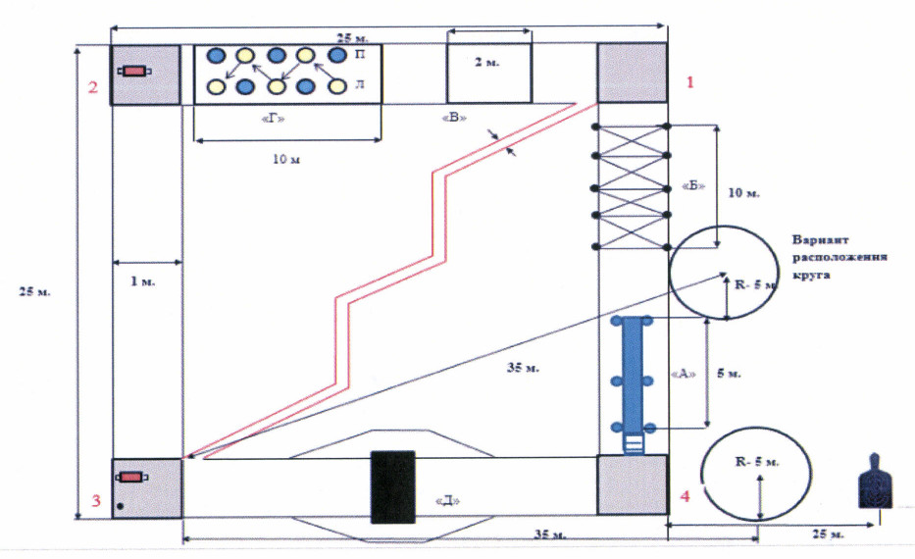

Рис. 91. Схема комплексного упражнения "Квадрат"

Таблица перевода результата выполнения упражнения N 61
в баллы

Минуты, секунды | Баллы | Минуты, секунды | Баллы | Минуты, секунды | Баллы | Минуты, секунды | Баллы
1 мин 15 с | 100 | 1 мин 21 с | 70 | 1 мин 27 с | 40 | 1 мин 33 с | 16
1 мин 16 с | 95 | 1 мин 22 с | 65 | 1 мин 28 с | 36 | 1 мин 34 с | 12
1 мин 17 с | 90 | 1 мин 23 с | 60 | 1 мин 29 с | 32 | 1 мин 35 с | 8
1 мин 18 с | 85 | 1 мин 24 с | 55 | 1 мин 30 с | 28 | - | -
1 мин 19 с | 80 | 1 мин 25 с | 50 | 1 мин 31 с | 24 | - | -
1 мин 20 с | 75 | 1 мин 26 с | 45 | 1 мин 32 с | 20 | - | -

Упражнение N 62. Упражнение на стационарном гимнастическом колесе (рис. 92).
Выполнить 10 оборотов влево и 10 оборотов вправо. Начинается и заканчивается упражнение в момент прохождения вертикали головой вверх.
Переход движений оборотов в другую сторону не более 30 с.
Разрешается начинать упражнение в любую сторону.
Оценка производится по общему времени, затраченному на 20 оборотов, без остановки времени после выполнения первых 10 оборотов.
Выполнение упражнения без крепления ремнями рук и ног к колесу не допускается.
Упражнение выполняется в военной (спортивной) форме одежды по команде: "К выполнению упражнения - ПРИСТУПИТЬ".

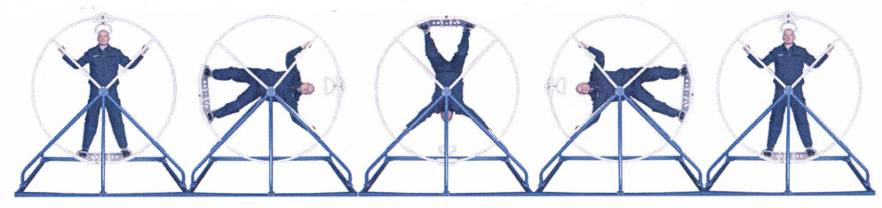

Рис. 92. Упражнение на стационарном гимнастическом колесе

Таблица перевода результата выполнения упражнения N 62
в баллы

Секунды | Баллы | Секунды | Баллы | Секунды | Баллы | Секунды | Баллы | Секунды | Баллы
30,0 | 100 | 32,0 | 80 | 34,0 | 60 | 36,0 | 40 | 38,0 | 20
30,1 | 99 | 32,1 | 79 | 34,1 | 59 | 36,1 | 39 | 38,1 | 19
30,2 | 98 | 32,2 | 78 | 34,2 | 58 | 36,2 | 38 | 38,2 | 18
30,3 | 97 | 32,3 | 77 | 34,3 | 57 | 36,3 | 37 | 38,3 | 17
30,4 | 96 | 32,4 | 76 | 34,4 | 56 | 36,4 | 36 | 38,4 | 16
30,5 | 95 | 32,5 | 75 | 34,5 | 55 | 36,5 | 35 | 38,5 | 15
30,6 | 94 | 32,6 | 74 | 34,6 | 54 | 36,6 | 34 | 38,6 | 14
30,7 | 93 | 32,7 | 73 | 34,7 | 53 | 36,7 | 33 | 38,7 | 13
30,8 | 92 | 32,8 | 72 | 34,8 | 52 | 36,8 | 32 | 38,8 | 12
30,9 | 91 | 32,9 | 71 | 34,9 | 51 | 36,9 | 31 | 38,9 | 11
31,0 | 90 | 33,0 | 70 | 35,0 | 50 | 37,0 | 30 | 39,0 | 10
31,1 | 89 | 33,1 | 69 | 35,1 | 49 | 37,1 | 29 | 39,1 | 9
31,2 | 88 | 33,2 | 68 | 35,2 | 48 | 37,2 | 28 | 39,2 | 8
31,3 | 87 | 33,3 | 67 | 35,3 | 47 | 37,3 | 27 | - | -
31,4 | 86 | 33,4 | 66 | 35,4 | 46 | 37,4 | 26 | - | -
31,5 | 85 | 33,5 | 65 | 35,5 | 45 | 37,5 | 25 | - | -
31,6 | 84 | 33,6 | 64 | 35,6 | 44 | 37,6 | 24 | - | -
31,7 | 83 | 33,7 | 63 | 35,7 | 43 | 37,7 | 23 | -, | -
31,8 | 82 | 33,8 | 62 | 35,8 | 42 | 37,8 | 22 | - | -
31,9 | 81 | 33,9 | 61 | 35,9 | 41 | 37,9 | 21 | - | -

Упражнение N 63. Упражнение на подвижном гимнастическом колесе (рис. 93).
Стойка в колесе на прямых ногах, руки хватом сверху за внешний край поперечных ручек. Перенести вес тела на левую (правую) ногу; перемещая тяжесть тела на правую (левую) ногу, начать движение вправо (влево); одновременно с этим рывковым движением плеч и груди вперед перейти на внутренний обод; при сваливании колеса вперед таз поднять вверх (тело согнуть). Затем, последовательно перенося вес тела на опорные точки за счет активной работы рук и ног, выполнить спираль. Для окончания спирали рывком рук назад поднять колесо и поставить на оба обода.
Разрешается выполнять упражнение в любую сторону, оказывать помощь при входе в спираль.
Оценка производится по сумме выполненных спиралей.
Упражнение выполняется в военной (спортивной) форме одежды по команде "К СНАРЯДУ".

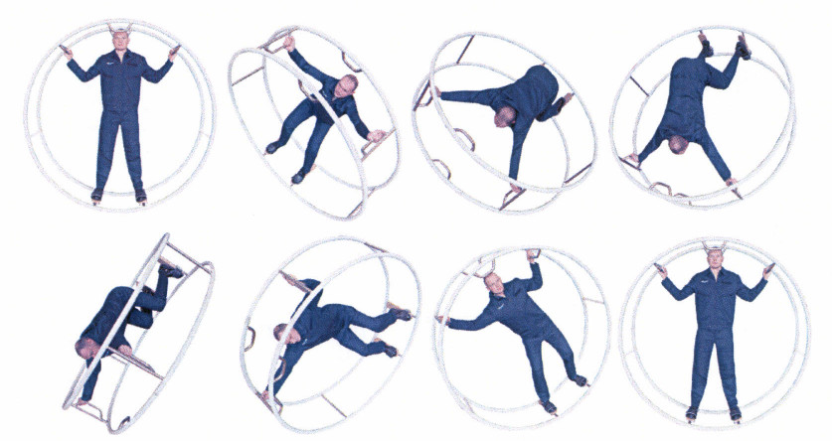

Рис. 93. Упражнение на подвижном гимнастическом колесе

Таблица перевода результата выполнения упражнения N 63
в баллы

Количество спиралей | Баллы | Количество спиралей | Баллы | Количество спиралей | Баллы | Количество спиралей | Баллы | Количество спиралей | Баллы
30 | 100 | 24 | 77 | 18 | 53 | 12 | 29 | 6 | 12
29 | 97 | 23 | 73 | 17 | 49 | 11 | 24 | 5 | 10
28 | 93 | 22 | 69 | 16 | 44 | 10 | 20 | 4 | 8
27 | 89 | 21 | 64 | 15 | 40 | 9 | 18 | - | -
26 | 84 | 20 | 60 | 14 | 37 | 8 | 16 | - | -
25 | 80 | 19 | 57 | 13 | 33 | 7 | 14 | - | -

Упражнение N 64. Упражнение на лопинге (рис. 94).
Выполнить 4 серии по 5 оборотов (вперед со сменой направления вращения после каждой серии).
Начинается и заканчивается упражнение в момент прохождения рамой лопинга верхнего вертикального положения.
Количество раскачиваний и дополнительных оборотов во время выполнения упражнения не ограничивается.
Оценка производится по общему времени, затраченному на выполнение четырех серий, без остановки времени между сериями.
Выполнение упражнения без крепления ремнями рук и ног к раме лопинга не допускается.
Упражнение выполняется в военной (спортивной) форме одежды по команде: "К выполнению упражнения - ПРИСТУПИТЬ".

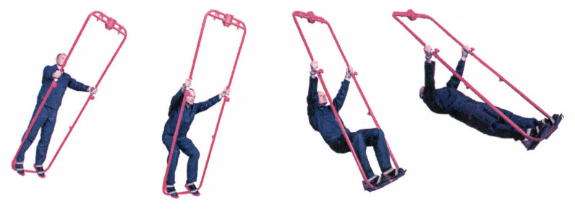

Рис. 94. Упражнение на лопинге

Таблица перевода результата выполнения упражнения N 64
в баллы

Минуты, секунды | Баллы | Минуты, секунды | Баллы | Минуты, секунды | Баллы
0 мин 42 с | 100 | 1 мин 00 с | 64 | 1 мин 18 с | 22
0 мин 43 с | 98 | 1 мин 01 с | 62 | 1 мин 19 с | 20
0 мин 44 с | 96 | 1 мин 02 с | 60 | 1 мин 20 с | 19
0 мин 45 с | 94 | 1 мин 03 с | 58 | 1 мин 21 с | 18
0 мин 46 с | 92 | 1 мин 04 с | 56 | 1 мин 22 с | 17
0 мин 47 с | 90 | 1 мин 05 с | 54 | 1 мин 23 с | 16
0 мин 48 с | 88 | 1 мин 06 с | 52 | 1 мин 24 с | 15
0 мин 49 с | 86 | 1 мин 07 с | 50 | 1 мин 25 с | 14
0 мин 50 с | 84 | 1 мин 08 с | 48 | 1 мин 26 с | 13
0 мин 51 с | 82 | 1 мин 09 с | 46 | 1 мин 27 с | 12
0 мин 52 с | 80 | 1 мин 10 с | 44 | 1 мин 28 с | 11
0 мин 53 с | 78 | 1 мин 11 с | 42 | 1 мин 29 с | 10
0 мин 54 с | 76 | 1 мин 12 с | 40 | 1 мин 30 с | 9
0 мин 55 с | 74 | 1 мин 13 с | 37 | - | -
0 мин 56 с | 72 | 1 мин 14 с | 34 | - | -
0 мин 57 с | 70 | 1 мин 15 с | 31 | - | -
0 мин 58 с | 68 | 1 мин 16 с | 28 | - | -
0 мин 59 с | 66 | 1 мин 17 с | 25 | - | -

Упражнение N 65. Упражнение на батуте (рис. 95).
Упражнение выполняется в виде комбинаций элементов в спортивной форме одежды.
Комбинации имеют три варианта сложности выполнения для каждого рода авиации (военно-транспортной и дальней авиации, армейской авиации, оперативно-тактической авиации).
Военнослужащему предоставляется право выбора комбинации.
Комбинация выполняется из исходного положения стоя в центре батута. По команде "ВПЕРЕД" военнослужащий выполняет необходимое количество прыжков до достижения оптимальной высоты и удобного положения для начала комбинации.
Комбинации для летного состава военно-транспортной и дальней авиации:
Вариант N 1: Прыжок вверх в группировке, прыжок вверх, прыжок вверх согнувшись, прыжок вверх, прыжок вверх ноги врозь, прыжок вверх, остановка.
Вариант N 2: Прыжок вверх в группировке, прыжок вверх согнувшись, прыжок вверх ноги врозь, прыжок вверх с поворотом вокруг своей оси на 360°, остановка.
Вариант N 3: Прыжок в сед, прыжок из седа вперед на ноги, прыжок вперед на живот, прыжок с живота назад на ноги, прыжок вверх с поворотом вокруг своей оси на 360°, остановка.
Комбинации для летного состава армейской авиации:
Вариант N 1: Прыжок в сед, прыжок из седа вперед на ноги, прыжок вверх в группировке, прыжок вперед на живот, прыжок с живота назад на спину, прыжок со спины вперед на ноги, прыжок вверх, остановка.
Вариант N 2: Прыжок назад на спину в группировке, прыжок со спины вперед на ноги, прыжок вверх в группировке, прыжок вперед на живот, прыжок с живота назад на ноги, прыжок вверх согнувшись, прыжок вверх с вращением вокруг своей оси на 180°, прыжок вверх ноги врозь, прыжок в сед, прыжок из седа вперед на ноги, прыжок вверх, остановка.
Вариант N 3: Прыжок в сед, прыжок из седа вперед с поворотом на 180° в сед, прыжок из седа вперед на ноги, прыжок вверх с вращением вокруг своей оси на 180°, прыжок вперед на живот, прыжок с живота назад на спину, прыжок со спины вперед на ноги с поворотом на 180°, прыжок вверх, остановка.
Комбинации для летного состава оперативно-тактической авиации:
Вариант N 1: Прыжок на живот с поворотом на 180°, прыжок с живота назад на ноги, прыжок вверх с поворотом вокруг своей оси на 180°, прыжок назад на спину в группировке, прыжок со спины вперед на живот, прыжок с живота назад на ноги, прыжок на спину с поворотом на 180°, прыжок со спины вперед на ноги с поворотом на 180°, прыжок вверх, остановка.
Вариант N 2: Сальто назад (вперед), прыжок вверх согнувшись, прыжок в сед, прыжок из седа вперед на живот, прыжок с живота назад на ноги, прыжок вверх ноги врозь, прыжок на спину с поворотом на 180°, прыжок со спины с поворотом на 180° на спину, прыжок со спины назад на ноги, прыжок вверх, остановка.
Вариант N 3: Три четвертых сальто вперед на спину, прыжок со спины вперед на ноги с поворотом на 180°, прыжок вверх ноги врозь, прыжок вперед на живот, прыжок с живота с поворотом на 180° по горизонтали на живот, прыжок с живота назад на ноги, прыжок вверх согнувшись, сальто назад в группировке, прыжок вверх в группировке, сальто вперед на ноги, прыжок вверх, остановка.
Упражнение считается невыполненным, если комбинация прервана, элементы выполнены не в соответствии с описанием и последовательностью комбинации.
Предоставляется вторая попытка для выполнения комбинации в случае падения.

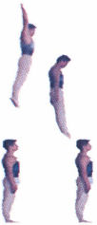 |  | 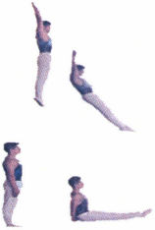 |  | 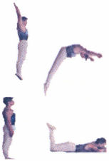 |  | 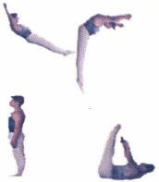
прыжок вверх |  | прыжок в сед |  | прыжок на живот |  | прыжок на спину
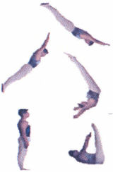 |  | 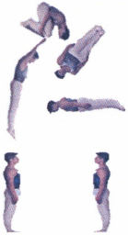 |  | 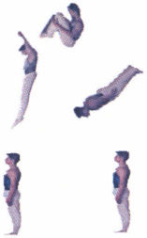 |  | 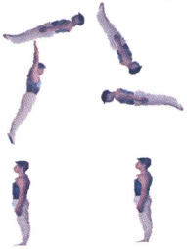
три четвертых сальто вперед на спину |  | сальто вперед на ноги |  | сальто назад в группировке |  | сальто назад прямое

Рис. 95. Упражнение на батуте

Таблица перевода результата выполнения упражнения N 65
в баллы

Результат | Баллы | Результат | Баллы | Результат | Баллы
Выполнен вариант N 3 | 100 | Выполнен вариант N 2 | 70 | Выполнен вариант N 1 | 40

Упражнение N 66. Поднимание ящика для боеприпасов (рис. 96).
Стойка ноги врозь перед ящиком, присесть, взять ящик за ручки, встать поднимая ящик на грудь, поднять ящик вверх и зафиксировать его на прямых руках. Затем опустить ящик вниз и принять исходное положение.
(в ред. Приказа Министра обороны РФ от 14.03.2025 N 146)
Разрешается отдыхать в исходном положении.
Запрещается бросать ящик.
Вес ящика для боеприпасов наполняется любым грузом и должен составлять 30 кг.
Упражнение выполняется в военной форме одежды в бронежилете, в защитном шлеме, с автоматом с пристегнутым магазином (массогабаритным макетом автомата) по команде "К СНАРЯДУ". Время выполнения упражнения 3 минуты.
(в ред. Приказа Министра обороны РФ от 14.03.2025 N 146)
При нарушении условий выполнения упражнения, повторение не засчитывается, подается команда "НЕ СЧИТАТЬ".

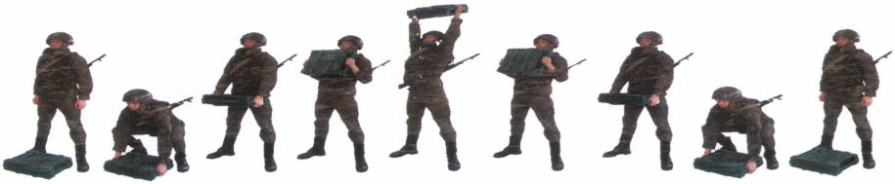

Рис. 96. Поднимание ящика для боеприпасов

Таблица перевода результата выполнения упражнения N 66
в баллы

Количество раз | Баллы | Количество раз | Баллы | Количество раз | Баллы | Количество раз | Баллы
32 | 100 | 24 | 75 | 16 | 51 | 8 | 27
31 | 96 | 23 | 72 | 15 | 48 | 7 | 24
30 | 93 | 22 | 69 | 14 | 45 | 6 | 21
29 | 90 | 21 | 66 | 13 | 42 | 5 | 18
28 | 87 | 20 | 63 | 12 | 39 | 4 | 15
27 | 84 | 19 | 60 | 11 | 36 | 3 | 13
26 | 81 | 18 | 57 | 10 | 33 | 2 | 11
25 | 78 | 17 | 54 | 9 | 30 | 1 | 9

Упражнение N 67. Упор лежа на предплечьях (рис. 97).
Упор лежа на предплечьях (предплечья расположены параллельно друг другу, пальцы сжаты в кулак, тело прямое, ноги вместе, положение тела неподвижное), зафиксировать данное положение.
Время выполнения упражнения определяется с момента фиксации упора лежа на предплечьях.
Разведение ног, касание коленями пола не допускается.
При нарушении условий выполнения упражнения, время останавливается, подается команда "СТОП".
Упражнение выполняется в военной форме одежды по команде "К выполнению упражнения - ПРИСТУПИТЬ".

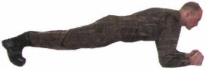

Рис. 97. Упор лежа на предплечьях

Таблица перевода результата выполнения упражнения N 67
в баллы

Минуты, секунды | Баллы | Минуты, секунды | Баллы | Минуты, секунды | Баллы | Минуты, секунды | Баллы
5 мин 40 с | 100 | 3 мин 50 с | 77 | 2 мин 40 с | 57 | 1 мин 45 с | 28
5 мин 30 с | 98 | 3 мин 40 с | 76 | 2 мин 35 с | 56 | 1 мин 40 с | 26
5 мин 20 с | 97 | 3 мин 30 с | 74 | 2 мин 30 с | 54 | 1 мин 35 с | 24
5 мин 10 с | 96 | 3 мин 20 с | 72 | 2 мин 25 с | 52 | 1 мин 30 с | 22
5 мин 00 с | 94 | 3 мин 15 с | 70 | 2 мин 20 с | 50 | 1 мин 25 с | 20
4 мин 50 с | 91 | 3 мин 10 с | 68 | 2 мин 15 с | 46 | 1 мин 20 с | 18
4 мин 40 с | 88 | 3 мин 05 с | 66 | 2 мин 10 с | 42 | 1 мин 15 с | 16
4 мин 30 с | 85 | 3 мин 00 с | 64 | 2 мин 05 с | 38 | 1 мин 10 с | 14
4 мин 20 с | 82 | 2 мин 55 с | 62 | 2 мин 00 с | 35 | 1 мин 05 с | 12
4 мин 10 с | 80 | 2 мин 50 с | 60 | 1 мин 55 с | 32 | 1 мин 00 с | 10
4 мин 00 с | 78 | 2 мин 45 с | 58 | 1 мин 50 с | 30 | - | -

Упражнение N 68. Метание гранаты на дальность с места (рис. 98).
Упражнение выполняется в военной форме одежды в бронежилете, защитном шлеме, с автоматом с пристегнутым магазином (массогабаритным макетом автомата), массогабаритным макетом ручной гранаты Ф-1 (массой 600 - 620 г) по коридору шириной 10 м (боковые линии разметки в границы коридора не входят).
Стоя перед линией осуществить метание гранаты.
Предоставляется две попытки. Зачет по лучшему результату.
Упражнение выполняется по команде "Гранатой - ОГОНЬ".
При нарушении условий выполнения упражнения, результат не засчитывается, подается команда "НЕ ЗАСЧИТАНО".

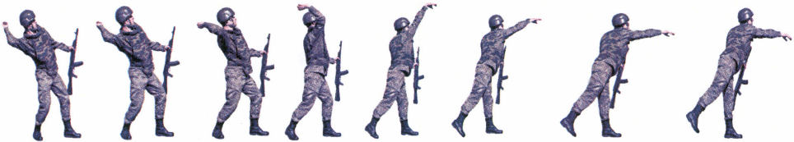

Рис. 98. Метание гранат на дальность с места

Таблица перевода результата выполнения упражнения N 68
в баллы

Метры | Баллы | Метры | Баллы | Метры | Баллы | Метры | Баллы | Метры | Баллы
46 | 100 | 40 | 93 | 34 | 76 | 28 | 50 | 22 | 18
45 | 99 | 39 | 91 | 33 | 71 | 27 | 44 | 21 | 14
44 | 98 | 38 | 89 | 32 | 65 | 26 | 38 | 20 | 10
43 | 97 | 37 | 86 | 31 | 62 | 25 | 32 | - | -
42 | 96 | 36 | 83 | 30 | 58 | 24 | 26 | - | -
41 | 95 | 35 | 80 | 29 | 55 | 23 | 22 | - | -

Упражнение N 69. Метание гранат на точность (рис. 99).
Упражнение выполняется в военной форме одежды в бронежилете, защитном шлеме, с автоматом с пристегнутым магазином (массогабаритным макетом автомата), массогабаритным макетом ручной гранаты РГД-5 (РГН) (массой 310 - 330 г).
Метание гранат на точность производится в круг диаметром 4 метра на расстоянии 25 м до центра круга от линии метания. Центр круга обозначается белым флажком высотой 50 см. Предоставляется один пробный и три зачетных броска.

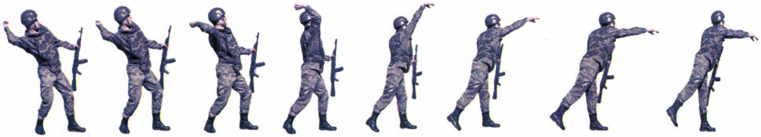

Рис. 99. Метание гранат на точность

Таблица перевода результата выполнения упражнения N 69
в баллы

Результат | Баллы | Результат | Баллы | Результат | Баллы
Три попадания в круг | 100 | Два попадания в круг | 70 | Одно попадание в круг | 40

Упражнение N 70. Вис на перекладине (рис. 100).
Упражнение выполняется в военной форме одежды.
Исходное положение - неподвижное положение виса на перекладине хватом сверху ноги вместе. Упражнение выполняется на время.
Движения ног, рук и тела не допускается.

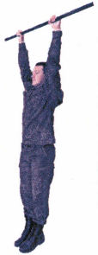

Рис. 100. Вис на перекладине

Таблица перевода результата выполнения упражнения N 70
в баллы

Минуты, секунды | Баллы | Минуты, секунды | Баллы | Минуты, секунды | Баллы | Минуты, секунды | Баллы
2 мин 10 с | 100 | 1 мин 46 с | 76 | 1 мин 22 с | 52 | 0 мин 58 с | 28
2 мин 09 с | 99 | 1 мин 45 с | 75 | 1 мин 21 с | 51 | 0 мин 57 с | 27
2 мин 08 с | 98 | 1 мин 44 с | 74 | 1 мин 20 с | 50 | 0 мин 56 с | 26
2 мин 07 с | 97 | 1 мин 43 с | 73 | 1 мин 19 с | 49 | 0 мин 55 с | 25
2 мин 06 с | 96 | 1 мин 42 с | 72 | 1 мин 18 с | 48 | 0 мин 54 с | 24
2 мин 05 с | 95 | 1 мин 41 с | 71 | 1 мин 17 с | 47 | 0 мин 53 с | 23
2 мин 04 с | 94 | 1 мин 40 с | 70 | 1 мин 16 с | 46 | 0 мин 52 с | 22
2 мин 03 с | 93 | 1 мин 39 с | 69 | 1 мин 15 с | 45 | 0 мин 51 с | 21
2 мин 02 с | 92 | 1 мин 38 с | 68 | 1 мин 14 с | 44 | 0 мин 50 с | 20
2 мин 01 с | 91 | 1 мин 37 с | 67 | 1 мин 13 с | 43 | 0 мин 49 с | 19
2 мин 00 с | 90 | 1 мин 36 с | 66 | 1 мин 12 с | 42 | 0 мин 48 с | 18
1 мин 59 с | 89 | 1 мин 35 с | 65 | 1 мин 11 с | 41 | 0 мин 47 с | 17
1 мин 58 с | 88 | 1 мин 34 с | 64 | 1 мин 10 с | 40 | 0 мин 46 с | 16
1 мин 57 с | 87 | 1 мин 33 с | 63 | 1 мин 09 с | 39 | 0 мин 45 с | 15
1 мин 56 с | 86 | 1 мин 32 с | 62 | 1 мин 08 с | 38 | 0 мин 44 с | 14
1 мин 55 с | 85 | 1 мин 31 с | 61 | 1 мин 07 с | 37 | 0 мин 43 с | 13
1 мин 54 с | 84 | 1 мин 30 с | 60 | 1 мин 06 с | 36 | 0 мин 42 с | 12
1 мин 53 с | 83 | 1 мин 29 с | 59 | 1 мин 05 с | 35 | 0 мин 41 с | 11
1 мин 52 с | 82 | 1 мин 28 с | 58 | 1 мин 04 с | 34 | 0 мин 40 с | 10
1 мин 51 с | 81 | 1 мин 27 с | 57 | 1 мин 03 с | 33 | 0 мин 39 с | 9
1 мин 50 с | 80 | 1 мин 26 с | 56 | 1 мин 02 с | 32 | 0 мин 38 с | 8
1 мин 49 с | 79 | 1 мин 25 с | 55 | 1 мин 01 с | 31 | - | -
1 мин 48 с | 78 | 1 мин 24 с | 54 | 1 мин 00 с | 30 | - | -
1 мин 47 с | 77 | 1 мин 23 с | 53 | 0 мин 59 с | 29 | - | -

Приложение N 6
к Наставлению по физической
подготовке в Вооруженных Силах
Российской Федерации

ТАБЛИЦА
ОЦЕНКИ УРОВНЯ ФИЗИЧЕСКОЙ ПОДГОТОВЛЕННОСТИ ВОЕННОСЛУЖАЩИХ

N п/п | Военнослужащие | Номер категории (при наличии) | Минимум баллов в одном упражнении | Оценка уровня физической подготовленности  (за количество упражнений от двух до пяти) |  |  |  |  |  |  |  |  |  |  |  | Квалификационный уровень физической подготовленности  (в двух/трех/четырех/пяти упражнениях)
 |  |  |  | В двух упражнениях |  |  | В трех упражнениях |  |  | В четырех упражнениях |  |  | В пяти упражнениях |  |  | Высший квалификационный уровень | Первый квалификационный уровень | Второй квалификационный уровень | Третий квалификационный уровень
 |  |  |  | "5" | "4" | "3" | "5" | "4" | "3" | "5" | "4" | "3" | "5" | "4" | "3"
1 | 2 | 3 | 4 | 5 | 6 | 7 | 8 | 9 | 10 | 11 | 12 | 13 | 14 | 15 | 16 | 17 | 18 | 19 | 20
1 | Военнослужащие, проходящие военную службу по призыву | - | 26 | - | - | - | 170 | 150 | 120 | 230 | 200 | 160 | - | - | - | - | - | - | -
2 | Курсанты:
2 | 1 курса | - | 30 | - | - | - | - | - | - | 240 | 210 | 180 | - | - | - | 300 | 270 | 250 | 240
2 | 2 курса | - | 34 | - | - | - | - | - | - | - | - | - | 350 | 310 | 250 | 390 | 370 | 360 | 350
2 | 3 и последующих курсов | - | 38 | - | - | - | - | - | - | - | - | - | 360 | 320 | 260 | 400 | 380 | 370 | 360
3 | Военнослужащие, проходящие военную службу по контракту:
3 | 1 возрастной группы (до 25 лет) | 1 | 30 | - | - | - | 210 | 190 | 140 | 240 | 210 | 180 | - | - | - | 250  300 | 230  270 | 220  250 | 210  240
3 | 1 возрастной группы (до 25 лет) | 2 | 30 | - | - | - | 200 | 180 | 130 | - | - | - | - | - | - | 240 | 220 | 210 | 200
3 | 1 возрастной группы (до 25 лет) | 3 | 30 | - | - | - | 190 | 170 | 120 | - | - | - | - | - | - | 230 | 210 | 200 | 190
3 | 2 возрастной группы (25 - 29 лет) | 1 | 28 | - | - | - | 200 | 180 | 130 | 230 | 200 | 160 | - | - | - | 240  290 | 220  260 | 210  240 | 200  230
3 | 2 возрастной группы (25 - 29 лет) | 2 | 28 | - | - | - | 190 | 170 | 120 | - | - | - | - | - | - | 230 | 210 | 200 | 190
3 | 2 возрастной группы (25 - 29 лет) | 3 | 28 | - | - | - | 180 | 160 | 110 | - | - | - | - | - | - | 220 | 200 | 190 | 180
3 | 3 возрастной группы (30 - 34 года) | 1 | 26 | - | - | - | 190 | 170 | 120 | 210 | 180 | 140 | - | - | - | 230  270 | 210  240 | 200  220 | 190  210
3 | 3 возрастной группы (30 - 34 года) | 2 | 26 | - | - | - | 180 | 160 | 110 | - | - | - | - | - | - | 220 | 200 | 190 | 180
3 | 3 возрастной группы (30 - 34 года) | 3 | 26 | - | - | - | 170 | 150 | 100 | - | - | - | - | - | - | 210 | 190 | 180 | 170
3 | 4 возрастной группы (35 - 39 лет) | 1 | 22 | - | - | - | 170 | 150 | 100 | 200 | 170 | 120 | - | - | - | 210  250 | 190  220 | 180  210 | 170  200
3 | 4 возрастной группы (35 - 39 лет) | 2 | 22 | - | - | - | 160 | 140 | 90 | - | - | - | - | - | - | 200 | 180 | 170 | 160
3 | 4 возрастной группы (35 - 39 лет) | 3 | 22 | - | - | - | 150 | 130 | 80 | - | - | - | - | - | - | 190 | 170 | 160 | 150
3 | 5 возрастной группы (40 - 44 года) | 1 | 20 | - | - | - | 150 | 130 | 90 | 180 | 150 | 110 | - | - | - | 180  230 | 170  220 | 160  200 | 150  180
3 | 5 возрастной группы (40 - 44 года) | 2 | 20 | - | - | - | 140 | 120 | 80 | - | - | - | - | - | - | 170 | 160 | 150 | 140
3 | 5 возрастной группы (40 - 44 года) | 3 | 20 | - | - | - | 130 | 110 | 70 | - | - | - | - | - | - | 160 | 150 | 140 | 130
3 | 6 возрастной группы (45 - 49 лет) | 1 | 16 | - | - | - | 130 | 110 | 80 | 140 | 110 | 100 | - | - | - | 160  180 | 150  160 | 140  150 | 130  140
3 | 6 возрастной группы (45 - 49 лет) | 2 | 16 | - | - | - | 120 | 100 | 70 | - | - | - | - | - | - | 150 | 140 | 130 | 120
3 | 6 возрастной группы (45 - 49 лет) | 3 | 16 | - | - | - | 100 | 80 | 60 | - | - | - | - | - | - | 130 | 120 | 110 | 100
3 | 7 возрастной группы (50 - 54 года) | 1 - 3 | 12 | 50 | 40 | 30 | - | - | - | - | - | - | - | - | - | 70 | 60 | 55 | 50
3 | 8 возрастной группы (55 - 59 лет) | 1 - 3 | 10 | 40 | 30 | 20 | - | - | - | - | - | - | - | - | - | 55 | 50 | 45 | 40
3 | 9 возрастной группы (60 лет и старше) | 1 - 3 | 8 | 25 | 20 | 16 | - | - | - | - | - | - | - | - | - | 40 | 35 | 30 | 25
4 | Курсанты женского пола:
4 | 1 курса | - | 8 | - | - | - | 80 | 70 | 40 | - | - | - | - | - | - | 95 | 90 | 85 | 80
4 | 2 курса | - | 9 | - | - | - | 85 | 75 | 45 | - | - | - | - | - | - | 100 | 95 | 90 | 85
4 | 3 и последующих курсов | - | 10 | - | - | - | 90 | 80 | 50 | - | - | - | - | - | - | 105 | 100 | 95 | 90
5 | Военнослужащие женского пола:
5 | 1 возрастной группы (до 25 лет) | - | 8 | - | - | - | 80 | 70 | 40 | - | - | - | - | - | - | 95 | 90 | 85 | 80
5 | 2 возрастной группы (25 - 29 лет) | - | 7 | - | - | - | 70 | 60 | 35 | - | - | - | - | - | - | 85 | 80 | 75 | 70
5 | 3 возрастной группы (30 - 34 года) | - | 6 | - | - | - | 60 | 50 | 30 | - | - | - | - | - | - | 75 | 70 | 65 | 60
5 | 4 возрастной группы (35 - 39 лет) | - | 5 | - | - | - | 50 | 40 | 25 |  | - | - | - | - | - | 65 | 60 | 55 | 50
5 | 5 возрастной группы (40 - 44 года) | - | 4 | - | - | - | 40 | 30 | 20 | - | - | - | - | - | - | 55 | 50 | 45 | 40
5 | 6 возрастной группы (45 - 49 лет) | - | 3 | 20 | 15 | 10 | - | - | - | - | - | - | - | - | - | 35 | 30 | 25 | 20
5 | 7 возрастной группы (50 лет и старше) | - | 2 | 15 | 10 | 5 | - | - | - | - | - | - | - | - | - | 30 | 25 | 20 | 15

Приложение N 7
к Наставлению по физической
подготовке в Вооруженных Силах
Российской Федерации

ОЦЕНКА
СОСТОЯНИЯ ФИЗИЧЕСКОЙ ПОДГОТОВКИ ПОДРАЗДЕЛЕНИЯ,
БАТАЛЬОНА (ДИВИЗИОНА) И ИМ РАВНЫХ, ПОЛКА (ОТДЕЛЬНОГО
БАТАЛЬОНА) И ЕМУ РАВНОГО, СОЕДИНЕНИЯ И ЕМУ РАВНОГО, КУРСА
(РОТЫ) ОБРАЗОВАТЕЛЬНОЙ ОРГАНИЗАЦИИ, ФАКУЛЬТЕТА (БАТАЛЬОНА)
ОБРАЗОВАТЕЛЬНОЙ ОРГАНИЗАЦИИ, ОБРАЗОВАТЕЛЬНОЙ ОРГАНИЗАЦИИ

1. Оценка состояния физической подготовки подразделения слагается из оценок уровня физической подготовленности, полученных всеми проверенными военнослужащими и определяется:
"отлично" - если получено не менее 80% положительных оценок от списочного состава подразделения, при этом 50% и более от числа проверенных получили оценку "отлично";
"хорошо" - если получено не менее 75% положительных оценок от списочного состава подразделения, при этом 50% и более от числа проверенных получили оценку не ниже "хорошо";
"удовлетворительно" - если получено не менее 60% положительных оценок от списочного состава подразделения;
"неудовлетворительно" - если не выполнены требования на оценку "удовлетворительно".
Оценка состояния физической подготовки органа военного управления, организации Вооруженных Сил (за исключением образовательной организации), корабля 3 и 4 рангов, управления от батальона (дивизиона) и ему равного и выше, постоянного состава факультета (батальона) образовательной организации, кафедры, не входящей в состав факультета (батальона) образовательной организации, определяется как подразделению.
2. Оценка состояния физической подготовки батальона (дивизиона) и ему равного слагается из оценок, полученных проверенными подразделениями и управлением, и определяется:
"отлично" - если не менее половины проверенных подразделений, оценены на "отлично", а остальные подразделения, включая управление батальона, - не ниже "хорошо";
"хорошо" - если не менее половины проверенных подразделений оценены на "хорошо", а остальные подразделения, включая управление батальона, - не ниже "удовлетворительно";
"удовлетворительно" - если более половины проверенных подразделений, включая управление батальона, оценены на "удовлетворительно", при отсутствии "неудовлетворительных" оценок, или, если одно подразделение оценено на "неудовлетворительно" при условии, что одна из проверенных рот (ей равной) или два отдельных взвода (отделения) оценены не ниже "хорошо";
"неудовлетворительно" - если не выполнены требования на оценку "удовлетворительно".
Оценка состояния физической подготовки корабля 2 ранга определяется как батальону.
3. Оценка состояния физической подготовки полка (отдельного батальона) и ему равного слагается из оценок, полученных проверенными подразделениями и управлением полка, и определяется:
"отлично" - если не менее половины проверенных основных подразделений оценены на "отлично", а остальные подразделения, включая управление полка (ему равного), - не ниже "хорошо";
"хорошо" - если не менее половины проверенных основных подразделений оценены не ниже "хорошо", а остальные подразделения, включая управление полка (ему равного), - не ниже "удовлетворительно";
"удовлетворительно" - если управление полка (ему равное) и все проверенные подразделения оценены не ниже "удовлетворительно", или одно основное подразделение либо не более двух неосновных подразделений оценено на "неудовлетворительно", при условии получения оценки не ниже "хорошо" одним из основных подразделений;
"неудовлетворительно" - если не выполнены требования на оценку "удовлетворительно".
Оценка состояния физической подготовки корабля 1 ранга, соединения, не имеющего в своем штате отдельных воинских частей, определяется как полку.
4. Оценка состояния физической подготовки соединения и ему равного слагается из оценок, полученных проверенными воинскими частями и управлением соединения, и определяется:
"отлично" - если не менее половины проверенных основных воинских частей оценены на "отлично", а остальные воинские части, включая управление соединения, - не ниже "хорошо";
"хорошо" - если не менее половины проверенных основных воинских частей оценены не ниже "хорошо", а остальные воинские части, включая управление соединения, - не ниже "удовлетворительно";
"удовлетворительно" - если управление соединения и проверенные воинские части, оценены на "удовлетворительно" или одна основная воинская часть оценена на "неудовлетворительно", либо не более двух других неосновных воинских частей, при условии получения оценки "хорошо" одной из основных воинских частей;
"неудовлетворительно" - если не выполнены требования на оценку "удовлетворительно".
5. Оценка состояния физической подготовки курса (роты) образовательной организации (далее - учебное подразделение) слагается из оценок уровня физической подготовленности, полученных всеми проверенными военнослужащими и определяется:
"отлично" - если получено не менее 90% положительных оценок от списочного состава учебного подразделения, при этом половина и более проверенных получили оценку "отлично";
"хорошо" - если получено не менее 85% положительных оценок от списочного состава учебного подразделения, при этом половина и более проверенных получили оценку не ниже "хорошо";
"удовлетворительно" - если получено не менее 80% положительных оценок от списочного состава учебного подразделения;
"неудовлетворительно" - если не выполнены требования на оценку "удовлетворительно".
6. Оценка состояния физической подготовки факультета (батальона) образовательной организации (далее - подразделение образовательной организации) слагается из оценок, полученных проверенными учебными подразделениями и постоянным составом подразделения образовательной организации, и определяется:
"отлично" - если не менее половины проверенных учебных подразделений оценены на "отлично", а остальные учебные подразделения, включая постоянный состав подразделения образовательной организации, - не ниже "хорошо";
"хорошо" - если не менее половины проверенных учебных подразделений оценены на "хорошо", а остальные учебные подразделения, включая постоянный состав подразделения образовательной организации, - не ниже "удовлетворительно";
"удовлетворительно" - если более половины проверенных учебных подразделений, включая постоянный состав подразделения образовательной организации оценены на "удовлетворительно", при отсутствии "неудовлетворительных" оценок;
"неудовлетворительно" - если не выполнены требования на оценку "удовлетворительно".
7. Оценка состояния физической подготовки образовательной организации слагается из оценок, полученных подразделениями образовательной организации, кафедрами и управлением образовательной организации, и определяется:
"отлично" - если не менее половины проверенных подразделений образовательной организации и кафедр получили оценку "отлично", а остальные подразделения образовательной организации и кафедры, включая управление образовательной организации, - не ниже "хорошо";
"хорошо" - если не менее половины проверенных подразделений образовательной организации и кафедр получили оценку "хорошо", а остальные подразделения образовательной организации и кафедры, включая управление образовательной организации, - не ниже "удовлетворительно";
"удовлетворительно" - если управление образовательной организации и проверенные подразделения образовательной организации и кафедры получили положительные оценки или если одно подразделение образовательной организации оценено "неудовлетворительно", а одно из подразделений образовательной организации оценено не ниже оценки "хорошо";
"неудовлетворительно" - если не выполнены требования на оценку "удовлетворительно".

Приложение N 8
к Наставлению по физической
подготовке в Вооруженных Силах
Российской Федерации

Рекомендуемый образец

УТВЕРЖДАЮ
Председатель комиссии по проверке
физической подготовки
воинское звание
И.Фамилия
"__" __________ 20__ г.

КОНТРОЛЬНО-ПРОВЕРОЧНЫЙ КОМПЛЕКС
для проверки уровня физической подготовленности военнослужащих
___________________________________________________________________________
(орган военного управления, объединение, соединение, воинская часть,
организация Вооруженных Сил Российской Федерации)

Категория (пол, возрастные группы) | Наименование подразделения | Содержание контрольно-проверочного комплекса
Категория (пол, возрастные группы) | Наименование подразделения | Общие физические упражнения |  |  | Специальные физические упражнения
Категория (пол, возрастные группы) | Наименование подразделения | 1 упражнение | 2 упражнение | 3 упражнение | 1 упражнение | 2 упражнение
1 | 2 | 3 | 4 | 5 | 6 | 7
Категория N 1  (мужчины, 1 - 6 возрастные группы) | Мотострелковые подразделения | Быстрота: упр. N 17, 18, 19; или ловкость: упр. N 30, 32 | Сила: упр. N 3, 5, 10, 14 | - | Ускоренное передвижение - упр. N 43 | Специальные приемы и действия - упр. N 61
Категория N 1  (мужчины, 1 - 6 возрастные группы) | Танковые подразделения | Сила: упр. N 3, 11, 12, 15 | Выносливость: упр. N 24, 25, 29 | - | Специальные приемы и действия - упр. N 69 | Военно-прикладное плавание - упр. N 56
Категория N 1  (мужчины, 1 - 6 возрастные группы) | Артиллерийские подразделения | Быстрота: упр. N 17, 18, 19; или ловкость: упр. N 30, 32 | Выносливость: упр. N 24, 25, 29 | - | Ускоренное передвижение - упр. N 39 | Рукопашный бой - упр. N 53
Категория N 2  (мужчины, 1 - 6 возрастные группы) | Подразделения материально-технического обеспечения | Быстрота: упр. N 17, 18, 19; или ловкость: упр. N 30, 32 | Сила: упр. N 3, 5, 10, 14 | - | Преодоление препятствий - упр. N 45 | -
Категория N 2  (мужчины, 1 - 6 возрастные группы) | Подразделения медицинского обеспечения | Быстрота: упр. N 17, 18, 19; или ловкость: упр. N 30, 32 | Выносливость: упр. N 24, 25, 29 | - | Специальные приемы и действия - упр. N 61 | -
Категория N 3  (мужчины, 1 - 6 возрастные группы) | Управление воинской части | Быстрота: упр. N 17, 18, 19; или ловкость: упр. N 30, 32 | Сила: упр. N 3, 5, 10, 14 | Выносливость: упр. N 23, 24, 25, 28, 29 | - | -
Категория N 3  (мужчины, 1 - 6 возрастные группы) | Управления батальонов, дивизионов | Быстрота: упр. N 17, 18, 19; или ловкость: упр. N 30, 32 | Сила: упр. N 3, 11, 12, 15 | Выносливость: упр. N 24, 25, 29 | - | -
Категории N 1 - 3  (мужчины, 7 - 9 возрастные группы) | Привлекаемые подразделения воинской части | Быстрота: упр. N 17, 18, 21, 22; или ловкость: упр. N 30, 31; или сила: упр. N 1, 2, 3, 4, 11, 14 | Выносливость: упр. N 23, 24, 25, 28 | - | - | -
Военнослужащие женского пола, 1 - 5 возрастные группы | Привлекаемые подразделения воинской части | Быстрота: упр. N 17, 18, 19; или ловкость: упр. N 30, 32 | Сила: упр. N 3, 5, 10, 14 | Выносливость: упр. N 23, 24, 25, 28, 29 | - | -
Военнослужащие женского пола, 6 - 7 возрастные группы | Привлекаемые подразделения воинской части | Быстрота: упр. N 17, 18, 21, 22; или ловкость: упр. N 30, 31; или сила: упр. N 1, 2, 3, 4, 11, 14 | Выносливость: упр. N 24, 25, 28, 29 | - | - | -

Помощник командира (по физической подготовке) -
начальник физической подготовки войсковой части
воинское звание
И.Фамилия

Приложение N 9
к Наставлению по физической
подготовке в Вооруженных Силах
Российской Федерации

Рекомендуемые образцы

ВЕДОМОСТЬ
результатов контрольной (инспекторской) проверки уровня
физической подготовленности военнослужащих _______________,
(подразделение)
проведенной _______________________
(дата, период проверки)

N п/п | Воинское звание | Фамилия, имя, отчество (при наличии) | Нагрудный номер | Возрастная группа | Категория военнослужащего/курс обучения | Пол военнослужащего | Весовая категория | Физические упражнения |  |  |  |  |  |  |  |  |  |  |  |  |  |  | Сумма баллов | Оценка уровня физической подготовленности | Квалификационный уровень физической подготовленности
 |  |  |  |  |  |  |  | Общие физические упражнения |  |  |  |  |  |  |  |  | Специальные физические упражнения |  |  |  |  |  | Сумма баллов | Оценка уровня физической подготовленности | Квалификационный уровень физической подготовленности
 |  |  |  |  |  |  |  | Номер упражнения | Результат | Балл | Номер упражнения | Результат | Балл | Номер упражнения | Результат | Балл | Номер упражнения | Результат | Балл | Номер упражнения | Результат | Балл | Сумма баллов | Оценка уровня физической подготовленности | Квалификационный уровень физической подготовленности
1 | 2 | 3 | 4 | 5 | 6 | 7 | 8 | 9 | 10 | 11 | 12 | 13 | 14 | 15 | 16 | 17 | 18 | 19 | 20 | 21 | 22 | 23 | 24 | 25 | 26
1

По списку ___ чел. Командир подразделения __________________________
Всего проверено ___ чел., ___% (воинское звание, подпись,
инициал имени, фамилия)
Из них получили оценки: м.п.
"отлично" ___ чел., ___%
"хорошо" ___ чел., ___%
"удовлетворительно" ___ чел., ___% По списку военнослужащих по контракту ___ чел.
"неудовлетворительно" ___ чел., ___% Высший квалификационный уровень ___ чел., ___%
Получили положительные оценки ___ чел., ___% Первый квалификационный уровень ___ чел., ___%
Оценка подразделению _______________ Второй квалификационный уровень ___ чел., ___%
Освобождено по состоянию здоровья ___ чел., ___% Третий квалификационный уровень ___ чел., ___%

Председатель комиссии ____________________________
(должность, воинское звание,
подпись, инициал имени,
фамилия)

Члены комиссии: __________________________________ Примененная поправка __________
(должность, воинское звание,
подпись, инициал имени, фамилия)

ВЕДОМОСТЬ
результатов проверки ________________________ по физической подготовке _________________________
(номер воинской части) (дата, период проверки)
N п/п | Наименование подразделения | По списку | Проверено |  | Освобождено по состоянию здоровья |  | Оценки |  |  |  |  |  |  |  | Положительных оценок |  | По списку военнослужащих, проходящих военную службу по контракту | Квалификационные уровни физической подготовленности |  |  |  |  |  |  |  | Оценка
 |  |  |  |  |  |  | "5" |  | "4" |  | "3" |  | "2" |  |  |  |  | Высший квалификационный уровень |  | Первый квалификационный уровень |  | Второй квалификационный уровень |  | Третий квалификационный уровень |  | Оценка
N п/п | Наименование подразделения | По списку | количество | % | количество | % | количество | % | количество | % | количество | % | количество | % | количество | % | количество | количество | % | количество | % | количество | % | количество | % | Оценка
1 | 2 | 3 | 4 | 5 | 6 | 7 | 8 | 9 | 10 | 11 | 12 | 13 | 14 | 15 | 16 | 17 | 18 | 19 | 20 | 21 | 22 | 23 | 24 | 25 | 26 | 27
1 | Управление в/ч

Основные подразделения
2 | Управление мсб
2 | мср
2 | Взвод обеспечения батальона
2 | Итого за мсб

Подразделения обеспечения
3 | Рота охраны
Итого за воинскую часть

Председатель комиссии _____________________________________________________
(должность, воинское звание, подпись, инициал имени,
фамилия)

Члены комиссии: ___________________________________________________________
(должность, воинское звание, подпись, инициал имени,
фамилия)
м.п.
ВЕДОМОСТЬ
результатов проверки __________________________________________ по физической подготовке _______________________
(наименование образовательной организации) (дата, период проверки)
N п/п | Наименование подразделения | По списку | Проверено |  | Освобождено по состоянию здоровья |  | Оценки |  |  |  |  |  |  |  | Положительных оценок |  | Квалификационные уровни физической подготовленности |  |  |  |  |  |  |  | Оценка
 |  |  |  |  |  |  | "5" |  | "4" |  | "3" |  | "2" |  |  |  | Высший квалификационный уровень |  | Первый квалификационный уровень |  | Второй квалификационный уровень |  | Третий квалификационный уровень |  | Оценка
N п/п | Наименование подразделения | По списку | количество | % | количество | % | количество | % | количество | % | количество | % | количество | % | количество | % | количество | % | количество | % | количество | % | количество | %
1 | 2 | 3 | 4 | 5 | 6 | 7 | 8 | 9 | 10 | 11 | 12 | 13 | 14 | 15 | 16 | 17 | 18 | 19 | 20 | 21 | 22 | 23 | 24 | 25 | 26
1 | Управление образовательной организации
2 | Кафедры образовательной организации:
2 | Кафедра
2 | Кафедра
2 | Всего за кафедры
3 | Факультет:
3 | Постоянный состав факультета
3 | Курс
3 | Курс
3 | Всего за факультет
Итого за образовательную организацию

Председатель комиссии _____________________________________________________
(должность, воинское звание, подпись, инициал имени, фамилия)
Члены комиссии: ___________________________________________________________
(должность, воинское звание, подпись, инициал имени, фамилия)
м.п.
ВЕДОМОСТЬ
результатов проверки уровня теоретической подготовленности слушателей (курсантов) _______________, проведенной _______________________
(подразделение) (дата, период проверки)

N п/п | Воинское звание | Фамилия, имя, отчество (при наличии) | Номер тестового задания | Номер вопроса | Номер вопроса | Номер вопроса | Номер вопроса | Номер вопроса | Номер вопроса | Номер вопроса | Номер вопроса | Номер вопроса | Номер вопроса | Оценка уровня теоретической подготовленности
1 | 2 | 3 | 4 | 5 | 6 | 7 | 8 | 9 | 10 | 11 | 12 | 13 | 14 | 15
1

Командир подразделения __________________________
(воинское звание, подпись,
инициал имени, фамилия)
м.п.
По списку ____________ чел.
Всего проверено ___ чел., ___%
Из них получили оценки:
"отлично" ___ чел., ___%
"хорошо" ___ чел., ___%
"удовлетворительно" ___ чел., ___%
"неудовлетворительно" ___ чел., ___%
Получили положительные оценки ___ чел., ___%

Председатель комиссии _____________________________________________________
(должность, воинское звание, подпись, инициал имени,
фамилия)

Члены комиссии: ___________________________________________________________
(должность, воинское звание, подпись, инициал имени,
фамилия)

ВЕДОМОСТЬ
результатов проверки уровня методической подготовленности курсантов _______________, проведенной _______________________
(подразделение) (дата, период проверки)

N п/п | Воинское звание | Фамилия, имя, отчество (при наличии) | Методическое задание N | Показатели оценки выполнение методического задания |  |  |  |  | Оценка уровня методической подготовленности
 |  |  |  | Внешний вид и строевая выправка, знание команд | Умение назвать, четко показать, объяснить технику выполнения упражнения | Умение управлять подразделением | Умение выбрать рациональную методику обучения (проведения занятия) | Умение предупреждать и исправлять ошибки | Оценка уровня методической подготовленности
1 | 2 | 3 | 4 | 5 | 6 | 7 | 8 | 9 | 10
1

Командир подразделения __________________________
(воинское звание, подпись,
инициал имени, фамилия)
м.п.
По списку ____________ чел.
Всего проверено ___ чел., ___%
Из них получили оценки:
"отлично" ___ чел., ___%
"хорошо" ___ чел., ___%
"удовлетворительно" ___ чел., ___%
"неудовлетворительно" ___ чел., ___%
Получили положительные оценки ___ чел., ___%

Председатель комиссии _____________________________________________________
(должность, воинское звание, подпись, инициал имени, фамилия)

Члены комиссии: ___________________________________________________________
(должность, воинское звание, подпись, инициал имени, фамилия)

ВЕДОМОСТЬ
результатов экзамена (государственного экзамена, зачета), проведенного со слушателями (курсантами) _________________
(подразделение)
по дисциплине "Физическая подготовка" _______________________
(дата, период проверки)

N п/п | Воинское звание | Фамилия, имя, отчество (при наличии) | Оценка уровня физической подготовленности | Оценка уровня теоретической подготовленности | Оценка уровня методической подготовленности | Оценка по дисциплине "Физическая подготовка"
1 | 2 | 3 | 4 | 5 | 6 | 7
1

Командир подразделения __________________________
(воинское звание, подпись,
инициал имени, фамилия)
м.п.
По списку ____________ чел.
Всего проверено ___ чел., ___%
Из них получили оценки по дисциплине "Физическая подготовка":
"отлично" ___ чел., ___%
"хорошо" ___ чел., ___%
"удовлетворительно" ___ чел., ___%
"неудовлетворительно" ___ чел., ___%
Получили положительные оценки ___ чел., ___%
Средний балл ___ (до сотых долей)

Председатель комиссии _____________________________________________________
(должность, воинское звание, подпись, инициал имени,
фамилия)

Члены комиссии: ___________________________________________________________
(должность, воинское звание, подпись, инициал имени,
фамилия)

ВЕДОМОСТЬ
результатов проверки уровня физической подготовки гражданина
Российской Федерации (иностранного гражданина),
поступающего на военную службу по контракту
__________________________________________
(фамилия, имя, отчество (при наличии)

Дата рождения _____________________
(число, месяц, год)
Вес _______________________________
(кг)
Военный комиссариат/пункт отбора __________________
(наименование)
Дата проверки _______________________
(число, месяц, год)

Наименование (номер) упражнения |  |  |  |  |  |  |  | Сумма баллов | Соответствует требованиям/не соответствует требованиям
N |  | N |  | N |  | N |  | Сумма баллов | Соответствует требованиям/не соответствует требованиям
Результат | Балл | Результат | Балл | Результат | Балл | Результат | Балл | Сумма баллов | Соответствует требованиям/не соответствует требованиям

Председатель комиссии _____________________________________________________
(должность, воинское звание, подпись, инициал имени,
фамилия)

Члены комиссии: ___________________________________________________________
(должность, воинское звание, подпись, инициал имени,
фамилия)
м.п.

ВЕДОМОСТЬ
результатов проверки уровня физической подготовки граждан
Российской Федерации, поступающих в военные профессиональные
образовательные организации и военные образовательные
организации высшего образования _____________________________,
(наименование образовательной
организации)
проведенной _________________________________
(дата, период проверки)

N п/п | Воинское звание (при наличии) | Фамилия, имя, отчество (при наличии) | Нагрудный номер | Возрастная группа | Весовая категория | Физические упражнения |  |  |  |  |  |  |  |  |  |  |  | Сумма баллов | Соответствует требованиям/не соответствует требованиям | Баллы по 100-балльной шкале
 |  |  |  |  |  | Номер упражнения | Результат | Балл | Номер упражнения | Результат | Балл | Номер упражнения | Результат | Балл | Номер упражнения | Результат | Балл | Сумма баллов | Соответствует требованиям/не соответствует требованиям | Баллы по 100-балльной шкале
1 | 2 | 3 | 4 | 5 | 6 | 7 | 8 | 9 | 10 | 11 | 12 | 13 | 14 | 15 | 16 | 17 | 18 | 19 | 20 | 21
1

Секретарь приемной комиссии __________________________
(воинское звание, подпись,
инициал имени, фамилия)
м.п.
По списку _____ чел.
Всего проверено ___ чел., ___%
Из них:
"соответствуют требованиям" ___ чел., ___%
"не соответствуют требованиям" ___ чел., ___%

Председатель комиссии _____________________________________________________
(должность, воинское звание, подпись, инициал имени,
фамилия)

Члены комиссии: ___________________________________________________________
(должность, воинское звание, подпись, инициал имени,
фамилия)

ВЕДОМОСТЬ
результатов проверки уровня физической подготовленности офицеров, поступающих в военные образовательные организации
высшего образования для обучения слушателями __________________________________________, проведенной ________________________
(наименование образовательной организации) (дата, период проверки)

N п/п | Воинское звание | Фамилия, имя, отчество (при наличии) | Нагрудный номер | Возрастная группа | Весовая категория | Физические упражнения |  |  |  |  |  |  |  |  | Сумма баллов | Оценка уровня физической подготовленности | Баллы по 100-балльной шкале
 |  |  |  |  |  | Номер упражнения | Результат | Балл | Номер упражнения | Результат | Балл | Номер упражнения | Результат | Балл | Сумма баллов | Оценка уровня физической подготовленности | Баллы по 100-балльной шкале
1 | 2 | 3 | 4 | 5 | 6 | 7 | 8 | 9 | 10 | 11 | 12 | 13 | 14 | 15 | 16 | 17 | 18
1

По списку ___ чел. Секретарь приемной комиссии __________________________
Всего проверено ___ чел., ___% (воинское звание, подпись,
Из них получили оценки: инициал имени, фамилия)
"отлично" ___ чел., ___% м.п.
"хорошо" ___ чел., ___%
"удовлетворительно" ___ чел., ___%
"неудовлетворительно" ___ чел., ___%
Получили положительные оценки ___ чел., ___%
Освобождено по состоянию здоровья ___ чел., ___%

Председатель комиссии _____________________________________________________
(должность, воинское звание, подпись, инициал имени,
фамилия)

Члены комиссии: ___________________________________________________________
(должность, воинское звание, подпись, инициал имени,
фамилия)

Приложение N 10
к Наставлению по физической
подготовке в Вооруженных Силах
Российской Федерации

ОЦЕНКА
УРОВНЯ ТЕОРЕТИЧЕСКОЙ, МЕТОДИЧЕСКОЙ ПОДГОТОВЛЕННОСТИ
ВОЕННОСЛУЖАЩИХ, ПРОХОДЯЩИХ ВОЕННУЮ СЛУЖБУ НА ДОЛЖНОСТЯХ
КУРСАНТОВ И СЛУШАТЕЛЕЙ ОБРАЗОВАТЕЛЬНЫХ ОРГАНИЗАЦИЙ,
ПО УЧЕБНОЙ ДИСЦИПЛИНЕ "ФИЗИЧЕСКАЯ ПОДГОТОВКА"

Уровень теоретической подготовленности военнослужащих, проходящие военную службу на должностях курсантов и слушателей образовательных организаций, проверяется методом выполнения тестового задания и оценивается:
"отлично" - если дано не менее 90% правильных ответов на вопросы тестового задания;
"хорошо" - если дано не менее 80% правильных ответов на вопросы тестового задания;
"удовлетворительно" - если дано не менее 70% правильных ответов на вопросы тестового задания;
"неудовлетворительно" - если не выполнены условия на оценку "удовлетворительно".
Уровень методической подготовленности военнослужащих, проходящих военную службу на должностях курсантов образовательных организаций, проверяется по выполнению показателей методического задания и оценивается:
"отлично" - если выполнено 5 показателей методического задания;
"хорошо" - если выполнено 4 показателя методического задания;
"удовлетворительно" - если выполнено 3 показателя методического задания;
"неудовлетворительно" - если не выполнены условия на оценку "удовлетворительно".
Оценка курсанту образовательной организации по учебной дисциплине "Физическая подготовка" определяется:
"отлично" - если не менее двух оценок отличные (в том числе за уровень физической подготовленности) и одна не ниже хорошей;
"хорошо" - если не менее двух оценок не ниже хорошей (в том числе за уровень физической подготовленности) и одна не ниже удовлетворительной;
"удовлетворительно" - если более половины оценок удовлетворительные при отсутствии неудовлетворительных оценок, или если получена одна неудовлетворительная оценка при наличии отличной оценки за уровень физической подготовленности;
"неудовлетворительно" - если не выполнены условия для оценки "удовлетворительно".
Оценка слушателю образовательной организации по учебной дисциплине "Физическая подготовка" определяется:
"отлично" - если две оценки отличные или если получена отличная оценка за уровень физической подготовленности, а за уровень теоретической подготовленности - хорошая;
"хорошо" - если две оценки не ниже хорошей или если получена за уровень физической подготовленности оценка не ниже хорошей, а за уровень теоретической подготовленности - удовлетворительная;
"удовлетворительно" - если две оценки удовлетворительные или если получена неудовлетворительная оценка за уровень теоретической подготовленности при наличии отличной оценки за уровень физической подготовленности;
"неудовлетворительно" - если не выполнены условия для оценки "удовлетворительно".

Приложение N 11
к Наставлению по физической
подготовке в Вооруженных Силах
Российской Федерации

ПОПРАВКИ
К РЕЗУЛЬТАТАМ ВОЕННОСЛУЖАЩИХ ПРИ ОЦЕНКЕ УРОВНЯ
ИХ ФИЗИЧЕСКОЙ ПОДГОТОВЛЕННОСТИ

Список изменяющих документов
(в ред. Приказа Министра обороны РФ от 14.03.2025 N 146)

При оценке уровня физической подготовленности военнослужащего применяется одна из поправок:
а) поправка к результату при выполнении упражнения в районах Крайнего Севера, Заполярья и приравненных к ним районов;
б) поправка к результату при выполнении упражнения на высоте более 1500 м над уровнем моря.

N п/п | Наименование физического упражнения | Единица измерения | Поправка к результату
N п/п | Наименование физического упражнения | Единица измерения | а | б
1 | 2 | 3 | 4 | 5
1 | Бег на 400 м | с | - 2 | - 3
2 | Бег на 1 км | с | - 10 | - 15
3 | Бег на 3 км | мин, с | - 0 мин 50 с | - 1 мин 00 с
4 | Бег на 5 км | мин, с | - 1 мин 00 с | - 2 мин 00 с
5 | Лыжная гонка на 5 км | мин, с | - 2 мин 00 с | - 2 мин 00 с
6 | Восхождение на платформу (тумбу) | количество раз | + 20 | + 30
7 | Марш-бросок на 5 км | мин, с | - 1 мин 30 с | - 2 мин 00 с
8 | Марш-бросок на лыжах на 5 км | мин, с | - 2 мин 00 с | - 3 мин 00 с
9 | Общее контрольное упражнение на единой полосе препятствий | с | - 3 | - 5
10 | Специальное контрольное упражнение для курсантов образовательных организаций, готовящих специалистов для подразделений и воинских частей Сухопутных войск (кроме танковых, зенитных ракетных, ракетных, инженерных и самоходных артиллерийских воинских частей, танковых подразделений мотострелковых воинских частей), морской пехоты | с | - 3 | - 5
11 | Специальное контрольное упражнение для курсантов образовательных организаций, готовящих специалистов для танковых, зенитных ракетных, ракетных, инженерных и самоходных артиллерийских воинских частей, танковых подразделений мотострелковых воинских частей | с | - 3 | - 5
12 | Специальное контрольное упражнение для военнослужащих Воздушно-десантных войск | с | - 3 | - 5
13 | Специальное контрольное упражнение для военнослужащих наводных кораблей и подводных лодок, курсантов образовательных организаций (учебных воинских частей), готовящих специалистов для надводных кораблей и подводных лодок | с | - 3 | - 5
14 | Специальное контрольное упражнение для военнослужащих горных подразделений | с | - 3 | - 5
15 | Общее контрольное упражнение на специальной полосе препятствий для военнослужащих | с | - 3 | - 5
16 | Общее контрольное упражнение на специальной морской полосе препятствий для военнослужащих | с | - 3 | - 5
17 | Челночный бег 4 x 100 м с оружием | с | - 2 | - 3
18 | Бег на 800 м с оружием | с | - 5 | - 7
19 | Бег на 3 км с метанием гранат и стрельбой | мин, с | - 1 мин 20 с | - 2 мин 00 с
20 | Бег с преодолением полосы препятствий | мин, с | - 0 мин 20 с | - 0 мин 30 с
(п. 20 в ред. Приказа Министра обороны РФ от 14.03.2025 N 146)

Приложение N 12
к Наставлению по физической
подготовке в Вооруженных Силах
Российской Федерации

ТАБЛИЦА
ПЕРЕВОДА БАЛЛОВ В ОЦЕНКУ ЗА ВЫПОЛНЕНИЕ ОДНОГО
ФИЗИЧЕСКОГО УПРАЖНЕНИЯ

N п/п | Категории военнослужащих | Оценка/балл
N п/п | Категории военнослужащих | "5" | "4" | "3"
1 | Военнослужащие, проходящие военную службу по призыву | 60 | 40 | 30
2 | Курсанты:
2 | 1 курса | 65 | 55 | 45
2 | 2 курса | 70 | 65 | 55
2 | 3 и последующих курсов | 75 | 70 | 65
3 | Военнослужащие, проходящие военную службу по контракту:
3 | 1 возрастной группы (до 25 лет) | 70 | 50 | 34
3 | 2 возрастной группы (25 - 29 лет) | 68 | 48 | 32
3 | 3 возрастной группы (30 - 34 года) | 60 | 40 | 30
3 | 4 возрастной группы (35 - 39 лет) | 55 | 36 | 26
3 | 5 возрастной группы (40 - 44 года) | 50 | 30 | 24
3 | 6 возрастной группы (45 - 49 лет) | 40 | 25 | 18
3 | 7 возрастной группы (50 - 54 года) | 30 | 20 | 14
3 | 8 возрастной группы (55 - 60 лет) | 20 | 16 | 12
3 | 9 возрастной группы (60 лет и старше) | 15 | 12 | 10
4 | Курсанты женского пола:
4 | 1 курса | 22 | 15 | 9
4 | 2 курса | 24 | 17 | 10
4 | 3 и последующих курсов | 26 | 19 | 11
5 | Военнослужащие женского пола:
5 | 1 возрастной группы (до 25 лет) | 22 | 15 | 9
5 | 2 возрастной группы (25 - 29 лет) | 20 | 14 | 8
5 | 3 возрастной группы (30 - 34 года) | 18 | 13 | 7
5 | 4 возрастной группы (35 - 39 лет) | 16 | 12 | 6
5 | 5 возрастной группы (40 - 44 года) | 14 | 11 | 5
5 | 6 возрастной группы (45 - 49 лет) | 12 | 9 | 4
5 | 7 возрастной группы (50 лет и старше) | 10 | 7 | 3

Приложение N 13
к Наставлению по физической
подготовке в Вооруженных Силах
Российской Федерации

ТРЕБОВАНИЯ
ПО УРОВНЮ ФИЗИЧЕСКОЙ ПОДГОТОВКИ ГРАЖДАН РОССИЙСКОЙ ФЕДЕРАЦИИ
(ИНОСТРАННЫХ ГРАЖДАН), ПОСТУПАЮЩИХ НА ВОЕННУЮ СЛУЖБУ
ПО КОНТРАКТУ

Пол и возраст гражданина Российской Федерации (иностранного гражданина) |  | Требования по уровню физической подготовки гражданина Российской Федерации (иностранного гражданина)
 |  | Минимум баллов в одном упражнении | Сумма баллов за выполнение физических упражнений
 |  | Минимум баллов в одном упражнении | в двух | в трех | в четырех
Мужской | до 25 лет | 30 | - | 120 | 180
Мужской | 25 - 29 лет | 28 | - | 110 | 160
Мужской | 30 - 34 года | 26 | - | 100 | 140
Мужской | 35 - 39 лет | 22 | - | 80 | 120
Мужской | 40 - 44 года | 20 | - | 70 | 110
Мужской | 45 - 49 лет | 16 | - | 60 | 100
Мужской | 50 - 54 года | 12 | 30 | - | -
Мужской | 55 лет и старше | 10 | 20 | - | -
Женский | до 25 лет | 8 | - | 40 | -
Женский | 25 - 29 лет | 7 | - | 35 | -
Женский | 30 - 34 года | 6 | - | 30 | -
Женский | 35 - 39 лет | 5 | - | 25 | -
Женский | 40 - 44 года | 4 | - | 20 | -
Женский | 45 лет и старше | 3 | 10 | - | -

Приложение N 14
к Наставлению по физической
подготовке в Вооруженных Силах
Российской Федерации

ТАБЛИЦА
ПЕРЕВОДА СУММЫ БАЛЛОВ ПО ФИЗИЧЕСКОЙ ПОДГОТОВКЕ
В 100-БАЛЛЬНУЮ ШКАЛУ

Гражданин до 25 лет |  |  | Гражданин 25 лет и старше |  |  | Баллы по 100-балльной шкале
Сумма баллов за выполнение физических упражнений |  |  |  |  |  | Баллы по 100-балльной шкале
в трех |  | в четырех | В трех |  | в четырех | Баллы по 100-балльной шкале
мужчины | женщины | мужчины | мужчины | женщины | мужчины | Баллы по 100-балльной шкале
1 | 2 | 3 | 4 | 5 | 6 | 7
120 | 40 | 180 | 110 | 35 | 160 | 25
121 | 41 | 181 | 111 | 36 | 161 | 26
122 | 42 | 182 | 112 | 37 | 162 | 27
123 | 43 | 183 | 113 | 38 | 163 | 28
124 | 44 | 184 | 114 | 39 | 164 | 29
125 | 45 | 185 | 115 | 40 | 165 | 30
126 | 46 | 186 | 116 | 41 | 166 | 31
127 | 47 | 187 | 117 | 42 | 167 | 32
128 | 48 | 188 | 118 | 43 | 168 | 33
129 | 49 | 189 | 119 | 44 | 169 | 34
130 | 50 | 190 | 120 | 45 | 170 | 35
131 | 51 | 191 | 121 | 46 | 171 | 36
132 | 52 | 192 | 122 | 47 | 172 | 37
133 | 53 | 193 | 123 | 48 | 173 | 38
134 | 54 | 194 | 124 | 49 | 174 | 39
135 | 55 | 195 | 125 | 50 | 175 | 40
136 | 56 | 196 | 126 | 51 | 176 | 41
137 | 57 | 197 | 127 | 52 | 177 | 42
138 | 58 | 198 | 128 | 53 | 178 | 43
139 | 59 | 199 | 129 | 54 | 179 | 44
140 | 60 | 200 | 130 | 55 | 180 | 45
141 | 61 | 201 | 131 | 56 | 181 | 46
142 | 62 | 202 | 132 | 57 | 182 | 47
143 | 63 | 203 | 133 | 58 | 183 | 48
144 | 64 | 204 | 134 | 59 | 184 | 49
145 | 65 | 205 | 135 | 60 | 185 | 50
146 | 66 | 206 | 136 | 61 | 186 | 51
147 | 67 | 207 | 137 | 62 | 187 | 52
148 | 68 | 208 | 138 | 63 | 188 | 53
149 | 69 | 209 | 139 | 64 | 189 | 54
150 | 70 | 210 | 140 | 65 | 190 | 55
151 | 71 | 211 | 141 | 66 | 191 | 56
152 | 72 | 212 | 142 | 67 | 192 | 57
153 | 73 | 213 | 143 | 68 | 193 | 58
154 | 74 | 214 | 144 | 69 | 194 | 59
155 | 75 | 215 | 145 | 70 | 195 | 60
156 | 76 | 216 | 146 | 71 | 196 | 61
157 | 77 | 217 | 147 | 72 | 197 | 62
158 | 78 | 218 | 148 | 73 | 198 | 63
159 | 79 | 219 | 149 | 74 | 199 | 64
160 | 80 | 220 | 150 | 75 | 200 | 65
161 | 81 | 221 | 151 | 76 | 201 | 66
162 | 82 | 222 | 152 | 77 | 202 | 67
163 | 83 | 223 | 153 | 78 | 203 | 68
164 | 84 | 224 | 154 | 79 | 204 | 69
165 | 85 | 225 | 155 | 80 | 205 | 70
166 | 86 | 226 | 156 | 81 | 206 | 71
167 | 87 | 227 | 157 | 82 | 207 | 72
168 | 88 | 228 | 158 | 83 | 208 | 73
169 | 89 | 229 | 159 | 84 | 209 | 74
170 | 90 | 230 | 160 | 85 | 210 | 75
171 | 91 | 231 | 161 | 86 | 211 | 76
172 | 92 | 232 | 162 | 87 | 212 | 77
173 | 93 | 233 | 163 | 88 | 213 | 78
174 | 94 | 234 | 164 | 89 | 214 | 79
175 | 95 | 235 | 165 | 90 | 215 | 80
176 | 96 | 236 | 166 | 91 | 216 | 81
177 | 97 | 237 | 167 | 92 | 217 | 82
178 | 98 | 238 | 168 | 93 | 218 | 83
179 | 99 | 239 | 169 | 94 | 219 | 84
180 | 100 | 240 | 170 | 95 | 220 | 85
181 | 101 | 241 | 171 | 96 | 221 | 86
182 | 102 | 242 | 172 | 97 | 222 | 87
183 | 103 | 243 | 173 | 98 | 223 | 88
184 | 104 | 244 | 174 | 99 | 224 | 89
185 | 105 | 245 | 175 | 100 | 225 | 90
186 | 106 | 246 | 176 | 101 | 226 | 91
187 | 107 | 247 | 177 | 102 | 227 | 92
188 | 108 | 248 | 178 | 103 | 228 | 93
189 | 109 | 249 | 179 | 104 | 229 | 94
190 | 110 | 250 | 180 | 105 | 230 | 95
191 | 111 | 251 | 181 | 106 | 231 | 96
192 | 112 | 252 | 182 | 107 | 232 | 97
193 | 113 | 253 | 183 | 108 | 233 | 98
194 | 114 | 254 | 184 | 109 | 234 | 99
195 | 115 | 255 | 185 | 110 | 235 | 100

